Алматы технологиялық университеті

ОӘЖ 664:637.07 Қолжазба құқығында

ҚАЖЫМҰРАТ АСЕМАЙ ТАЛҒАТҚЫЗЫ

Тағамдық коллагеннің қауіпсіздігі мен сапасының интеграцияланған жүйесінің моделін әзірлеу

6D073500 - Тағам қауіпсіздігі

Философия докторы (PhD)
дәрежесін алуға дайындалған диссертация

Ғылыми кеңесші:
техника ғылымдарының докторы, профессор Уажанова Р. У.
Алматы технологиялық университеті, Алматы қ., Қазақстан Республикасы;

Шетелдік ғылыми кеңесші:
фиолософия докторы, профессор Альберто Сепеда Саез
Сантьяго де Компостела Университеті, Испания.

Казахстан Республикасы
Алматы, 2022
 | МАЗМҰНЫ
 | НОРМАТИВТІК CІЛТЕМЕЛЕР.................................................. | 4
 | АНЫҚТАМАЛАР............................................................................ | 6
 | БЕЛГІЛЕУЛЕР МЕН ҚЫСҚАРТУЛАР………………............. | 8
 | КІРІСПЕ ………………………………………………................... | 9
1 | КОЛЛАГЕН ӨНДІРІСІНІҢ САПАСЫ МЕН ҚАУІПСІЗДІГІ ЖҮЙЕСІНІҢ ТЕОРИЯЛЫҚ НЕГІЗДЕРІ…. | 14
1.1 | Құрамында коллагені бар шикізаттар мен коллаген гидролизатын өндірудің даму тенденциялары............................... | 14
1.1.1 | Коллаген өндірісінде қолданылатын шикізат түрлері.................... | 17
1.2 | Коллаген гидролизатын өндіруде шикізат сапасы мен қауіпсіздігін анықтайтын факторлар ............................................... | 21
1.3 | Коллагені бар шикізатты өңдеуге арналған ферменттік препараттардың қайнар көздері………............................................ | 23
1.4 | Құрамында коллагені бар шикізаттың және коллаген гидролизатының қауіпсіздігі мен сапасына әсер ететін тағамдық қоспалар …………………………………………………………….. | 26
1.5 | Халықаралық стандарттарды интеграциялау арқылы коллаген гидролизаты өндірісінің қауіпсіздігін қамтамасыз ету................... | 33
1.5.1 | Өндірістегі сапа мен қауіпсіздік жүйелері……………………….. | 33
1.5.1.1 | Ықтимал сәйкессіздіктердің түрлерін, әсерлерін және себептерін талдау (FMEA)………………………………………....................... | 34
1.6 | Кәсіпорындардағы қауіпсіздік пен сапаның интеграцияланған жүйелері | 36
 | 1-бөлім бойынша қорытынды ......................................................... | 39
2 | ЗЕРТТЕУ НЫСАНЫ МЕН ӘДІСТЕРІ………………………... | 40
2.1 | Зерттеу жұмысының сызба-нұсқасы …………………………….. | 40
2.2 | Зерттеу жұмысының нысандары …………………………………. | 41
2.3  2.4 | Зерттеу жұмысының үлгілерін дайындау…....................................  Зерттеу жұмысының әдістері ............................................…............ | 44
2.4.1 | Жылқының құрамында коллагені бар шикізат пен коллаген гидролизатының химиялық құрамы................................................. | 44
2.4.2 | Шикізаттың функционалдық-технологиялық қасиеттері.............. | 45
2.4.3 | Өнім мен шикізаттың сапасы мен қауіпсіздігін анықтау әдістері............................................................................................... | 46
2.4.4 | Сыни бақылау нүктесін анықтау әдісі ............................................ | 48
2.4.5 | Коллаген өндірісінің сапасы мен қауіпсіздігінің интеграцияланған жүйесін модельдеу әдістерінің теориялық негіздері. IDEF0 әдістемесі ............................................................. | 51
2.4.6 | Эксперттік бағалау әдісі ………………………………………….. | 52
 | 2-бөлім бойынша қорытынды…………………………………….. | 53
3 | КОЛЛАГЕН ӨНДІРІСІНДЕ HACCP ЖҮЙЕСІН FMEA МОДЕЛІМЕН ИНТЕГРАЦИЯЛАУ АРҚЫЛЫ ОҢТАЙЛАНДЫРУ ЖӘНЕ ҚАУІПСІЗДІК ПЕН САПА ЖҮЙЕСІН ҚҰРУ ………………………………………………… | 54
3.1 | HACCP жүйесін FMEA моделімен оңтайландыру. HACCP жүйесінің құрылымдық сұлбасын құру .......................................... | 54
3.2 | Коллаген өндірісіне HACCP жүйесіне енгізу................................. | 58
3.2.1 | Коллаген гидролизатының өмірлік цикл үрдістерін анықтау…... | 58
3.2.2 | Коллаген гидролизатының технологиялық процесінің блок-сұлбасын құру…………………………............................................ | 59
3.2.3 | Коллаген гидролизатының потенциалды қауіптерін (қауіпті факторларды) зерттеу, идентификациялау және коллаген өндірісіндегі басқаруды әзірлеу........................................................ | 62
3.2.4 | FMEA стандарты негізінде коллаген гидролизатының сыни бақылау нүктелерін (СБН) анықтау................................................. | 64
3.3 | Коллаген гидролизаты өндірісінің сыни бақылау нүктелері үшін сыни шектерді әзірлеу. Түзету іс-қимылдарының жоспарын (НАССР жоспарын) әзірлеу............................................................... | 76
3.3.1 | Құрамында коллагені бар жылқы шикізатынан алынған коллаген гидролизатын алу технологиясындағы әр СНБ-не сыни шектерін әзірлеу ................................................................................ | 76
 | 3-ші бөлім бойынша қорытынды...................................................... | 96
4 | ТАҒАМДЫҚ КОЛЛАГЕННІҢ ҚАУІПСІЗДІГІ МЕН САПАСЫНЫҢ ИНТЕГРАЦИЯЛАНҒАН ЖҮЙЕСІНІҢ МОДЕЛІ МЕН ӘДІСТЕМЕСІ....................................................... | 98
4.1 | Интеграцияланған қауіпсіздік пен сапа жүйесін құру және енгізу жобасын әзірлеу...................................................................... | 98
4.2 | ИСО 9001-2015 Сапа басқару жүйелері және оңтайландырылған HACCP жүйесі талаптарының сәйкестік дәрежесін анықтау.............................................................................. | 99
4.3 | Қауіпсіздік пен сапаның интеграцияланған жүйесінің бағдарламасын ISO 9001:2015 және FMEA моделімен оңтайландырылған НАССР жүйесі негізінде әзірлеу..................... | 103
4.4 | Коллаген өндірісінің қауіпсіздігі мен сапасының интеграцияланған жүйесінің үрдістік және концептуалды моделінің оңтайландырылған HACCP және ISO 9001: 2016 сапа басқару жүйелері негізінде әзірлеу................................................... | 108
4.5 | Коллаген өндірісінің қауіпсіздігі мен сапасының интеграцияланған жүйесінің тиімділігін бағалау әдістемесі....... | 115
4.6 | Қауіпсіздік пен сапаның интеграцияланған жүйесінің тиімділігін талдау және құжаттамалық құрылымын құру ................................ | 120
 | 4 -ші бөлім бойынша қорытынды.................................................... | 126
 | ҚОРЫТЫНДЫ ............................................................................... | 127
 | ПАЙДАЛАНЫЛҒАН ӘДЕБИЕТТЕР ТІЗІМІ ........................... | 128
 | ҚОСЫМШАЛАР.............................................................................. | 141

НОРМАТИВТІК СІЛТЕМЕЛЕР

Диccepтaциялық жұмыcтa қолданылған cтaндapттapғa cілтeмeлep:
ТР ТС 021/2011 Кеден одағының «Тамақ өнімдерінің қауіпсіздігі туралы»
техникалық регламенті;
ТР ТС 034/2013 «Ет және ет өнімдерінің қауіпсіздігі туралы» Кеден
одағының техникалық регламенті;
ТР ТС 022/2011 Кеден одағының «Азық-түлік өнімі оны таңбалау бөлігінде» техникалық регламенті;
МемСт 10444.12-2013 Тамақ тізбегінің және мал азығының микробиологиясы. Ашытқы және зең саңырауқұлақтар санын анықтау және есептеу әдістері;
МемСт 31747-2012 Азық-түлік өнімдері. Ішек таяқшалары тобы бактерияларының санын айшықтау және анықтау;
МемСт 31659-2012 Salmonella тұқымдасына анықтау әдісі;
МемСт 51301-99 Тағам және азық-түлік өнімдері. Уытты элементтің мөлшерін анықтаудың инверсионды-вольтамперометрлік әдістері (кадмий, қорғасын, мыс және мырыш);
МемСт 26930-86 Тағам өнімдері және шикізат. Мырышты анықтау әдістері;
МемСТ 30178-96 – Тағам өнімдері және шикізат. Улы элементтерді анықтаудың атомды-абсорбционды әдісі;
МемСТ 26927-86 Тағам өнімдері және шикізат. Сынапты анықтау әдістері;
МемСт 10444.15-94 Азық-түлік өнімдері. Мезофильді аэробты және факультативті анаэробты микроорганизмдердің санын анықтау әдістері;
МемСТ Р ИСО 9001-2015 Сапа менеджменті жүйелері. Талаптар;
ISO4833:2003. Microbiology of food and animal feeding stuffs — Horizontal method for the enumeration of microorganisms — Colony-count technique at 30 degrees C; Тамақ тізбегінің және мал азығының микробиологиясы. Микроорганизмдерді есептеудің көлденең әдісі. 30°С температурада колонияларды есептеу әдісі;
ISO 21528-2:2004. Microbiology of food and animal feeding stuffs — Horizontal methods for the detection and enumeration of Enterobacteriaceae — Part 2: Colony-count method; Тағам тізбегінің және мал азығының микробиологиясы. Enterobacteriaceae бактерияларының есептеудің көлденең әдісі.
МемСТ 7.32-2001 «Ғылыми-зерттеу жұмысы туралы есеп. Даярлау құрылымы мен ережелері»;
МемСТ 7.1-2003 «Баспа және кітапхана ісі, ақпараттандыру туралы стандарттар жүйесі. Библиографиялық жазба. Даярлау ережелері мен жалпы талаптары»;
МемСТ Р ИСО 9001-2015 Сапа менеджменті жүйелері. Талаптар (қайта шығару);
МемСТ Р ИСО 22000-2019 Тамақ өнімдерінің қауіпсіздігін басқару жүйелері. Азық-түлік тізбегіне қатысатын ұйымдарға қойылатын талаптар;
ҚР СТ МЭК 60812-2005 Жүйе сенімділігін талдау әдістемесі.Сәтсіздік режимі және әсерлерді талдау әдісі;
ҚР СТ 1179 – 2003 Сапа жүйелері HACCP принциптеріне негізделген тағам сапасын басқару.
ТР 1 – Қазақстан Республикасы Үкіметінің 2008 жылғы 21 наурыздағы № 277 қаулысымен бекітілген «Қаптамаға, таңбалауға, таңбалауға және оларды дұрыс қолдануға қойылатын талаптар» техникалық регламенті.
PAS 99:2006 Интеграцияның негізгі негізі ретінде жалпы басқару жүйесіне қойылатын талаптардың сипаттамасы

АНЫҚТАМАЛАР

Бұл диссертацилық жұмыста келесі анықтамалар қолданылады:
HACCP жүйесі – HACCP-ті жүзеге асыруға қажетті ұйымдық құрылымның, құжаттардың, өндірістік үрдістердің және ресурстардың жиынтығы.
НАССР тобы – НАССР жүйесін әзірлейтін, енгізетін және жұмыс жағдайында ұстайтын түрлі саладағы біліктілікке ие мамандар жиынтығы
Қауіпті фактор – әртүрлі белгіге ие қауіп түрі
Қауіп-қатер – қауiптi фактордың жүзеге асу дәрежесі мен салдарының ауыpлық жиынтығы.
Қабылданатын қауіп-қатер – тұтынушыға қолайлы қауіп-қатер
Қабылданбайтын қауіп-қатер – бұл қабылданатын қауіп-қатердің дәрежесінен асуы
Қауiпсiздiк – қауіпке жолдың берілмеуі .
Қауіп-қатерді талдау – мәліметтерді пайдалана отырып қауiп- қатерге талдау жүргізу.
Бақылау нүктесі –бұл белгілі бір тамақтану жүйесіндегі бақылауды жоғалту денсаулыққа жол берілмейтін қатерге әкеп соқтырмайтын кез келген нүкте.
Түзету әрекеті– бұл сәйкессіздік себептерін сонымен қатар қауіп-қатерді жоюға негізделген және оны оңтайлы деңгейге дейін азайтуға жүргізілетін іс - шара.
Сыни бақылау нүктесі (СБН) – тамақ жүйесіндегі бақылауды жүзеге асыруға болатын және қауіпті азайтуға немесе алдын алуға болатын кез-келген нүкте немесе процедура.
Ауытқулар – сыни бақылау нүктесінде қажетті сыни шекті белгілеудің мүмкін еместігі. Сыни бақылау нүктесінің қауіпті талдау жүйесінің жоспары - осы негізгі қағидаттарға сәйкес жүзеге асырылатын ресми шараларды белгілейтін жазбаша құжат.
Сыни шек – микробиологиялық қауіптің эффективтілігін анықтау кезінде сыни бақылау нүктесі арқылы ескерілетін бір немесес бірнеше ұйғарынды ауытқулар.
Түзету әрекеттері – бұл ауытқуларды анықтағаннан кейінгі әрекеттер.
Мақсатты пайдалану дегеніміз– өнімді техникалық сипаттамалардың, нұсқаулықтардың және жеткізушілер туралы ақпараттың талаптарына сәйкес пайдалану.
Шекті мән – бақыланатын шаманың рұқсат етілген сонымен қатар шетен тыс мәндерінің айырмашылық критериі.
Мониторинг жүйесі– бақылауға негізделген үрдістер мен рәсімдер және ресурстар жинағы.
Тeксeру – қауіп-қатерді талдау жүйесінің маңызды екендігін және оның жоспарына сәйкес бақылау нүктелерін анықтау үшін қолданылатын әдістер, рәсімдер, сынақтар.
Мониторинг – тиісті тіркеуді жүргізу үшін белгіленген және белгіленген сыни шектердің тамақты қанағаттанарлық жағдайда ұстауға мүмкіндік беретіндігін растау мақсатында белгіленген бақылаудың немесе сыни шектерді өлшеудің жоспарланған реттілігі.
FMEA – ықтимал сәйкессіздіктердің түрлері мен салдарын талдау (үрдістің бұзылу режимін және әсерін талдау)
Маңыздылық дәрежесі «S» –1-ден 10-ға дейінгі шкала бойынша балл сәйкезсіздік салдарының ауырлығы.
Пайда болу дәрежесі «O» –1-ден 10-ға дейінгі шкала бойынша балл сәйкессіздік (сәйкессіздік) себептерінің пайда болу жиілігі
Анықтау дәрежесі «D» –1-ден 10-ға дейінгі шкала бойынша балл қолданыстағы бақылау әрекеттерінің сәйкессіздіктердің ықтимал себептерін анықтау мүмкіндігі.
PRN – қауіп-қатердің басым нөмірі
Шешім ағашы – сыни бақылау нүктесін анықтауға арналған әдістеме.
Коллаген – дәнекер тінінің негізін құрайтын жіп тәрізді ақуыз.
Коллаген гидролизаты - коллаген талшықтарын жылумен, сілтілі ерітінділермен, қышқылмен немесе ферментпен ыдырату арқылы алынатын коллагеннің өңделген түрі.

БЕЛГІЛЕУЛЕР МЕН ҚЫСҚАРТУЛАР

ҚР | – | Қазақстан Республикасы
АТУ | – | Алматы технологиялық университеті
ӨӨЦ | – | өнімнің өмірлік циклі
ИЖ | – | интеграциаланған жүйе
ИБЖ | – | интеграциаланған басқару жүйесі
ИҚжСЖ | – | интеграциаланған қауіпсіздік және сапа жүйесі
СБЖ | – | Сапа басқару жүйесі
ИСО (ISO) | – | Стандарттау жөніндегі халықаралық ұйым
КО ТР | – | Кеден Одағы техникалық регламенті
НҚ | – | нормативті құжат
ҰС | – | ұйым стандарты
МемСТ | – | мемлекеттік стандарт
ФАО/ВОЗ | – | дүниежүзілік денсаулық сақтау ұйымы
ІҚМ | – | ірі-қара мал
СБҚ | – | суды байланыстыру қабілеті, %
СҰҚ | – | суды ұстау қабілеті, %
МҰҚ | – | май ұстау қабілеті, %
ПА | – | ферменттердің протеолитикалық белсенділігі, бір/г
НҚ | – | Нормативті құжаттар
ºС | – | Цельсий градусы
τ | – | Үрдіс ұзақтығы
t | – | температура, °С
ЕАЭО – | – | Еуразиялық экономикалық одақ
БҰҰ | – | Біріккен ұлттар ұйымы
КҚБ/г | – | Колония құрушы бірлік/г
МАжФАМс | – | Мезофильдi аэробты және факультативтi анаэробты микроағзалар cаны
HACCP | – | тамақ өнімдерін өндірудегі тәуекелдерді анықтауға, талдауға, бақылауға және басқаруға арналған жүйе болып табылады
СБН  КТҚ  ҒӨК  ФП | –  –  –  – | Сыни бақылау нүктесі  Кешенді тағамыдық қоспа  Ғылыми өндірістік кәсіпорын  Ферменттік препарат

КІРІСПЕ

Жұмыстың өзектілігі. Азық-түлік өнімдері ықтималдылығы жоғары қауіпті өнімдерге жатады, себебі адамның денсаулығына және өміріне тікелей әсері жоғары.
«Тамақ өнімдерінің қауіпсіздігі туралы» Қазақстан Республикасының 2007 жылғы 21 шілдедегі Заңы бойынша «тамақ өнімдерінің қауіпсіздігі» дегеніміз «тамақ өнімдерін пайдаланудың қалыпты жағдайында қазіргі және болашақ ұрпақтың денсаулығына зиянды емес және зиян келтірмейтініне негізделген сенімділік жағдайы» деп түсіндіріледі. ҚР халқын сапалы және қауіпсіз азық-түлікпен қамтамасыз ету – мемлекеттік маңызы бар мәселе.
Табиғи дәрілік заттарды ұтымды пайдалану мәселелерінің бірі - дәнекер тіндерінің құрамдас бөліктерінен нәрлендіретін тағамдық қоспаларды жасау арқылы шешілуі мүмкін. Осы мақсатта коллаген гидролизаты тағамдық қоспасы кеңінен қолдансықа ие бола бастады. Отандық шикізатты пайдалана отырып терідегі оңтайлы ылғалдылық деңгейін сақтайтын, буын байламдарын нығайтатын құрамында коллагені бар шикізаттан ферментативті гидролиздеу арқылы бос аминқышқылдары мен төмен молекулалы полипептидтердің жоғары мөлшері бар нәрлендірілген тағамдық қоспаларды әзірлеу өзекті мәселенің бірі болып табылады.
Сонымен қатар аталған мәселе ет өңдеу кәсіпорындарындағы технологиялардың заманауи дамуына байланысты құрамында коллагені бар шикізаттарды пайдаланудың жаңа тенденциясына қойылатын талапты қанағаттандыруға жол ашады.
Қазақстан Республикасының 2014 жылғы 1 тамыздағы №874 Жарлығымен бекітілген Қазақстан Республикасын индустриялық-инновациялық дамытудың 2015-2019 жылдарға арналған мемлекеттік бағдарламасында «Тамақ өнімдерінің сапасы мен қауіпсіздігін қамтамасыз ету, оның ішінде: тамақ өнімдерінің сапасы мен қауіпсіздігін бақылау сонымен қатар жалған және генетикалық түрлендірілген өнімдерді бақылау» мәселелері баяндалған.
ҚР «Тамақ өнімдерінің қауіпсіздігі туралы» заңына сәйкес сапасыз және қауіпті деп танылған өнімдер сатылмайды, кәдеге жаратылады немесе жойылады. Сонымен қатар, денсаулыққа қауіпті өнімдерді өндіру фактісі немесе теріс тұтынушылық тәжірибесі өнімге сұранысты, тұтынушылардың өнімге және кәсіпорынға деген сенімін күрт төмендетеді, ал кәсіпорын экономикалық және имидждік шығындарға ұшырайды.
Осыған байланысты тамақ өнеркәсібінде азық-түлік қауіпсіздігін қамтамасыз ету, қауіпті өнімдерді өндіру тәуекелдерін азайту және тұтынушылар үшін өнімнің қауіпсіздігіне кепілдіктерді арттыру мәселесі маңызды рөл атқаруда. Бұған қол жеткізудің тиімді құралы өнімнің тұрақты сапасын қамтамасыз етумен қатар, тұтынушы үшін азық-түлік қауіпсіздігіне кепілдік бере алатын өндірісте сапа мен қауіпсіздіктің интеграцияланған жүйелерін әзірлеу және пайдалану болып табылады.
Жоғарыда айтылғандарды ескере отырып, ISO 9001:2015 (ҚР СТ ISO 9001-2016), НАССР (ҚР СТ 1179 - 2003) және FMEA (ҚР СТ МЭК 60812-2005) халықаралық стандарттары негізінде коллаген гидролизатының қауіпсіздігі мен сапасының интеграцияланған жүйесінің моделін жасау қажеттілігі өзекті болып табылады.
Интеграцияланған жүйені енгізу коллаген гидролизатын өндіруде өнімнің қауіпсіздігі мен сапасына қойылатын талаптарды байланыстыруға, оларды басқаруға және тұтынушылардың талаптарын қанағаттандыруға мүмкіндік береді.
Диссертациялық жұмыс кафедраның 2018 жылғы 12 шілдедегі №423 «ҚР агроөнеркәсіптік кешенін дамытудың 2017 – 2021 жж арналған мемлекеттік бағдарламасы» аясында № 0116RK00421 мемлекеттік нөмірімен тіркелген 2016-2018 жж. «Технологияларды әзірлеу, азық-түлік шикізатын өңдеу сапасы мен қауіпсіздігін және азық-түлік жүйелерін зерттеу», №0118РКИ0591 мемлекеттік нөмірі бойынша тіркелген 2019-2021 жылдарға арналған «Тамақ өнімдерінің сапасы мен қауіпсіздігінің тиімді әдістері» тақырыбындағы ғылыми бастамашыл тақырыбы аясында және ЖШС «Антиген» ҒӨК-нің өндірісінің 2016 ж № 192 сұраным хатының негізінде орындалды.
Тақырыптың құрастырылу дәрежесі. Джеймс М.Джей, Саверио Маннино, Альберто Сепеда, Б.А.Рскелдиев, Я.М.Узаков, Л.В. Антипова, Уажанова Р.У., Машанова Н.С., т.б отандық және шетелдік ғалымдардың ғылыми зерттеулері тамақ өнімдерінің қауіпсіздігі мен сапасын қамтамасыз ету мәселелеріне арналған.
Липатов Н.Н., Борисенко А.А., Марков А.А., WilsonR және басқалары модельдеу жұмыстарымен айналысты.
Жұмыстың нысандары ретінде құрамында коллагені бар жылқы шикізаты, сол шикізатынан алынған коллаген гидролизаты, «Нейтраза 1.5», «Трипсин» ферменттік препараттары, «Прам» кешенді тағамдық қоспасы, ISO 9001:2015 (ҚР СТ ISO 9001-2016), HACCP (ҚР СТ 1179-2003), FMEA (ҚР СТ МЭК 60812-2005) стандарттары алынды.
Жұмыстың мақсаты – ISO 9001:2015 (ҚР СТ ISO 9001-2016), НАССР (ҚР СТ 1179 - 2003) және FMEA (ҚР СТ МЭК 60812-2005) стандарттары негізінде коллаген гидролизатының қауіпсіздігі мен сапасының интеграцияланған жүйесінің моделін жасау.
Қойылған мақсатқа қол жеткізу үшін келесідей міндеттер қойылды:
- ISO 9001:2015 (ҚР СТ ISO 9001-2016), HACCP (ҚР СТ 1179-2003), FMEA (ҚР СТ МЭК 60812-2005) стандарттарының интеграциялау процесін зерделеу, салыстырмалы талдау жүргізу, коллаген гидролизаты өндірісінің қауіпсіздігін қамтамасыз ету мақсатында өнімнің өмірлік кезеңінде қауіп қатерлерді анықтау, сыни бақылау нүктелерін анықтау және сыни шектерді белгілеу;
- микроорганизмдердің азаюына және сақтау мерзімінің ұзақтығына әсері бар коллаген гидролизаты өндірісінің қауіпсіздігін қамтамасыз ететін әртүрлі тағамдық қоспаларды қолдану арқылы коллаген гидролизаты өндірісіндегі қауіп қатерді төмендету;
- құрамында коллаген бар жылқы шикізатының гидролизіне әсер ететін ферменттік препараттарды қолдану және оңтайлы параметрлерін анықтау және құрамында коллаген бар шикізаттың қауіпсіздігін қамтамасыз ететін инактивация режимдерін орнату;
- IDEF0 функционалды модельдеу және графикалық нотациясын пайдалана отырып, ISO 9001:2015 (ҚР СТ ISO 9001-2016), HACCP (ҚР СТ 1179-2003) және FMEA (ҚР СТ МЭК 60812-2005) халықаралық стандарт талаптарына сәйкес келетін коллаген өндірісінің қауіпсіздігі мен сапасының интеграцияланған жүйесінің концептуалды моделін әзірлеу.
Зерттеудің ғылыми жаңалығы:
- ISO 9001:2015 (ҚР СТ ISO 9001-2016), HACCP (ҚР СТ 1179-2003) және FMEA (ҚР СТ МЭК 60812-2005) стандарттарының идеологиялық жақындығы анықталды, коллаген өндірісінің сапасы мен қауіпсіздігін қамтамасыз ететін интеграцияланған жүйені құрудың жаңа әдістемесі ұсынылды;
- FMEA (ҚР СТ МЭК 60812-2005) негізінде HACCP (ҚР СТ 1179-2003) оңтайландырылды нәтижесінде HACCP жүйесінің 12 кезеңі 6 кезеңге (50%) қысқартылды және коллаген гидролизаты өндірісінің қауіпсіздігін қамтамасыз ету мақсатында қауіпті фактор көздері ғылыми негізделіп, сыни нүктелері белгіленді;
- алғаш рет микробқа қарсы қасиетке ие, 30-40°C температурада және ұзақтығы 120 минут өңдеу режимінде «Прам» кешенді тағамдық қоспасы қолданылып нәтижесінде МАжФАМс көрсеткіштері 52,3%-ға, ашытқылар 83,33%-ға төмендеді, зең саңырауқұлақтары мен спора түзетін бактериялар толығымен жойылды және коллаген гидролизатының сақтау мерзімі 18 ай t<15 °C, ылғалдылық = 65±5% режимінде белгіленді.
- құрамында коллагені бар жылқы шикізатын протеолитикалық белсенділігі бар «Нейтраза 1.5» ферменттік препаратымен ферментативті гидролизінің оңтайлы параметрлері белгіленді, оңтайлы τ = 210 минутты, дозасы = 5 Па/бір, T =40° C құрады, құрамында коллаген бар шикізаттың қауіпсіздігін қамтамасыз ететін фермент инактивация режимдері τ=11 мин, T= 60°C белгіленді;
- IDEF0 фунционалды модельдеу және графикалық нотациясы арқылы ISO 9001:2015 (ҚР СТ ISO 9001-2016), HACCP (ҚР СТ 1179-2003) және FMEA (ҚР СТ МЭК 60812-2005) стандарттың талаптарына жауап беретін коллаген өндірісінің қауіпсіздігі мен сапасының интеграцияланған жүйесінің концептуалды моделі әзірленді және интеграцияның 10 бағыты орнатылды.
Жұмыстың тәжірибелік мәні. Құрамында коллагені бар жылқы шикізатынан ферментативті гидролиздеу арқылы «Нейтраза 1.5» ферментін пайдалану негізінде коллаген гидролизаты алынды, алынған өнімің қауіпсіздігін қамтамасыз ету мақсатында фермент инактивациясының режимдері анықталды. ISO 9001:2015 (ҚР СТ ISO 9001-2016), HACCP (ҚР СТ 1179-2003) және FMEA (ҚР СТ МЭК 60812-2005) стандарт талаптарына сәйкес келетін коллаген өндірісінің қауіпсіздігі мен сапасының интеграцияланған жүйесінің процесстік, концептуалды моделі және нормативті құжаттар (CТ ТОО 130740008859-02-2022 Гидролизат коллагена из конского сухожилия, CТ ТОО 130740008859-02-2022 Порядок разработки системы HACCP на основе модели FMEA в производстве коллагеновой промышленности) әзірленді.
Қорғауға шығарылатын негізгі қағидаттар:
- тағамдық коллагенді өндірудегі өндірістік циклдің барлық сатыларындағы өнім сапасы мен қауіпсіздігі;
- оңтайландырылған HACCP жүйесіндегі сыни бақылау нүктесін анықтауда FMEA моделінің Microsoft Access бағдарламасындағы цифравизацияланған нұсқасы;
- ҚР СТ ИСО 9001:2016, ҚР СТ 1179 - 2003 (НАССP жүйесі) және ҚР СТ МЭК 60812-2005 (FMEA) стандарттарының талаптарына сәйкес келетін коллаген өндірісінің қауіпсіздігі мен сапасының интеграцияланған жүйесіне әзірленген процесстік және концептуалды моделі;
- тағамдық коллаген өндірісіндегі қауіпсіздік пен сапасының интеграцияланған жүйесінің құжаттары.
Қолданылу саласы. Зерттеу нәтижелері ет өңдеу өнеркәсібінде кең қолданыс таба алады.
Азық-түлік коллаген өндірісінің қауіпсіздігі мен сапасының интеграцияланған жүйесінің әзірленген моделі ет өнімдерін өндірудегі тәуекел нүктелерін басқаруға және бақылауға мүмкіндік береді.
Диссертациялық зерттеудің әдістемесі мен әдістері.
Органолептикалық, физика-химиялық, микробиологиялық және көрсеткіштерін анықтау әдістері негізінде эксперименттік талдаулар жүргізілді. Концептуалды және процесстік модель IDEF0 функционалдық модельдеу арқылы жүзеге асырылды.
Автордың жеке үлесі ғылыми-зерттеу жұмысының мақсаты мен міндеттеріне сәйкес әдістерді таңдау, эксперименттер жүргізу және оларды теориялық және салыстырмалы талдау, нәтижелерді іріктеу, мақалаларды жариялау, коллаген гидролизаты мен ғылыми-зерттеу жұмыстарына нормативтік құжаттарды дайындау және өндірістік апробациялау, дайын коллаген гидролизатының сапасы мен қауіпсіздігінің интеграцияланған жүйесін әзірлеу болды.
Әзірленген нормативтік құжаттарда стандарттардың идеологиялық ұқсастығының процестерге қатынасы, интеграцияланған қауіпсіздік жүйесінің моделін құру және коллаген гидролизат өндірісінің сапасына қойылатын талаптар ұсынылған.HACCP жүйесін оңтайландыру мақсатында сыни бақылау нүктесін анықтауда FMEA моделінің Microsoft Access цифравизацияланған нұсқасын зерделеп қолдансықа енгізді.
Нәтижелердің сенімділік дәрежесі және апробация. Диссертациялық жұмыстың нәтижелері мен қорытындылары халықарлық және республикалық ғылыми-тәжірибелік конференцияларда жарық көрді: «Сельскохозяйственные науки и агропромышленный комплекс на рубеже веков. Сборник материалов XVIII» (г. Новосибирск, 2017), «Продовольственная безопасность в контексте новых идей и решений» (г. Семей, 2017), «Zu den materialen der internationalenwissenschaftlich – practischenkonferenz (международная научно-практическая конференция) «Die relevanz und die neuheit der modernenwissenschaftlichenstudien» (г. Вена, 2019).
Ғылыми басылымдар. Негізгі нәтижелер 17 ғылыми басылымдырда жарық көрді. Оның ішінде 3 – нөлдік емес импакт- факторы бар Scopus базасына кіретін «Journal of Hygienic Engineering and Design» (процентиль -19), «Eastern-European Journal of Enterprise Technologies» (процентиль - 42), «International Journal of Engineering Research and Technology» (процентиль -11) журналында; 3 – ҚР ҒжЖБМ ғылым және жоғары білім саласындағы сапаны қамтамасыз ету комитеті ұсынған басылымдарда; 8 - халықаралық және республикалық конференцияларда және басылымдарда; 1 – пайдалы модель патенті («Жылқы сіңірінен коллаген гидролизатын алу әдісі» № 6807 14.01.2022) , 2 – автордың куәлігі № 9524 29.04.2020 , № 4366 01.07.2019.
Диссертацияның құрылымы және көлемі. Диссертациялық жұмыс кіріспеден, негізгі бөлімнен: әдебиетке шолу, зерттеу нысандары мен әдістері,
тәжірибелік бөлімі, пайдаланылған дереккөздердің тізімі мен қорытындыдан тұрады. Диссертация 140 бетте баяндалған, онда 43 сурет, 32 кесте және 151 пайдаланылған әдебиеттер тізімдері және қосымшалардан тұрады.

1 КОЛЛАГЕН ӨНДІРІСІНІҢ САПАСЫ МЕН ҚАУІПСІЗДІК ЖҮЙЕСІНІҢ ТЕОРИЯЛЫҚ НЕГІЗДЕРІ

1.1 Құрамында коллагені бар шикізаттар мен коллаген гидролизатын өндірудің даму тенденциялары.
Коллаген омыртқалы жануарларда ең көп таралған ақуыз болып табылады және омыртқалылардың жалпы ақуыздарының шамамен 25% құрайды [1].
Бүгінгі күні коллагеннің 27-ге жуық түрі анықталған. I типті коллаген тері, сүйек және сіңірлер сияқты дәнекер тінінде кеңінен таралған. II типті коллаген іс жүзінде тек шеміршек тінінде болады. III типті коллаген қайнар көзінің жасына тікелей тәуелді. Мысалы, өте жас теріде 50% дейін болуы мүмкін, бірақ уақыт өте келе 5-10% азаяды. Басқа коллаген түрлері өте аз мөлшерде ғана болады [2].
Коллагеннің әртүрлі түрлерінен I типті коллаген дәнекер тінінде ең көп кездесетін коллаген болып табылады.
Кеңістіктік құрылымы мен жоғары молекулалық салмағына байланысты табиғи коллаген суда ерімейді. Жануарлар тіндерінің басқа құрамдас бөліктерінен бөліну үшін ол ақуыз тізбегінің ішінара және бақыланатын гидролизін, содан кейін жылы суды экстракциялауды қамтитын экстракция үрдісі арқылы ериді. Бұл гидролизденген коллагенді береді [3].
Қазіргі таңда гидролизденген коллагеннің маңыздылығын жоққа шығаруға болмайды, тұтынуда оның қауіпсіз екенін атап айту керек .
Гидролизденген коллагеннің органолептикалық сипаттамасы оны тамақ, сусындар және диеталық қоспаларда қолдануға жарамды ингредиент етеді.
Гидролизденген коллаген гидролиз үрдісі арқылы ыдырайды, сондықтан оны тағамдық қоспалар мен тағамдық қоспаларда қолданғанда оңай қорытылады, өйткені ол қандағы шағын пептидтерге сіңеді [4]. Буындар мен сүйектердің денсаулығы үшін күнделікті 10 г коллаген гидролизатын ауызша қабылдау буындардың ауырсынуын азайтатыны [5] және 4-24 аптадан кейін сүйек массасының тығыздығын арттыратыны дәлелденді [6].
Коллаген тамақ және сусындар өнеркәсібінде маңызды ингредиент екені дәлелденді. Ол негізінен коллаген талшығы түрінде қолданылады. Коллаген протеиндік тағамдық қоспалар, ет өңдеуде тасымалдаушылар, тамақ пленкасы және тағамдық жабындар, өнім сапасын жақсарту үшін тағамдық қоспалар ретінде қолданылады. Сонымен қатар, коллаген тағамның денсаулығы мен тағамдық құндылығын жақсарта алады [7].
Көбінесе ауыр физикалық жұмыс жасайтын адамдар коллаген гидролизінің жоғары дозаларын қажет етеді, өйткені ол келесі қасиеттерге ие:
- байламдарды, сүйектерді, буындарды нығайтады;
- байланымдар мен сіңірлердің, бұлшықеттердің икемділігін қамтамасыз етеді;
- шеміршектің жұқаруына жол бермейді;
- жаттығу немесе физикалық еңбек кезінде жарақат алу қаупін азайтады [8,9].
Гидролизденген коллагенге сұраныс соңғы жылдары Еуропада ғана емес, Америка Құрама Штаттары мен Азияда да айтарлықтай өсті. Гидролизденген коллаген функционалды тамақ өнімдерінің, фармацевтикалық қолданудың, косметиканың және диеталық тағамның құнды ингредиенттеріне айналды (сурет 1). Ғылым мен технологияның дамуымен гидролизденген коллагенді қолдану, әсіресе оның емдік әсері ашылғаннан кейін кеңейе түсті [10].

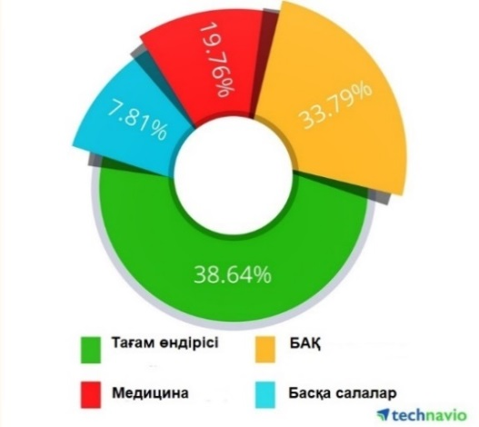

Сурет 1 - Коллагеннің сала бойынша пайыздық үлесі

Гидролизденген коллагеннің әртүрлі функционалдығы 1-кестеде көрсетілгендей тамақ өнеркәсібінде әртүрлі қолданыстарға ие.

Кесте 1- Гидролизденген коллагеннің әртүрлі функционалдық қасиеттері

Коллаген гидролизатының қасиеті | Салалық қолданысы
Құрылымды жақсарту және тұрақтандыру үшін | кондитерлік өнімдерді өндіруде
Тұрақтандырғыш және құрылымды агенттер ретінде | сүт өнімдерінде
Тұрақтандыру, эмульсия және гель түзілуін қамтамасыз ету | нан өнімдерінде
Майдың азаюын қамтамасыз ету | майсыз спредтерде
Судың байланысын қамтамасыз ету | ет өңдеуде
Ағартқыш ретінде | шарап пен жеміс шырындарын өндіруде

Коллаген адам ағзасында өндірілетін ең маңызды ақуыз болып табылады, оның негізгі амин қышқылы глицин (33%), пролин және гидроксипролин (22%) (бастапқы құрылым) үш α тізбегінен түзілетін үш жақты спиральда түзіледі. Әрбір альфа тізбегі шамамен 100 кДа молекулалық салмағы бар 1014 аминқышқылдарынан тұрады. Бұл тізбектер бір айналымда үш аминқышқылы бар сол жақ спиралға оралған (екінші құрылым). Тізбектер бір-бірінің айналасына бұралған үштік спираль түрінде қатты құрылымды (үшінші реттік құрылым) құрайды. Супер спираль негізгі коллаген құрылымын (төрттік құрылым) білдіреді. Бұл коллаген құрылымы іргелес тізбектердегі глицин арасындағы молекулаішілік сутектік байланыстардың арқасында өте тұрақты. Коллаген молекуласы ≈300 кДа молекулалық массасы, ұзындығы 280 нм және диаметрі 1,4 нм спираль құрылымының екі шетіндегі үштік спиральді аймақ және екі спиральды емес аймақтар үшін түзіледі [11-13].
Медициналық мәліметтерге сәйкес, клиникалық зерттеулер остеоартрит және остеопорозбен ауыратындар коллаген гидролизатын қабылдау пациенттердегі ауырсынуды азайтады деп болжайды. Әлем халқының шамамен 15% - ы бірлескен ауырсынумен байланысты аурулардан зардап шегеді деп саналады. Жоғары қауіп факторлары-қартайған жас (егде жастағы адамдардың 50%-дан астамы ревматизммен ауырады), дене салмағы (үлкен дене салмағы буындардың шамадан тыс жүктелуіне және бірлескен ауырсынуға әкеледі), үнемі шамадан тыс спорттық белсенділік, бірлескен жарақаттар (мысалы, дислокация), метаболикалық аурулар (мысалы, қант диабеті) [14].
Коллаген гидролизаты шеміршек матрицасының синтезіне қатысады [15]. Жиырма жылға жуық уақыт бойы ғалымдар бірлескен аурулардағы терапевтік сынақтар мен коллаген, желатин немесе коллаген гидролизатының арасындағы байланысты зерттеді. Көптеген зерттеулерде зерттеушілер күнделікті 10 г коллаген гидролизаты дозасын пациенттер қауіпсіз және жақсы қабылдайды. Сонымен қатар, клиникалық зерттеулер күнделікті тұтынатын ақуыздардың бұл деңгейі плацебо тобындағы пациенттермен салыстырғанда ауырсынуды азайтуы мүмкін екендігі дәлелдеді [16,17].
Халықтың тағамдық құрылымына теңдестірілген тамақтану формуласында ең алдымен микроэлементтер – витаминдер, макро және микроэлементтер, қанықпаған май қышқылдары, ақуыз және метаболизмді реттеуде маңызды рөл атқаратын басқа да көптеген органикалық қосылыстарды тұтыну деңгейі бойынша маңызды ауытқулар бар екені анықталған[18].
Негізгі құрамдас бөлігі ет болып табылатын өнімнің жаңа түрлерін игеру - адам тамақтануындағы ақуыз тапшылығын жоюға ықпал ететін дәстүрлі емес ресурстарды пайдалана отырып, технологиялық үрдіске шикізаттың әртүрлі түрлерін барынша тартуды көздейді [19].
Жоғарыда көрсетілгенін мағлұматтарды ескере отырып халық денсаулығының алдын алуға арналған ақуыз тағамдарды өндіру, дұрыс тамақтану өнімдерінімен отандық өндірісінің көлемін ұлғайту оның қауіпсіздігін қамтамасыз ету бүгінгі күні өзекті болып табылады.
Уақыттың үнемі жетіспеушілігімен сипатталатын қазіргі өмір салты біздің денсаулығымызға пайдалы әсер етпейтін жоғары өңделген тағамды тұтынуға әкеледі. Теңгерімсіз және толық емес диеталар көптеген аурулардың себебі болуы мүмкін.
Коллаген индустриясының дамуы кәсіпорындарға бәсекелестік артықшылық беретін инновацияларға негізделуі керек. Салаға ғылымды дамыту, ғылыми-техникалық прогрестің жетістіктерін, әзірлемелерді енгізу, заманауи басқаруды қажет етеді.
ҚР өндірістітерінің халықаралық экономикалық аренада жоғары деңгейде интеграциялануының ұтымды шарты жаңа ғылыми әдістемелер мен дүниежүзі қолданатын тәжірибелерді белсенді қолдану болып табылады.

1.1.1 Коллаген өндірісінде қолданылатын шикізат түрлері
Коллагеннің I типі әртүрлі көздерден алынуы мүмкін, алайда экстракцияның негізгі көзі оның қолжетімділігіне және биоүйлесімділігіне байланысты ірі қара мал болып табылады. Коллагенді экстракциялау сүйектер, сіңірлер, өкпе тіндері немесе тіпті дәнекер тіндері сияқты әртүрлі тіндерден жүзеге асырылуы мүмкін [20-23].
Тағы бір кең таралған көзі - шошқаның жанама өнімдері. Бұл шошқаның жанама өнімдерінің адам коллагеніне ұқсастығы жоғары. Оны қолдануда аллергендік шектеулер жоқ, өйткені ол сіңірді күшейту [25,26], грыжаларды қалпына келтіру [27] және тері мен жараларды емдеу үшін пластикалық және реконструктивті хирургиялық материал ретінде [28] кеңінен қолданылған.
Сиыр немесе шошқа тегі емес табиғи коллагенді экстракциялаудың балама көздері сиыр сіңірі мен терісінен әзірленді [29,30]. Сүйектері, терісі және қабыршақтары сияқты балық тіндері немесе қалдық балық өнімдері және тауық, үйрек, қоян терісі сияқты басқа да шикізат көздерінен алынады [31-35].
Коллаген гидролизатын алудағы коллагені бар шикізаттың көрсеткіші 2- суретте көрсетілген.

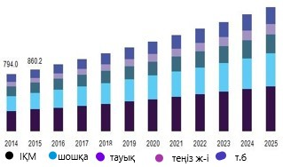

Сурет 2 – Коллаген алудағы коллагені бар шикізаттың көрсеткіші [24]
Коллаген ақуыздарының жаңа шикізат көздерін іздеу, олардың құрылымы мен қасиеттерін зерттеу көптеген ғалымдардың зерттеу тақырыбы болып табылады. Бұл қазіргі заманғы, дәлдігі жоғары зерттеу әдістері мен жабдықтардың пайда болуымен түсіндіріледі, ол ақуыздардың құрылымы мен қасиеттерін тереңірек зерттеуге мүмкіндік береді.
Коллагендердің отандық өндірісін дамытуда жылқы коллагендерін алу бағытының басымдылығын мойындау керек. Қазіргі уақытта азық-түлік ақуызының жетіспеушілігі жылқылрдың ірі қара малға қарағанда энцефалопатияға ұшырамауына байланысты экологиялық таза шикізат көзі болып табылатын жылқы шаруашылығы өнімдері есебінен толықтырылуы мүмкін [36].
Жоғарыда айтылған мәліметтерді ескере отырып жылқы ірі қара мылының шикізатын коллаген гидролизатын алуда пайдалану коллаген гидролизаты өндірісіндегі жаңашылдығын айқындайды.
ҚР ет өндірісі ауыл шаруашылығындағы басым бағыттардың бірі болып табылады. БҰҰ Азық-түлік және ауылшаруашылық ұйымының әлемдік ет нарығы жайында соңғы жартыжылдық есебіне сәйкес, ет және ет өнімдерінің әлемдік нарығындағы көлемінің мәліметі келесідей: 2019 жылы ет өндірісі пайызға шаққанда 1,1 немесе 3,5 миллион тоннаға көбеюімен қайта жандануы байқалады, бұл 324,85 млн. тоннаны құрады [37]. ҚР ҰЭМ Статистика комитетінің деректері бойынша 2019 жылғы 1 қаңтардағы жағдай бойынша ірі қара мал саны 8 046,54 мың басты, шошқа 823,92 мың басты, қой мен ешкі 18 661,21 мың басты, жылқы 2 602,43 мың басты, түйе 205,43 мың басты, құстар 43 474,83 млн басты құрады (сурет 3) [38].

Сурет 3 – ҚР ауыл шаруашылығы жануарлары мен құстар
саны (мың бас 01.01.2019 ).

2019 ж. Мәліметтер бойынша шаруашылықтардың барлық санаттарындағы мал басы 2018 жылмен салыстырғанда 4,88% – ға, жылқы – тиісінше 9,65% – ға, түйе – 7,50% – ға, құс - 8,54% - ға, қой мен ешкі-1,97% - пайызға жоғарылады, шошқа-1,18 % - ға төмендеді.
Экономиканы тұрақтандыру, қазіргі Қазақстанның нарықтық қатынастарын кеңейту елдің ет өнеркәсібін дамытуға ықпал етеді. Соңғы жылдары мал басының өсуі байқалады.
Жылқы етінің ұсынылатын ассортименті шектеулі, ал функционалды ет өнімдері іс жүзінде өндірілмейді, дегенмен ғалымдар мен мамандар осы бағытта айтарлықтай және сәтті әзірлемелер жүргізуде [39]. Ет өнеркәсібіндегі осы мәселелердің шешімдерінің бірі - жылқы етін кешенді өңдеу болып табылады.
Тамақ өнімдерінің, атап айтқанда жылқы сіңірінен ақуызды өнімдерді тағамдық қоспа ретінде пайдаланып оған зерттеу жүргізудің ғылыми және тәжірибелік маңызы жоғары, себебі зерттеу нәтижелері жаңа өнімнің құрамын негізгі бөлшектерге сәйкес теңестіруге және қоректік заттардың қажетті қатынасын болжауға жол көрстеді.
Соңғы жылдары жылқы шаруашылығы ҚР мал шаруашылығы саласында жақсы дамыды. Қазақстан Еуразияда жылқыларды іс жүзінде пайдалану бойынша бірінші орын алады және біздің елімізде табынды жылқы шаруашылығын дамыту үшін үлкен келешегі бар, оған еліміздің кең жайылымдары негіз бола алады.
Жылқы етіне деген сұраныс әрдайым жоғарғы деңгейде. Жылқы еті өндірісі мақсаттары үшін негізінен жергілікті тұқымды қазақ, Мұғалжар, Адай, Көшкінбай, Жабе және басқа жылқылар пайдаланылады. 3 жастағы жас және жергілікті ересек тұқымды жылқылардың бір басының орташа тірі салмағы 400-500 кг – ды құрайды, ал ірі тұқымды жылқыларды өсіру кезінде-550-600 кг болады [40].
Жылқы малының еті толық ақуыздардың мөлшері жоғары амин қышқылының құрамы бойынша оңтайлы теңдестірілген, жеңіл сіңетін диеталық шикізат болып табылады. Сиыр етімен салыстырғанда жылқы етінің ақуыздарының сапалық құрамы бір-біріне жақын, бірақ жылқы етіндегі дәнекер тінінің мөлшері шамамен 30% - ға жоғары, сол себепті сиыр етіне қарағанда қаттылау болады. Жылқы етінің құрамында темір мөлшері жоғары. Және де жылқының еті қандағы холестеринді төмендетеді, метаболизмнің тамаша реттегіші ретінде әрекет етеді, семіздікке арналған диетотерапияда қолданылады және ағзаға бірқатар қажетті микроэлементтерді, дәрумендерді, маңызды майларды береді [41, 42]. Жаңа ет өнімдерін әзірлеу барысында ескеруге маңызды жайт жылқы етінің органолептикалық және функционалды-технологиялық қасиеттерінің ерекшеліктерін еттің құрамының анықтайтындығында [43-45].
Жылқы етіндегі аминқышқылық құрамын зерттеу жүргізу бойынша отандық ғалымдар Шоманов У. Ч., Рскелдиев Б. А., Узаков Я. М., Байболова Л.К., Таева А.М. және т. б. жасаған ізденістері жылқының бұлшықет тінінің ақуыздары маңызды болып саналатын амин қышқылдарының қолайлы қатынасы бар аминқышқылдарының толық жиынтығына ие екендігін, бұл ретте сиыр етіне қарағанда триптофан, гистидин, тирозин, фенилаланин және метионин көп екенін көрсетті (2-кесте). Маңызды аминқышқылдарының бірінің жетіспеушілігі немесе артық болуы адам ағзасының қалған аминқышқылдарының нашар сіңуіне әкелетіні дәлелденді.

Кесте 2 - Жануар аминқышқылдарының салыстырмалы құрамы, г/100 г ақуыз [46]

Көрсеткіштер | Құрамы, құрғақ ақуызға %
Көрсеткіштер | Сиыр еті |  | Шошқа еті |  | Қой еті |  | Жылқы еті
Алмастырылмайтын ақуыздар мөлшері | I санат | II санат | I санат | II санат | I санат | II санат | I санат | II санат
Валин | 5,5 | 5,5 | 6,3 | 5,7 | 5,2 | 5,4 | 5,2 | 5,2
Изолейцин | 4,2 | 4,3 | 4,9 | 4,8 | 4,8 | 4,8 | 4,1 | 4,2
Лейцин | 7,8 | 8,3 | 8,0 | 7,4 | 7,6 | 7,6 | 7,7 | 7,8
Лизин | 8,5 | 8,3 | 9,0 | 8,5 | 7,8 | 8,3 | 8,9 | 9,1
Метионин | 2,4 | 2,3 | 2,5 | 2,4 | 2,2 | 2,3 | 2,4 | 2,3
Треонин | 4,3 | 4,3 | 4,9 | 4,5 | 4,3 | 4,3 | 4,8 | 4,8
Триптофан | 1,1 | 1,2 | 1,4 | 1,4 | 1,3 | 1,2 | 1,5 | 1,5
Фенилаланин | 4,2 | 4,0 | 4,4 | 3,4 | 3,82 | 3,88 | 4,39 | 4,44
Алмастырылатын аминқышқылдары мөлшері
Глицин | 4,8 | 4,9 | 5,3 | 4,76 | 5,41 | 4,59 | 4,5 | 4,46
Глутамин қышқылы | 16,3 | 16,4 | 4,5 | 15,23 | 15,37 | 16,40 | 15,1 | 14,41
Оксипролин | 1,4 | 1,8 | 1,4 | 1,2 | 1,9 | 1,8 | 0,1 | 0,1
Пролин | 3,7 | 4,6 | 3,8 | 4,5 | 4,7 | 4,5 | 4,8 | 4,7
Серин | 4,2 | 4,4 | 4,3 | 4,2 | 4,2 | 3,9 | 4,5 | 4,5
Тирозин | 3,5 | 3,5 | 3,6 | 3,6 | 3,3 | 3,4 | 3,6 | 3,6
Цистин | 1,4 | 1,5 | 1,5 | 1,3 | 1,3 | 1,3 | 1,6 | 1,6

Бұл әсіресе триптофанға, метионинге, лизинге қатысты, амин қышқылының формуласына сәйкес өнімдегі (және диетадағы) қатынасы 1:2-4:3-5 болуы керек. Фенилаланин болмаса, гормоналды метаболизм бұзылады, лейцин жетіспеген кезде өсудің тежелуі, массаның төмендеуі, сондай-ақ бүйрек пен қалқанша безінің өзгеруі байқалады [47].
Соңғы жылдары халықтың әл-ауқатының біртіндеп өсуі жоғары ақуызды ет өнімдеріне сұраныстың артуымен қатар жүреді, сондықтан отандық өндірушілер ет және ет өнімдерін шығаруды арттыра бастады.
Сонымен қатар, алименттік-тәуелді аурулармен ауыратын әр түрлі жастағы науқастар санының артуына байланысты емдік және профилактикалық қасиеттері бар толыққанды шикізаттың жаңа көздерін іздеу бүгінгі күні бірқатар маңызды және өзекті мәселе болып отыр.
Бұл жағдайда жылқы шикізатынан ақуыз өнімдерін өндіру үшін жақсы шикізат бола алады. Осылайша, жылқы еті ет шикізатының маңызды көзі бола алады, бұл оны өңдеудің түбегейлі жаңа ұтымды әдістерін әзірлеуді қажет етеді. Алайда, қол жетімді ақпаратты талдау көрсеткендей, жылқы етінің функционалды және технологиялық қасиеттері туралы толық мәліметтер жоқ. Сонымен қатар, коллаген өндіруде жылқы шикізатын пайдалану туралы ақпараттың жоқтығы мәлім болды. Сондай-ақ, тамақ өндірісінде жылқы сіңірін ақуызды компоненттерді алуға пайдалану туралы ғылыми негізделген деректер аз.
Жылқы етін таза түрінде тұтыну шектеулі елдерде орын алғандықтан, сыртқы нарыққа ет өнімдерін тек қайта өңдеу арқылы жартылай фабрикат ретінде экпорттауға болады.
Жоғарыда аталған деректерді ескере отырып, құрамында коллагені бар жылқы шикізатынан коллаген гидролизатын алу үшін шикізат ретінде жылқы шикізатын пайдалану еліміздің экономикасы үшін, қалдық өнімдерді тиімді пайдалану үшін өзекті болып саналады.
Ақуыз шикізат қорларын табу жоғары биологиялық және тағамдық құндылықтың шешу жолдарының бірі болып табылады [48].

1.2 Коллаген гидролизатын өндіруде шикізат сапасы мен қауіпсіздігін анықтайтын факторлар
Негізгі азық-түліктің сапасына және қауіпсіздігіне қатысты көрсеткіштері техникалық және әлеуметтік көрсеткіштерден тұрады. Аталған техникалық көрсеткіш өндірістегі үрдісінденде қалыптасып және өнімнің техникалық дәреже көрінісін айқындайды. Ол өнімнің өнімділігі, сақтау мерзімінің ұзақтығы және т.б. әлеуметтік жағынан өндірілген өнім құнымен, пайдалану тиімділігімен сипатталады.
Өнімнің бәсекеге қабілеттілігі, өндіріс шығындары мен бағасы, жалпы өнімнің сапасы мен қауіпсіздігінің көрсеткіштері өндіріс тиімділігінің жоғарлауына үлесін тигізеді.
Коллаген гидролизатын алу барысында бір шикізаттан әр түрлі физика-химиялық сипаттамалары бар коллаген фракцияларын алуға болады [49].
Коллагеннің сапа көрсеткіштерінің негізгі ерекше белгілері оның аминқышқыл құрамы және төмен молекулалы ақуыз өнімінің нәтижесінде суда жақсы еру қабілеті және функционалды қасиеттері болып табылады. [50,51].
Коллаген гидролизатын алу технологиясында сапалы және қауіпсіз өнімді алуда мән беретін жайт ол технологияның жұмсақ болуы.
Коллагеннің негізгі қасиеттерінің бірі 63°C дейін қызған кезде дымқыл коллаген қалыпты ұзындығы 1/3-1/4 дейін күрт қысқарады, яғни денатурацияланады. Қысқарғаннан кейін коллаген жаңа қасиеттерге яғни резеңке тәрізді икемділікке ие болады, бұл көлденең тізбекті сутегі байланыстарының ішінара бұзылуымен байланысты [52].
Коллагенде шамамен 35% глицин қалдықтары және шамамен 11% аланин қалдықтары бар, бұл ақуыздардың ерекшелігі болып табылады.
Мысалы, гемоглобиннің құрамында аминқышқылдарының жалпы мөлшерінен глицин қалдықтарының тек 5% - ы болады. Коллагенде екі стандартты емес аминқышқылдары бар, олар: гидроксипролин және гидроксилизин. Жалпы алғанда, пролин мен гидроксипролин коллагеннің амин қышқылы қалдықтарының шамамен 21% құрайды.
Коллагеннің құрамында пролиннің жоғарғы дәрежеде болуына байланысты коллаген органикалық қосылыстардың сорбциясының қасиеттерін көрсетеді. Пролин - С витаминінің қатысуымен адам ағзасындағы тағамдық ақуыздарда кең таралған амин қышқылы, тұрақты тапшылығы белгілі коллагеннің құрылымдық компоненті - оксипролинге айналады [53-55].
Жоғарыдағы мәліметтерді ескере отырып коллаген гидролизатын алу барысында соңғы өнімде аталған аминқышқылдарын сақтай отырып сапалы өнім алу болып табылады.
Қышқыл, сілті және су тұз ерітінділерінің қатысуымен гидролизденген коллаген гидролизаты айтарлықтай су мөлшерін сіңіретін қасиетке ие болады. [56,57].
Алайда, бейтараптандырған қышқыл гидролизаттарында хлоридтер немесе сульфаттар түзіледі. Ол адам ағзасына өте уытты болып келеді. Осы мақсатта қышқыл гидролизаттарын соңында тазалауды қажет етеді, оны өндірісте көп жағдайда ион алмасу хроматографиясымен жүзеге асырады.
Гидролизатты қышқыл арқылы алу кезінде амин қышқылдары өзгеріске ұшырамас үшін инертті газ атмосферасында гидролиздің жұмсақ режимдерін пайдаланды және реакциялық қоспаға антиоксиданттар, тиоспирттер немесе индол туындыларын қосады. Ал бұл қондырғының тотығу дәрежесін ұлғайтады сонымен қатар қауіпсіздік техника шараларын жоғары деңгейде сақтауды қажет етеді. Осыған байланысты алынатын препараттарды тазартудың қосымша кезеңдерін пайдалануды талап етеді [58,59].
Ақуыздың бөлінуіне қышқыл гидролиздің әсері өте зор. Сонымен қатар гидролизаттың микроорганизмдермен ластану дәрежесі жойылады. Мұның медицинада әсері өте жоғары.
Лантионин және лизиноаланин қалдықтары ақуызды сілтілі гидролиздеу кезінде түзіледі. Ол адам ағзасына өте қауіпті. Сілтілі гидролиз нәтижесінде аргинин, лизин және цистин бұзылуына байланысты ақуызды гидролиздеу барысында гидролиздің бұл түрін қолданбайды.
Ақуызды гидролиздеуде ферментативті әдісті қолдану өте тиімді болып табылады, себебі гидролиз барысында ақуыз құрылымы зақынданбай үрдіс оңтайлы жағдайда жүзеге асады .
Жоғарыда келтірілген мәліметтерді ескере отырып, химиялық әдістермен салыстырғанда ақуызды гидролиздеуде ферментативтік әдіс маңызды болып отыр. Оның басты артықшылықтары - қол жетімді, қарапайым энеригияны аз тұтынуы және қауіпсіз болып табылуында [60].
Гидролиз жүргізу жағдайларын ескере отырып, ферментативті гидролизге артықшылық беріледі, өйткені ол жұмсақ жағдайда жүреді және соның арқасында аминқышқылдары мен өнімнің пайдалы қасиеттерін барынша сақтайды. Қазіргі уақытта пепсин, трипсин, коллагеназа, панкреатин, протосубтилин Г20Х, марголин сияқты ферменттер қолданылады [61].
Алайда, ферменттердің тиімділігі фермент препаратын таза алу дәрежесіне байланысты. Коллагенді гидролиздейтін протеаздар басқа жануарлар ақуыздарына тиімсіз екендігі зерттелген [62] .
Коллагенді темературалық өндеу арқылы желатин алынады. ХХ ғасырдың 50-ші жылдарында бірқатар зерттеушілер молекулалық желатиннің молекулақ массасы 15-тен 250 кДа-ға дейінгі аралықта жатуы мүмкін екендекендігін анықтаған Коллаген гидролизатының желатиннің айырмашылыға оның молекулалық массасы және суда ерігіштігімен ерекшеленеді [63].
Әр катерлi факторлар әр сатыда пайда болуы мумкін. Сол себептi онын алдын алу шараларын карастырган жөн. Кауіпті заттардың шамадан тыс болуы адам емiрiне кауiптi екенi анық. Коллаген гидролизатының ендiрiсiндегi кауіпсіздік катерлерін ықтималдыгын багалау арқылы және жоғарыда керсетiлген кауіпті факторлар мен кауіпті заттарды ескере отырып коллаген гидролизатын алу өндiрiсiнде алдын алу шараларын карастыруга мүмкiндiк береді [64].

1.3 Коллагені бар шикізатты өңдеуге арналған ферменттік препараттардың қайнар көздері
Ферменттер – химиялық реакцияларды тездететін биологиялық заттар. Ферменттердің басым көпшілігі-ақуыздық сипаттағы заттар.
Құрамында коллаген бар шикізаттың химиялық құрамы мен құрылымдық-механикалық қасиеттеріне бағытталған түрлендіруге арналған ферменттік жүйелерге қойылатын талаптар оның барлық түрлерінің құрғақ қалдығының құрамында белоктар мен липидтердің әртүрлі фракцияларының басым болуына байланысты. Әдебиеттерден белгілі деректермен, ең алдымен, балласттық ақуыз фракцияларының (альбуминдер, глобулиндер) және ақуыз-липидті кешендердің гидролизі үшін жоғары субстрат спецификасы, коллагеназа және эластаза әсерлерінің болуы, бейтарап рН аймағындағы максималды белсенділік және орташа температура диапазоны
Өсімдіктен алынатын ферменттік препараттар. Бүгінгі таңда өсімдіктерден алынған ең танымал ферменттер - қауын ағашынан алынған папаин, інжір фицині, Ананас бромелаині; аз белгілі-мақта жүнінен асклепаин, қызғылт сары маклюра мацині. Өсімдік тектес ферменттер дәнекер тінінің талшықтарына және қыздырылған денатурацияға ұшыраған коллагенге әсер етеді. Бромелайн рН 4,5-тен 8,5-ке дейінгі диапазонында белсенді.
Еттің еритін ақуыздары рН=7,0 кезінде максимуммен рН 2,0-ден 10,0-ге дейінгі аралықта ең көп бөлінеді. Ол, басқа өсімдік ферменттері сияқты, табиғи коллаген мен эластинді гидролиздей алмайды, бірақ 60°C және одан жоғары температурада жоғары коллагеназа және эластаза белсенділігін көрсетеді.
Осыған байланысты оны бірқатар шет елдерде қолдану қатты етті жұмсартумен, сондай-ақ ет пасталарын, эмульсияларды және т. б. өндірумен байланысты [65].
Микробтық ферменттік препараттар. Ферменттерді әртүрлі микроорганизмдер - бактериялар, саңырауқұлақтар, ашытқы және актиномицеттерден өндіреді. Олардың кейбіреулері коллагенолитикалық белсенділікті көрсететін өнеркәсіптік кешенді ферментативті препараттардың көзі болып табылады. Олардың арасында Streptomyces griseus шығаратын протеин, Streptomyces rimosus шығаратын римопротелин және Streptomyces fradeiae шығаратын протофрадин бар. Олардың қасиеттері бойынша микроорганизмдердің протеазалары айтарлықтай өзгеруі мүмкін. Олар бейтарап (Asp. terricola), қышқыл (Asp. foetidus) және сілтілі, яғни рН әртүрлі мәндерінде белсенді болады. Проноза - Streptomyces griseus штаммының жасушадан тыс сұйықтығынан оқшауланған протеиназалардың коммерциялық синтезделетін кешені. Негізінен серин протеазаларынан тұрады. Проназа кез-келген ақуыздағы аминқышқылдары арасындағы барлық байланыстарды бұзуға мүмкіндік береді және соның арқасында ақуыздардың құрамын зерттеу үшін молекулалық биологияда қолданылады.
Фермент Armillaria mellea базидиомицетінен оқшауланған және белсенді препарат ретінде алынған. Фермент молекулярлық массасы 14 000 және рН 6,8 кезінде ең жоғары белсенділігі бар металлопротеин (Zn-бар) екені көрсетілген.
Ет шикізатын өңдеу үшін әртүрлі коллагеназдар үлкен қызығушылық тудырады. Соңғы кезде коллагеназаның қарқынды синтезіне қабілетті микроорганизмдерді іздеу белсенді жүргізілуде. Осы ферменттердің продуценттері ауқымды өкілдіктер (Actinomyces rimosus, Streptomyces griseus, Actinomyces fradiae және т. б.) арасынан табылды, олардың кейбіреулерінің негізінде мономерлер түзетін тропоколлаген молекуласының көлденең байланыстарының гидролизіне тән протелин және проназа бактериялық препараттары әзірленді [66].
Өнеркәсіптік мөлшерде алынған протеолитикалық ферменттердің бірі-Clostridium hlstolytlcum коллагеназасы. Коллагеназаның субстраты - дәнекер тінінің коллаген талшықтарының ақуызының негізі (сіңірлер, терінің торлы қабаты, шеміршек, байламдар). Пепсин, химотрипсин, трипсин, протеазалар коллагеннің соңғы пептидтік топтарын бөліп алады, бірақ жергілікті коллагенге әсер етпейді.
Коллагеназа CI. histolyticum әртүрлі өнімдерді, негізінен молекулалық салмағы 500-ге жуық пептидтерді қалыптастыру үшін әр түрлі шыққан коллагендерге (жануарлардың терілері, балықтардың жүзу көпіршіктері және т.б.) әсер етеді [67].
Bacillus (В.mesentericus, В. subtilis және т. б.) тектес бактериялардан алынған протеолитикалық ферменттер, сондай-ақ Acinetobacter sp (Achromobacter rophagus) зерттелді. Саңырауқұлақ коллагеназдары белгілі бір қызығушылық тудырады, мысалы, Aspergillus terricola, Aspergillus oryzae. Микромицеттерден - Aspergillus, Penicillium және т. б., актиномицеттерден - S. fraidiospiralis, S. griseus, S. Fulvoviridis препараттары сәтті қолданылады [68].
Протеиназа - трипсин тәрізді түрге жататын fradiae сонымен қатар казеинді, денатуратталған коллагенді гидролиздеуге қабілетті, бірақ эластинге белсенді емес.
Антибиотиктер өндірісінің қалдықтарынан протеолитикалық препарат алынды (көзі-Str. griseus). Ол гемоглобинді, альбуминді, эластинді, коллаген мен желатинді гидролизге ұшырататын жоғары казеинолитикалық белсенділікке ие. Белгілі бір протеазалар кешені бар алынған ақуыз препараттары көптеген ақуыздарды 70-90% гидролиздейді. Препараттар ет өнімдерін өндіруде, соның ішінде ет сапасын жақсарту үшін жақсы сыналды [69].
Ет өнеркәсібінде микробтық ферменттік препараттарды қолдану арқылы шешуге болатын көптеген міндеттерге қарамастан, оларды кеңінен қолдану өте шектеулі. Саңырауқұлақтар мен бактериялар шығаратын 100-ден астам түрлі ферменттік препараттарды зерттеу оларда тірі микроорганизмдердің бар екендігін көрсетті, сондай-ақ рұқсат етілген нормадан асатын дозада ашытқы мен антибиотиктер табылды. Сонымен қатар, жұмсақ режимде жүргізілген ашытылған ет өнімдерін термиялық өңдеу микроорганизмдердің вегетативті және споралық формаларын жою үшін жеткіліксіз.
Жануарлардан алынатын ферменттік препараттар. Бұл ферменттер жануарлардың асқазан-ішек жолдарының әртүрлі бөліктерінен алынады. Ұлтабар ферментін пепсин (тауық еті, сиыр еті, шошқа еті), трипсин, химотрипсиннен шығарады. Олардың барлығы протеолитикалық ферменттер болып табылады.
Пепсин - молекулалық салмағы шамамен 34500 глобулярлы болатын ақуыз. Пепсин-эндопептидаза, яғни ақуыздар мен пептидтердің молекулаларындағы орталық пептидтік байланыстарды (кератиндер мен басқа серропротеиндерден басқа) қарапайым пептидтер мен бос аминқышқылдарын түзетін фермент.
Ең жоғары жылдамдықта пепсин хош иісті амин қышқылдары - тирозин мен фенилаланиннен түзілген пептидтік байланыстарды гидролиздейді, алайда басқа протеолитикалық ферменттерден - трипсин мен химотрипсиннен айырмашылығы – аса қатты ерекшелігі жоқ [70].
Пепсиннің протеолитикалық белсенділігі рН<6 кезінде байқалады, рН=1,5-2,0 кезінде максимумға жетеді. Бұл жағдайда екі сағат ішінде бір грамм пепсин 50 кг жұмыртқа альбуминін ыдырата алады, 100000 литр сүтті ерітеді, 2000 литр желатинді ерітеді [71,72].
Трипсин-пептидтер мен ақуыздарды ыдырататын гидролаз класының ферменті; сондай-ақ эстеразды (күрделі эфирлердің гидролизі) белсенділігі бар.
Трипсин серин протеазалары тобына жатады және белсенді орталықта серин мен гистидиннің қалдықтары бар. Трипсин өздігінен қорытуға (аутолизге) оңай ұшырайды, бұл трипсиндер препараттарының белсенді емес өнімдермен ластануына әкеледі (өнеркәсіптік препараттың құрамында 50% - ға дейін белсенді емес қоспалар бар). Тазалығы жоғары трипсин препараттарын хроматографиялық әдістермен алады [73,74].
Коллагеназа - қосмекенділер мен сүтқоректілердің өсіп келе жатқан немесе метаморфозға ұшыраған тіндерінде бөлінетін фермент.
Коллагеназаның коллагенолитикалық белсенділігі алғаш рет метаморфоз кезеңінде тадпольдердің каудальды қақпағында анықталды, бірнеше күн ішінде ұлпада көп мөлшерде коллаген резорбциясы пайда болады [75].
Протепсин (Е1101) - құрамында қышқыл протеиназалар кешені бар жануарлар табиғатындағы энзим препараты ет өнеркәсібінде ет шикізатын өңдеу үшін қолдануға арналған. Препараттың ферменттік құрамы ет өнімдерін алу технологиясында қолданылатын ет және ет жүйелерінің түрлі ақуыздарына әсер ету дәрежесі бойынша теңдестірілген [76].
Осылайша, ферменттік препараттар өндірістік процестерді қарқындату және шикізат ресурстарын неғұрлым толық пайдалану үшін, сондай-ақ олардың ассортиментін кеңейтудің дәстүрлі өнімдерінің сапасын жақсарту үшін барған сайын көбірек қолданылады.
Микробиологиялық көрсеткіштер бойынша ферменттік препараттар мынадай талаптарға сәйкес келуі тиіс:
1) мезофильді аэробты және факультативтік-анаэробты микроорганизмдердің саны (МАжФАМс), КҚБ/г, 5 - тен аспауы тиіс *10⁴ (өсімдіктен, бактериядан және саңырауқұлақтан шыққан ферменттік препараттар үшін) 1*10⁴ (жануарлардан алынатын, оның ішінде сүт бұратын ферменттік препараттар үшін);
2) ішек таяқшалары тобының бактериялары (ІТТБ, колиформдар) 0,1 г-рұқсат етілмейді; патогенді микроорганизмдер, оның ішінде сальмонеллалар, 25 г - рұқсат етілмейді; Е. coli В 25 г-рұқсат етілмейді;
3) ферменттік препараттарда ферменттер продуценттерінің өмірге қабілетті нысандары болмауы тиіс;
4) бактериялық және саңырауқұлақ тектес ферменттік препараттардың антибиотикалық белсенділігі болмауы тиіс;
5) саңырауқұлақ тектес ферменттік препараттарда микотоксиндер (афлатоксин В1, Т-2 токсині, охратоксин а, стеригматоцистин) болмауы тиіс [77].
Азық-түлік технологиясында амилолитикалық, протеолитикалық, липолитикалық, пектолитикалық және оксидазалық белсенділігі бар ферментті препараттар қолданылады.
Коллаген гидролизатын алу барысында ферменттік препараттарды қолданған бірқатар авторлардың жұмыстары белгілі [78-82].

1.4 Құрамында коллагені бар шикізаттың және коллаген гидролизатының қауіпсіздігі мен сапасына әсер ететін тағамдық қоспалар
Қоректік заттардың теңгерімінің бұзылуы экологияның нашарлауымен, тіршіліктің қарқынды дамуымен тікелей байланысты.
Осыған орай экологиясы нашарлаған аудандар үшін үшін коллген гидролизаты өндірісінде жоғары сапалы шикізатты тұтыну ерекше қызығушылық тудырады [83].
Коллаген гидролизатын өндіру барысында барлық тағам технологиясына сай шикізат сапасына көп көңіл бөлінеді.
Еттегі микрофлораның дамуы үшін әсіресе қолайлы жағдай - сақтау бөлмелеріндегі температураның күрт өзгеруі, ол еттің бетінде ылғалдың конденсациялануын тудырады. Еттің шіруін тудыратын көптеген микроорганизмдердің (мезофильді) дамуы үшін оңтайлы температура 20°С-тан 41°С-қа дейінгі диапазонда, орташа 25-35°С. Температура 20°С-тан төмен түскенде шіріткіш микрофлораның дамуы баяулайды, ал 4°С -тан төмен және 45°С -тан жоғары температурада ол тоқтайды [84].
Еттегі шіру процестерінің даму қарқындылығы әртүрлі микроорганизмдердің симбиотикалық қатынасына да байланысты. Мысалы, ет Clostridium және Proteus сияқты анаэробты бактериялармен ластанған кезде шіру процестері әсіресе жеделдейді. Бұл жағдайда Proteus аэробты микроорганизм ретінде ет ұлпаларынан оттегін сіңіріп, анаэробтардың дамуына қолайлы жағдай жасайды. Кейбір бұлшықеттерде көп мөлшерде борпылдақ дәнекер тінінің және ірі қан тамырларының болуы еттің шірік ыдырауына әсіресе қолайлы. Бұл қан тамырлары мен борпылдақ дәнекер тінінде аэробты микроорганизмдердің дамуына қажетті ылғал мен оттегінің көп болуына байланысты. Ауырған, шаршаған, сондай-ақ аштықсыз сойылған малдың етінде анаэробты микрофлора ішектерден бұлшықетке еніп, еттің шіруін тездетеді. Көбінесе бұлшықеттердің аэробты және анаэробты ыдырауы етте бір уақытта жүреді.
Мал сойылғаннан кейінгі бірінші күн ет шіріткіш микроорганизмдердің дамуына қолайлы орта емес, өйткені шіріткіш бактериялардың көпшілігінде бұлшықет ақуызының молекуласын ассимиляциялау қабілеті жоқ. Сондықтан балғын етте бастапқыда бұлшықет белоктарын альбумоз және пептондарға дейін ыдырататын және сол арқылы шіріткіш микрофлораның дамуына қолайлы жағдай туғызатын пептондаушы кокктар дамиды [85].
Сонымен қатар, еттегі микрококтардың көбеюі шамамен 3°С температурада да болуы мүмкін. Бұлшықет ақуыздарының пептондар сатысына бөлінуі шірік микрофлораның дамуына қолайлы жағдай туғызады, ол ақуыз молекуласының (индол, скатол, меркаптан, аммиак және т.б.) соңғы ыдырау өнімдеріне дейін бұлшықет ақуыздарының одан әрі гидролизін жүргізеді [86]
Табиғатта топырақта, суда, жануарлар мен өсімдіктерде кең таралған тағамдық инфекциялардың көптеген қоздырғыштары шикізатпен бірге өңдеу кәсіпорындарына түседі. Олардың кейбіреулері ұзақ уақыт өмір сүре алады. Мысалы, Listeria spp. 24 сағаттан бірнеше айға дейін Salmonella тектес микроорганизмдер 6 сағаттан 4,0 жылға дейін өмір сүреді [50, 37 б.].
Шикізатты алудың, алғашқы өңдеудің және сақтаудың қанағаттанарлықсыз шарттары шартты патогендік және патогендік микрофлораның кең спектрінің қарқынды жиналуының негізгі себебі болып табылады, оған қарсы тамақ инфекцияларының ең қауіпті қоздырғыштарының, соның ішінде сальмонеллалардың, L. monocytogenes және т.б. болуы мүмкін. Алайда, жартылай фабрикаттарды өндіруде еттің беткі микрофлорасын өнімнің бүкіл көлеміне таратуы мүмкін. Өз кезегінде, дәстүрлі технологиядан ауытқу және шикізатты өңдеудің, өнімдер мен жартылай фабрикаттарды буып-түю мен сақтаудың жаңа, кейде жеткіліксіз зерттелген әдістерін енгізу әртүрлі қоздырғыштардың көбеюінің маңызды факторлары болып табылады.
Микроорганизмдердің тұтас ет бетінің ластанған аудандарынан (ахилл сіңірлері, құрсақ қабырғасы) технологиялық операцияға дейін анықталмаған жерлерге (бүйір, кеуде қабырғасы) тұтас етті тазарту кезінде, әсіресе суды қолдану кезінде тасымалданады. Бактериялар еттің бетінен терең қабаттарына әр түрлі жылдамдықпен енеді, бұл ылғалдылыққа, температураға, қаңқадағы кептіру қабығының болуы мен тұтастығына және т. б. байланысты, мысалы, Salmonella тектес микроорганизмдер бөлме температурасында 24 сағат ішінде 14 см тереңдікке ене алады, бірақ 2-4 ⁰ С температурада ену қарқындылығы күрт төмендейді және бір ай ішінде 1 см-ден аспайды [51, 56 б.].
Ұшаларды кесу, сүйектерін ажырату, кесу кезінде етте микроорганизмдердің саны күрт артады, өйткені бұл операциялар қолмен орындалады. Мысалы, тек кесіп, сүйектен тазартқаннан кейін ғана еттің микроорганизмдермен ластануы кейде 100 есе немесе одан да көп өседі. Әдетте тұтастығы бұзылмаған бұлшықет тіндері ет ұшасының бетінен бұлшықет тінінің қалыңдығына микробтардың енуіне кедергі болып табылады. Ұша бетінде кейде көптеген микроорганизмдер болғанына қарамастан, олар тіндердің тереңдігіне баяу енеді. Кесу, сүйектен тазарту және кесу процесінде бұлшықет тіндері ашылып, ұсақталады, нәтижесінде оның сыртқы ортамен байланыс аймағы ұлғаяды және әртүрлі шірік спора түзбейтін және еріксіз болады. Спора түзетін бактериялар, энтерококктар, актиномицеттер, зең саңырауқұлақтары, ашытқылар, ішек таяқшалары, протей тектес бактериялар, стафилококктар және басқа да сапрофитті және шартты - патогенді микроорганизмдер, кейде патогенді бактериялар (сальмонеллалар және т.б.) [87].
Микроорганизмдер етке жұмысшылардың қолынан, киімінен, құрал-саймандардан, сүйекті үстелшелерден, инвентарлардан, ыдыстардан, өндірістік үй-жайлардың ауасынан және т.б. түседі. Сондай-ақ кесу кезінде бұлшықет тінінің аймақтарында ұшаның бетінде болатын микроорганизмдердің жаңа (ішкі) түріне қайта бөлінуі байқалады. Еттің ластану дәрежесі ұшаның бөлінетін бөліктерінің мөлшеріне байланысты: бетінің кесек көлеміне қатынасы неғұрлым көп болса (яғни оның мәні неғұрлым аз болса), микроорганизмдермен ластану дәрежесі соғұрлым жоғары болады. Шикізаттың микробтық ластану дәрежесін барынша азайту үшін дайындау процесі қысқа мерзімді (бірнеше сағаттан аспайтын) және өндіріс орындарының төмен температурасында жүргізілуі қажет.
Микроорганизмдердің көбеюі шикізатты механикалық операцияларды орындау кезінде орын алуы мүмкін (еттің үстіңгі жағында және кескіште турау), құрал-жабдықтардан, жұмысшылардың қолдарынан, ыдыстардан, инвентарлардан, ішкі ауадан. Осы шараларды орындау кезінде белгіленген санитарлық режимді сақтау шикізаттың микробтық ластануын азайтуға көмектеседі. Тағамдық қоспаларды пайдалану шикізаттың микробтық ластануының бұл көзін жояды [88].
Технологиялық режимдерді сақтау маңызды рөл атқарады, әсіресе жұмсақ температура режимін сақтау құрал мен ыдыс-аяқты таза ұстау қажет және үрдіс барысында микроорганизмдердің көбеюіне жол бердірмеу жолдарын қамтамасыз ету қажет [89].
Жібіту кезіндегі микробтардың өсу белсенділігіне температура да әсер етеді. Егер жібіту жоғары температурада (20-25 °C) жүргізілсе, онда бұлшықет тінінің терең бөліктері еріген кезде ұшаның бетінде микробтардың қарқынды көбеюі жүреді. Баяу жібіту кезінде (төмен оң температура 1–8°С), микроорганизмдер ет ұшаларының бетінде белсенді түрде азырақ көбейеді [90].
Жануарлардың дәнекер тінінің ақуыздарын өсіретін микроорганизмдердің негізгі топтары анықталды. Сандық құрамы бойынша ең кең топ шіріткіш бактериялар, МАжФАМс, ашытқылар мен зең саңырауқұлақтары, аэробты бактериялар да табылды [91].
Шетелде азық-түлік өнімдерінің сапасын бағалау кезінде қауіпсіздік кепілдігі негізгі критерийлер болып табылады [92,93].
Коллаген гидролизаты үшін шикізат радиоактивті элементтердің, өнімге зиянды микроорганизмдердің қайнар көзі болып табылады. Сол себепті олардың болуы бекітілген нормадан аспауы тиіс. [94].
Микробиологиялық бүлінумен күресудің барлық белгілі әдістерінің ішінде химиялық консерванттарды қолдану арнайы жабдықты және/немесе технологиялық процесті өзгертуді қажет етпейтін ең оңай қолданылатын, тез орындалатын болып саналады. Дегенмен, ет өнеркәсібі тағамдық қоспаларды пайдалану тұрғысынан ең консервативті болып табылады, өйткені ет өнімдерін өндіруде, негізінен өнімдерді өндіруде және беткі өңдеуге арналған химиялық консерванттар шектеулі мөлшерде рұқсат етіледі. Сонымен қатар, олардың этикеткасында консерванттар құрамы туралы ақпарат тұтынушылардың басым көпшілігі ет өнімдеріне теріс көзқарас танытады. Осыған байланысты ет өнімдерін өндіруде химиялық консерванттарды қолдану айтарлықтай шектелген және оны микробиологиялық бұзылудың алдын алатын әмбебап құрал ретінде қарастыруға болмайды [95].
Жартылай фабрикат ет өнімдерінің микробиологиялық мониторингі бойынша сатылған өнімдердің 19-23% МАжФАМс жоғарылаған; үлгілердің 12-28%-дан ішек таяқшасы тобындағы бактериялар бөлініп алынды; 3-10% -дан Salmonella тектес бактериялар; 5-14% -дан Pseudomonas туысының бактериялары; 12-36% -дан кокктық формалардың микроорганизмдері; 7-26% - клостридиялар; 15-17% -дан сүт қышқылы бактериялары; 9-37% - Proteus тектес бактерияларын анықтаған. Кейбір үлгілерде зең споралары мен ашытқы жасушалары табылды [96].
Дезинфекциялаушы заттар ретінде ферментті препараттар, консерванттар, электроактивтелген сулы ерітінділер қолданылады [97].
Тағамдық қоспалар – бұл нарықты кең ассортименттегі, ұзақ сақтау мерзімі бар халық үшін қауіпсіз азық-түлік өнімдерінің үлкен массасымен қамтамасыз ету қажеттілігінен туындайтын ықтимал зиянды азайту қажеттілігі. Сонымен қатар, қоспалардың мөлшері оңтайландырылып, ең аз жеткілікті көлемде қолданылуы керек [98].
Сақтау мерзімін ұлғайту, өз кезегінде, ингредиенттерді, соның ішінде консерванттарды, өңдеу режимдерін, орау әдістерін және дайын өнімді сақтау шарттарын таңдау арқылы қол жеткізіледі. Өндірісте консерванттарды пайдалану тіпті жарияланған сақтау мерзімін қамтамасыз етуге әрқашан мүмкіндік. Дегенмен, консерванттарды қолданбай немесе құрамында консерванттар аз болса, сақтау мерзімін ұзарту технологиясын жасау үшін микроорганизмдердің көрінетін белгілері пайда болғанға дейін микроорганизмдер колонияларының өсуіне ықпал ететін параметрлерді ескеру қажет . Тағам өнімдерінің микробтардың бүліну және балғындығының төмендеуі процестерін зерттеу [99] балғындыққа да, сақтау мерзіміне де жауап беретін жалпы көрсеткішті анықтауға мүмкіндік береді [100].
Азық-түлік өнімдерінің әртүрлі түрлері мен оларды сақтау режимдері үшін жасалған «Прам» желісінің күрделі ингредиенттері композицияда әртүрлі пайыздық қатынаста болады:
- ылғал ұстағыштар (пропиленгликоль және глицерин) - өнімдегі және орау материалындағы белсенді суды реттейді;
- лимон қышқылы - рН реттейді;
- өсімдік сығындылары - тиісті тағам өнімдерінің бұзылатын микроорганизмдеріне қарсы антисептиктер және антиоксиданттар ретінде әрекет етеді.
«Прам» қоспасының әрбір компонентінің сипаттамаларының үйлесімі микроорганизмдердің жасырын фазаға өтуін қамтамасыз етеді, бұл микроорганизмдер колонияларының бастапқы көбею кезеңін бәсеңдетуге, басқаша айтқанда, өнімдердің сақтау мерзімін ұзартуға көмектеседі (4-сурет).
«Прам» кешенді ингредиенті жұмсартады, таратады, ылғалды сақтайды, хош иісті сақтауды қамтамасыз етеді және өнімдердің әртүрлі микробтық бұзылуларға төзімділігін арттырады. «Прам» тағамдық кешені ингредиентінің қасиеттерін күшейту бастапқы пропиленгликольді және/немесе оның құрамына өсімдік сығындылары глицеринді металл иондарының концентрациясын төмендету және оларды одан әрі қосу арқылы төмен белсенділікпен сипатталатын биологиялық кешендерге ішінара байланыстыру мақсатында физика-химиялық әдістермен қосымша өңдеу арқылы қол жеткізіледі [101].
Өзінің бастапқы күйінде «Прам» тағамдық кешенді ингредиенті компоненттерді араластыру сатысында енгізілген, микробқа қарсы қасиеттерін өзгертпестен өнімде 250 градусқа дейінгі термиялық өңдеуге 15 минут бойы төтеп бере алатын, аздаған түсі мен иісі бар сұйықтық болып табылады. «Прам» тағамдық кешенді ингредиенттері келесі жағдайларда қолдануға жарамды:
- ұн негізіндегі кондитерлік өнімдер;
- ет, мал және құс етінен жасалған өнімдер;
- кептірілген жемістердің жеке сорттары;
- тосаптар мен консервілер;
- ет негізіндегі өнімдер, саңырауқұлақтар, жемістер мен көкөністер, ет/көкөніс компоненттері;
- жартылай фабрикаттар;
- жаңа піскен көкөніс өнімдері (қияр, цуккини, баклажан және т.б.);
- жемістер (алма, алмұрт, шабдалы, қара өрік және т.б.);
- қабығы аршылған жаңғақтар мен жаңғақ қоспалары.

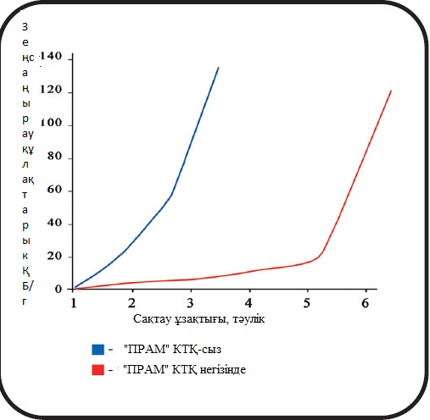

Сурет 4 - Penicillium тектес саңырауқұлақтардың колонияларының өсуі «Прам» мен және «Прам»-сыз зерттеуде

Кешенді ингредиентті «Прам» ластанудың «критикалық мәндері» қалыптасқанға дейін уақыт аралығында микроорганизмдердің көбею процесін екі немесе одан да көп есе бәсеңдетуге көмектеседі.
Микробқа қарсы қасиеттері бар орау материалы (тамақ өнімдерін сақтауға арналған қаптама), полимерлі қабықшаның бетіне Прам кешенді ингредиентін қолдану арқылы шығарылады, өнімдердің микробтардың әсеріне төзімділігін одан әрі арттыруға көмектеседі.
Прам сұйық кешен ингредиентін пайдалану тәжірибесі азық-түлік өнімдерінің жарамдылық мерзімі кемінде 30%-ға ұзартылатынын дәлелдейді, мысалы, ұннан жасалған кондитерлік өнімдер – орамдар, торттар, кекстер, пряниктер – кемінде 30%-ға, ал оны орау материалының бөлігі ретінде пайдаланған кезде - 100% дейін ұзартуға себеп болады.
Прам тағамдық қоспасын қолданудың және оны қолданудың технологиялық ерекшеліктерінің арқасында тамақ өндірушілері келесі артықшылықтарға ие болады:
- азық-түлік өнімдерінің, әсіресе тез бұзылатын өнімдердің сақтау мерзімін ұзарту;
- тоңазытқышта (+2-ден +8 градусқа дейін) және бөлме температурасында (+25 градусқа дейін) өнімдердің жаңа күйін сақтау мерзімін арттыру;
- микробтардың бүлінуінен болатын шығынды азайту;
- термиялық өңдеу (пісіру) кезінде упектің төмендеуі;
- сақтау кезінде мұздатылған өнімдерді сублимациялау есебінен жоғалтуларды азайту;
- қолданылатын консерванттар мөлшерін азайту.
“Спектропласт” компаниясы бір мезгілде Прам кешенді ингредиентін ең кең ассортиментте әзірлеп шығарады, өз зертханасында өндіріс пен зерттеу үшін өз қондырғыларын пайдаланады, тұтынушыға оның қызметінің өзгешелігін ескере отырып, пайдалану тиімділігін арттыру бойынша кешенді тағамдық қоспасын ұсынады.
«Прам» тағамдық кешенді ингредиенттері қажетті сертификаттарға ие, өндірістік жағдайларда шығарылады және бірнеше ондаған ірі және орта тамақ өнімдерін өндіру кәсіпорындарында қолданылады. Бүгінгі таңда Прам кешенді ингредиентінің бірқатар жаңа түрлерін өндіру технологиясы игерілді, қоспаны қолдану әдістері сынақтан өтті, оның тиімді қолдану аясы айтарлықтай кеңейді [103]. «Прам» тағамдық кешенінің технологиясы мен құрамдас бөліктері патенттелген [104]. «Прам» тағамдық кешенінің ТЖ 2422-016-11490846-09 [105] сәйкес шығарылады.
Химиялық әдістер әрқашан зиянды болғандықтан, микробиологиялық ластануды азайту үшін тағам өндірісінде бактерияға қарсы қасиеттері бар тағамдық қоспаларды қолданған жөн [106, 107].
Соңғы жылдары азық-түлік қауіпсіздігі мен сапасы мәселелеріне ерекше көңіл бөлінуде. Өнімнің қауіпсіздігі және оларды азық-түлік нарығына жеткізу мәселесі бұрын-соңды мұндай өткір болған емес және мұндай мұқият қарастырылған емес.
Тұтынушы өнімнің сапасына талапты артып келеді, ол тек жақсы тамақтанып, денсаулығына қауіп төндірмеу үшін ғана емес, оның талғамына сай өнімдердің болғанын қалайды. Өнімнің сапасы анықтаушы фактор болып табылады және ол жоғары сапалы ғана емес, үнемі жоғары сапалы яғни бәсекеге қабілетті болуы керек [108].
Эксперимент шарттарына сәйкес зерттеу нысандарының құрамы мен қасиеттері туралы ақпарат алуға мүмкіндік беретін стандартты және түпнұсқа әдістерді пайдалана отырып, сапа көрсеткіштері мен қауіпсіздік көрсеткіштерінің кешенін зерттеуді қарастырады.
Сапалық көрсеткіштер (органолептикалық, физика-химиялық және микробиологиялық) және өнімнің қауіпсіздік көрсеткіштері (токсиндердің, ауыр металдардың тұздарының, пестицидтердің, антибиотиктердің болуы) анықталды. Заманауи талаптарға сәйкес олардың құрамында аллергия тудыратын және денсаулыққа зиянды заттар болмауы керек, Еуропалық Одақ пен Қазақстан Республикасының барлық санитарлық-гигиеналық талаптары мен стандарттарына сай болуы тиіс.
Коллаген гидролизаты шикізатының қауіпсіздік көрсеткіштері микробиологиялық көрсеткіштер мен қауіпсіздік көрсеткіштері бойынша "Ет және ет өнімдерінің қауіпсіздігі туралы" Кеден одағының техникалық регламенті 034-2013 КО ТР нормативтік және құқықтық құжаттарында, "Тамақ өнімдерінің қауіпсіздігі туралы" Кеден одағының техникалық регламенті 021/2011 стандарт қабылдаған мемлекеттің аумағында қолданылатын "Тамақ өнімдерінің қауіпсіздігі туралы" Кеден одағының техникалық регламентінде баяндалған талаптарға сәйкес болуы тиіс (кесте 3-4) [109].

Кесте 3 – Құрамында коллагені бар шикізаттың микробиологиялық көрсеткіштері

Көрсеткіш атауы | Норма, КҚБ/г
Тамақ өнімдеріндегі ішек таяқшалар тобының бактерия | 1,0 г болмауы тиіс
Патогенді сальмонеллалар | L.monocygenes 25 г болмауы тиіс
Сульфитредуцирующие клостридии | 0,01 г болмауы тиіс
S.aureus | 1,0 г болмауы тиіс
Мезофильдік аэробты және факультаттивтік-анаэробты микроорганизмдердің санын анықта | 1*10⁴ жоғары емес

Кесте 4 – Құрамында коллагені бар шикізаттың қауіпсіздігінің көрсеткіштері

Көрсеткіштің атауы |  | Норма, мг/кг
Токсинді элементтер | Қорғасын | 0,2
Токсинді элементтер | Мышьяк | 0,1
Токсинді элементтер | Кадмий | 0,03
Токсинді элементтер | Сынап | 0,1
Пестицидтер | ДДТ және оның метаболиттері | 0,015
Пестицидтер | Гексахлорциклогексан | 0,015

1.5 Халықаралық стандарттарды интеграциялау арқылы коллаген гидролизаты өндірісінің қауіпсіздігін қамтамасыз ету
1.5.1 Өндірістегі сапа мен қауіпсіздік жүйелері
Ұйымның тиімді дамуы және оның тиімділігінің артуы тәуекелдерді басқарудың дұрыс таңдалған стратегиялық тәсілдерімен анықталады. Бүгінгі экономикалық ортадағы динамика мен белгісіздікті ескере отырып, ұйымдар өзгерістерге тез жауап беріп, жауапты шешімдерді жылдам қабылдауы керек, бұл тәуекелге негізделген ойлауды қолдануды талап етеді. Тәуекелге негізделген ойлау ұйымның өзара байланысты тәуекелдерін және олардың ұйымның барлық деңгейлері мен процестеріне әсерін түсінуге негізделген, бұл жоспарланған мақсаттарға жету үшін негізделген басқару шешімдерін қабылдауға мүмкіндік береді. ISO 9001-2015 стандартының жаңа нұсқасы ұйымды тәуекелге негізделген ойлау тұжырымдамасын қолдануға, сондай-ақ оны тәуекелдер мен мүмкіндіктерге қатысты әрекеттерді жоспарлауда пайдалануға бағыттайды, ұйымға осы тәсілді жүзеге асыру жолын таңдау құқығын береді. Тәуекелге негізделген тәсілді енгізу әртүрлі әдістермен жүзеге асырылуы мүмкін екені белгілі - тәуекелдермен күресудің қарапайым тәсілдерінен бастап тәуекелдерді басқарудың ресми әдістеріне дейін, мысалы, ISO 31000-2010 сәйкес. Дегенмен, салада, көлемдерде, өнімдердің (қызметтердің) түрлерімен және т.б. ерекшеленетін ұйымдардың көптеген түрлері бар. Кейбір ұйымдар үшін ISO 9001-2015 стандартының талаптары ешқандай қиындық тудырмайды, өйткені формалды тәуекелдерді басқару. әдістері міндетті болып табылады және тиімді қолданылады. Бірақ, көптеген ұйымдар үшін мәселе туындайды: бұл құқықты қалай жүзеге асыру керек, стандарт талаптарын қолдану кезінде тәуекелдермен күресу үшін қолданылатын әдістердің күрделілік деңгейін анықтау кезінде ұйым неге назар аударуы керек. Тәуекелмен күресу жолын анықтау үшін ұйымдар алдымен ұйымның ортасын және оның мүдделі тараптарын анықтауы керек. ISO 9000-2015 стандартына сәйкес ұйымның контексті – бұл ұйымның өз мақсаттарын қоюға және оған жетуге деген көзқарасына әсер ете алатын ішкі және сыртқы факторлардың жиынтығы [110-113].
HACCP жүйесі - Қауіпті талдау және маңызды бақылау нүктелері HACCP (қауіпті талдау және сыни бақылау нүктелері) жүйесі бүкіл тамақ өнімдерін өндіру және тасымалдау циклі бойынша қауіп факторларын бақылау арқылы тұтынушылар үшін азық - түлік қауіпсіздігін қамтамасыз етуге арналған жаһандық мойындалған жүйе [31, 15 б.]. Бұл жүйе химиялық, физикалық және биологиялық (микробиологиялық) шығу тегі ықтимал қауіптерді анықтауға, оларды бағалауға және бақылауға жүйелі көзқарасты анықтайды [114-116].
HACCP мақсаты тамақ өнімдерін өндіру мен тасымалдаудың бүкіл циклі бойынша қауіп факторларын бақылау арқылы тұтынушылар үшін азық-түлік қауіпсіздігін қамтамасыз ету болып табылады [117]. Соңғы уақытта HACCP жүйесі ет өнеркәсібінде [118] қолданыс тапты. Ет өнеркәсібінде тағамдық заттарды тұтынушының денсаулығы мен өмірі үшін жоғары сапа мен қауіпсіздікті қамтамасыз етуге барынша толық кепілдік беретін өндірісті пайдалану өте маңызды.
HACCP жүйесін оңтайландыру мақсатында FMEA моделін қолдануды ұсынылады [119,120].
Жүйелер әртүрлі - сапа басқару жүйесі, қоршаған ортаны басқару жүйесі, HACCP жүйесі, халықаралық, дәстүрлі, отандық және т.б. болуы мүмкін. Кәсіпкер іске асыру үшін әрбір жүйеден өзінің өндірісіне, өзі үшін жұмыс істейтін адамдардың менталитетіне, инфрақұрылымына сәйкес келетін маңызды тұстарды алып, өзінің интеграцияланған басқару жүйесін құра алады [121].

1.5.1.1 Ықтимал сәйкессіздіктердің түрлерін, әсерлерін және себептерін талдау (FMEA)
Сапа менеджменті жүйесінің негізгі міндеттерінің бірі өнімнің өмірлік циклінің барлық сатыларында ықтимал сәйкессіздіктерді (ақауларды) анықтауды және олардың алдын алуды қамтамасыз ету болып табылады. Бұл мәселені шешудің маңызды әдісі - ықтимал сәйкессіздіктердің түрлері мен салдарын талдау (FMEA). Қазіргі уақытта техникалық өнімдер мен технологиялардың кем дегенде 80% -ы ықтимал сәйкессіздіктердің түрлері мен салдарын (FMEA әдістері) талдауды қолдану арқылы жүзеге асырылады [122].
Ықтимал сәйкессіздіктердің түрлері мен салдарын талдауды көптеген әлемдік компаниялар жаңа конструкциялар мен технологияларды жасау үшін, сонымен қатар өндіріс процестері мен өнімдерінің сапасын талдау және жоспарлау үшін кеңінен қолданады. FMEA әдістемесі дайын өнімді немесе оның компоненттерін жобалау мен жасаудың бастапқы сатысында жобалау мен технологиялық процестердің ықтимал сәйкес келмеуі салдарынан болатын қауіптер мен мүмкін болатын шығындарды бағалауға мүмкіндік береді [123].
FMEA автомобиль өнеркәсібінде Ford фирмасында қолданылды. 80-ші жылдардан бастап FMEA АҚШ, Еуропа және Жапонияда кеңінен қолданыла бастады. Қазіргі уақытта көптеген фирмаларда, әсіресе автомобиль өнеркәсібінде - FMEA сапа менеджменті жүйесінің ажырамас бөлігі болып табылады және ішкі және сыртқы жағынан компоненттерді жеткізу шарты ретінде қолданылады.
Ықтимал сәйкессіздіктердің түрлері мен салдарын талдау әдісі (FMEA):
-өнімдер мен процестердің сәйкессіздіктерін, сондай-ақ осы сәйкессіздіктердің салдарын анықтау және оларға сандық баға беру;
- түзету және алдын-алу әрекеттерін жоспарлау үшін сәйкессіздіктердің түрлері мен себептерінің сараланған тізімін жасау; сәйкессіздіктердің пайда болу ықтималдығын жоюға немесе азайтуға мүмкіндік беретін түзету және алдын
- алу әрекеттерін анықтау; білім базасында жинақтау үшін талдау нәтижелері бойынша деректерді құжаттау.
Әдісті қолдану мақсаты – сәйкессіздіктердің пайда болу себептері мен тетіктерін зерделеу және сәйкессіздіктердің алдын алу (немесе олардың теріс салдарын барынша азайту), демек, өнімнің сапасын арттыру және өнімнің өмірлік циклінің келесі сатыларында сәйкессіздіктерді жоюға жұмсалатын шығындарды қысқарту [124].
FMEA-ның мақсаты жоғары қауіпті технологиялық операциялар үшін технологиялық жоспарға өзгерістер енгізу арқылы өнімнің сапасына және жоспарланған өндіріс пен құрастыру процесіне қойылатын барлық талаптардың орындалуын қамтамасыз ету болып табылады.
FMEA қолданудың экономикалық пайдасы қазіргі заманғы ғылыми-техникалық сапаны қамтамасыз етудің жаңа ойлау тәсіліне ықпал етеді.
FMEA әдісін қолдану:
- өндіріс кезеңінде енгізілетін өзгерістер санын және өзгерістер жүргізуге жұмсалатын шығындарды азайтады;
- қателер мен олармен байланысты ақауларды жояды, сондықтан шағымдардан, ақауларды жоюға кететін шығындардан арылтады [125].
Ықтимал сәйкессіздіктердің түрлері мен салдарын талдау әдісін қолдану топтық жұмысқа негізделген. FMEA арнайы таңдалған көп функциялы сарапшылар тобының күшімен жүзеге асырылады. Талдаудың тиімділігі мамандардың кәсіби деңгейіне, практикалық тәжірибесіне және іс-әрекеттерінің үйлесімділігіне тікелей байланысты [126].

1.6 Кәсіпорындардағы қауіпсіздік пен сапаның интеграцияланған жүйелері
Интеграцияның біріктірілген жүйесін кәсіпорынды басқарудың жүйелі тәсілі негізінде құрылады, бұл қызметтің әртүрлі аспектілерін біртұтас тұтасқа байланыстыруға мүмкіндік береді, нәтижесінде бүкіл кәсіпорынның сәтті жұмысына айтарлықтай әсер етеді [127,128].
«Интеграция» - өзара бейімделу, экономикалық және өндірістік ынтымақтастықты кеңейту процесі. «Біріктірілген басқару жүйесі аясында», - деп атап көрсетеді М.З. Свиткин. Қауіпсіздік пен сапаның интеграцияланған жүйелері мен функцияларының екі немесе одан да көп халықаралық стандарттарына сәйкес келетін ұйымды жалпы басқарудың бір бөлігін түсіну қажет [129].
Нақты жағдайда ұйымның қауіпсіздігі мен сапаның интеграцияланған жүйелерін біріктіруге әсер ететін көптеген факторлар әрқашан болады. Бұл факторларға мыналар жатады:
1. Мақсаттар мен міндеттерді үйлестіру, белгілеу кезінде қабылданатын шешімнің орындылығын ескеру қажет, яғни шығындарды күтілетін пайдамен салыстыру. Мысалы, жаңа технологияда персоналға немесе қоршаған ортаға қойылатын қауіпсіздік талаптарын арттыратын заттар қолданылуы мүмкін, бұл осы технологияның табыстылығын айтарлықтай төмендетеді.
2. Жүйелерді біріктіру дәрежесі мен тереңдігіне әсер ететін ұйымдағы басымдықтарды бөлу;
3. Кәсіпорында бұрыннан бар менеджмент жүйесінің болуы. Бұл жағдайда қарастырылып отырған жүйелерге қойылатын талаптардағы айырмашылықтар мен сәйкестіктерді алдын ала бағалау бойынша жинақталған тәжірибе басқа жүйелерді қолданыстағы жүйеге біріктіруге көмектеседі.
4. Мүдделі тұлғалардың талаптары мен күтулері. Сыртқы ортаның қысымына байланысты басшылық белгілі бір жүйені бірінші кезекте жетілдіруге қажетті ресурстарды бөлу туралы шешім қабылдайды.
5. Жүйелердің құрылымы, мысалы, басқару жүйелерінің біркелкілігі (құрылымдық элементтердің сәйкестігі және олардың өзара қарым-қатынас сипатының жақындығы) интеграцияға ықпал етеді;
6. Басқарудың тиімділігі мен тиімділігін арттыруға қойылатын талаптар жүйелерді біріктіруге ықпал ететін фактор ретінде әрекет етуі мүмкін, өйткені әртүрлі факторларды бір уақытта қарастыру көп жағдайда жекелеген факторларға қарағанда арзанырақ болып шығады.
7. Кәсіпорынның ұйымдық құрылымының тұрақтылығы. Егер жақын арада кәсіпорын өзгерсе, басқа компаниямен біріксе немесе жеткізушілер желісіне кіреді деп болжанса, қауіпсіздік пен сапаның интеграцияланған жүйелерін біріктіруді кейінге қалдыру керек [130,131]. Бұл осы стандарттарда тұжырымдалған негізгі ұғымдар мен принциптер жалпы басқарудың тұжырымдамалары мен принциптеріне сәйкес келетіндігіне байланысты.
Бірнеше талаптарға жауап беретін қауіпсіздік пен сапаның интеграцияланған жүйелерін біріктіру халықаралық стандарттар, сонымен бірге бұл ұйымның немесе кәсіпорынның тұрақты дамуының келешегі. Қауіпсіздік пен сапаның интеграцияланған жүйесі ұйым ішіндегі әрекеттердің үйлесімділігі мен құрылымын қамтамасыз етеді. Бұл маңызды біріктірілген менеджмент жүйесін сертификаттау ИБЖ құрамына кіретін қауіпсіздік пен сапаның интеграцияланған жүйелерінің әрқайсысының артықшылықтарын біріктіретінін көрсету қажет. Интеграцияланған басқару жүйесі (ИБЖ) экологиялық қауіпсіздік деңгейін, сапаны және т.б. арттыру талаптарын барынша оңтайлы орындауға мүмкіндік береді [131,133].
Қызмет саласына, кәсіпорынның көлеміне, нақты заң талаптары мен кәсіпорынды басқару тәжірибесіне, шұғыл қажеттіліктерге, сол процестердің сипатына немесе күрделілігіне байланысты.
Ұйымда жүзеге асырылатын болса, интеграцияланған басқару жүйелерін құру/енгізу тәртібімен интеграцияның бірнеше деңгейін қарастыруға болады (5-кесте). Бұл жол басқару жүйелерінің интеграциялану дәрежесін бірте-бірте, кезең-кезеңімен арттыруға мүмкіндік береді [134,135].

Кесте 5 - Біріктірілген басқару жүйесін енгізу деңгейлері

№ | Интеграция деңгейі | Айырықша ерекшеліктері
1 | Әрекеттер (оқиғалар) | әртүрлі басқару жүйелері тұрғысынан маңызды болып табылатын жеке көп функциялы іс-шараларды әзірлеу және енгізу, мысалы, сапа мен қоршаған ортаны қорғау көрсеткіштерінің жақсаруын көрсету
2 | Саясат | Саясат деңгейіндегі интеграция басқа сипаттағы басым аспектілерге талаптар қоюға мүмкіндік береді, бұл өз кезегінде компанияның шешімдер қабылдау жүйесін үйлестіруден көрінеді.
3 | Құжаттама | Басқару жүйесінің бірнеше стандарттарының талаптарына сәйкес келетін жалпы жүйелік (интегралды процедуралар) әзірленуде

Интеграциялаудың әдістеріне аддитивті және бірмезетте интеграциялау әдістері 5-ші суретте қарастырылған [135].

Сурет 5 - Аддитивті моделі

Интеграция кезінде кәсіпорын үшін әмбебап бірыңғай сапа басқару әзірленеді, онда бастапқыда халықаралық стандарттар талаптарының орындалуы қойылады (6-сурет). Сонымен қатар, автономды жүйелерді интеграциялау процестер деңгейінде жүзеге асырылады-бұл жүйелерді біріктірудің ең тиімді жолы болып табылады[136,137].

Сурет 6 - Бір мезгілде интеграциялау

Сурет 7- Интеграцияланған жүйенің артықшлықтары

Интеграцияланған жүйенің артықшлықтары (7 сурет):
- Басқару және өндірістік процестердің қайталануын жою, осылайша уақытты үнемдеу және шығындарды азайту
- Тамақ өнімдерінің сапасы мен қауіпсіздігін қамтамасыз ету
- Сапаны бақылауды күшейту
- Тәуекелдерді азайту және өндіріс кірісін арттыру
- Оңтайлы шешімдер қабылдау
- Персоналды оқыту мен дамытуға жәрдемдесу
- Өндірістік процестерді оңтайландыру
- Пайданы арттыру [138,139].

1-бөлім бойынша қорытынды
1. Құрамында коллагені бар шикізаттар мен коллаген гидролизатын өндірудің даму тенденциялары баяндалды. Ақуыз өнімдерін өндіруге арналған шикізат түрлері зерттелді. ҚР-дағы нарықты талдау нәтижелері бойынша ақуыз өнімдерін алу үшін шикізаттың ең қолайлы және жаңа көзі жылқы сіңірі болып табылатыны анықталды. Мал басының өсу қарқыны бойынша жылқы шаруашылығы-республикадағы мал шаруашылығының ең жылдам дамып келе жатқан салаларының бірі болғандықтан жылқы шикізатын пайдалану арқылы оның өндірісте толық өңделу мәселесі шешіледі.
2. Коллаген өндірісінің шикізатына қойылатын талаптар мен қауіпсіздік деңгейі анықталды. Және шикізат микрофлорасын ретке келтіретін әдістер қарастырылды.
3. Ет өнеркәсібіне арналған ферменттік препараттардың көздері және құрамында коллагені бар қайталама шикізатты өңдеу технологиясында ферменттерді қолдану тәжірибесі талданды.
4. Әдеби деректерді талдау өнеркәсіптің осындай маңызды және үлкен ұлттық экономикалық маңызы бар секторы үшін жекелеген салалық интеграцияланған менеджмент жүйелері болған кезде салалық ерекшелігі бар интеграцияланған менеджмент жүйесін құрудың әдістемелік тәсілдері жоқ екендігі айқындалды.

2 ЗЕРТТЕУ НЫСАНДАРЫ МЕН ӘДІСТЕРІ

2.1 Зерттеу жұмысының сызба-нұсқасы
Жұмыстың бірінші кезеңі зерттеу бағытын теориялық негіздеуге арналған. Осы мақсатта ақпарат жинау, патенттік іздеу және тақырып бойынша әдебиеттерді талдау жүргізілді.
Коллаген гидролизаты өндірісінде қауіпсіздік және сапаның интеграцияланған жүйесін енгізу үшін ең алдымен стандарттарға салыстырмалы талдау жасалуы керек, осыған байланысты стандарттардың коллаген өндірісі қолданысындағы сапа менеджменті жүйесіне интеграциялау мүмкіндігін бағалау үшін біз ИСО 9001:2015 (ҚР СТ ISO 9001:2016) , НАССР жүйесі (ҚР СТ 1179 – 2003) және FMEA (ҚР СТ МЭК 60812-2005) стандарттарының құрылымдарын қарастырдық.
Тағамдық коллагеннің сапасы мен қауіпсіздігінің интеграцияланған жүйесінің моделін құру әдістемесін әзірлеу шикізат факторларының коллагеннің сапасы мен қауіпсіздігіне әсерін зерттеуден басталды.
Бұдан әрі НАССР, ИСО 9001:2015 және FMEA жүйесінің идеологиялық жақындығы анықталды.
Интеграция 2 сатыда жүзеге асырылды. ИСО 9001:2015 (ҚР СТ ISO 9001:2016) , НАССР жүйесі (ҚР СТ 1179 – 2003) және FMEA (ҚР СТ МЭК 60812-2005) стандарттарының құрылымдарын қарастырылып таладау жасалынған соң, коллаген гидролизатын өндіру сәтінен бастап тұтынуға дейінгі жолының әртүрлі кезеңдерінде қауіп-қатердің алдын алуға қабілетті интеграцияланған жүйелерді құру мақсатында НАССР жүйесі (ҚР СТ 1179 – 2003) FMEA (ҚР СТ МЭК 60812-2005) негізінде оңтайландырылды .
Келесі кезекте оңтайландырылған НАССР жүйесін нұсқаулыққа ала отырып коллаген гидролизатын өндіруге НАССР жоспары құрылды. Жоспарды құру барысында бірінші сатыда жүргізілген интеграция, яғни оңтайландырыған HACCP жүйесінің қағидаттары арқылы жүзеге асырылды.
Шикізат пен дайын өнімнің сипаттамасы, технологиялық процестің құрылымдық сұлбасын құру, ытимал қауіптерді талдау, сыни бақылау нүктелерінің анықтау, әрбір СБН үшін сыни шектерді белгілеу, әрбір СБН үшін мониторинг жүйесін әзірлеу, түзету жоспарын және түзету әрекеттерін жасау, тексеру (верификация) рәсімдерін белгілеу жұмыстары жүзеге асырылды.
Интеграцияланған қауіпсіздік және сапа жүйесін жобалаудың негізгі міндеттерінің бірі- оңтайландырылған НАССР және СБЖ процестерін сәйкестендіру және біріктіру кезеңі, содан кейін сәйкестендірілген процестердің реттілігі мен өзара әрекеттесуін орнату болып табылады.
Диссертациялық жұмыстың толық сызба нұсқасы 8-суретте көрсетілген.

Сурет 8 - Диссертациялық жұмысты ұйымдастыру

2.2 Зерттеу жұмысының нысандары
Жұмыстың нысаны ретінде құрамында коллагені бар жылқы шикізаты, құрамында коллагені бар жылқы шикізатынан алынған коллаген гидролизаты, «Прам» кешенді тағамдық қоспасы, Нейтраза 1.5 ферменттік препараты, ISO 9001:2015 (ҚР СТ ISO 9001-2016), HACCP (ҚР СТ 1179-2003), FMEA (ҚР СТ МЭК 60812-2005) стандарттары алынды. Нысан сипаттамлары 6,7 - кестелерде көрсетілген.
Кесте 6 – Зерттеу жұмысының нысандарының сипаттамасы

Нысан | Сипаттамасы
1 | 2
Құрамында коллагені бар шикізаты | Жылқы ақуызы адам ағзасына қажетті жылқы сіңіріндегі маңызды аминқышқылдарын құрайды. Құрамында коллагені бар шикізатты валин, лейцин, лизин, треонин, пролин тәріздес аминқышқылдарының құрамы салыстырмалы түрде жоғары көрсеткіштерге ие екендігін көрсетті.
«Прам» кешенді тағамдық қоспасы | ТЖ 2422-016-11490846-09. Пропиленгликоль, лимон қышқылының және өсімдік сығындыларының судағы ерітіндісі (линден гүлдері, сұлы қабығы, жолжелкен, теңіз шырғанағы және жүзім). Сақтау температурасы минус 25°С-тан плюс 30°С-қа дейін, ауа ылғалдылығы 80%-дан аспайды; Тығыздығы (кг/л) (20°C): 1,09 ± 0,5; рН (10% ерітінді): 4,9 ± 0,4; Күл мөлшері (%): <3 [140]
Нейтраза 1.5 ферменттік препараты | Нейтраза ферменті ақуыз заттарының гидролитикалық ыдырауын катализдейді, төмен молекулалы азотты заттардың түзілуіне ықпал етеді. Нейтраза ферменті Bacillus штаммынан алынады [141,142]  "Нейтраза" ферменттік препараты қауіпсіздік талаптарын қанағаттандырады, адамдар үшін физиологиялық, ет өңдеу кезінде протеолитикалық белсенділігі жоғары, салыстырмалы түрде арзан, компания көлемін ұлғайту перспективасымен жеткілікті мөлшерде шығарады [143].  Өнімнің қасиеттері: 1,5 МГ Нейтраза қоңыр түспен сипатталады, борпылдақ микротүйіршік болып табылады, шашырамайды. Бөлшектердің орташа мөлшері-300 микрон.  Белсенділігі: нейтраза мг -1,5 AU / г AU = Ансон белсенділігінің бірлігі.  Нейтраза әсерінің оңтайлы шарттары 70° с (158° F) дейінгі температура РН 5,5–7,5 болып табылады. 1,5 МГ Нейтраза ферменті ақуыз заттарының гидролитикалық ыдырауын катализдейді, төмен молекулалы азотты заттардың түзілуіне ықпал етеді [144].
Трипсин | Трипсин серин протеазалары тобына жатады. Ол аргинин мен лизиннің негізгі аминқышқылдарының карбоксилді (- СООН) топтары түзетін байланыстарды селективті түрде гидролиздейді.  Трипсин қышқыл, сәл сілтілі ортада ыстыққа төзімділік пен тұрақтылықты сақтайды және 0,01 м тұз қышқылында қайнатылғаннан кейін, қатты сілтілі ортада қайтымсыз денатурацияланады. Трипсин барлық омыртқалы жануарлар мен адамдарда кездеседі. Шошқа трипсинінде төрт гистидин
6-кестенің жалғасы

1 | 2
 | қалдықтары, бұқа трипсині, қой, адам және күркетауық — 3, адам трипсині мен күркетауық — 8 полисистин қалдықтары, ал бұқа, шошқа және қой — 12 [145].
 | Трипсин-балқу температурасы шамамен 150 °C болатын түссіз кристалды зат, трипсин 23-25 кДа молекуласы бір полипептидтік тізбекті құрайтын шамамен 223 амин қышқылының қалдықтарынан тұрады. Трипсиннің каталитикалық белсенділігінің оңтайлы мәні рН мәні 7,5-тен 8,0-ге дейін. Трипсиннің жануарлар мен адамдардың асқазан-ішек жолдарының ас қорыту ферменттері жүйесіндегі рөлі тамақпен бірге келетін ақуыздар мен пептидтердің пептидтік байланыстарының бөлінуін, ұйқы безінде пайда болған барлық проферменттердің активтенуін, сондай-ақ гидрофобты және кейбір карбон қышқылдарының амид эфирлерінің гидролизін катализдейді [146].
ISO 9001:2015 (ҚР СТ ISO 9001-2016) | Сапа менеджменті жүйесі ISO 9000 сериялы стандарттарының арқасында дүние жүзінде мойындалған кәсіпорынның ең толық дамыған ішкі жүйесі ретінде көрінеді.
HACCP (ҚР СТ 1179-2003) | Азық-түлік өндірісі мен тасымалдаудың бүкіл циклі бойына қауіп факторларын бақылау арқылы тұтынушылар үшін азық-түлік қауіпсіздігін қамтамасыз етудің жаһандық мойындалған жүйесі болып табылады.
FMEA (ҚР СТ МЭК 60812-2005) | Процестің ықтимал сәйкессіздіктерінің түрлері мен салдарын талдау (Process Failure Mode and Effects Analysis, FMEA) - бұл процестің ықтимал сәйкессіздіктерін талдау негізінде процесті жақсартуға бағытталған әдіс

Кесте 7 - Ферменттік препараттардың биохимиялық сипаттамалары [142, 65б.]

Ферменттік препарат | Көрсеткіштер
Ферменттік препарат | Протеолитикалық белсенділігі , бір /г | Оңтайлы әрекет қышқыл, рН | Оңтайлы температура, t
Трипсин | 100,0 | 7,0-7,2 | 35,0-45,0
Нейтраза | 250,0 | 5,5-7,5 | 37,0-55,0

Диссертациялық жұмыстың мақсаты мен міндетін орындау үшін базалық кәсіпорын ретінде ЖШС «Первомайские деликатесы» ет өңдеу зауыты және ЖШС ҒӨК «Антиген» таңдалды.

«Первомайский деликатесы» серіктестігінде 2 ет өңдеу комбинаты бар. Алматы облысында бұл – жылына 3960 тонна шұжық цехы және Жамбыл облысында – қуаттылығы жылына 6380 тонна мал союмен және әр түрлі ет өндірумен айналысатын Қазақстан Республикасындағы заманауи ірі кәсіпорындардың бірі болып табылады. Кәсіпорындағы жұмысшылар саны 200-ден астам адам.
ЖШС «Антиген» ғылыми-өндірістік кәсіпорны 1998 жылы ұйымдастырылған. Кәсіпорында тағамдық, биологиялық және дәрілік препараттарды өндіруге, сондай-ақ ғылыми-зерттеу жұмыстарын жүргізуге қажетті жағдайлар, заманауи технологиялар мен жабдықтармен өңделген өндіріс.
2.3 Зерттеу жұмысының үлгісін дайындау
Құрамында коллагені бар жылқы шикізатын зерттеуге дайындау
Мұздатылған құрамында коллагені бар жылқы шикізаты (ахилл сіңірлері) бөлме температурасында 10-15 сағ көлемінда ауада жібітілді, 5-10 минут ағынды суда ұстап диаметрі 2-3 мм (WDD - 125-73042121) зырылдауықта ұсақталады. 1:1 су қатынасында сумен араластырылады. Гидравликалық модуль өңделген шикізаттың сұйықтық қабатымен толық жабылуын ескере отырып эмпирикалық түрде таңдалды. Қоспа 30-40°C дейін қыздырылды. Құрамында коллагені бар шикізатты микробиологиялық ластануын азайту үшін және сақтау ұзақтығына әсер ету мақстаныда сіңір микрофлорасының санының өзгеруіне бактерияға қарсы және микробқа қарсы қасиеттері бар «Прам» кешенді тағамдық қоспасының ерітіндісінде әсер ету тиімділігі 30- 40°С температурада 120 минут аралығында арасы 30 минуттық қадаммен жүргізілді.
Нейтраза және Трипсин ферментінің препараты 5 ПА/бір мөлшерінде ерітіндіге енгізіліп, гидролиз 3,5 сағатта жүргізілді.
Гидролизден кейін ферментті препаратты инактивациялау үшін ерітінді 11 минут бойы 60 °С температураға дейін қыздырылды. Артық ылғалдан арылу үшін елек өткізіліп центрифугаланды.
Осылайша алынған коллаген гидролизаты қалыптарға құйылды, Lyo Beta 4 PS лиофилді кептіргіште τ= 37 °C, t= 24 сағ лиофилизацияланады. Кептірілген коллаген гидролизаты ұсақталып, массасы 10 г вакуумды орамада қапталды және сақтауға жіберілді.

2.4 Зерттеу жұмысының әдістері
2.4.1 Жылқының құрамында коллагені бар шикізат пен коллаген гидролизатының химиялық құрамы.
Құрамында коллагені бар жылқа шикізатының химиялық құрамы шешуші дәрежеде өнімнің тағамдық құндылығы мен физика-химиялық көрсеткіштерін, сондай-ақ олардың технологиялық өңдеу кезіндегі өзгерістерінің ерекшеліктерін анықтайды.
1) Ылғалдың массалық үлесін анықтау. Әдіс үлгіні құммен (150 ± 2)°C температурада 1 сағат бойы кептіруге негізделген (МемСТ 33319-2015).
2) Ақуыздың массалық үлесін анықтау. Әдіс үлгідегі органикалық заттардың минералдануына, содан кейін түзілген аммиак мөлшері бойынша азотты анықтауға негізделген. (МемСТ 25011-2017).
3) Күлдің массалық үлесін анықтау. Әдіс сынақ үлгілерін (550 ± 25)°C температурада кептіру, көмірлеу, күлдеу және жалпы күлдің массалық үлесін кейіннен анықтауға негізделген. (МемСТ 31727-2012), (ISO 936:1998).
4) Ақуыздың массалық үлесін анықтау Дайын үлгілердегі ақуыздың массалық үлесі МемСТ 25011-81 және МемСТ 26889-86 бойынша анықталды. Органолептикалық көрсеткіштерді анықтау Дайын етті жартылай фабрикат сапасының органолептикалық бағасы МемСТ 9959-91 бойынша жүргізілді. Сапаны бағалаудың органолептикалық әдістері тағамның жаңа түрін, әсіресе, дәстүрлі емес шикізатты қолданған кездегі технологияны негіздеудің басымдықтарының бірі болып табылады. Бұл әдістер шикізат, ет және көкөніс қоспасының сапалық көрсеткіштерін анықтау үшін және түпкілікті өнімнің жалпы қолайлылығын анықтау үшін пайдаланылды. Сынамаларды іріктеу нақты өнімдерге қолданыстағы нормативтік құжаттамаға сәйкес жүргізілді. Шикізаттың көрсеткіштерінің сапасын зерттеу МемСт 7269- 53 79 бойынша анықталды.
5) Амин қышқылының құрамын анықтау. Зерттелетін өнімдердегі аминқышқылдарының массалық үлесі Капель 105 М капиллярлық электрофорез жүйесінде анықталды.
6) Амин азоты формолды титрлеу әдісімен анықталды
1 мл сыналатын ерітіндіде 1,5 – 5,0 мг азот мөлшері бар аминқышқылдарының, пептидтердің, ақуыздардың және басқалардың препараттарындағы бос (терминалдық) амин топтарының амин азотын анықтауға арналған формолды титрлеу әдісі. Формолды титрлеу әдісі (Серенсен әдісі) Шифф негіздерін қалыптастыру үшін бос амин топтарын формальдегидпен қорғауға және карбоксил топтарының эквивалентті санын алкалиметриялық титрлеуге негізделген.
Бұл әдіс анықтаудың жоғары нәтижелерін алуға әкелетіндіктен аммоний иондарының қатысуымен қолданылмайды.
Жеке фармакопеялық мақалада көрсетілген сынақ үлгісінің дәл ілмегіне немесе нақты көлеміне Р 20 мл көлемге дейін су қосылады. Қажет болған жағдайда ерітінді 0,1 М натрий гидроксиді ерітіндісін немесе 0,1 М хлорсутек қышқылын қосу арқылы Потенциометриялық РН 7,0-ге дейін бейтараптандырылады. Бейтараптандыру аяқталғаннан кейін 2-ден 10 мл-ге дейін (нақты мәндер жеке фармакопеялық мақалада көрсетілген) формальдегидтің р ерітіндісі қосылады, натрий гидроксидін талдау күні рН 7,0-ге дейін 10% ерітіндімен бейтараптандырылады, 0,1 м натрий гидроксиді ерітіндісімен рН 9,1 мәніне дейін немесе әлсіз 2 минут араластыру кезінде өзгермейтін қызғылт бояу пайда болғанға дейін араластырылады және титрленеді (индикатор-фенолфталеин Р1 ерітіндісі) 2 минут араластыру кезінде өзгермейді.
Анықталған қосылымдағы функционалды топтардың санына байланысты титр әр түрлі болып, әр нақты жағдайға орнатылуы керек.
Атап айтқанда, амин азотын анықтау кезінде 1 мл 0,1 М натрий гидроксиді ерітіндісі 1,4 мг амин азотына сәйкес келеді.

2.4.2 Шикізаттың функционалдық-технологиялық қасиеттері
Ет өнімдерін өндіруде қолданылатын шикізатты объективті бағалау үшін оның химиялық құрамын ғана емес, сонымен қатар ет өнімдерін өндіру процесінде олардың функционалдық-технологиялық қасиеттерін, шарттары мен көріну дәрежесін білу қажет.
Шикізаттың функционалдық-технологиялық қасиеттерінің кешеніне мыналар кіреді: ылғал байланыстыратын және суды сақтайтын, май эмульгаторлық қабілеттер, жылу өңдеудегі шығындар, ортаның белсенді қышқылдығы - рН, су белсенділігі - аw.
1) Шикізаттың ылғал байланыстыру қабілетін анықтау. Ет өнімдерінің сапасы мен шығымы шамамен 75% шикізаттың ылғал байланыстыратын қабілетімен (ЫБҚ) қамтамасыз етілетіні белгілі, бұл ондағы бұлшықет тінінің мөлшеріне, ең алдымен миофибриллярлық ақуыздарға, майдың құрамына, дәнекер тініне және оның құрамына байланысты. Бұлшықет ақуыздарының жылумен өңдеу процесінде болатын әртүрлі, физика-химиялық өзгерістер кезінде ылғалды ұстау қабілеті ет сапасының көрсеткіші ретінде үлкен маңызға ие. Центрифугалау мен престеуге негізделген ЫБҚ анықтаудың барлық қолданыстағы әдістерінің ішіндегі ең қарапайымы және ыңғайлысы-Грау .
2) Ылғал ұстау қабілетін анықтау. Дайын өнімнің қасиеттерін анықтайтын шикізатты өңдеу сапасын бағалау үшін шикізаттың ылғалды ұстау қабілетін анықтаудың нақты, қарапайым және жылдам өндірістік әдісі қажет. Ылғал ұстау қабілеті ылғалдың жалпы мөлшері мен оның бөлінген бөлігі арасындағы айырмашылықпен өлшенеді. Технологиялық тұрғыдан алғанда, оның байланыс формаларына қарамастан, термиялық өңдеуден кейін өнімде қалған барлық ылғалдың мөлшерін анықтау маңызды. Ылғалдың жалпы мөлшері қажет ететін уақыт алып тасталынатындықтан, қалған емес, бөлінетін ылғалды анықтау іс жүзінде ыңғайлы және тезірек. Шикізаттың ылғал байланыстыру қабілеті Бакунц г. және Вартанян г. әдісімен анықталды..
Ортаның белсенді қышқылдығын анықтау-рН. Ет сапасының маңызды әмбебап көрсеткіші - шикізаттың рН мәні-ортаның белсенді реакциясы. Ақуыз жүйесінің тұрақтылығы және еттің басқа функционалды-технологиялық қасиеттері белгілі бір дәрежеде рН деңгейіне байланысты. Ортаның рН мөлшері ақуыздың құрылымына әсер етіп, оның ерігіштігі мен гидрофобтылығының өзгеруіне әкеледі.
рН мәнін анықтаудың ең нақты әдісі—сыналатын ерітіндідегі сутегі иондарының концентрациясына байланысты электродтан тұратын элементтің электр қозғаушы күшін өлшеуге негізделген Потенциометриялық әдіс.
Май эмульгаторының анықтамасы Град және Хама әдісімен анықталды.
2.4.3 Өнім мен шикізаттың сапасы мен қауіпсіздігін анықтау әдістері
Шикізат немесе дайын өнім санитарлық-гигиеналық ережелерді бұза отырып, технологиялық өңдеу кезінде, сақтау және өңдеу кезеңдерінде, патогенді, токсигенді және сапрофитті микрофлорамен жұқтыру нәтижесінде алынған жағдайда қауіпті болуы мүмкін. Тұтынылатын тағам арқылы адамдардың улануы мен инфекциясының алдын алу бойынша профилактикалық іс-шараларды жүргізу үшін химиялық және микробиологиялық шығу тегі негізгі ластаушы заттарды анықтауға бағытталған зерттеулер жүргізу қажет.
Шикізат пен дайын өнімнің қауіпсіздігі мен сапасын және микробиологиялық көрсеткіштерін анықтау әдістері 8,9-кестелерде сипатталған.

Кесте 8 – Шикізат пен дайын өнімнің қауіпсіздігі мен сапасын анықтау әдістері

Атауы | Сынау әдістемесі
Кадмий, | МемСТ 30178-96
Қорғасын | МемСТ 0178-96
Сынап | МемСТ 30178-96
Күшән | МемСТ 30178-96
ГХЦГ (а, β, γ — изомерлер) | МемСТ 32208-2013
ДДТ және оның метоболиттері | МемСТ 32208-2013
Ылғалдың массалық үлесі, % | Арбитражды әдіс
Аминқышқылдық құрамы, % | Хроматографиялық әдіс
- Антиоксиданттық қасиеті | Яуза 01-АА құрылғысы
pH ортасы | Потенциометриялық әдіс
Органолептикалық көрсеткіштері | МемСТ 9959 -91
Кесте 9 – Шикізат пен дайын өнімнің микробиологиялық көрсеткіштерін анықтау әдістері

Атауы | Сынау әдістемесі
МАжФАМс | МемСТ Р 50396.1-2010
ITTБ | МемСТ 31747-2012
S. aures | МемСТ 54674-2011
Сальмонелла | МемСТ 31659-2012  (ISO 6579:2002)
L. monocytogenes | Мемст р 5192-2002
Сульфитті қалпына келтіретін клостридиялар | МемСТ 7702.2.2.6-2015
Плесени | МемСТ 10444.12-2013
Дрожжи | МемСТ 10444.12-2013
- Proteus | МемСТ 7702.2.2.7-2015
- Enterococus | МемСТ 54354-2011
- Спорообразующие бактерии | МемСТ 21237-75
Антиоксиданттық қасиеттерді зерттеу. Коллаген гидролизатының антиоксиданттық белсенділігін зерттеу Алматы технологиялық университетінің «Тағам қауіпсіздігі» ғылыми-зерттеу иниститутының аккредиттелген сынақ зертханасында жүргізілді.
Антиоксидантты белсенділікті анықтау амперометриялық өлшеу әдісінде негізделген «цвет Яуза-01-АА» аппаратында жүргізілді.
Ауыр металлдар құрамын анықтау. Сантьяго де Компостела университетінің «Гигиена,инспекция және өнімнің сапасын бақылау» зертханасында жүргізілді. (Испания, Луго қ). Талданған үлгілер индуктивті байланысқан плазмалық оптикалық эмиссиялық спектрометрия (ICP-OES) көмегімен макро және микроэлементтердің және уытты элементтердің құрамына талдау жүргізілді.
Амминді азот- 1 мл сынақта азот мөлшері 1,5 - 5,0 мг аминқышқылдарының, пептидтердің, белоктардың және басқалардың препараттарындағы бос (терминалды) амин топтарының амин азотын анықтауға арналған формалды титрлеу әдісіне қолданылады.
Формальді титрлеу әдісі (Соренсен әдісі) бос амин топтарын формальдегидпен Шифф негіздерін түзе отырып қорғауға және карбоксил топтарының эквивалентті мөлшерін сілтілік титрлеуге негізделген.
Әдіс аммоний иондары болған жағдайда қолданылмайды, бұл анықтау нәтижелерін шамадан тыс бағалауға әкеледі.
Сынақ үлгісінің нақты салмағына немесе нақты көлеміне 20 мл көлемге су қосыңыз. Қажет болған жағдайда ерітінді 0,1 М натрий гидроксиді ерітіндісін немесе 0,1 М тұз қышқылын қосу арқылы рН 7,0 дейін потенциометриялық түрде бейтараптандырылады. Бейтараптандыру аяқталғаннан кейін 10% рН 7,0 ерітіндісімен натрий гидроксидін талдау күні бейтараптандырылған 2-ден 10 мл-ге дейін (арнайы мәндері монографияда көрсетілген) R формальдегид ерітіндісін қосыңыз, араластырыңыз. және 0,1 М натрий гидроксиді ерітіндісімен рН 9,1 дейін немесе әлсіз қызғылт түс пайда болғанша титрлейді (индикатор – фенолфталеин ерітіндісі Р1), ол 2 минут бойы араластырғанда өзгермейді.
Параллельді түрде бақылау экспериментін жүргіземіз.
Анықталған қосылыстағы функционалдық топтардың санына байланысты титр әртүрлі болады және әрбір нақты жағдай үшін орнатылуы керек.
Атап айтқанда, амин азотын анықтау кезінде 1 мл 0,1 М натрий гидроксиді ерітіндісі 1,4 мг амин азотына сәйкес келеді.

2.4.4 Сыни бақылау нүктесін анықтау әдісі
Процестің ықтимал сәйкессіздіктерінің түрлері мен салдарын талдау
(Process Failure Mode and Effects Analysis, FMEA) - бұл процестің ықтимал сәйкессіздіктерін талдау негізінде процесті жақсартуға бағытталған әдіс.
FMEA әдістемесін қолдану арқылы коллаген өндіру технологиясын талдауға тәсіл жасалды. Белгіленген мақсаттарда пайдалану үшін FMEA әдісі КГ өндіру ерекшелігін ескере отырып бейімделді.
Талдаудың бірінші кезеңінде, мақсатқа сүйене отырып, FMEA моделін құрудың таралу аймағын анықтау қажет. Келесі кезеңде әр түрлі процессингтік әдістерді қолдана отырып, КГ өндірудің технологиялық процесі рәсімделеді.
Егжей-тегжейлі дәрежесін анықтау кезінде қарастырылып отырған қауіпке әсер ететін маңызды технологиялық кезеңдерді бөліп көрсету қажет. Қауіпті факторлардың өзгеру динамикасын сапалы немесе сандық бағалаудан кейін әрбір технологиялық кезеңнің тәуекелді іске асыру процесіне үлесін бағалау қажет. Осы мақсаттар үшін тәуекелдің басым санын үш факторлы бағалау (RPN) әзірленді. Тәуекелдің басым саны келесі формула бойынша есептелді (СТ РК МЭК 60812-2005):
RPN = R* P * N, (1)
мұндағы, тәуекелдің басым саны, (RPN)
R-салдарының ауырлығы,
P-пайда болу ықтималдығы,
N-анықтау мүмкіндігі

Тәуекелдердің басым санын бағалау мақсатында 10-кестеде келтірілген зардаптардың ауырлығын бағалаудың он балдық шкаласымен анықталды.
FMEA моделіне негізделген коллагенді талдау. Біріншіден, FMEA коллагенін талдау FMEA моделінің негізгі қағидаларына сәйкес келуі керек, негізінен ет өнімдеріне қойылатын функционалды талаптарды, мүмкін FMEA моделінің құрылымы болатын функционалды және ықтимал сәтсіздіктердің режимдерін, ықтимал сәтсіздіктердің себептері мен механизмдерін, тәуекелдердің басымдықтарының санын, жақсартуды қамтитын FMEA моделінің көмегімен коллагеннің сипаттамаларын біріктіруі шаралары 9-кестеде көрсетілген.
Ең алдымен, FMEA коллаген талдауы FMEA моделінің негізгі принциптеріне сәйкес болуы керек, негізінен ет өнімдеріне қойылатын функционалдық талаптарды, мүмкін болатын функционалдық және ықтимал бұзылулардың режимдерін, ықтимал функционалдық және ықтимал бұзылулардың себептері мен механизмдерін қамтитын FMEA моделін пайдалана отырып, коллагеннің сипаттамаларын біріктіруі керек. FMEA моделінің құрылымы 10-кестеде, салдардың ауырлығын бағалау критерийлері 11 - кестеде көрсетілген [147].

Кесте 10 - FMEA моделінің құрылымы

Коллагенге қойылатын функционалдық талаптар | Мүмкін сәтсіздік режимдері | Ықтимал сәтсіздіктердің салдары | S | Ықтимал бас тарту механизмі | O | Ағымдағы басқару процесі | D | RPN | Ұсынылатын шаралар | Іс-шаралар нәтижелері
 |  |  |  |  |  |  |  |  |  | Қабылданған шаралар | S | O | D | RPN

Кесте 11 - Салдардың ауырлығын бағалау критерийлері «S»

Салдардың ауырлығына сипаттама | Дәреженің мәні | Ранг
Қауіп дәрежеге сай нормадан асып, адам денсаулығына зиынын тигізеді | Жартылай | 9-10
Қауіп дәрежеге сай нормадан сәл асып, адам денсаулығына зиынын тигізбейді | Жартылай | 7-8.
Өнімдегі қауіпті компонент белгіленген нормативтік мәндердің шегінде болады | Ішінара сәйкес келеді | 5-6
Дайын өнімде қауіпті компонент бар, бірақ белгіленген нормативтік мәндерден аспайды (нормативтер болмаған жағдайда-денсаулыққа болжамды концентрацияда зиян келтірмейді) | Ішінара сәйкес келеді. | 3-4
Дайын өнімде қауіпті компонент жоқ | Толық сәйкес келеді | 1-2.

Әсер ету ауырлығының көрсеткіші сәйкестендірілген қауіптің адам денсаулығына әсерін сипаттайды, ал дайын өнімде және технологиялық процесті дайындауда қауіпті заттың болу айқындылығын көбірек көрсетеді [147, 16 б.].
Ықтималдық индикаторының пайда болу ықтималдығын бағалау мәнін бағалау үшін 12-кестеде келтірілген он балдық бағалау шкаласы жасалды.

Кесте 12 - Пайда болу ықтималдығын бағалау критерийлері «O»

Пайда болу ықтималдығының сипаттамасы | Дәреженің мәні | Ранг
Бұл мүмкін емес (O=10-50) | Өте жоғары | 9-10
Қайта-қайта жиі қайталанады (O=5-10) | Жоғары | 7-8
Кейде кездеседі (O=2-5) | Орташа | 5-6
Салыстырмалы түрде сирек кездеседі (O=1-2) | Төмен | 3-4
Өте төмен (O=1-ден аз) | Өте төмен | 1-2

Бұл сипаттамаларды бағалау үшін коллаген гидролизатын өндірудің әрбір арнайы бағаланған технологиялық процесі үшін бар статистиканы пайдалану қажет (немесе ол болмаған жағдайда қосымша мониторингтік зерттеулер жүргізу қажет). Үшінші бағалау сипаттамасы – процестің белгілі бір кезеңінде қауіптерді анықтау мүмкіндігі [147, 16 б.] .
Үшінші бағалау сипаттамасы технологиялық процестің белгілі бір кезеңінде қауіпті анықтау мүмкіндігі болып табылады. Анықтау мүмкіндігін бағалау мақсатында 13-кестеде ұсынылған анықтау мүмкіндігін бағалаудың он балдық шкаласы да әзірленді.

Кесте 13 - Анықтау мүмкіндігін бағалау критерийі «D»

Анықталмайтын дәреже | Дәреженің мәні | Ранг
Анықтау әдістері жоқ | Өте қиын | 9-10
Анықтау әдістері бар, бірақ осы кезеңде бақылау мүмкін емес немесе индикатор заңды түрде бақыланбайды. | Қиын | 7-8
Анықтау әдістері бар, бірақ бұл кезеңде бақылау жүргізілмейді | Қалыпты | 5-6
Қауіпті анықтау кезеңінде әдістер бар | Төмен | 3-4
қауіпті анықтауға арналған Кезең, қажетті әдістер бар | Қарапайым | 1-2

Тәуекелдерді бағалау кезінде, әсіресе заңмен нормаланбаған, бірақ құрамында коллаген бар шикізат пен коллагенде болуы мүмкін ғылыми ақпарат белгілі бір технологиялық кезеңде анықталған қауіпті анықтауы керек. Тиісті әдістер болмаған жағдайда тәуекелді объективті бағалау, тиімді басқару шараларын әзірлеу, сондай-ақ қажетті байланыс жолдарын анықтау қиын.
Осыған байланысты, ықтимал қауіпті компоненттерге әлемдік практикада танылған тәсілді пайдалана отырып, қаралып отырған көрсеткіш бойынша ең жоғары дәреже тәуекел сәйкестендірілген, ал оны нақты технологиялық кезеңде анықтау әдістемесі болмаған жағдайда беріледі.
Тәуекелдің басым санының дәрежесін бағалау коллаген гидролизатын өндірудің технологиялық процесінің бұрын сипатталған сұлбасының әрбір кезеңі бойынша жүргізіледі Алынған мәндерді сандық өрнекте қолдана отырып, әр кезеңнің қарастырылып отырған тәуекелді жүзеге асыру ықтималдығына қосқан үлесін бағалауға болады. Сондай-ақ, бірнеше технологиялар үшін тәуекелдің басым санының жалпы мәнін қолдана отырып, қауіпті факторларды жүзеге асыруда және таратуда маңызды технологияларды анықтауға болады. Алынған ақпарат келесі кезеңде, тәуекелдің ықтималды сипаттамасын қалыптастыру кезінде қолданылады. Ықтимал қауіптің кез-келген түрінің пайда болуы өнімнің сапасына, сондай-ақ тұтынушылардың қанағаттанушылығына әсер етеді және өнімнің қауіпсіздігін жақсартады .
Коллаген гидролизатының қауіпсіздігін қамтамасыз ету үшін біз HACCP жүйесін өнім қауіпсіздігіне айтарлықтай әсер ететін қауіптерді жүйелі анықтауды, бағалауды және басқаруды қамтитын тұжырымдама ретінде және ықтимал ақаулардың түрлерін, олардың себептері мен салдарын және әсерін коллаген гидролизаты өнеркәсібіндегі жүйенің жұмысындағы ақаулар анықтау үшін FMEA үлгісін қолдандық [147, 20 б.].

2.4.5 Коллаген өндірісінің сапасы мен қауіпсіздігінің интеграцияланған жүйесін модельдеу әдістерінің теориялық негіздері. IDEF0 әдістемесі
Цифрландыру қазіргі уақытта көптеген елдерде дамудың стратегиялық басымдығы болып табылады. Әлемнің жетекші сарапшыларының болжамы бойынша 2020 жылға қарай әлемдік экономиканың төрттен бірі цифрлық болады және мемлекет, бизнес және қоғамның тиімді өзара әрекеттестігіне мүмкіндік беретін экономикаға цифрландыру технологияларын енгізу барған сайын ауқымды бағытқа айналуда. Сол себепті цифрландыру әдістемесін қолданудың болашағы зор.
IDEF0 – процестерді модельдеуге арналған интеграциялық анықтаманы білдіреді, бұл кәсіпорындарды және олардың процестерін түсіну және жақсарту үшін модельдеу үшін пайдаланылатын қоғамдық домендерді құру әдістемесі.
IDEF0 әдістемесі талдаушыларға процесті басқаруға баса назар аудара отырып, кәсіпорынның бизнесін жоғары деңгейде сипаттауға тамаша мүмкіндік береді. Белгілеу үрдіс үлгісінде әртүрлі типтегі кері байланыстарды көрсетуге мүмкіндік береді: ақпарат, бақылау, материалдық ресурстардың қозғалысы. IDEF0-де үрдіс моделін декомпозициялаудың ойластырылған механизмдері талдаушының жұмысын айтарлықтай жеңілдетеді. Айта кету керек, IDEF0 белгісіндегі үлгілер бизнесті сипаттауға арналған. Негізгі артықшылығы - кәсіпорын процестерін басқаруды сипаттау мүмкіндігі.
IDEF0 белгілеуіндегі үрдіс диаграммасының негізгі нысаны Activity нысаны болып табылады. Графикалық түрде бұл ұйымда орындалатын функцияларды бейнелейтін төртбұрыш тәріздес келеді.
Әрбір функцияны (рәсім, жұмыс) үрдіс ретінде қарастыруға болады. Жоғарғы деңгейде әрбір үрдісті кіріс ресурстарды шығысқа түрлендіретін «қара жәшік» ретінде қолданамыз.

2.4.6 Эксперттік бағалау әдісі
Эксперттік әдістер мамандардың жалпылама тәжірибесі мен интуициясын пайдалануға негізделген. Олар физикалық немесе статистикалық өлшемдер арқылы сапа көрсеткіштері мен өнім қасиеттерін сандық өрнектеу мүмкін емес немесе қиын жағдайларда қолданылады.
Сараптамалық бағалау – топтық сараптама барысында сарапшылардан алынған кез келген нысандағы деректер, сондай-ақ сараптамалық операцияларды орындағаннан кейін және бағалауларды статистикалық өңдеуден кейін алынған жалпылама деректер. Сараптамалық бағалауларды статистикалық өңдеудің мақсаты сараптамалық топтың жалпылама пікірі ретінде қарастыруға болатын бағалау құнының осындай мәнін анықтау болып табылады. Алайда, бұл жалпыланған пайымдауды әдістемелік және ұйымдастырушылық тұрғыдан көрсеткеннен кейін ғана алуға болады:
- сараптау тобының мүшелері қарастырылатын мәселелерге қатысты жұмыс барысында қолда бар және туындаған барлық ақпаратты шынымен пайдаланды;
- бұл үшін сараптамалық топ мүшелерінің пікірлері жеткілікті түрде келісілген. Статистикалық әдіспен жалпыланған пайымдауды анықтай білу.
Сараптамалық бағалау келесі жағдайларда қолданылады:
- өнім сапасының бірыңғай және кешенді көрсеткіштерінің салмақтық коэффициенттерінің мәндерін анықтау кезінде;
- бір сапа көрсеткішінің белгілі бір градациясының маңыздылығын анықтау кезінде;
- интегралды сапаны бағалау мәндерін анықтау кезінде, яғни жеке көрсеткіштердің бағалау мәндерімен есептеу операцияларын жүргізбей алынған бағалар.
Диссертациялық жұмыста стандарттардың талаптарына сәйкестік дәрежесін өзара тексеру үшін сауалнамалар пайдаланылды, ол бағандарда салыстырылатын стандарттар атауларын және стандарттардың пункттерінің атауларын қамтитын кестелік нысан болып табылады. жолдар. Сәйкестіктің түпкілікті бағасы барлық сарапшылар ұсынған деректерді жинау және өңдеу нәтижесінде алынды. Мәліметтерді өңдеу стандарттардың әрбір тармағы бойынша бағалауды сарапшылар санына әрі қарай бөлу және дөңгелек диаграммаларды құру кезінде қолданылған орташа бағаларды алу арқылы қорытындылау арқылы жүзеге асырылды.
Сарапшылардың пікірлерінің сәйкестігін анықтау үшін біз популяцияның біртектілігін сипаттау үшін қолданылатын вариация коэффициентін есептедік. Вариация коэффициентінің мәні неғұрлым көп болса, зерттелетін бағалаулардың шашырауы салыстырмалы түрде үлкен және біркелкілігі төмен болады. Егер вариация коэффициенті 10%-дан аз болса, онда вариациялық қатардың өзгергіштігі шамалы, 10%-дан 20%-ға дейін орташаға, 20%-дан 33%-ға дейін мәндіге, ал вариация коэффициенті асса 33%, онда бұл ақпараттың біркелкі еместігін және ең үлкен және ең кіші ұпайларды алып тастау қажеттілігін көрсетеді.
Excell, Microsoft Access бағдарламалық қосымша арқылы тәжирибенің мәліметтері өңделді.

2 - бөлім бойынша қорытынды
Осы тарауда диссертациялық жұмыстың мақсатына қол жеткізу және қойылған міндеттерді шешу үшін зерттеу жүргізу сұлбасы, сонымен қатар зерттеу нысандарының сипаттамасы берілген. Жұмыста қолданылатын әдістерді талдап,сипатталды.
Жұмыстың нысаны ретінде құрамында коллагені бар жылқы шикізатына толық ақпарат берілген. Коллаген гидролизатын алу барысында сыни бақылау нүктелерін анықтауға байланысты FMEA моделінің HACCP жүйесімен оңтайландырудағы нысандар мен әдістеріне толық тоқталған. Сыни бақылау шектерді бекітуге байланысты антимикробтық қасиетке ие ТЖ 2422-016-11490846-09 бойынша дайындалатын «Прам» кешенді тағамдық қоспасының қасиеті маңыздылығы, Нейтраза және Трипсин ферменттерінің құрамында коллагені бар жылқы шикізатын ферментативті гидролиздеудегі артықшылықтары мен қасиеттері, гидролиз барысындағы фермент инкативациясын анықтау әдістемелері айқындалды.
Шикізаттың сонымен қатар дайын өнімді сақтау бырысында микроорганизмдермен зақымдануын бағалау мақсатныда микробиологиялық зерттеулердің классикалық әдісі қолданылды.
Жұмыста қолданылатын әдістер IDEF0 белгілеуіндегі процестерді модельдеу және FMEA әдісі талданып және сипатталды.
3 КОЛЛАГЕН ӨНДІРІСІНДЕ HACCP ЖҮЙЕСІН FMEA МОДЕЛІМЕН ИНТЕГРАЦИЯЛАУ АРҚЫЛЫ ОҢТАЙЛАНДЫРУ ЖӘНЕ ҚАУІПСІЗДІК ПЕН САПА ЖҮЙЕСІН ҚҰРУ

3.1 HACCP жүйесін FMEA моделімен оңтайландыру. НАССР жүйесінің құрылыс сұлбасын құру
HACCP жүйесін оңтайландыру коллаген өндірісінде қауіпсіз және сапаның интеграцияланған жүйесін жобалаудың бастапқы кезеңінде орын алды. Осы мақсатта FMEA моделінің көмегімен НАССР жүйесін оңтайландыру мүмкіндігін бағалау үшін біз ҚР СТ 1179 – 2003 (НАССР жүйесі) және ҚР СТ МЭК 60812-2005 (FMEA) стандарттарының құрылымы қарастырылды.
Жоғарыда баяндалған ақпараттың нәтижесінде кесте құрылды. Кесте 3 бағанаға бөлінді. Бірінші бағанада интеграцияланған жүйенің талаптары, екінші бағанаға СТ РК 1179-2003 (HACCP), үшінші бағанаға СТ РК МЭК 60812-2005 стандартының талаптары енгізіледі .
СТ РК 1179-2003 НАССР қағидаттары негізінде тамақ өнімдерінің сапасын басқару стандартын ҚР СТ МЭК 60812-2005 (FMEA)
«Жүйе сенімділігін талдау әдістемесі. Сәтсіздік режимі және әсерлерді талдау әдісі» арқылы оңтайландыру үшін өзара идеологиялық жақындығы белгіленді (кесте 14).

Кесте 14 – СТ РК 1179-2003 НАССР жүйесі негізінде тамақ өнімдерінің сапасын басқару стандартын мен СТ РК МЭК 60812-2005 идеологиялық жақындығы

Интеграцияланған жүйенің талаптары | ҚР СТ 1179-2003 (HACCP) | ҚР СТ МЭК 60812-2005  (FMEA)
1 | 2 | 3
Қолдану аясы | п.1 | п.1
Терминдер мен анықтамалар | п.2 | п.3
Жалпы ережелер –  ұйым ортасы | п.4.2  п.4.3  п.4.3.2  п.4.3.3  п.4.4  п4.5  п.4.5.1  п.4.5.2  п.4.5.3  п.4.5.4  п 4.6  п 4.6.1  п 4.6.2  п 4.6.3 | п. 4.1  п. 4.2  п. 4.3  п. 4.4  п 4.5.1  п 4.5.3  п 4.5.4  5.4  5.4.1  5.4.2  5.4.3  5.5  5.6.2  5.6.3
14- кестенің жалғасы
1 | 2 | 3
 | п 4.7.1 | 6.4.1
 | п 4.7.2  п 4.7.3  п 4.7.4  п 4.7.5  4.8  п 4.9.1  п 4.9.2  п 4.9.3  п 4.9 | 6.4.2  6.4.3  5.6.1  5.6.2  8

ҚР СТ 1179-2003 НАССР қағидаттары негізінде тамақ өнімдерінің сапасын басқару стандартын ҚР СТ МЭК 60812-2005 (FMEA)
«Ақаулардың түрі мен салдарын талдау әдісі» арқылы оңтайландыру үшін стандарттардың тармақтарының сәйкестік дәрежесін бағалауды салыстыру мақсатында олардың ұқсастықтары мен айырмашылықтарын көрсететін дөңгелек диаграммасы құрылды (9-сурет).
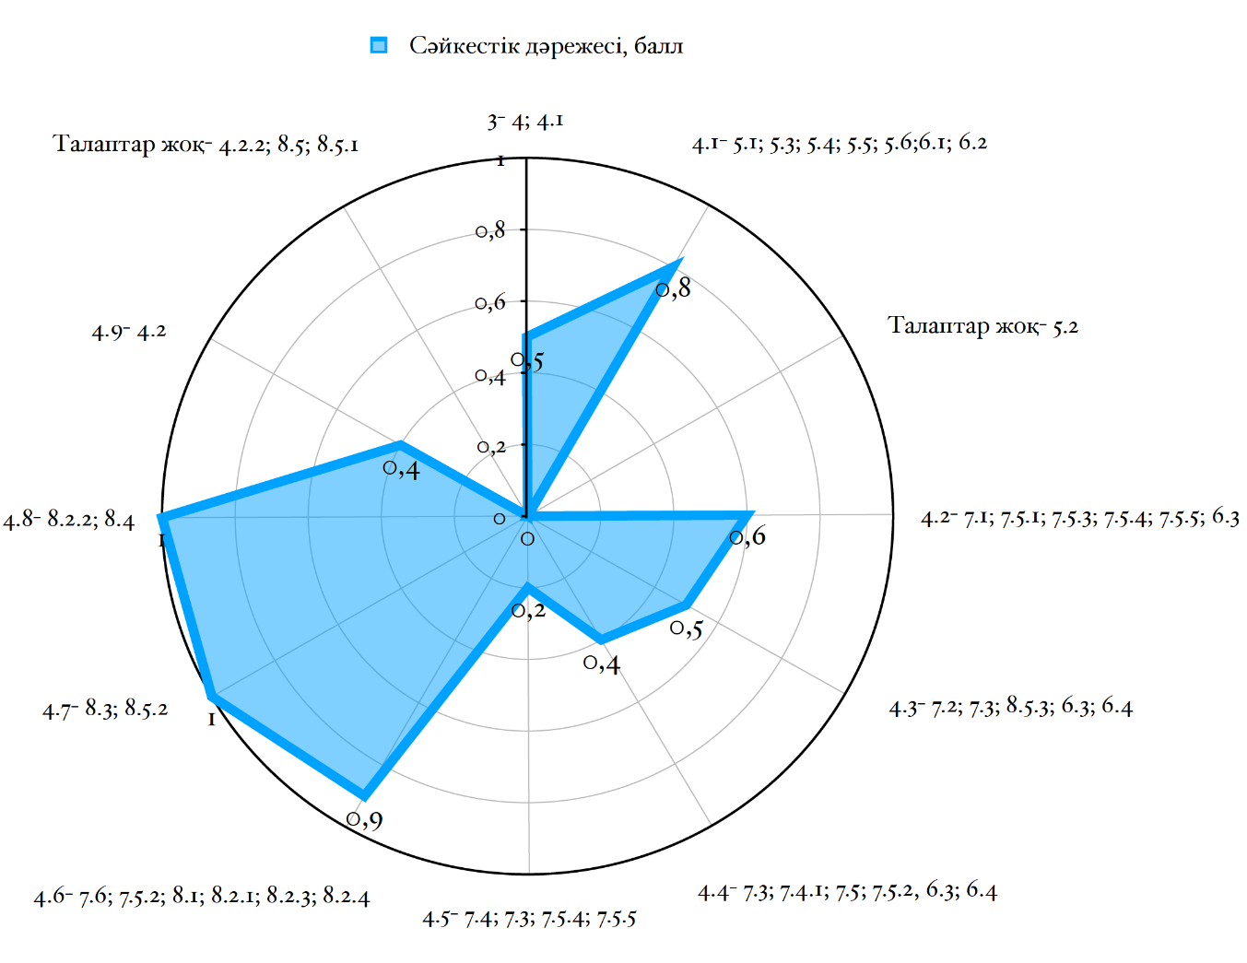

Сурет 9 – ҚР СТ МЭК 60812-2005 және ҚР СТ 1179-2003 НАССР стандарттарының сәйкестік дөңгелек диаграммасы
Суреттегі «Ақ аймақ» ҚР СТ 1179-2003 НАССР - та осы стандарттардың спецификалық ерекшеліктеріне байланысты СТ РК МЭК 60812-2005 талаптарына ұқсас талаптар жоқ екенін көрсетеді.
FMEA мен оңтайландырылған HACCP жүйесі негізінде HACCP жүйесінің қағидаттар саны біріктірілді. Жалпы 12 кезеңнен 6 кезеңге дейін шегерілді (10-сурет).

Сурет 10 – Оңтайландырылған HACCP жүйесі қағидаттарының бастапқы нұсқасымен салыстыру

Коллаген өндірісіне HACCP жүйесін енгізу жоғарыда келтірілген сызба арқылы жүзеге асырылды (11-сурет).

Сурет 11 – СТ РК МЭК 60812-2005 және СТ РК 1179-2003 НАССР стандарттарының интеграция аймағы

Яғни, HACCP стандарының 13 аймағы FMEA стандартымен біріктіріліп, интеграцияланған стандарттың 6 аймағы анықталды. Өндіріс жағдайында айтылған оңтайландыру өндіріс ресурстарын қысқартады.

3.2 Коллаген өндірісіне HACCP жүйесіне енгізу
3.2.1 Коллаген гидролизатының өмірлік цикл үрдістерін анықтау
Кәсіпорын процестерін сәйкестендіру технологияға сапа мен қауіпсздікті енгізудегі маңызды қадамы болып есептеледі.
ӨӨЦ процестің ең тиімді деңгейі оны анықтау сапа мен қауіпсіздікті орнатуда өте маңызды.
ӨӨЦ кезінде үрдістерді түсіну және талдауда IDEF0 нотациясын қолданған процестердің, ақпарат ағындарының, бақылау әрекеттерінің өзара әрекеттесуін сипаттауға арналған құралды қолдану ұсынылады (12 сурет).

Сурет 12 - А-0 «коллаген гидролизтының өмірлік цикл үрдістері» контекстік диаграммасы

Коллаген гидролизатының сипаттамасы, сондай-ақ ингредиенттерде немесе орауыш материалдарда, қоршаған ортада болуы мүмкін қауіптерді анықтау үшін өндіріс үшін пайдаланылатын шикізаттың сипаттамасы әзірленді (15- кесте).

Кесте 15 - Коллаген гидролизатының өндірісі үшін пайдаланылатын шикізаттардың сипаттамасы

Шикізат атауы | НД бойынша шикізатты қабылдау | Шикізатты сақтау шарттары мен мерзімдері | Шикізаттың құрамдас бөлігі | Көрсеткіштер
 |  |  |  | Физика – химиялық | микробиологиялық
1 | 2 | 3 | 4 | 5 | 6
Жылқы сіңірі | МемСТ 27095-86 | -6 -12ºС – 4 ай  -12..-18ºС – 8 ай | Ақуыз  Аминқышқылдары  Балласты заттар | МемСТ 33692- 2015 | МемСТ 33692- 2015
Су | МемСТ 18190-72 | - | Біркомпонентті | ГОСТ 2874-82 бойынша | СП № 104 р.2
15- кестенің жалғасы
1 | 2 | 3 | 4 | 5 | 6
сапа талаптары
үшін химиялық көрсеткіштер
СП № 104 р.2
Прам | ТЖ 2422-016-11490846-09 | дұрыс сақтау жағдайында 6 ай, сақтау температурасы минус 25°С-тан плюс 30°С-қа дейін, ауа ылғалдылығы 80%-дан аспайды; | пропиленгликолдың, лимон қышқылының және өсімдік сығындыларының судағы ерітіндісі (линден гүлдері, сұлы қабығы, жолжелкен, теңіз шырғанағы және жүзім), | Тығыздығы (кг/л) (20°C): 1,09 ± 0,5  рН (10% ерітінді): 4,9 ± 0,4  Күл мөлшері (%): <3

3.2.2 Коллаген гидролизатының технологиялық процесінің блок-сұлбасын құру
Тағамдық коллаген өндіруге арналған HACCP жүйесін дамытудың келесі қадамы - коллаген гидролизатының технологиялық процесінің құрылымдық сұлбасы құрылды. Оның басты мақсаты болжамды түрде қауіп қатерді анықтау, яғни әр үрдістен кейін бақылау жүргізу. Мысалы, кіріс бақылау – яғни алдын ала қауіп қатерді талдау басталады, Блок - сұлба нұсқасын құрудың негізгі мақсаты әр үрдістен кейінгі өндірістік аралық бақылауды қадағалау жүргізуде.
Егер қарастырылып отырған сатыда қандай бір үрдіс бақылаудан кейін талапқа сәйкес келмейтін болса ол үрдісті қайта калпына келтіру немесе тоқтату сұрақтары қарастырылады. Егер үрдісте қайта қалпына келтіру мүкіндігі жоқ болса онда оны болжаммен СБН деп қарастырамыз.
Өндіріс процесінің cұлбасын әзірлеу кезінде кәсіпорында қолданылатын коллаген гидролизатын өндірудің технологиялық сұлбасы негізге алынады. Коллаген гидролизатын өндіру процесінің әзірленген блок-сұлбасы төмендегі 13 - суретте көрсетілген.

Сурет 13 – Коллаген өндірісінің блок-сұлбасы,1 бет

Сурет 13, 2 бет
Тағамдық колллаген гидролизаты өндірісінің қауіпсіздігі өндіріс тізбегіне тән қауіптердің болуымен бағаланады. Тамақ өнімдерінің қауіпсіздігіне қатер төндіретін қауіптер тамақ өнімдерін жасаудағы тізбектің кез келген буынында туындауы мүмкін болғандықтан, тізбектің барлық операторларының қауіпсіздікті басқаруы өте маңызды.
Әзірленген блок - сұлба қауіпсіздік пен сапаның интеграцияланған жүйесін енгізуде пайдаланылуы мүмкін, сонымен қатар соңғы өнімнің процестерін неғұрлым егжей-тегжейлі сипаттау үшін тамақ өндірісінде қолданылуы мүмкін [148].

3.2.3 Коллаген гидролизатының потенциалды қауіптерін (қауіпті факторларды) зерттеу, идентификациялау және коллаген өндірісіндегі басқаруды қауіпсіздікті әзірлеу
Коллаген гидролизатының алу жұмсақ технологияда жүргендіктен үрдістің әр кезеңіндедегі қауіпсіздікті қамтамасыз ету басты мақсат ретінде қарастырылды.
Коллаген гидролизатының өндірісінің қауіпсіздігі өндіріс тізбегіне тән қауіптердің болуымен бағаланады. Өнім қауіпсіздігіне сай қауіптер азық-түлік тізбегінің кез келген сатысында орын алуы мүмкін болғандықтан, тізбектегі барлық қауіпсіздікті тиісті басқаруды жүзеге асыруы маңызды.
Өнеркәсіптегі негізгі қауіптерге биологиялық (микробиологиялық), химиялық және физикалық қауіптер жатады. Олардың сипаттамалары төменде толығырақ көрсетілген.
Коллаген гидролизты өнеркәсібінің биологиялық қауіптері.
Ет өнімдерінде дамитын патогенді микроорганизмдер қауіпті тағамдық токсикозды (интоксикация) және токсикалық инфекцияларды тудырады. Тағамдық токсикоз – микроб жасушаларының тіршілік әрекеті нәтижесінде түзілетін, экзотоксині бар тағамдарды тұтынумен байланысты жедел улану. Тағамдық интоксикация өміршең микроорганизмдер болмаған кезде де болуы мүмкін, бірақ қоздырғыш бөлетін экзотоксин болған жағдайда өміршең болады.
Коллаген гидролизаты өндірісінің химиялық қауіптері
Қоршаған орта химиялық заттармен ластанғандықтан, тамақ өнімдеріне ксенобиотиктердің түсу қаупі артады.
Әлемде адам үшін аса қауіпті кем дегенде 40 000 химиялық заттар өндіріліп, пайдаланылады. Азық-түлік қауіпсіздігі гигиеналық стандарттарға сәйкес бағаланады, оған биологиялық нысандар, химиялық қауіпті қосылыстар, радионуклидтер кіреді. Олардың мөлшері рұқсат етілген нормадан аспауы тиіс.
Коллаген гидролизаты өндірісінің физикалық қауіптері
Коллаген гидролизатының физикалық қауіптері - физикалық бөтен қоспалардың / нысандардың өнімге енуі. Бұл өңдеу кезінде өніммен тікелей байланыста болатын жабдықтан (тырнақтар, жабдық қалдықтары және т.б.), шыны сынықтарынан, төсеу қағаз қалдықтарынан және т.б. санитарлық нормалардың сақталмауынан пайда болады.
Осыған байланысты мерзімді бақылау, жоспарлы профилактикалық жөндеу, санитарлық талаптарға сай келмейтін бөлшектерді уақтылы ауыстыру жүргізіледі.
Келесі кезекте коллаген өмірлік циклінің кезеңдері талданды.
Коллаген гидролизатын өндіру процестері үшін өмірлік циклді талдау кезінде келесі аспектілер ескерілді:
1) өңдеу және/немесе сақтау кезінде өнімге қауіп төнуі;
2) термиялық өңдеу, қыздыру немесе басқа процестер кезінде қауіпті микроорганизмдерді немесе улы заттарды жойылуы;
3) қоздырғыштардың немесе тағамдық токсиндердің пісірілгеннен кейін ластануы;
4) технологиялық режимдерді күшейту қажеттілігі
5) қаптаманың немесе тасымалдау контейнерінің микроорганизмдердің тіршілігіне және/немесе дамуына әсері;
6) технологияның, сақтаудың және тасымалдаудың әрбір сатысына жұмсалған уақыт.
Коллагеннің ықтимал қауіпті факторларының тізімі 16 - кестеде, зерттеу нысандары мен әдістері бөлімінде келтірілген әдісі арқылы анықталды.
Ең алдымен бұл кезеңде ет өнімінің құрамы туралы ақпарат зерттеледі. Қатерді талдаудың бірінші кезеңінде өнімнің құрамындағы қауіп бар ма, оның өнім мен қаптаманың құрамдас бөліктерінде қауіп болы мүмкін бе деген сұрақтар қарастырылды.
Келесі қадам - анықталған қауіп бойынша қатерді іске асырудағы технологияның үлесін талдау. Бұл қадам санитарлық-гигиеналық және ветеринарлық қауіпсіздік тұрғысынан да сәйкестендірілген қауіптерді одан әрі басқару үрдісі тұрғысынан маңызды болып табылады.
Жануарлардан алынатын сапалы және қауіпсіз шикізаттан ғана Кеден одағының техникалық регламенттерінің талаптарына жауап беретін өнімді өндіруге болады. Алайда, бұл үшін оны пайдаланумен байланысты тәуекелдерді басқару тетіктерін бағалаумен және көрсетумен сәйкестендіру қажет.
Коллаген гидролизатын өндіру кезінде коллаген шикізатымен байланысты сәйкестендірілген тәуекелдерді басқару тетіктері әртүрлі болады. Коллаген гидролизатының толық мағлұмат алу үшін оның құрамы мен құрылымы қайта өңдеу шарттары, орама, сақтау мерзімі мен шарттары өнімнің күтілетін пайдаланылуын анықтау.
Коллаген өндірісінің қауіпсіздігі өндіріс тізбегіне тән қауіптердің болуымен бағаланады. Тамақ өнімдерінің қауіпсіздігіне қатер төндіретін қауіптер тамақ өнімдерін жасаудағы тізбектің кез келген буынында туындауы мүмкін болғандықтан, тізбекті барлық операторлардың қауіпсіздікті басқаруы өте маңызды.
Коллаген ет өнімдерінің бөлігі болғандықтан ет өндірісіндегі негізгі қауіпті факторлар ретінде биологиялық (микробиологиялық), химиялық және физикалық факторлар қарастырылды. Төменде олардың сипаттамалары толығырақ келтірілген. Коллагеннің ықтимал қауіпті факторларының тізімі 16- кестеде келтірілген.
Қауіп қатердің сипаттамасы жасалып, онда қауіптілік туралы барлық ақпарат - оның табиғатын, таралуын, қоршаған ортадағы тұрақтылығын, адам денсаулығына әсерін, заңнамалық нормалауды және т.б. ескере отырып алынды.

3.2.4 FMEA стандарты негізінде коллаген гидролизатының сыни бақылау нүктелерін (СБН) анықтау
Коллаген гидролизатының СБН үрдіс кезеңдеріндегі ықтимал ақау салдары мен пайда болу ықтималдылығын және ағымдағы басқару процесі (анықтау әдістері) арқылы анықталды
17-кестедегі коллаген гидролизатының FMEA талдауының нәтижелері бойынша RPN-нің яғни СБН жоғары мәндерімен немесе жоғары дәрежелерімен коллаген гидролизатының ықтимал қауіптері анықталды. Ықтимал қауіптерді анықту зерттеу нысандары мен әдістері бөлімінде көрсетілген. Осы режимдер мен әрбір буын арасындағы өзара байланысты біріктіре және талдау жасай отырып, сыни бақылау нүктелері анықталды. Белгілі бір кезеңнің сыни дәрежесі туралы түпкілікті шешім қабылдау үшін міндетті алдын-алу шаралар бағдарламасының жұмыс істеуі міндетті түрде ескерілді, талдау 17-кестеде қарастырылған.
СБН анықтаудағы FMEA - моделінің Microsoft Access бағдарламасындағы көрінісі 14 суретте көрсетілген.
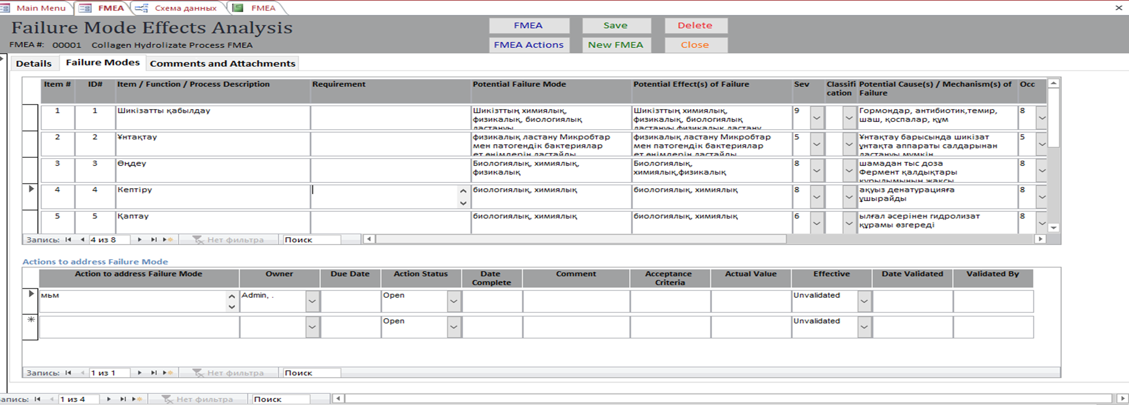
Сурет 14 - СБН анықтаудағы FMEA -моделінің Microsoft Access бағдарламасындағы көрінісі

Кесте 16 - Коллаген өндірісіндегі ықтимал қауіпті факторлардың тізімі [147]

Атауы | Қысқаша сипаттамасы
1 | 2
- Биологиялық факторлар
Спора түзетін мезофильді аэробты және факультитті-анаэробты микроорганизмдер | Шартты-патогенді спора түзуші микроорганизмдер. Салыстырмалы түрде үлкен, сыртқы ортаға төзімді, ыстыққа төзімді, спора түзетін таяқшалар. Негізгі тіршілік ету ортасы-топырақ, өсімдік, жануарлар, сүт өнімдері, аспаздық өнімдер, тағамдық қоспалар. Ол рН=9-9,5-те өседі, ал рН=4,5-5-те оның дамуын тоқтатады. Дамудың оңтайлы температурасы 30-32 °с, максималды 37-48 °С, минималды 10 °С ет сою және қаңқаларды кесу процесінде пайда болады. 1 г-да 10 немесе одан да көп жасуша болған кезде өнім тамақтан улануды тудырады[149].
Сульфитті тотықсыздандыратын клостридия (Sulf.red.clostridia) | Олар температура әсеріне төзімді, спора қабілетті. Токсикоинфекцияның пайда болуының алғышарты - тамақ өнімдерінде тірі бактериялардың көп мөлшерде жинақталуы. Факультативті анаэробты, спораға қабілетті, температураның әсеріне төзімді, тез көбеюге қабілетті, энтеротоксин түзеді. Уытты инфекциялар бойынша ол сальмонелла мен стафилококк тектес тағамдық уланудан кейін үшінші орында тұр. Улы тағамда 18-20 °C және одан жоғары температурада жиналады. Төзімді споралар 30 минуттан кейін 80 °C температурада өледі. Бұл газ гангренасының, некротизирлеуші ​​энтериттің, дизентерияның, адамдардағы тағамдық токсикоинфекциялардың қоздырғышы. Қоздырғышты тағамнан, нәжістен табуға болады.
Сальмонелла (Salmonella) | Патогенді топқа кіреді. Сальмонелланың қайнар көзі жануарлар болып таблыады. Сальмонелла тұқымдасының бактериялары - ұсақ таяқшалар, споралар мен капсулалар түзілмейді, аэробты, аз сілтілі орта (рН=7,2-7,6 оңтайлы температура 36 °C, 6 °C -ден 46 °C -қа дейін дами алады. Белгілері: әлсіздік, бас ауруы, температура.
Bacillus тұқымдасының бактериялары | Топырақта тіршілік етеді. Олар шикізаттың бұзылуын тудырады: ашулану, қышқылдану, газ түзілуі. Споралардың ыстыққа төзімділігі олардың термиялық өңдеумен алынған өнімдердегі қалдық мөлшерінің едәуір болуын қамтамасыз етеді.
Ашытқылар және зең
2. Химиялық факторлар
Улы элементтер:  қорғасын  мышьяк  кадмий  сынап | Улы элементтер өте улы, әсер етудің бөлек көріністерімен тамақпен бірге ұзақ қабылдау кезінде организмде жинақталуға қабілетті. Уытты элементтер қоршаған ортаның ластануынан, шикізат пен дайын өнімге, санитарлық нормалар мен ережелерге сәйкес келмейтін жабдықтар, құрал-саймандар, құрал-саймандар мен ыдыстарды қолданған кезде, өндірістік қалдықтары бар суды өңдейтін және т.б. Адам ағзасына зияны зор.
16-кестенің жалғасы

1 | 2
Орамадағы улы элементтер | Жасанды материалдар, дезинфекциялау құралдарынан жұғады. Адамдарға әсері асқазан-ішек жолдарының тыныс алу жолдары мен тіндерінің зақымдануы, қатерлі ісіктердің қоздырғышы.
Микотоксины - афлатоксин В1 | Митоксиндер - микроскопиялық саңырауқұлақтар өндіретін төменгі молекулалық метаболиттердің үлкен тобы. Олар көбінесе өсімдік тектес өнімдерге әсер етеді.
Пестицидтер | Олар дайын өнімге шикізат, суды өңдейді. Адамға әсері - канцерогендік, мутагендік, кумулятивті әсерлер.
Гормондар | Жануарлардың өсу стимуляторларының қалдық мөлшері, соның ішінде гормоналды препараттар. Қайнар көзі - мал азығы, дәрі-дәрмектер; Адамға әсері - метаболизмнің бұзылуы
дезинфекциялау заттарының қалдықтары | Құрамында хлор бар, сілтілі және қышқылды дез ерітінділері. құралдар мен жуғыш заттар. Ауырлық дәрежесіндегі жарақаттың күйуіне әкелуі мүмкін.
3. Физикалық факторлар
Ағаш, құрылыс материалдары (цемент, құм, бояу, бор, жоңқа, үгінділер) | Ауыз бен тамақтың кесілуіне, тұншығуға әкелуі мүмкін. Шикізатта болуы мүмкін. Өндірістік жабдықтаудың ағаш заттары, ағаш ыдыс. Құрылыс жұмыстары.
Жеке заттар | Түймелер, сырғалар, әшекейлер, тарақтар, жеке пайдаланудағы ұсақ заттар, бір рет қолданылатын қолғаптар, бас киімдер, бахилалар.
Қағаз және буып-түю материалдары | Целлофан, полиэтилен, қағаз, картон қаптамаларының сынықтары.
Персоналдың тіршілік әрекетінің қалдықтары (шаш, тырнақ) | Соңғы сатыдағы микробиологиялық себу көздері. Егер олар жақсы гигиеналық тәжірибені сақтамаса, өнімге енуі мүмкін.
Тастар | Тістің зақымдалуына немесе тұншығуға әкелуі мүмкін. Шикізат компоненттері бар өнімге кіре алады.
Металл | Бөлшектер өткір болған кезде жарақаттануға, тұншығуға, тістің зақымдалуына әкелуі мүмкін - ауыз қуысының, өңештің, асқазан - ішек жолдарының кесілуі. Шикізат компоненттерінде болуы мүмкін. Болттар, жаңғақтар-жабдық дұрыс ұсталмаған жағдайда. Металл қырыну.
Шыны және қатты пластик | Ауыздың кесілуіне, ауыр зардаптарға әкелуі мүмкін. Ол шикізатта болуы мүмкін немесе өндіріс процесінде өнімге енуі мүмкін. Шыны термометрлер, электр шамдары, терезелер, ыдыс-аяқ, құрал-саймандар, жабдықтағы пластикалық қалпақтар және т. б.
Кәсіпорынның қоршаған ортасынан ластану | Ағаштар мен өсімдіктердің шаңы, тұқымы және жаңқасы.
16-кестенің жалғасы

1 | 2
Құстар, кеміргіштер, жәндіктер және олардың тіршілік әрекетінің қалдықтары | Бұл топ олардың орналасқан жерлері мен экскременттері қол жетімді емес және табу қиын, улануға әкелуі мүмкін екендігімен сипатталады. Зиянкестер тасымалдау және сақтау кезінде шикізатқа енуі мүмкін.
Технологиялық элементтер  Жарақтандыру | Жабдықтың кішкене бөліктері, электр сымдарының бөліктері кесуге, тістің зақымдалуына, тұншығуға әкелуі мүмкін.

Кесте 17 - Коллаген гидролизат өндірісіндегі қауіптерді талдау және СБН анықтау [147]
Үрдіс кезеңдері | Ықтимал ақау салдары | S | Пайда болу ықтималдылығы | O | Ағымдағы басқару процесі (анықтау әдістері) | D | RPN
1 | 2 | 3 | 4 | 5 | 6 | 7 | 8
Шикізатты қабылдау | Микробтар мен патогендік бактериялар шикізатты ластайды  МАжФАМс, ІТТБ (колиформалар) Патогенді, соның ішінде. Salmonella L. Monocytogenes, S. aureus | 8 | Малды сою барысында теріден, сырттан түкен микроорганизмдер, тасымалдау үрдісіне, ыдысқа, температуралық режимге, ауа ылғалдылығы, судың активтілік мөлшері, рН, санитарлы гигиеналық жағдайға тәуелділік нәтижесінде | 7 | рН, температура, сақтау ұзақтығы, судың активтігі көрсеткіштері арқылы  Микробиологиялық зерттеу арқылы | 5 | 280
Шикізатты ұнтақтау | Ұнтақтау құрылғысының санитарлы жағдайына байланысты микробтар мен патогендік бактериялар шикізатты ластауы мүмкін  Химиялық:  Дезинфекциялаушы заттармен және химиялық заттармен ластану  Физикалық:  Сырттағы қосындылар | 7 | Өңделмеген құралдар немесе, санитарлы гигиеналық жағдай және микроорганизмдердің енуі және дамуы  Биологиялық қауіптің болуы өнімді зақымдауы және тамақтан улануы мүмкін  Мөлшерден тыс қолдану тұтынушылардың ағзасына кері әсерін тигізеді  Шикізаттағы қоспалардың болуы тұтынушыларға зиян тигізуі мүмкін | 5 | Жедел алдын ала бағдарламаларды іске асыру  Дер кезінде дұрыс емес ақпарат құралдарды өңдеу  заттарды тазарту және зарарсыздандыру үшін қажетті бағдарламалар  Персоналды оқыту мен гигиенасына, жабдық пен үй-жайдың санитарлық жағдайына қатысты Жедел алдын ала бағдарламаларды | 6 | 210

17 - кестенің жалғасы
1 | 2 | 3 | 4 | 5 | 6 | 7 | 8
Коллагенді ферментативті өңдеу  Ферментті инактивациялау үрдіс | Химиялық: шамадан тыс доза  Фермент қалдықтары  Микроорганизмдердің өміршең болуы  Жоғары температурада ферменттердің белсенділігі күрт төмендейді және олардың барлығы дерлік 70-80°температурада қайтымсыз жойылады. Ферменттердің термиялық инактивациясы жоғары температурада ақуыздың денатурациясы нәтижесінде пайда болады | 8 | Мөлшерден тыс қолдану тұтынушылардың ағзасына кері әсерін тигізеді  Тамақ өнеркәсібінде ферменттерді қолдану тек қана мүмкін дайын өнімде толық инактивация болған жағдайда, өйткені тағамға белсенді ферменттерді қолдану ас қорыту жолдарының қабырғаларына әсер етуі мүмкін, бұл қолайсыз. | 7 | Ферментатаивті өңдеу режимдерін анықтау  Дозасын дұрыс мөлшерле қосу  Инактивация режимдерін бекіту  Ферментті инактивациялау уақыты мен темпертурасын анықтау | 5 | 280
Центрифугалау | Биологиялық:  Ашытқылар, зеңдер, ІТТБ, патогенді микроорганизмдер, оның ішінде сальмонеллалар, S. aureus, сульфитредуцирующие клостридиялар | 6 | Дайын өнімде қоздырғыштардың болуы ауыр ішек ауруларын тудыруы мүмкін | 5 | Ылғалдылықты, температуралық және уақыттық режимдерді ұстау және бақылау | 6 | 180
Кептіру | Биологиялық:  Ашытқылар, зеңдер, ІТТБ, патогенді микроорганизмдер, оның ішінде сальмонеллалар, S. aureus, сульфитредуцирующие клостридиялар, қоретік заттардың жойылуы, ақуыздың денатурациялануы | 7 | Дайын өнімде қоздырғыштардың болуы ауыр ішек ауруларын тудыруы мүмкін | 6 | Температуралық және уақыттық режимдерді ұстау және бақылау | 5 | 230

1 | 2 | 3 | 4 | 5 | 6 | 7 | 8
Ұнтақтау | Физикалық факторлардың әсері , бөтен заттың түсуі | 5 | Өнімнің сапасына және адам ағзасына әсері бар | 6 | Жедел алдын ала бағдарламаларды іске асыру  Дер кезінде дұрыс емес ақпарат құралдарды өңдеу | 5 | 180
Қаптау | Қораптың ластануы | 6 | Орауыш материалдар құрамында зиянды компоненттер, сондай-ақ ұтқырлық пен диффузиялық қабілет бар. | 8 | Орау материалдарының ұлттық техникалық стандарттары мен ережелерін қатаң сақтау | 5 | 240
Сақтау | Өнімнің бұзылуы  Микроорганизмдердің пайда болуы | 7 | Сақтау орнының гигиеналық сипаттамаларын сақтамау  Температуралық режимнің сақталмауы  рН өзгеруі су активтілігінің өзгеруі  өнімнің жарамсыз болуы  Ылғалды өзіне тартып алуы | 8 | Температуралық режимді және сақтау мерзімін және сақтау орнын қатаң сақтау | 5 | 280
17 – кестенің жалғасы

СБН әрбір ескерілетін қауіпті фактор бойынша талдау жүргізу және өндірістік процестің блок-сұлбасына енгізілген операцияларды қарау арқылы анықталды. СБН -і талдау FMEA моделін қолдана отырып жүргізілді.
СБН анықтаудағы RPN санының мәні 15-суретте көрсетілді.

Сурет 15 - FMEA -моделінің Microsoft Acсess бағдарламасы арқылы анықтаған СБН-лері

Оңтайландырылған HACCP жүйесінің бірден бір артықшылығы шешімдер ағашымен салыстырғанда (16 сурет) бірнеше күнде анықталатын, қағаз жұмыстарын, қосымша жұмыс күшін талап етіп шешілетін СБН-ін, небәрі бірер сағатта Access бағдарламалық құралында оңтайландырылған HACCP - ты енгізу барысындағы 2 - ші қағидаттың 6 кезеңі Microsoft Access бағдарламасында FMEA моделі негізінде 1 терезені бірден пайдалану арқылы нәтижеге жетуінде.

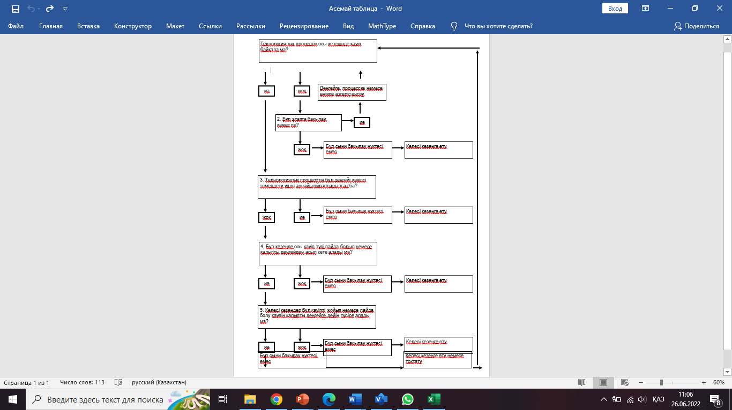
Сурет 16 – СБН анықтаудағы «Шешімдер ағашы»

СБН анықтаудағы FMEA -моделінің Microsoft Access бағдарламасындағы көрінісі 17-суретте көрініс табады.

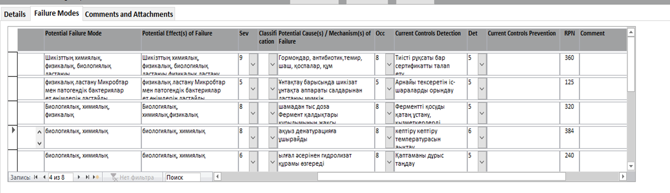
Сурет 17 - СБН анықтаудағы FMEA -моделінің Microsoft Access бағдарламасындағы көрінісі

Сыни бақылау нүктелерінің анықтамасы (СБН) бақылаудың кезеңі, сатысы немесе рәсімі ретінде анықталады және азық-түлік қауіпсіздігі қатерінің алдын-алу, жою немесе төмендету үшін маңызды болып табылады.
СБН анықтау үшін «шешім ағашы» сияқты құралды қолдану ұсынылады, ол СБН анықтамасына жүйелі көзқарасты қамтамасыз етеді, сонымен қатар СБН таңдаудың құжатталған үрдісін жасауға негіз бола алады.
Әрбір СБН үшін сыни шектеулерді белгілеу ISO 22000 стандарты Codex Alimentarius-ке сәйкес «критикалық шектеулерді» анықтайды, мұнда «критикалық шектеу» термині «қол жетімділікті қолайсыздықтан бөлетін өлшем» болып табылады. NAMCF-да егжей-тегжейлі анықтама берілген, ол критикалық шекті «биологиялық, химиялық немесе физикалық параметрден асып кетпейтін максималды және / немесе минималды мән ретінде анықтайды.
Тамақ өнімдерін өндіруде СБН өлшенеді және бақыланады, оның пайда болу ықтималдығын болдырмауға, шектеуге немесе төмендетуге мүмкіндік береді. Алайда, шешім ағашын құру процесінде мәліметтерді толық көрсетпейтін күрделі құрылымдар бар. Бұл мәселе қайта даярлау деп аталады. Бұған жол бермеу үшін «ағаштың тереңдігін реттеу» әдісін қолдану қажет. Модельден түсіну қиын болатын ұғымдар бар, өйткені модель оларды кешенді түрде сипаттайды. Бұл жағдайда біз өте үлкен «ағаштармен» жұмыс жасаймыз. Шешім ағашын пайдалану мәселесі - бұл тірі құжат емес, сақталатын деректердің көптігі, айқындауды көп қажет етеді, қауіпсіздікті басқару механизмінің болмауы, өндіріс процесінің шектеулі деректері, қолданушыға ыңғайсыз, тартымды емес интерфейс және бірлескен қолдаудың аздығы болып табылады.
Бұл мәселені шешу үшін біз FMEA жүйесін НACCP жүйесімен біріктіріп, оны коллаген өндірісінде қолдана отырып, СБН анықтауды зерттедік.
Өндірістің дұрыс емес қызметінің екі себебі бар: ақаулы шикізат немесе компонент және үрдістің дұрыс емес құрастырылуы. Бұл өндірістегі ақаулармен күресу үшін «Өндірістегі сәтсіздіктер режимі және эффекттерді талдау» (FMEA) деп аталатын жүйені қолдануға болады. FMEA өндірушілерге өндіріс және құрастыру процестерін талдауға көмектеседі. Процестің немесе құрастырудың ақауларынан туындаған сәтсіздік режимдеріне назар аударылады. Әр анықталған сәтсіздік оның ауырлығына, туындауына және анықталуына қарай бағаланады. FMEA маңызды рөлі сонымен қатар алдын-алу немесе түзету әрекеттерін ұсыну арқылы өндіріс процесінің сенімділігін арттыру болып табылады. Бұл жоба ақау режимі мен эффект талдауының прототиптік ақпараттық жүйесінің дамуын сипаттайды [147].
Қатерлерді бағалау кезінде, әсіресе заңмен реттелмеген, бірақ құрамында коллаген бар шикізаттың және коллагеннің болуы мүмкін екендігі туралы ғылыми ақпарат белгілі бір технологиялық кезеңде анықталған қауіпті нақтылау қажет.
Тиісті әдістер болмаған кезде тәуекелдерді объективті бағалау, тиімді басқару шараларын әзірлеу және қажетті байланыс жолдарын анықтау қиынға соғады. Осыған байланысты, ықтимал қауіпті құрамдас бөліктерге - «қауіпқатердің болжамдары» бойынша халықаралық деңгейде қолданылатын тәсілді пайдалана отырып, аталған индикатор үшін ең жоғары деңгей қатер анықталған кезде тағайындалады және оны белгілі бір технологиялық кезеңде анықтау әдістемесі жоқ. Бұл факт байланыс жүйесін қолдана отырып, ғылыми қауымдастыққа қажетті затты анықтауға арналған әдіснаманы немесе қағидаларды әзірлеуге жүгінуге негіз болады.
Тәуекелдің басым санының дәрежесін бағалау коллаген гидролизатын өндірудің технологиялық процесінің бұрын сипатталған әр кезеңі үшін жүргізіледі. Алынған мәндерді сандық тұрғыдан қолдана отырып, әр кезеңнің қарастырылып отырған қауіптің ықтималдығына қосқан үлесін бағалауға болады. Сонымен қатар бірнеше технологиялар үшін қауіптіліктің басымдық санының жиынтық құнын қолдана отырып, қауіпті факторларды енгізу мен таратуда маңызды технологияларды анықтауға болады. Алынған ақпарат ықтималды тәуекел профилін қалыптастыру кезінде кейінгі кезеңде қолданылады. Кез-келген ықтимал қауіптің пайда болуы өнімнің сапасына әсер етеді, сонымен қатар тұтынушылардың қанағаттануын арттырады және өнімнің қауіпсіздігін төмендетеді [147, 32 б.].
СБН әрбір қауіпті факторды ескере отырып және өндірістік процестің кестесіне енгізілген операцияларды қарастыру арқылы анықталды. СБН талдауы FMEA моделін қолдану арқылы жүргізілді. Сәтсіздік режимі мен әсерін талдау (FMEA) - өндірісті тиімді жоспарлау үшін қолданылатын ресми құралдардың бірі. Оның негізгі мақсаты - мүмкіндігінше анықталған немесе ықтимал сәтсіздіктердің алдын алу немесе түзету. Деректерді енгізу процесінде іс қағаздарындағы қателіктер азаяды, көптеген өндірістік процестер мен байланысты деректерді өңдей алатын бірегей идентификатор мен пароль арқылы қауіпсіздікті басқару механизмі жүзеге асырылады.
RPN бағалауды біріздендіруге көмектеседі, функцияларға, сәтсіздіктерге, эффекттерге, себептерге, бақылау құралдарына сілтеме жасау ұсынылады, қабылданған шаралар мен іс-әрекеттер қарапайым іздестіруге және дәл құжаттауға жол ашады. Пайдаланушыға ыңғайлы, тартымды интерфейс және басқа да жұмыстармен біріктіріп жұмыс істеу үшін қолдануға тиімді. FMEA ақпараттық жүйесінің нарықта қол жетімді бағдарламалық жасақтамасы бар. FMEA тұжырымдамасын түсіну және осы тұжырымдаманы компьютерленген жүйенің дамуына интеграциялау тұрғысынан алғанда алынған тәжірибе өте маңызды болды.
Өзіміздің жеке жүйемізді жобалау және енгізу жүйеге техникалық қызмет көрсетуді және оқытуды жеңілдетеді. Зерттеу барысында FMEA - сенімділікті арттыру үшін сәтсіздік режимдерін анықтауға және жоюға немесе қалпына келтіруге бағытталған жүйелі үрдіс екені, жүйені, дизайнды, процесті немесе қызмет көрсетуде ақаулардың мүмкін болатын жолдары бойынша бағалаудың арнайы әдіс екендігі анықталды [ 147, 33 б.].
FMEA әдісін қолдану тек болашаққа көз жүгіртіп қоймай, мүмкін болатын сәтсіздіктерді анықтауға болатын әдіс. Тапсырыс беруші мен ұйымның талаптарына сәйкес дизайн, өндіріс үрдістері мен қызметтерді қамтамасыз ету кезінде тәуекелдерді талдау және сапа мәдениетін жақсарту үшін қолданылатын профилактикалық тәсіл. Әр қатерлі факторлар үрдістің әр сатыда пайда болуы мүмкін. Сол себепті оның алдын алу шараларын қарастырған жөн. Қауіпті заттардың шамадан тыс болуы адам өміріне қатерін тигізетіні анық. Коллаген гидролизатының өндірісіндегі қауіпсіздік қатерлерінің ықтималдығын бағалау арқылы және жоғарыда көрсетілген қауіпті факторлар мен қауіпті заттарды ескере отырып коллаген гидролизатын алу өндірісінде алдын алу шараларын қарастыруға мүмкіндік береді [147, 34 б. ].
Сонымен коллаген гидролизатын өндіруде келесідей СБН анықталды (18 - сурет).

Сурет 18 – Коллаген өндірудің сыни бақылау нүктелері
Кауіп-қатер факторы анықталып, сыни бақылау нүктелері белгіленгеннен кейін сыни шектер және мониторинг рәсімдері бекітіліп, түзетуші іс-қимылдар, яғни СБН-дағы мониторинг нәтижелері үрдістің бақылаудан шыққанын көрсеткен жағдайларда қабылдануы тиіс іс-қимылдар әзірленеді .
  - Коллаген гидролизаты өндірісінің сыни бақылау нүктелері үшін сыни шектерді әзірлеу. Түзету іс-қимылдарының жоспарын (НАССР жоспарын) әзірлеу
3.3.1 Құрамында коллагені бар жылқы шикізатынан алынған коллаген гидролизатын алу технологиясындағы әр СНБ-не сыни шектерін әзірлеу
Сыни бақылау нүктелерін анықтағаннан кейін әр СБН үшін сыни шектері анықталды.
Сыни шек - бұл жоғарыда аталған индикатор организмдерінің коллаген гидролизатының сапасы мен қауіпсіздігіне қатысты бақылау критерилерінің шекарасы.
№ 1 СБН үшін критикалық шекті әзірлеу - микробиологиялық параметрлерді зерттеу және құрамында коллагені бар шикізаттың микроорганизмдермен ластануын азайту әдістерін әзірлеу.
Жоғарыда баяндалғандай шикізатты қабылдап, оны ұсақтап турау барысында шикізаттың жанама беттері ұлғайып, малды сою, тасымадау т.б үрдістердің салдарынан пайда болған микроорганизмдердің туралған шикізатқа ену дәрежесі жоғарылайды. Сол себепті коллагенді ферментативті гидролизге ұшыратпас бұрын шикізат микрофлорасын нормаға сай төмндету міндеті тұрады.
Коллаген гидролизатын өндіру үшін сау, жақсы тамақтандырылған малдан алынған шикізат қолданылады. Шикізаттың (яғни сау жануарлардан алынған) микроорганизмдермен ластануы оны өндірудің, сақтаудың, тасымалдаудың және алдын ала өңдеудің санитарлық-гигиеналық жағдайларына, сондай-ақ температуралық жағдайларға байланысты әртүрлі болуы мүмкін.
Ұшаларды кесу, сүйектен тазарту, кезінде етте микроорганизмдердің саны күрт өседі, өйткені бұл операциялар қолмен орындалады.Тек кесу және сүйектен тазарту кезінде еттің микроорганизмдермен ластануы кейде 100 есе және одан да көп өседі.
Әдетте тұтастығы бұзылмаған бұлшықет тіндері ет ұшасының бетінен бұлшықет тінінің қалыңдығына микробтардың енуіне кедергі болып табылады. Ұша бетінде кейде көптеген микроорганизмдер болғанына қарамастан, олар тіндердің тереңдігіне баяу енеді.
Кесу, сүйектен тазарту және кесу процесінде бұлшықет тіндері ашылып, ұсақталады, соның нәтижесінде оның сыртқы ортамен жанасу аймағы әртүрлі шіріткіш спора түзетін және спора түзбейтін түзетін бактериялар (энтерококктар, актиномицеттер, зең саңырауқұлақтары, ашытқылар, E. coli, Proteus тектес бактериялар етке түседі) ұлғаяды. Стафилококктар және басқа да сапрофитті және шартты-патогенді микроорганизмдер, кейде патогенді бактериялар (сальмонеллалар және т.б.) микрофолорасы түзіледі.
Микроорганизмдер етке жұмысшылардың қолынан, киімдерінен, құрал-саймандардан, сүйекке арналған үстелдерден, инвентарлардан, ыдыстардан, өндірістік үй-жайлардың ауасынан және т.б. түседі.
Шикізаттың микробтық ластану дәрежесін барынша азайту үшін дайындау процесі қысқа мерзімді (бірнеше сағаттан аспайтын) және өндіріс орындарында төмен температурада жүргізілуі қажет.
Осы операцияларды жүргізу кезінде белгіленген санитарлық режимді сақтау шикізаттың микробтық ластануын азайтуға көмектеседі.
Тағамдық қоспаларды қолдану шикізаттың микробтық ластануының бұл көзін барынша жояды [107].
Негізінде ECE/TRADE/C/WP.7/2008/21. Жеуге жарамды ет өнімдері үшін БҰҰ ЕЭК стандарты анықтамасы бойынша «Тағамдық мүше еттері» бұлшықетті «қызыл немесе ақ» еттен басқа, сойылған жануарлардың денесінің бөліктері болып табылады. Көптеген елдерде жеуге жарамды мүше еттерінің келесідей ұжымдық атауы бар: мүше еттері, етті қайта өңдеудің қосалқы өнімдері және ішкі ағзалар және жануарлар денесінің төмен құнды бөліктері болып табылады.
«Ет және ет өнімдерінің қауіпсіздігі туралы» КО ТР талаптарына (КО ТР 034/2013) сәйкес шикі еттің жалпы ластануы 10³ КОЕ/г аспауы керек. Бірақ өндірілген өнімнің жарамдылық мерзімі, ет шикізатының бастапқы ластануына талаптар жоғары болуымен тікелей байланысты .
Жұмыста шикізатты қабылдау үрдісінде микрооорганизмдер мен қауіпсіздік көрсеткіштері зерттелді (18,19-кесте).

Кесте 18 – Құрамында коллаген бар шикізаты микроорганизмдермен бастапқы ластану көрсеткіштері

Микроорганизмдер атауы, ҚҚБ /г | Микроорганизмдер көрсеткіші, КҚБ /г | Тағам қауіпсіздігі туралы КО ТР 021/2011 техникалқ регламенті бойынша қалыпты көрсеткіш
МАжФАМс 1*10³ | 2,1 | 1
ITTC | Анықталмады | Анықталмады
Cульфидті қалпына келтіруші микроорганизмдер | Анықталмады | Рұқсат етілмейді
S.aureus 0,1 г | Анықталмады | Рұқсат етілмейді
Споратүзуші микрооргнаизмдер 1 *10³ | 2,0 | 1
Патогенді микроорганизмдер | Анықталмады | Рұқсат етілмейді
Зең саңырауқұлақтары | 24 | Рұқсат етілмейді
Ашытқылар | 17 | 10

Кесте 19 – Құрамында коллагені бар шикізаттың қауіпсіздік көрсеткіштері

Атауы | Көрсеткіштер, мг/кг | Тағам қауіпсіздігі туралы КО ТР 021/2011 техникалқ регламенті бойынша қалыпты көрсеткіш
Пестицидтер , мг/кг
ДДТ ж/е метаболиттері | Табылған жоқ | 0,015
ГХЦТ (α, β, γ) изомерлері | Табылған жоқ | 0,015
Ауыр металдар, мг/кг
As | Табылған жоқ | 1,0
Hg | Табылған жоқ | 0,05
Pb | 0,3 | 2
Cd | 0,02 | 0,1

18-кестеде деректерден коллаген шикізаты микроорганизмдермен бастапқы ластануы көрсеткіштерінің нәтижесінде бастапқы көрсеткіш МАжФАМс 2,1 * 10³ КҚБ /г, споратүзуші микроорганизмдер 2,0 * 10³ КҚБ /г, ашытқылар -17 КҚБ /г, Зең саңырауқұлақтары -24 КҚБ /г көрсеткіштерін көрсетті, яғни тағам қауіпсіздігі туралы КО ТР 021/2011 техникалқ регламенті бойынша қалыпты көрсеткіш деңгейіне сай емес көрсеткіштерге ие болғандығын көрсетті.
Микроорганизмдердің даму жылдамдығы айтарлықтай жоғары. Кейбір бағалауларға сәйкес, бір микроорганизм 10 ... 12 °C температурада 7 сағат ішінде жалпы саны 2 миллионнан астам микроорганизмдер бар ұрпақтарды шығаруға қабілетті.
Осылайша, шикізаттың қауіпсіздігіне әсер ететін факторларды анықтай отырып, шикізатты қабылдау кезінде дәнекер тінінің жануар ақуыздарына әсер ететін микроорганизмдердің негізгі топтарын анықтадық.
Гидролиздеу алдында шикізатты дезинфекциялау ұсынылады, өйткені жұмсақ жағдайда өтетін ашыту процесінде микроорганизмдердің өсуі үшін қолайлы жағдайлар жасалады, олардың саны 20-30% -ға артады.
Дәмдеуіштер сығындылары, лизоцим, хитозан, лактоферрин, пектин гидролизаты, протамин, паприка гликопротеині, припиленгликоль, құлмақ сығындылары және т.б., ет микроорганизмдерінің өсуін тоқтату үшін қолданылады.
Химиялық әдістер әрқашан зиянды болғандықтан, микробиологиялық ластануды азайту үшін тағам өндірісінде бактерияға қарсы қасиеттері бар тағамдық қоспаларды қолданған жөн.
Сондықтан коллагені бар шикізаттың микробиологиялық ластануын азайту үшін ферментация процесіне дейін сіңір микрофлорасының санының өзгеруіне бактерияға қарсы және микробқа қарсы қасиеттері бар «Прам» кешенді тағамдық қоспасының әсер ету тиімділігіне зерттеулер жүргізілді.
Құрамында коллагені бар шикізатттың микробиологиялық тазалығын арттыру үшін осы шикізатты таңдау өнімдердің микробиологиялық бұзылуының дамуына жол бермейтін ерекшеліктермен негізделді және ол грам-позитивті бактериялардың дамуымен күресуде ең тиімді. Сондай-ақ, бұл табиғи және тиімді қоспа болғандықтан, химиялық дезинфекциядан айырмашылығы, табиғи коллагеннің құрылымын бұзбайды және гидролиз кезінде ферменттің белсенділігіне кедергі жасамайды. Бұл қоспаны қолдану бактериялардың, зеңдердің және ашытқылардың көптеген түрлерін жоюға мүмкіндік беретіні белгілі.
100 г сіңірді тазаланып диаметрі 2-3 мм зырылдауықта ұсақталды (WDD — 125-73042121) (19 - сурет ), 30-35 °C температурада 10-15 минут ішінде ағынды суда жуып, сіңірдің микробиологиялық ластануын азайту үшін және сақтау ұзақтығына әсер ету мақстаныда сіңір микрофлорасының санының өзгеруіне бактерияға қарсы және микробқа қарсы қасиеттері бар 0,05 % «Прам» кешенді тағамдық қоспасының ерітіндісінде әсер ету тиімділігі термостат жағдайында 30- 40°С температурада 120 минут аралығында зерттеулер жүргізілді.
Зерттеу 30°С….40°С қоса алғанда 10°С қадаммен 120 минут ішінде жүргізілді. Зерттелетін коллагені бар шикізат микрофлорасына қатысты микробқа қарсы және бактерияға қарсы әсері бар зат ретінде пайдалану үшін «Прам» тағамдық кешенді қоспасының режимдерінің оңтайлы параметрлері белгіленді: шикізатты өңдеу кезінде оңтайлы 30-40°C температура мен жалпы ұзақтығы 120 минутты құрады.

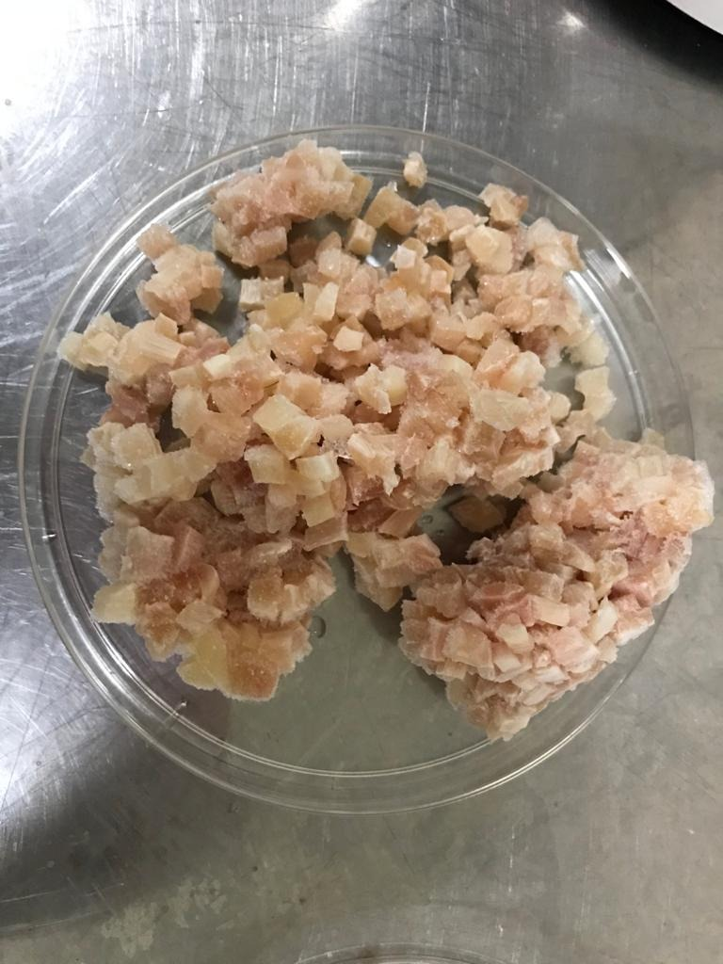

Сурет 19 – Шикізатты ұнтақтау

Шикізатты өңдеудің оңтайлы режимдерін таңдау 30-40°C температурада шикізаттағы микроорганизмдер санының нормаға дейін азаюымен расталады.
Нәтижелерді талдау (20-23 - сурет) оңтайлы ерітінді жағдайында дайындалған шикізатты өңдеу кезінде бақылаумен салыстырғанда МАжФАМс көрсеткіштері 52,3%-ға, ашытқылар 83,33%-ға төмендеді, зең саңырауқұлақтары мен спора түзетін бактериялар толығымен жойылды.

Сурет 20 – Құрамында коллагені бар жылқы шикізатын «Прам» тағамдық қоспасымен өңдеудегі МАжФАМс көрсеткіші

Сурет 21 - Құрамында коллагені бар жылқы шикізатын «Прам» тағамдық қоспасымен өңдеудегі зең саңырауқұлақ көрсеткіші

Сурет 22 - Құрамында коллагені бар жылқы шикізатын «ПРАМ» тағамдық қоспасымен өңдеудегі споратүзуші бактерия көрсеткіші

Сурет 23 - Құрамында коллагені бар жылқы шикізатын «Прам» тағамдық қоспасымен өңдеудегі ашытқылар көрсеткіші

Құрамында коллагені бар шикізатты өңдеуде қолданылатын «Прам» тағамдық кешенді қоспасының микробқа қарсы әсерін талдау оның өсуі мен дамуын таңдамалы түрде тежейтінін, сонымен қатар микроорганизмдердің зерттелген топтарының жойылуына ықпал ететінін көрсетті.
«Прам» өнімде оңтайлы ылғалдылықты пен рН оңтайлы ортасын (микроорганизмдердің дамуын болдырмайтын) құру арқылы микроорганизмдер колонияларының бастапқы даму кезеңінен айтарлықтай арттырып пропиленгликолдың, лимон қышқылының және өсімдік сығындыларының сулы ерітіндісіне негізделген композиция, бұзылатын микроорганизмдердің кең ауқымының өсуін басуда синергиялық әрекетін көрсетті.
«Прам» қасиеттерінің үйлесімі микроорганизмдерді станционарлы (латетті) фазаға ауыстыруға мүмкіндік береді, осылайша микроорганизмдер колонияларының бастапқы өсу кезеңін баяулатып тоқтатты.
Осылайша, жүргізілген зерттеулердің нәтижесінде талданатын заттың коллаген гидролизатын өндіруге арналған шикізатты өңдеу кезінде микробиологиялық тазалықты қамтамасыз етуде айтарлықтай жоғары белсенділік бар екені анықталды.
Бактерияға қарсы әсері бар табиғи шикізатты пайдалану сіңірдің ластануын орта есеппен 70 % төмендетті.
Жоғарыда айтылғандарға сүйене отырып, ферменттік гидролиз процесіне дейін олардың жалпы микробиологиялық ластануын азайту және шикізаттың қауіпсіздігін қамтамасыз ету үшін «Прам» тағамдық қоспасын қолданған жөн деп қорытынды жасауға болады.
Осылайша, 1-ші сыни бақылау нүкттесінің сыни шегі құрамында коллагені бар шикізатты микроорганизмдерінің санын азайтатын және адам ағзасына кері әсерін тигізбейтін бактерияға қарсы және микробқа қарсы әсері бар «Прам» тағамдық қоспасын қолдану деп бекітілді.
Коллаген гидролизатын алу технологиясында №2 СБН үшін критикалық шекті анықтау төмендегідей жүзеге асырылды.
№2 СБН үшін сыни шекті ферментті инактивациялау режимдерін нақтылау арқылы анықталды (24 - сурет).
Коллаген гидролизатының сапасын жақсартып құрамның фракциялық өзгерісін алу үшін дәнекер тіндерді өңдеу кезінде фермент активтілігі тікелей температура, pH және субстратқа тәуелді болғандықтан ферментативті гидролиз кезінде ферменттің оңтайлы режимдерін қалыптастыру және жұмсалатын дозасын есептеу маңызды болды. Жұмыстың осы кезеңінде ақуыздардың коллаген фракцияларын тазарту және гидролиздеу мақсатында ферментті өңдеудің тиімділігі бағалау зерттелді.

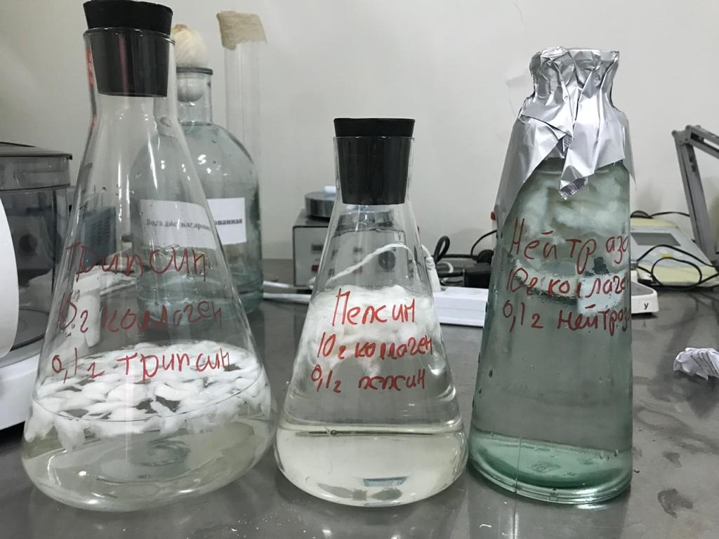

Сурет 24 – Құрамында коллагені бар шикізатты ферментативті гидролизадеу

Гидролиздің оңтайлы ұзақтығын және ақуыз фракцияларының толық гидролизін жүзеге асыру үшін ферменттердің дозасын анықтау мақсатында гидролиза процесінде талдау жүргізілді. Гидролиз ұзақтығы ферментпен өңдеу процесіне әсерін бағалау критерийі гидролиз процесінде ақуыздардың жиналуы таңдалды (25-26 - сурет).

Ферментті таңдау ақуыз-минералды субстраттың депротеинизация деңгейіне, инактивация температурасына және субстратқа әсер ету ерекшелігіне тікелей әсер ететін негізгі параметрлер негізінде жүзеге асырылды. Ферментативті гидролиз арқылы ақуыз гидролизатын оқшаулау технологиясын жасау кезінде айқын беттік-белсенді қасиеттері бар пептидтердің пайда болу қарқындылығын ескеру қажет. Гидролизде ферментті қолдану олардың концентрациясына байланысты биохимиялық процестердің жылдамдығын едәуір арттырады.

Ферментті таңдау кезінде көптеген қосымша факторларды ескеру қажет: гидролиз температурасы, ерітіндідегі ферменттің концентрациясы, сутегі көрсеткіші (рН), гидромодуль және т.б.
Коллаген гидролизі процесінде ферменттік препараттың оңтайлы ұзақтығы мен дозасын анықтау.

Сурет 25 - Нейтраза ФП жүргізілген гидролиз нәтижелері

Сурет 26 - Трипсин ФП жүргізілген гидролиз нәтижелері

25- сурет пен 26 – суретті салыстырғанда Нейтраза ферментінің оңтайлы мәні 5 Па/г құрайтыны анықталды, гидролиздің ұзақтығы 210 минут, суда еритін ақуыздардың максималды мөлшері Тринпсин ферментінің оңтайлы мәнімен салыстырғанда 90,0 мг/см ³ құрады. Яғни, коллаген гидролизатын алуда Нейтраза Ферменті оңтайлы әрі тиімді корсеткішті көрсетті. Осыған байланысты Нейтраза ферментінің инактивациялану үрдісіне зерттеу жүргізілді.
Ферменттің термиялық инактивациясының ұзақтығы инактивация процесі кезінде ФТА (формалды-титрленетін азот) жинақталу қарқындылығы бойынша бағаланатын нейтраза ферментінің белсенділігіне температураның әсерін талдау негізінде №2 ККТ үшін сыни шегі әзірленді.
Ферменттік препаратты инактивациялау үшін оңтайлы параметрлерді анықтау.
Тамақ өнеркәсібінде ферменттерді қолдану дайын өнімде толық инактивация болған жағдайда ғана мүмкін болады, өйткені тағамға белсенді ферменттерді қолдану ас қорыту жолының қабырғаларына әсер етуі мүмкін, бұған жол берілмейді.
Ферменттік препараттар сыртқы жағдайларға байланысты тұрақсыз екендігі белгілі: ортаның қышқылдығы, ерітіндіде тұздардың болуы және олардың мөлшері, қыздыру ұзақтығы және т. б.
Оңтайлы температурадан жоғары температурада фермент белсенділігінің күрт төмендеуі байқалады, бұл фермент ақуызының денатурациясымен түсіндіріледі.
Температура оңтайлы температурадан төмендеген кезде ферменттердің белсенділігі төмендейді, ал нөлден төмен температурада ол толығымен жоғалады, бірақ мұндай жағдайда ферменттің құрылымы бұзылмайды. Сондықтан температура көтерілген кезде фермент өзінің белсенділігін толығымен тоқтатады.
Коллагеннің гидролизі үшін ферменттік Нейтраза және Трипсин препараттарын таңдау кезінде протеолитикалық ферменттердің әсер ету дәрежесі әдебиеттен белгілі болды.
Бірақ коллаген сулы ортада қызған кезде (63-64 °C дейін) оның құрылымы деформацияланады, жіптер бүгіліп, олардың ұзындығы бастапқы мәнге дейін қысқарады. Жылу әсерінен денатурация пайда болады яғни коллагенді табиғи конформацияда ұстап тұратын байланыстардың бұзылады, сондай-ақ пептидтік байланыстардың орнында ішінара гидролитикалық ыдырайды. Мұндай коллаген дәнекерленген деп аталады. Ол өзінің физикалық және химиялық қасиеттерін жоғалтады [47, 21 б. ].
Ферменттің термиялық инактивациясының ұзақтығы инактивация процесі кезінде ФТА (формольды-титрленетін азот) жинақталу қарқындылығы бойынша бағаланатын Нейтраза ферментінің белсенділігіне температураның әсерін талдау негізінде анықталды. Тәжірибе нәтижелері 27-суретте көрсетілген.

Сурет 27 - Ферменттің жылу инактивациясының ұзақтығы

Гидролиз (ақуыз) өнімдерінің жинақталу жылдамдығының төмендеуі ферменттің инактивациясын көрсетеді. Ең төменгі температура 55 °с болғанда Нейтраза инактивация нүктесі 12 мин ішінде жүзеге асады, ал ең жоғарғы температура 60 °с болғанда нейтраза толық инактивациясы үрдіс басталған сәттен бастап 11 минутта үрдіс аяқталды. 12 минутта ақуыздың жинақталуы 11 минуттағыдай деңгейінде қалады, бұл ферменттің инактивация нүктесі инактивация процесінің 11 минутына жеткенін көрсетеді (27 - сурет). 60 °С температураға жеткен кезде ферменттік препараттың белсенділігі баяулайды және одан әрі толығымен тоқтатылады, соның нәтижесінде термиялық денатурация кезінде белсенді орталықтың құрылымында өзгерістер болады, соның салдарынан фермент субстратқа әсер ету қабілетін жоғалтады [147, 58 б.].
Осылайша, жылқы дәнекер тінінің гидролизі кезінде ферментті инактивациялаудың оңтайлы ұзақтығы 60 ° C температурада 11 минутты көрсетті .
Гидролиз уақыты аяқталғаннан кейін ерітінді тұндырылып, металл електен өткізіліп, коллаген центрифугаланды.
Алынған коллаген гидролизаты қалыптарға құйылып, Lyo Beta 4 PS лиофилді кептіргіште τ= 37 °C, t= 24 сағ лиофилизацияланады (28-сурет).
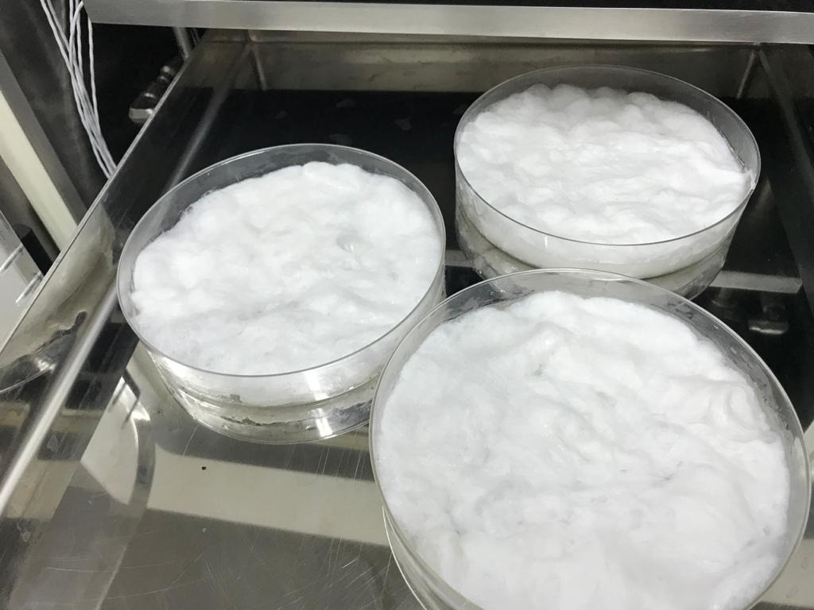

Сурет 28 – Кептіру процессі

Кептірілген коллаген гидролизаты ұсақталып, массасы 10 г вакуумды қаптамада қапталды және сақтауға жіберілді.
№3 СБН сыни шекті вакуумдық қаптаманың коллаген гидролизатының сақтау үрдісіне әсерін және сақтау ұзақтығын белгілеу арқылы анықтау
Әрі қарай зерттеудің мақсаты алынған өнімнің сақтау ұзақтығына әсер ететін «Прам» КТҚ құрамының коллагені бар жылқы шикізатынан алынғын коллаген гидролизаты сақтау ұзақтығының олардың сапалық сипаттамаларына әсерін зерттеу болды.
ТР 1 – Қазақстан Республикасы Үкіметінің 2008 жылғы 21 наурыздағы No 277 қаулысымен бекітілген «Қаптамаға, таңбалауға, таңбалауға және оларды дұрыс қолдануға қойылатын талаптар» техникалық регламенті негізінде коллаген гидролизатына қойылатын талаптарға сай таңдалды.
Вакуумдық қаптама ең келешегі бар ораманың бірі болып табылады. Вакууммдық технологиясы барлық дерлік азық-түлік өнімдерінің жарамдылық мерзімін айтарлықтай арттыруға, инфекциялардан сенімді қорғауға, хош иісті қасиеттерді жоғалтпауға, сонымен қатар тартымды көріністі сақтауға мүмкіндік береді.
Вакуумды қаптамалар қолданылуы. Олардың жұмыс принципі - вакуум тікелей өніммен қапшықта жасалады. Өнім салынған қаптаманың жабылмаған шеті термиялық жолаққа қойылады. Содан кейін үстіңгі қақпақ қатты басылады, сорғыш автоматты түрде қосылады, ауа сорылады, вакуум жасау процесі аяқталғаннан кейін машина тігісті тығыздау режиміне ауысады, содан кейін қақпақ қайтадан көтерілген кезде өнімнің қаптамасы толығымен дайын. Вакуумдық цикл қаптың өлшеміне және оралған өнімнің өлшемдеріне байланысты артады немесе азаяды.
Зерттеу жұмысында стандартты ваккумды пакет қолданылды. Әдетте олар үш жағынан алдын ала тығыздалады, төртіншісі соңғы тығыздау үшін ашық болады.
Мұндай орауыш материал қажетті талаптарға жауап береді: өнімді қоршаған ортамен жанасудан және жарықтың әсерінен оқшаулайды, ылғал мен бөтен иістердің адсорбциясына жол бермейді.
Тұрақтылықты зерттеу мақсаты өнімді сақтау кезінде сапасының өзгергендігі, қоршаған ортадағы әртүрлі факторлардың әсерлері туралы мәліметтерді ескере отырып сақтау мерзімін регламенттеу болып табылады.
Сақтау үрдісіндегі қауіпсіздікке коллаген гидролизатын сақтаудығы микрофлораның дамуының ең төменгі деңгейі туралы ақпарат ерекше маңызды, өйткені шикізат пен өнімдердің басым көпшілігі төмен оң немесе теріс температурада сақталады.
Тұрақтылықты зерттеу ұзақ мерзімді әдісі арқыла жүргізілді. Тұрақтылықты параметрлерін зерттеу «Тағам өнімдерінің қауіпсіздігі мен сапасы» кафедрасының зертхасында зерттелді.
Сақтау температурасы болжамды сақтау параметрлеріне сәйкестендіріп тмпературасын 15±2°C, ылғалдылықты 65±5% деп белгіленді. Үлгілер 15°C температурада бүкіл эксперимент кезінде температураны тұрақты бақылауда сақталды. Сақтау жағдайы халықаралық климаттық зоналарда сақтау үрдістерінің теориялық негізінде алынды. Зерттеу мерзімі алғашқы жылы әр 3 ай сайын тексерілді.
Әзірленген коллаген гидролизаты сапа және қауіпсіздік көрсеткіштеріне сай анықталды. Сақтау процесінде микробиологиялық физика-химиялық көрсеткіштері анықталды (29-31- сурет).
Аталған көрсеткіштер коллаген гидролизатының қасиеттерін зерттеудің және оны тамақ өнеркәсібінде қолданудың негізгі мүмкіндігін белгілеудің кілті болып табылады.

Сурет 29 - Сақтау процесінде МАжФАМс өзгеру динамикасы

Сурет 30 - Сақтау процесінде рН ортасының өзгеру динамикасы

Сурет 31 - Сақтау процесінде ылғалдылықтың өзгеру динамикасы

Алынған деректерден МАжФАМ санының өзгеру динамикасы бақылаумен салстырғанда 18 айдан кейін нормадан тыс яғни 1,8 КҚБ/г екендігін байқатты ал pH ортасы 24 айға дейін 6,4 көрсеткіште болды. Коллаген гидролизатының ылғалды сіңіру қабілетінің жоғары екенін ескере отырып сақтау барсында ылғалдылықтың мәні 6,7% көрсетті.
Коллаген гидролизатының сапалық және қауіпсіздік сипаттамаларының жиынтығы барлық сақтау кезеңінде айтарлықтай тұрақты болып қалады, коллаген гидролизаты сақтау мерзімі 18 ай деген тұжырым жасауға болады.
Жүргізілген зерттеулердің негізінде тағамдық технологияда функционалдық қоспа рөлін атқара алатын коллаген гидролизаты жұмсақ технологиямен алудың қауіпсіз технологиялық сұлбасы ұсынылды (32 сурет).
Сыни шектерді аынқтауды қорытындылай отырып келесідей тұжырым жасалды:
СБН №1 – Шикізатты қабылдау
Ғылыми негіздеме – шикі затты қабылдау кезінде, тасымалдау және жұмысшылардың қолынан, киімінен, құрал-саймандардан, инвентарлардан, ыдыстардан, өндірістік үй-жайлардың ауасынан түседі. Соның салдарынан санитарлы микроорганизмдер көбеюіне жол беріледі және шикізат аз уақытта дамуы үшін қолайлы орта болып табылғандықтан, қауіпсіздік пен сапаны қамтамасыз ету .
Сыни шегі - микрофлора тазалығын сақтау мақсатында «Прам» кешенді тағамдық қоспасы қолдандылды. Құрамындағы пропиленгликоль шикізаттың оңтайлы ылғалдылығын қамтамасыз етеді, лимон қышқылы өңдеу және сақтау кезінде өнімнің рН деңгейін тұрақтандырады. Өсімдік сығындыларымен үйлесуі (жөке гүлдері, сұлы қабығы, жолжелкен, теңіз шырғанағы және жүзім), шикізаттың бұзылатын микроорганизмдердің өсуін басу үшін синергиялық әрекетті көрсетеді.
Оптималды параметрлері - Шикізатты «Прам» тағамдық қоспасымен шикізат массасынан 0,05 % ерітіндіде ұстау рН=7, Т=40°C, τ= 120 мин
СБН №2 Шикізатты гидролиздеу үрдісі
Ғылыми негіздеме - Тамақ өнеркәсібінде ферменттерді қолдану оның толық инактивация болған жағдайда ғана мүмкін болады, өйткені тағамға белсенді ферменттерді қолдану ас қорыту жолының қабырғаларына әсер етуі мүмкін.
Әзірленген сыни шек -жылқы дәнекер тінінің гидролизі кезінде ферментті термиялық инактивациялаудың оңтайлы ұзақтығы 60 ° C температурада 11 минут
СБН №3 Өнімді сақтау
Ғылыми негіздеме – коллаген гидролизатының ылғалды сіңіру қабілеті жоғары болғандықтан өнімді сақтауда ылғал әсерінен микроорганизмдердің даму қарқындылығын қадағалау міндетті
Сыни шек - Коллаген гидролизатын 18 айда Ылғалдылық: 65±5% Температура : 25±2°C сақтау
HACCP жоспарын құру
Келесі кезекте мониторинг рәсімдері әзірленді. 20 -кестеде HACCP жоспары көрсетілген.
20 кесте – Коллаген гидролизаты өндірісінде HACCP жоспарын құру және енгізу

СБН | Қауіп-қатерлер | Сыни шегі | Мониторинг рәсімдері |  |  | Түзету әрекеті | Тексеру рәсімі | HACCP жазбалары
СБН | Қауіп-қатерлер | Сыни шегі | Өлшемдер | Период | Жауапты | Түзету әрекеті | Тексеру рәсімі | HACCP жазбалары
1 | 2 | 3 | 4 | 5 | 6 | 7 | 8 | 9
№1 Шикізатты қабылдау | Микрофлораның өзгеруі  Биологиялық Bacillus subtilis және Bacillus mesentericus шіріткіш бактериялар, МАжФАМ, ашытқылар мен зеңдер, спора түзетін бактериялар | Шикізатты «Прам» тағамдық қоспасымен шикізат массасынан 0,05 % ерітіндіде ұстау рН=7, Т=40°C, τ=120 мин | технологиялық режимдерді сақтау және қойманың температурасы мен ылғалдылығын бақылау. Бақылау сынақтарын өткізу.  Температура мен ылғалдылықты бақылау | Құрамында коллагені бар шикізатты қабылдағанда | Инженер технолог | Сәйкес келмеу себептерін анықтау және оларды жою. Өнімді бақылау, қажет болған жағдайда оны қабылдамау, оқшаулау және жою. Қызметкерлерді қосымша оқыту | Журналдар  дағы жазбаны тексеру  Персоналдың құзыреттілігін тестілеу | Ерітіндіні есепке алу журналындағы жазбалар  Ішкі аудит нәтижелері туралы жазбалар
№2  Гидролиздеу үрдісі (феремнт инактивациясы) | Ферменттің активті болуы,өйткені тағамға белсенді | t = 11 мин  Т= 60 °С | Технологиялық режимдерді сақтау | Әр гидролиздеу үрдісінде | Инженер технолог | Сәйкессіздікті жою барысында іс шаралар қолдану | Журналдардағы жазбаны тексеру  Персоналдың құзыреттілігін тестілеу | Журналындағы жазбалар  Ішкі аудит нәтижелері туралы жазбалар

20 - кестенің жалғасы
1 | 2 | 3 | 4 | 5 | 6 | 7 | 8 | 9
 | ферменттерді қолдану ас қорыту жолының қабырғаларына әсер етеді
№3  Сақтау | Өнімнің бұзылуы | Сақтау  t <15 °С, Ылғалдығы =65±5% 18 ай | Температура Ұзақтылығы  рH  Ылғалдылық | Сақтауға алынған әр партия | Қоймашы | Сәйкессіздікті жою барысында іс шаралар қолдану | Журналдардағы жазбаны тексеру  Персоналдың құзыреттілігін тестілеу | Журналындағы жазбалар  Ішкі аудит нәтижелері туралы жазбалар

Тиімді мониторинг арқылы негізгі немесе қосалқы процестерде ауытқулар болған жағдайда өнімнің жойылуы барынша азайтылады немесе толығымен болдырмайды.
Жүргізілген зерттеулердің негізінде тағамдық технологияда функционалдық қоспа рөлін атқара алатын коллаген гидролизатын алу сұлбасы ұсынылды (32 - сурет).

Сурет 32 – Коллаген гидролизатын алудың технологиялық сұлбасы [148]

Осылайша, коллаген гидролизатын алудың ферментативті қауіпсіз әдісі айтарлықтай артықшылықтарға ие, олардың негізгілері: кіріс кезінде шикізаттың қауіпсіздік көрсекіштерінің нормаға сай болуы, ферментативті гидролиз кезінде микроорганизмдерің өміршең болмауы, фермент инактивациясының режимдерінің дәл көрсеткіштерінің айқындалуы, сақтау барысында қауіпсіздік нормасына сай болуы және де қол жетімділігі мен қарапайымдылығы, энергияны аз тұтыну және экологиялық қауіпсіздік болып табылады.
Сондықтан коллаген өндірісіне интеграцияланған сапа және қауіпсіздік жүйесін енгізу кезінде қажетті мақсат - халықтың қауіпсіз сапалы өнімін қамтамасыз ету, азық-түлікті өңдеу сатыларының уақыты мен санын азайту, сондай-ақ азық-түлікті сақтау мен тасымалдаудың ұзақ кезеңдеріне қол жеткізу үшін олардың құрамындағы улы және химиялық заттардың ең төменгі деңгейі бар өнімдерді алу, тұтынушыға жеткенге дейін алыс қашықтықтағы қауіпсіздігін қамтамасыз ету.
Ғылыми-техникалық әдебиеттерді талдау барысында тазартылған коллаген ингредиенттерін алудың көптеген әдістері ұзақ, коллаген ақуыздарының жергілікті құрылымының бұзылуына әкелетін әдістерді қамтитынын және бірқатар қажетсіз операциялардан тұратындығын көрсетті.
Ферменттік препараттарды пайдалануға негізделген биотехнология әдістерін қолдану кең субстраттық ерекшелігімен, технологиялық параметрлердің табиғи диапазондарымен (температура, рН және қысым), ең аз энергия шығындарымен, қосымша күрделі капитал салымдардың болмауымен негізделеді.
Негізгі міндет жануарлардың дәнекер тіндерінің компоненттерін ферментті препараттарды қолдана отырып, қауіпсіз коллаген өнімін таза түрде алу және алынған гидролизатты табиғи полифункционалды қоспа түрінде тағамдық мақсатта пайдалану мүмкіндігін бағалау үшін өзгерту әдісін жасау болды.
Ет өнеркәсібінің құрамында коллаген бар қайталама шикізатты ұтымды пайдалану негізінде коллаген өнімдерін алу сұлбасын жасау кезінде процесті жеңілдету, өндірістік циклдің ұзақтығын қысқарту, химиялық реагенттерді пайдалану деңгейін төмендету, өнімнің сапасын арттыру және оның қауіпсіздігін қамтамасыз ету міндеттері жүзеге асырылды.
Алынған коллаген гидролизатының сипаттамалары 21-23 кестелерде берілген.

Кесте 21 – Жылқы коллаген гидролизатының органолептикалық көрсеткіші

Көрсеткіштің атауы | МЕМСТ 33692-2015 бойынша нормасы | Бақылау  (Бастапқы технологиямен алынған жылқы КГ) | Жылқы коллаген гидролизаты
Түйіршік көлемі | Ұсақ ұнтақ (d ≤ 100 мкм) | Ұсақ | Ұсақ ұнтақ
Йісі | Бейтарап | Бейтарап | Бейтарап
Түсі | Ақшыл | Сарғыш | Ақшыл

Кесте 22 - Жылқы коллаген гидролизатының химиялық құрамы

Көрсеткіштер, % | МЕМСТ 33692-2015 бойынша нормасы | Бақылау,%  (Бастапқы технологиямен алынған жылқы КГ) | Жылқы сіңірінен алынған коллаген гидролизаты, %
Ақуыз | 80 кем емес | 82 | 98
Май | 16 көп емес | 1,30 | 0,40
Ылғал | 10 көп емес | 7,9 | 6,02

Кесте 23 - Микробиологиялық және қауіпсіздік көрсеткіштері

Микроағзалар | Көрсеткіш | Бақылау | Жылқы сіңірінен алынған коллаген гидролизаты
МАжФАМс, ҚҚБ/г | 1 х 10³ | 1 х 10³ | 1 х 10³
ІТТБС , ҚҚБ/г | Рұқсат етілмейді | Табылған жоқ | Табылған жок
Пестицидтер , мг/кг
ДДТ ж/е метаболиттері | 0,015 | 0,02 | 0,01
ГХЦТ (α, β, γ) изомерлері | 0,015 | 0,014 | 0,011
Ауыр металдар, мг/кг
As | 1,0 | 0,0234 | 0,01795
Hg | 0,05 | 0,0094 | 0,00673
Pb | 2 | 0,13 | 0,13
Cd | 0,1 | 0,00735 | 0,00657

Микробиологиялық көрсеткіштер мен қауіпсіздік көрсеткіштері бойынша коллаген "Ет және ет өнімдерінің қауіпсіздігі туралы" Кеден одағының техникалық регламенті 034-2013 КО ТР нормативтік және құқықтық құжаттарында, "тамақ өнімдерінің қауіпсіздігі туралы" Кеден одағының техникалық регламенті 021/2011 стандарт қабылдаған мемлекеттің аумағында қолданылатын "тамақ өнімдерінің қауіпсіздігі туралы" Кеден одағының техникалық регламентінде баяндалған талаптарға сәйкес болуы тиіс.
Глициннің көрсеткіші бастапқы шикізатта 1,394±0,474 дайын өнімде 22,090±7,510 және пролин көрсеткіші бастапқы шикізатта 1,419±0,369 дайын өнімде19,701±5,122 жоғары мөлшерімен сипатталатын аминқышқылдарының құрамы (33-сурет) нәтижесінде алынған өнім коллаген гидролизінің өнімі болып табылады деген қорытынды жасауға мүмкіндік береді. Балласты ақуыз фракцияларынан жоғары тазарту дәрежесі триптофанның болмауымен және метиониннің (1,522±0,518) аздығымен де расталады.
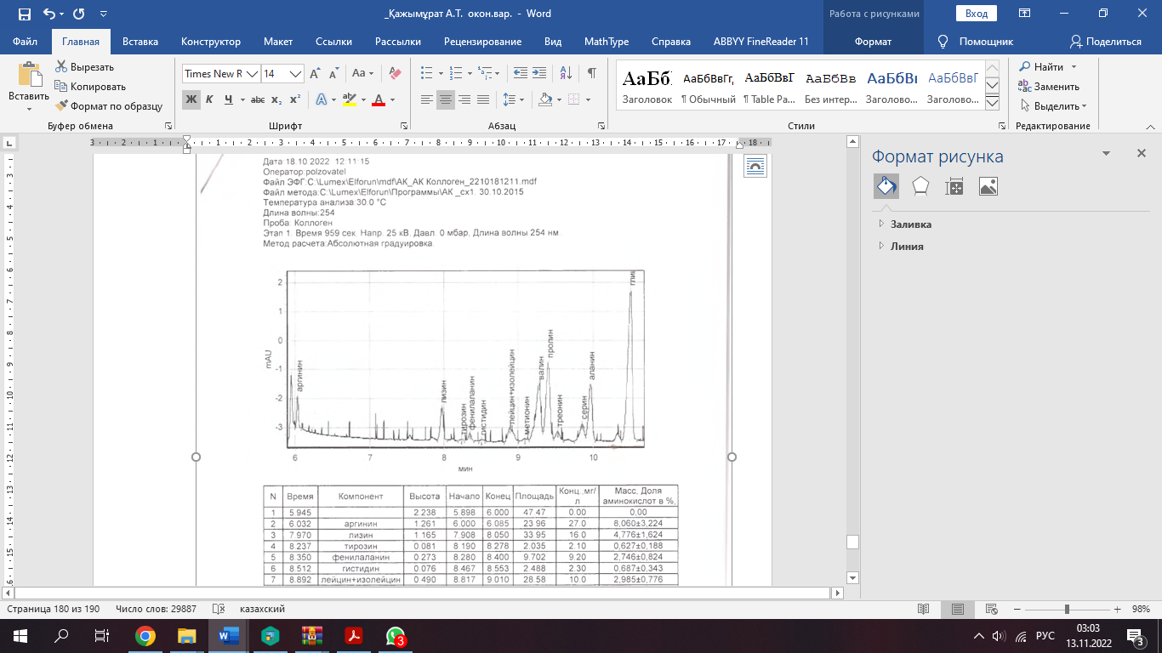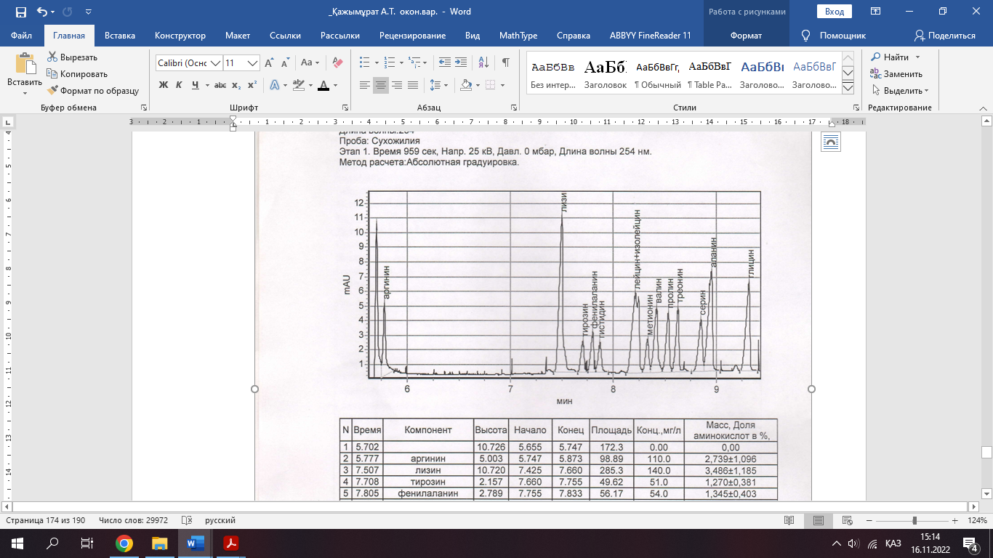

а) Коллагені бар жылқы шикізаты б) Коллаген гидролизаты

Сурет 33-Құрамында коллагені бар жылқы шикізаты мен сол шикізаттан алынған коллаген гидролизатының аминқышқыл құрамының салыстырмалы көрсеткіші

Коллаген гидролизаты 1 кг материал балансы төменде көрсетілген. Сіңірдің еттен ажыратылған бөлігінің құрамында 35% -ға дейін ақуыз бар, оның ішінде дәнекер тінінің үлесі шамамен 88% құрайды, олар құрғақ өнімді алу үшін қолданылады. Іс жүзінде соңғы өнімнің шығымы шикізаттың салмағы бойынша 27,3% құрады. Шығымды біле отырып, 1 кг өнім алу үшін қажетті шикізат мөлшерін есептейміз: x = 1 * 100 / 27,3 = 3,4 кг.
Яғни 100 г коллаген гидролизатын алу үшін 3,4 кг құрамында коллагені бар шикізат қажет болады.

- -бөлім бойынша қорытынды
ҚР СТ 1179-2003 НАССР қағидаттары негізінде тамақ өнімдерінің сапасын басқару стандартын ҚР СТ МЭК 60812-2005 (FMEA)
Ақаулардың түрі мен салдарын талдау әдісі арқылы оңтайландыру үшін өзара идеологиялық жақындығы белгіленіп сәйкестік диаграммасы құрылды
HACCP стандарының 13 аймағы FMEA стандартымен біріктіріліп, интеграцияланған стандарттың 6 аймағы анықталды.
FMEA моделі HACCP жүйесін оңтайландыру үшін Microsoft Access бағдарламалық жасақтамасын қолдану арқылы жүргізілді. СБН-і қысқа мерзімде айқындалды, бұл HACCP жоспарын жасау қағидаттарының бірі болып табылады. Microsoft Access бағдарламалық жасақтамасын, FMEA моделін қолдана отырып, HACCP жүйесі оңтайландырылды.
FMEA мен оңтайландырылған HACCP жүйесі негізінде HACCP жүйесінің қағидаттар саны біріктірілді. Жалпы 12 кезеңнен 6 кезеңге дейін шегерілді.
Коллаген гидролизатының технологиялық процесінің блок-cұлбасы құрылды.
Құрамында коллагені бар жылқы шикізатыммен коллаген гидролизатының қауіпсіздік көрсеткіштері анықталды
Коллаген гидролизатын алу технологиясына сай қауіпті факторлары зерттеліп, ықтимал қауіпті факторлардың тізімі жасалды, қауіп қатерлерді анықтау, бағалау FMEA моделімен оңтайландырылған HACCP жүйесі негізінде жүзеге асырылып, сыни бақылау нүктелерін айқындау әдісі әзірленді.
FMEA -моделінің Microsoft Access бағдарламасы арқылы анықтаған сыни бақылау нүктелері белгіленді (СБН 1 Шикізатты қабылдау , СБН 2 Фермент инактивациясы, СБН 3 Сақтау), шешімдер ағашымен салыстырғанда жоғары эффективтілікті көрсетті.
Коллаген гидролизаты өндірісінің сыни бақылау нүктелері үшін сыни шектер әзірленді. Түзету іс-қимылдарының жоспарлары (НАССР жоспары) әзірленді.
№ 1 СБН үшін критикалық шекті әзірлеу – шикізатты қабылдау кезінде микробиологиялық жағдайды зерттеу және құрамында коллаген бар шикізаттың микроорганизмдермен ластануын азайту әдістері антимикробтық қасиетке ие «Прам» кешенді тағамдық қоспаны пайдалану арқылы әзірленді.
Құрамында коллагені бар жылқы шикізатына қатысты «Прам» кешенді тағамдық қоспанының өңдеу режимдері анықталды (30-40°C температура мен ұзақтығы 120 минутты құрады)
Нәтижесінде бастапқы микробиологиялық көрсеткішімен салыстырғанда МАжФАМс көрсеткіштері 52,3%-ға, ашытқылар 83,33%-ға төмендеді, зең саңырауқұлақтары мен спора түзетін бактериялар толығымен жойылды.
№2 СБН үшін сыни шекті ферментті инактивациялау режимдерін нақтылау арқылы анықталды. Құрамында коллагені бар шикізат Нейтраза 5 бір/г мөлшердегі ферменттік препаратымен гидролизденді, инактивация режимдері τ=11 мин, T=60°С құрайтыны белгіленді.
3 СБН сыни шекті анықтау «Прам» кешенді тағамдық қоспасының Вакуумдық қаптамадағы коллаген гидролизатының сақтау үрдісіне әсерін және сақтау ұзақтығын анықтау арқылы белгіленді. Нәтижесінде орамада t<15°С, ылғалдығы =65±5%, 18 айға сақтауға болатыны анықталды.
Зерттелетін шикізаттың құрылымына қатысты коллагенолитикалық белсенділігі бар гидролиздеу үшін Нейтраза 1.5 ферменттік препаратымен ферментативті гидролиздің оңтайлы параметрлері белгіленді: гидролиз кезінде гидролиздің оңтайлы параметрлері t=40 °С кезінде ұзақтығы 210 мин, мөлшері 5 Па/бір.

4 ТАҒАМДЫҚ КОЛЛАГЕННІҢ ҚАУІПСІЗДІГІ МЕН САПАСЫНЫҢ ИНТЕГРАЦИЯЛАНҒАН ЖҮЙЕСІНІҢ МОДЕЛІ МЕН ӘДІСТЕМЕСІ

4.1 Интеграцияланған қауіпсіздік пен сапа жүйесін құру және енгізу жобасын әзірлеу
Интеграцияланған қауіпсіздік пен сапа жүйесін құру өндірістің жалпы тиімділігі мен өндірілетін өнім қауіпсіздігін арттыруға бағытталған кешенді инновациялық жоба болып табылады. Ұйымдастырушылық және әдістемелік тұрғыдан ИҚжСЖ құрылыс жобасын әзірлеу және іске асыру максималды пайдаға қол жеткізудің негізгі платформасы болып табылады, басшылық пен қызметкерлерді жедел және білікті шешімдер қабылдау үшін қажетті өзекті ақпаратпен қамтамасыз етеді, сондай-ақ жұмыс деңгейін арттыруға көмектеседі.
СБЖ және оңтайландырылған HACCP интеграцияланған жүйесін әзірлеу және енгізу кезеңдерін талдау бұл жүйелерді құру кезінде негізгі ұқсас рәсімдердің болатынын көрсетті, мысалы: қарастырылып отырған жүйелерді құруға дайындығын анықтау мақсатында құжаттама құрылымын әзірлеу және осы жүйелердің құжаттамасын енгізу; оқыту; өзін-өзі тексеру және сертификаттау аудитін жүргізу, сондықтан сапа менеджменті жүйесі болған жағдайда оңтайландырылған HACCP жүйесін интеграциялау бойынша жұмыстың тәсілі мен кезеңдері белгіленген айырмашылықтарды ескере отырып, сапа менеджменті жүйесін құрудағы тәсілге ұқсас жасалды.
ИҚжСЖ сертификаттауға дайындалды және ИҚжСЖ құру әдісінің алгоритмі жасалды (34- сурет).

Сурет 34 - ИҚжСЖ құру әдісінің алгоритмі

ИҚжСЖ алгоритмін құру кезінде қарастырылып отырған екі жүйені әзірлеу және енгізу ерекшеліктерін ескеретін кезеңдердің жиынтығы қалыптастырылды. ИҚжСЖ құру процедурасы келесі кезеңдердің дәйекті орындалуы қамтылды: ИҚжСЖ әзірлеуді ұйымдастыру, жобалау, ИҚжСЖ құжаттамасы, ИҚжСЖ енгізу.
4.2 ИСО 9001-2015 Сапа басқару жүйелері және оңтайландырылған HACCP жүйесі талаптарының сәйкестік дәрежесін анықтау

ИҚжСЖ дамытудың бастапқы кезеңінде жүйелердің интеграция салаларын құру мақсатында интеграцияланатын стандарттардың талаптарына салыстырмалы талдау жүргізілді. ҚР СТ ISO 9001:2016 құрылымы мен оңтайландырылған HACCP жүйесінің құрылымы салыстырылды (35-36 - сурет).

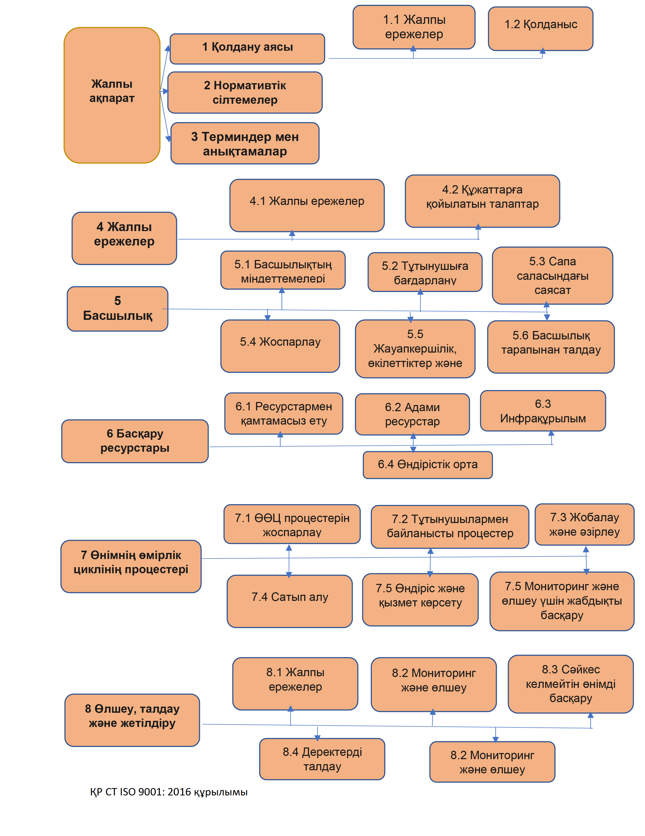
Сурет 35 - ҚР СТ ISO 9001:2016 құрылымы
Бұл стандарт кәсіпорынның бүкіл өндірістік үрдісін бақылауға бағытталған, кепілдендірілген қауіпсіз тамақ өнімдерін алуға қолайлы. ҚР СТ 1179-2003 HACCP және ИСО 9001 стандарттары талаптарының сәйкестік дәрежесі 24 -кестеде көрсетілген
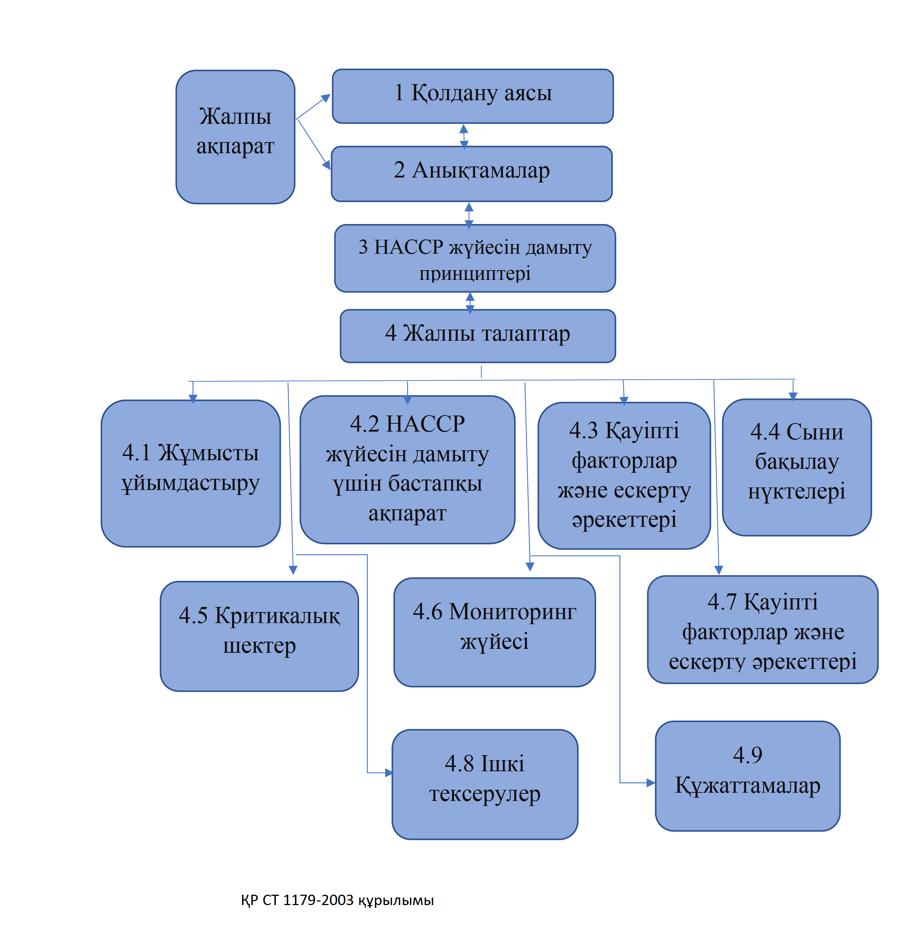
Сурет 36 – оңтайландырылған HACCP жүйесінің құрылысы
Кесте 24 - ҚР СТ 1179-2003 HACCP және ИСО 9001 стандарттары талаптарының сәйкестік дәрежесі кестеде көрсетілген

Оңтайландырылған HACCP жүйесі |  | ИСО 9001-2015 Сапа басқару жүйелері |  | Сәйкестік дәрежесі, балл
Тармақ нөмірі | Стандарт тармағының атауы | Тармақ нөмірі | Стандарт тармағының атауы | Сәйкестік дәрежесі, балл
1 | 2 | 3 | 4 | 5
3 | HACCP жүйесін дамыту принциптері | 4 | Сапа менеджменті жүйесі | 0,5
3 | HACCP жүйесін дамыту принциптері | 4.1 | Жалпы талаптар | 0,5
4.1 | Жұмысты ұйымдастыру | 5.1 | Басшылықтың міндеттемелері | 0,8
4.1 | Жұмысты ұйымдастыру | 5.3 | Сапа саласындағы саясат | 0,8
4.1 | Жұмысты ұйымдастыру | 5.4 | Жоспарлау | 0,8
4.1 | Жұмысты ұйымдастыру | 5.5 | Жауапкершілік, өкілеттіктер және ақпарат алмасу | 0,8
4.1 | Жұмысты ұйымдастыру | 5.6 | Басшылық тарапынан талдау | 0,8
4.1 | Жұмысты ұйымдастыру | 6.1 | Ресурстармен қамтамасыз ету | 0,8
4.1 | Жұмысты ұйымдастыру | 6.2 | Адами ресурстар | 0,8
Талаптар жоқ |  | 5.2 | Тұтынушыға бағдарлану | 0
4.2 | HACCP жүйесін әзірлеу үшін бастапқы ақпарат | 7.1 | ӨӨЦ процестерін жоспарлау | 0,6
4.2 | HACCP жүйесін әзірлеу үшін бастапқы ақпарат | 7.5.1 | Өндірісті басқару және  қызмет көрсету | 0,6
4.2 | HACCP жүйесін әзірлеу үшін бастапқы ақпарат | 7.5.3 | Сәйкестендіру және қадағалау | 0,6
4.2 | HACCP жүйесін әзірлеу үшін бастапқы ақпарат | 7.5.4 | Тұтынушылардың меншігі | 0,6
4.2 | HACCP жүйесін әзірлеу үшін бастапқы ақпарат | 7.5.5 | Өнімнің сәйкестігін сақтау | 0,6
4.2 | HACCP жүйесін әзірлеу үшін бастапқы ақпарат | 6.3 | Инфрақұрылым | 0,6
4.3 | Қауіпті факторлар және ескерту әрекеттері | 7.2 | Тұтынушылармен байланысты процестер | 0,5
4.3 | Қауіпті факторлар және ескерту әрекеттері | 7.3 | Жобалау және әзірлеу | 0,5
4.3 | Қауіпті факторлар және ескерту әрекеттері | 8.5.3 | Ескерту әрекеттері | 0,5
4.3 | Қауіпті факторлар және ескерту әрекеттері | 6.3 | Инфрақұрылым | 0,5
4.3 | Қауіпті факторлар және ескерту әрекеттері | 6.4 | Өндірістік орта | 0,5
4.4 | Сыни бақылау нүктелері | 7.3 | Жобалау және әзірлеу | 0,4
4.4 | Сыни бақылау нүктелері | 7.4.1 | Сатып алу процесі | 0,4
4.4 | Сыни бақылау нүктелері | 7.5 | Өндіру және қызмет көрсету | 0,4
4.4 | Сыни бақылау нүктелері | 7.5.2 | Өндіріс және қызмет көрсету процестерінің валидациясы | 0,4
4.4 | Сыни бақылау нүктелері | 6.3 | Инфрақұрылым | 0,4
4.4 | Сыни бақылау нүктелері | 6.4 | Өндірістік орта | 0,4
4.5 | Сыни шектер | 7.4 | Сатып алу | 0,2
4.5 | Сыни шектер | 7.3 | Жобалау және әзірлеу | 0,2
4.5 | Сыни шектер | 7.5.4 | Тұтынушылардың меншігі | 0,2
4.5 | Сыни шектер | 7.5.5 | Өнімнің сәйкестігін сақтау | 0,2
4.6 | Мониторинг жүйесі | 7.6 | Жабдықты басқару  мониторинг және өлшеу | 0,9
4.6 | Мониторинг жүйесі | 7.5.2 | Өндіріс және қызмет көрсету процестерінің валидациясы | 0,9
4.6 | Мониторинг жүйесі | 8.1 | Жалпы ережелер | 0,9
4.6 | Мониторинг жүйесі | 8.2.1 | Тұтынушылардың қанағаттануы | 0,9
24- кестенің жалғасы
1 | 2 | 3 | 4 | 5
 |  | 8.2.3 | Процестерді бақылау және өлшеу
 |  | 8.2.4 | Өнімді бақылау және өлшеу
4.7 | Түзету іс-шаралары | 8.3 | Сәйкес келмейтін өнімді басқару | 1,0
4.7 | Түзету іс-шаралары | 8.5.2 | Түзету әрекеттері | 1,0
4.8 | Ішкі тексерістер | 8.2.2 | Ішкі аудиттер (тексерулер) | 1,0
4.8 | Ішкі тексерістер | 8.4 | Деректерді талдау | 1,0
4.9 | Құжаттама | 4.2 | Құжаттамаға қойылатын талаптар | 0,4
Талаптар жоқ |  | 4.2.2 | Сапа жөніндегі Нұсқаулық | 0
 |  | 8.5 | Даму | 0
 |  | 8.5.1 | Үнемі даму | 0

Қауіпсіздік пен сапасының интеграцияланған жүйесі — бұл екі не оданда көп халықаралық стандарттардың талаптарына жауап беретін басқару жүйесінің бөлігі .
Бүгінгі таңда бүкіл әлемде ұйымның қаржылық, өндірістік, табиғи және әлеуметтік ортада сәтті жұмыс істеуінің қажетті шарты өнімнің қауіпсіздігі мен сапасының интеграцияланған жүйелерін құру, енгізу және сертификаттау болып табылады. Бұл интеграцияланған жүйелері кәсіпорын қызметінің мәнін құрайтын өзара әрекеттесетін және өзара байланысты үрдістер біртұтас тұтасқа байланыстыратындығына, сондай - ақ оның бөлімшелерінің жұмысын басты мақсатына - тұтынушылардың талаптары мен үміттерін қанағаттандыру арқылы қолану мақсатына бағыттайтындығына байланысты. Оларды енгізу арқылы өнім мен ұйымның бәсекеге қабілеттілігі, оның қызметінің тиімділігі артады, сонымен қатар ресурстардың барлық түрлерінің синерикалық әсері мен үнемделуіне қол жеткізіледі. Сонымен қатар, тұтынушылар көбінесе ұйымнан бірнеше қауіпсіздік пен сапасының интеграцияланған жүйесінің сертификаттарын талап етеді, ал қауіпсіздік пен сапасының интеграцияланған жүйесін құру бұл мәселені шешудің тиімді әдісі болып табылады, өйткені:
- бір жүйені қалыптастыру, құжаттау және дамыту бірнеше параллель жүйелерге қарағанда әлдеқайда қарапайым және жеңіл;
- бірлескен аудит жүргізу бірнеше басқару жүйелері кезіндегі жиынтық шығындармен салыстырғанда аудиторлық тексерулердің санын қысқартуға және оларға арналған шығындарды азайтуға мүмкіндік береді;
- ұйымның сыртқы тараптары мүдделерінің теңгерімділігі жақсарады.
Компанияда интеграциялануға тиісті 4 деңгей бар, олар: үрдіс, инспекция/реттеу, интеграция жүйесі және мәдени интеграция.
Қауіпсіздік пен сапасының интеграцияланған жүйесін жобалаудың негізгі міндеттерінің бірі - НАССР және СБЖ үрдістерін сәйкестендіру және біріктіру кезеңі.
Ол үшін қауіпсіздік пен сапасының интеграцияланған жүйесі шеңберінде әрекет ететін үрдіс үшін орындалуы тиіс ИСО 9001, оңтайландырылған ХАССП стандарттарының нақты мақсаттарын ескеру қажет (37-сурет).

Сурет 37 - СБЖ және оңтайландырылған НАССР үрдістерін сәйкестендіру және біріктіру, содан кейін анықталған процестердің реттілігі мен өзара әрекеттесуін орнату

Қайта қарауға жататын үрдістер үшін қауіпсіздік пен сапа жүйесін интеграциялаудың толық жұмыс істеуі үшін ескерілуі керек НАССР жүйесінің нақты талаптарын ескере отырып, СБЖ аясында жұмыс істейтін процестерді кезең-кезеңімен бөлшектеу жүргізілді.

4.3 Қауіпсіздік пен сапаның интеграцияланған жүйесінің бағдарламасын ISO 9001:2015 және FMEA моделімен оңтайландырылған НАССР жүйесі негізінде әзірлеу
Pas 99 – PAS 99:2012 «Интеграциялау негізі ретінде басқару жүйесінің жалпы талаптарының спецификациясын» негізге ала отырып ISO 9001:2015 және FMEA моделімен оңтайландырылған НАССР жүйесі негізінде қауіпсіздік пен сапаның интеграцияланған жүйесінің бағдарламасы әзірленді.
Коллаген гидролизаты өндірісіндегі қауіпсіздік пен сапасының интеграцияланған жүйесі – бұл басқарудың ұйымдастырушылық-техникалық негізі құжатталған рәсім болып табылатын сапа мен қауіпсіздікті басқару жүйесі. Ол өндірісте жүргізіліп жатқан барлық жұмыстарды жаңа деңгейге көтеруге шақырады, озық тәжірибені бекіту және оны одан әрі дамыту үшін берік негіз жасайды.
Коллаген өндірісінің негізгі ережелері - бұл бірлестік деңгейіндегі сапа мен қауіпсіздікті басқару кезінде материалдық-техникалық және ақпараттық құралдарды қолдана отырып әрекет ететін басқару нысандарының жиынтығы.
Коллаген өндірісінің ИҚжСЖ -де сапа мен қауіпсіздікті басқарудың барлық міндеттерін шешумен толық бірлікте жүзеге асырылды.
ISO 9001:2015, оңтайландырылған ХАССП жүйелеріне негізделген сапа және қауіпсіздік жүйелерін біріктіру бағдарламасы 25 -ші кестеде көрсетілген.
Кесте 25 - ISO 9001:2015, оңтайландырылған ХАССП жүйелеріне негізделген сапа және қауіпсіздік жүйелерін біріктіру бағдарламасы
Іс-шара | Түсіндірме | Қажетті ресурстар | құжаттау қажеттілігі
1 | 2 | 3 | 4
Басшылықтың шешім қабылдауы | Басшылық интеграцияланған жүйені құруға, қолдауға жауап береді. Басшылық өндірілетін өнімнің қауіпсіздігі үшін толық жауапты болады | Оқытылған қызметкерлер.  Қажет болған жағдайда-қаржы ресурстары. | Қауіпсіздік саласындағы саясат
SSOP – стандартты санитарлық регламентке сәйкестігі | Кәсіпорын ең алдымен нормативтік санитарлық-гигиеналық талаптарға сәйкестігін қамтамасыз етуі керек (су қауіпсіздігі көрсеткіштерін, тамақ өнімдерімен жанасатын беттердің жағдайы мен тазалығын талдау бойынша мерзімді қорытынды және т. б.).) | Инфрақұрылым-Ішкі зертхана, сыртқы зертханалардың қорытындысы. Қажет болған жағдайда-қаржы ресурстары. | Сыртқы НТҚ
Ішкі мерзімді оқытуды жүргізу | Оқыту қажеттілігін анықтау, оқыту жоспарын құру, өткізілген оқытудың тиімділігін бағалау | Сыртқы оқытуды жүргізу кезіндегі қаржы ресурстары | Құжатталған рәсім
Тұтынушылардың шағымдарына ден қою, қажет болған жағдайда тиісті емес өнімді кері қайтарып алу | Тұтынушылардан шағымдарды алу үшін жауапкершілікті анықтау, ден қоюдың ең ұзақ мерзімі, шағымдарды талдау және т. б. | Персонал | Құжатталған рәсім
Кәсіпорын туралы ақпарат, Өнімнің сипаттамасы | Ұйым туралы ақпарат, нормативтік талаптары бар өнімдердің сипаттамасы | Ақпараттық ресурстар | -
Қауіпсіздік және сапаның интеграцияланған жүйесі бойынша жұмыс тобын құру | Тапсырманы, жауапкершілік пен өкілеттікті анықтай отырып, әртүрлі бөлімшелерден мамандар тобы | Ақпараттық ресурстар, оқытылған персонал | -

25- кестенің жалғасы

1 | 2 | 3 | 4
Технологиялық процестің сұлбасын әзірлеу | Шикізат деректері, өндіріс қадамдарының реттілігі, орау материалы, қайта өңдеу мүмкіндігі және т.б. | Ақпараттық ресурстар, персонал | -
Түзету іс-шараларын айқындай отырып, қауіпті факторларға талдау жүргізу | Ықтимал қауіптерді талдау – биологиялық, химиялық, физикалық (бұл кезеңде СБН және сыни шектер анықталады) |  | -
Үнемі жақсарту | Жақсарту бойынша ұсыныстар. Кәсіпорын үнемі жетілдіруге ұмтылуы керек | Қаржы, персонал | Стратегиясы кәсіпорын

Кәсіпорындарда қауіпсіздігі мен сапасының интеграцияланған жүйесін енгізу жөніндегі жұмыстарды ұйымдастыру бірыңғай қағидаттар мен келісілген іс-қимылдар негізінде жүзеге асырылады. Кәсіпорындарда қауіпсіздік пен сапаның интеграцияланған жүйесін енгізуге жалпы басшылықты кәсіпорын басшысы және/немесе өнімнің қауіпсіздігі мен сапасы жөніндегі басшылық өкілі өзіне алады. Енгізуге жалпы басшылықты арнайы уәкілетті бөлім жүзеге асырады. ҚР СТ 1179-2003 (НАССР жүйесі) және FMEA орындалуы кәсіпорынға сапалы және қауіпсіз өнім шығаруды ұйымдастыруға көмектесетін талаптар, ұсынымдар мен шаралар жүйесін білдіреді. 9001 сериялы ИСО стандарттарынан айырмашылығы, олар нақты салалық бағытқа ие және өте егжей-тегжейлі болып келеді. Басты артықшылығы - тамақ өндірісінің көпжылдық тәжірибесін ескере отырып, HACCP- тың көптеген маңызды емес бөлшектерін қарастырады, алайда олар сапалы және қауіпсіз өнімді шығаруға шешуші әсер ете алады.

4.4 Коллаген өндірісінің қауіпсіздігі мен сапасының интеграцияланған жүйесінің үрдістік және концептуалды моделін оңтайландырылған HACCP және ISO 9001: 2016 сапа басқару жүйелері негізінде әзірлеу
Әр стандарттың интеграциялану аймағы біріктіру арқылы интеграция аймақтарын анықтау қажет.
Келесі кезекте интеграция салалары орнатылып он аймағы анықталды (38 - сурет). Интеграциялау мақсатында біріктіру принципін пайдалана отырып, ISO 9001 стандартының тармақтарының талаптарына ҚР СТ 1179-2003 HACCP сәйкес талаптары және нақты болып табылатын талаптар қосылатынын көруге болады. Осы стандарттарға сәйкес интеграцияланған жүйе элементтеріне толығымен енгізіледі. Біз интеграцияланған үлгіні ең жетілдірілген және әмбебап ретінде ISO 9001 стандартында белгіленген қағидаттарға, талаптарға және тәсілдерге негіздейтін боламыз .
Жоғарыда айтылғандардың нәтижесінде және 3-тараудағы осы стандарттар талаптарын салыстыру негізінде 25-кестеде ұсынылған келесі элементтер ұсынылады. Кестенің бірінші бағанында элементтердің толық тізімі, ИҚжСЖ талаптары, келесі бағандарда ИСО элементтеріне сәйкес келетін ҚР СТ 1179 2003 және FMEA стандарттарының талаптары енгізілді.
ISO 9001: 2015, HACCP және FMEA жүйелеріне негізделген сапа мен қауіпсіздіктің интеграцияланған жүйесін құру тәсілдерінің идеологиялық жақындығын белгілеу коллаген өндірісіндегі қауіпсіздік пен сапа интеграцияланған жүйесін жобалаудың бастапқы кезеңі - бұл стандартты талаптардың салыстырмалы талдауы. Осы мақсатта коллаген өндірісінде HACCP жүйесін қолданыстағы қауіпсіздік пен сапа басқару жүйесіне біріктіру мүмкіндігін бағалау үшін енгізілетін стандарттардың құрылымдары зерттелді.
Жоғарыда айтылғандардың нәтижесінде және осы стандарттар талаптарын салыстыру негізінде 25-кестеде ұсынылған келесі элементтертен құралды. Кестенің бірінші бағанында элементтердің толық тізімі, интеграцияланған сапа мен қауіпсіздік талаптары берілген. Келесі бағандар сапа мен қауіпсіздікті басқарудың біріктірілген жүйесінің элементтеріне сәйкес келетін СБЖ, HACCP және FMEA стандарттарының талаптарын енгізілді [149, 3677 б.].

Сурет 38– ISO 9001 стандарты, ҚР СТ 1179-2003 HACCP және FMEA стандарттарының интеграция салалары [149]

25 кесте – ИҚжСЖ элементтеріне қойылатын талаптар матрицасы
Сапа және қауіпсіздік менеджментінің интеграцияланған жүйесінің талаптары | ИСО 9001:2015 | ҚР СТ 1179 2003 | FMEA
1 | 2 | 3 | 4
1. Қолдану саласы | т. 1 | т 1 | т 1
2. Терминдер мен анықтамалар | т 3 | т 2 | т 3
4. Сапа және қауіпсіздік менеджментінің біріктірілген жүйесі |  |  | т 4.1  т 4.2  п. 4.3  т 4.4  т 4.5.1  т.5.3  п 4.5.4  т 4  т 4.1  т 4.2  т 4.3  т 5  т 6.2  т 6.3  т 4.1  т 4.2  т 4.3  5.6.1  5.6.2  8
4.1 Жалпы ережелер – ұйым ортасы | т 4 | т 4
4.2 құжатты ақпарат | т 7.5 | т 4.9
5. Көшбасшылық
5.1 көшбасшылық және міндеттеме  5.2 тұтынушыларға бағдарлану | т 5.1  т 5.1.2 | т 4.1.1  -
5.3 сапа және қауіпсіздік саласындағы саясат | т 5.2 | т 4.1.2
5.4 Сапа және қауіпсіздік менеджментінің біріктірілген жүйесін жоспарлау | т 6 | т.4.1.2
5.4.1 Сапа және қауіпсіздік саласындағы мақсаттар | т 6.2 | т 4.1.2
5.4.2 ИҚжСЖ құру, қолдау және жетілдіруді жоспарлау | т 5.4.2 | тт 5.3; 8.5.2
5.5 жауапкершілік, өкілеттіктер және ақпарат алмасу
5.5.1 жауапкершілік және өкілеттіктер | т 5.5.1 | т 5.4
5.5.2 басшылық өкілі | т 5.5.2 | т 5.5
5.5.3 ішкі ақпарат алмасу | т 5.5.3 | т 5.6.2
5.5.4 сыртқы ақпарат алмасу | т 7.2.3 | т 5.6.1
5.6 басшылық тарапынан талдау
5.6.1 Жалпы ережелер | т 5.6.1 | т 5.8.1
5.6.2 талдау үшін кіріс деректер | т 5.6.2 | т 5.8.2
5.6.3 талдау үшін Шығыс деректер | т 5.6.3 | т 5.8.3
26 – кестенің жалғасы
1 | 2 | 3 | 4
6. Ресурстар менеджменті
6.1 ресурстармен қамтамасыз ету | т 6.1 | т 6.1
6.2 Адам ресурстары
6.2.1 Жалпы ережелер | т 6.2.1 | т 6.2.1
6.2.2 құзыреттілік, дайындық және хабардарлық | т 6.2.2 | т 6.2.2
3 Инфрақұрылым | т. 6.3 | тт 6.3; 7.2; 7.5
6.4 өндірістік орта | т. 6.4 | т 6.4; 7.2; 7.5
7. Сапа және қауіпсіздікті басқарудың интеграцияланған жүйесінің процестері
7.1 ИҚжСЖ процестерін жоспарлау | т 7.1 | т 7.1
7. Сапа және қауіпсіздікті басқарудың интеграцияланған жүйесінің процестері
7.1 ИҚжСЖ процестерін жоспарлау | т 7.1 | т 7.1
7.2 Тұтынушылармен байланысты процестер
7.2.1 Өнімге қатысты талаптарды айқындау | т 7.2.1
7.2.2 Өнімге қатысты талаптарды талдау | т 7.2.2
7.3 Жобалау және әзірлеу
7.3.1 Жобалау және дамытуды жоспарлау | т 7.3.1
7.3.2 Жобалау және әзірлеу үшін кіріс мәліметтері | т 7.3.2 | т 7.3
7.3.3 Жобалау және әзірлеу үшін шығыс мәліметтері | т 7.3.3 | т 7.6
7.3.4 жобаны талдау және әзірлеу | п. 7.3.4 | п. 7.4
7.3.5 Жобаны және әзірлемені верификациялау | п. 7.3.5 | т 7.8
7.3.6 Жобаның және әзірлеудің валидациясы | п. 7.3.6 | т 8.2
7.3.7 Жоба және әзірлеу өзгерістерін басқару | т 7.3.7 | т. 7.7
7.4 Сатып алу
7.4.1 Сатып алу процесі | т 7.4.1
7.4.2 Сатып алу бойынша ақпарат | т 7.4.2
7.4.3 Сатып алынған өнімді верификациялау | т 7.4.3 | т. 7.2
7.5 Өндіру және қызмет көрсету
7.5.1 Өндірісті басқару және қызмет көрсету | т 7.5.1
7.5.2Өндіріс және қызмет көрсету процестерінің валидациясы | т 7.5.2 | т 8.2
7.5.3 Сәйкестендіру және қадағалау | т 7.5.3 | т 7.9
7.5.4 Тұтынушылардың меншігі | т 7.5.4
7.5.5 Өнімнің сәйкестігін сақтау | т 7.5.5 | т 7.2
7.6 Мониторинг және өлшеу үшін жабдықты басқару | т 7.6 | т. 8.3
8. Сапа мен қауіпсіздікті басқарудың интеграцияланған жүйесін өлшеу, талдау және жетілдіру
26 – кестенің жалғасы
1 | 2 | 3 | 4
8.1 Жалпы ережелер | т 8.1 | т 8.1
8.2 Мониторинг және өлшеу
8.2.1 Тұтынушылардың қанағаттануы | т 8.2.1
8.2.2 Ішкі аудиттер (тексерулер) | т. 8.2.2 | т 8.4.1
8.2.3 Процестерді бақылау және өлшеу | т. 8.2.3 | тт.7.6.4, 8.4.2
8.2.4 Өнімді бақылау және өлшеу | т 8.2.4
8.3 Сәйкес келмейтін өнімді басқару | т. 8.3 | тт 7.10.3-7.10.4
8.4 Деректерді талдау | п. 8.4 | т. 8.4.3
8.5 Жақсарту  8.5.1 тұрақты жетілдіру  8.5.2 түзету әрекеттері  - 8.5.3 ескерту әрекеттері | т. 8.5.1 т. 8.5.2 п. 8.5.3 | т. 8.5.1 тт.7.10.1-7.10.2 т. 5.7

Осылайша қалыптасқан ИҚжСЖ элементтері негізінде ИҚжСЖ үрдіс және концептуалды моделі (39,40 - сурет) құрастырылды [150].

Сурет 39 - Коллаген гидролизатының интеграцияланған қауіпсіздік және сапа жүйесінің үрдістік моделі

Сурет 40 – Коллаген гидролизаты өндірісіндегі ИҚжСЖ моделі

Модель негізгі шекараларын анықтауға, ИҚжСЖ процестерінің өзара байланысын және кәсіпорын бөлімшелері арасындағы байланысты орнатуға, яғни кәсіпорын ішінде де, сыртқы ұйымдармен де тиімді ақпарат алмасуды қамтамасыз етуге мүмкіндік береді.

4.5 Коллаген өндірісінің қауіпсіздігі мен сапасының интеграцияланған жүйесінің тиімділігін бағалау әдістемесін әзірлеу
Қауіпсіздік пен сапаның интеграцияланған жүйесі − екі немесе одан да көп халықаралық стандарттардың талаптары сақталатын жалпы басқару жүйесі болып табылады. Бұл жүйе ұйымның бәсекеге қабілеттілігін арттыруға, оның тұрақтылығы мен тұрақты дамуына кепілдік береді.
Кәсіпорынның тиімділігі мен нәтижелілігіне әсер ететін сыртқы ортаның өзгеру үрдістері қауіпсіздік пен сапаның жүйелерін біртіндеп интеграциялануын заңды негіздейді. Сыртқы ортаның өзгергіштігі мен алуан түрлілігі, бұрын елеусіз, екінші дәрежелі ретінде қабылданған мүдделі тараптардың ықпалының күшеюі, ақырында, ақпараттық өзара іс-қимыл қарқындылығының қарқынды өсуі жаңа шектеулер қояды, бірақ сонымен бірге бизнесті дамытудың жаңа мүмкіндіктерін де ашады [151,136 б].
Нақты жағдайда әрқашан ұйымның менеджмент жүйелерін біріктіруге ықпал етуге қабілетті көптеген факторлар пайда болады. Мұндай факторларға келесілерді жатқызуға болады:
- мақсаттар мен міндеттерді үйлестіру; мақсаттар мен міндеттерді қою кезінде қабылданатын шешімнің орындылығын ескеру қажет, яғни шығындарды болжанатын пайдада салыстыру қажет. Мысалы, жаңа технологияда қолданылуы персоналдың немесе қоршаған ортаның қауіпсіздігін қамтамасыз етуге қатысты талаптарды қатаңдатумен байланысты болатын заттар қолданылуы мүмкін, бұл осы технологияның тиімділігін едәуір төмендетеді.
- жүйелердің интеграциясының дәрежесі мен тереңдігіне әсер ететін ұйымдағы басымдықтарды бөлу;
- кәсіпорында қолданыстағы басқару жүйесінің болуы. Бұл жағдайда қарастырылып отырған жүйелерге қойылатын талаптардағы айырмашылықтар мен сәйкестіктерді алдын ала бағалай отырып, жинақталған тәжірибе басқа жүйелерді қолданыстағы жүйелерге интегратациялауға көмектеседі.
- мүдделі тараптардың талаптары мен күтулері. Сыртқы ортамен көрсетілетін қысымға байланысты басшылық сол немесе өзге жүйені бірінші кезекте жетілдіру үшін қажетті ресурстарды бөлуге қатысты шешім қабылдайды.
- жүйелердің құрылымы, мысалы, менеджмент жүйелерінің біртектілігі (құрылымдық элементтердің бірдейлігі және олардың өзара байланысы сипатының жақындығы) интеграцияға ықпал етеді;
- басқарудың тиімділігі мен нәтижелілігін жетілдіру талаптары интеграциялық жүйеге ықпал ететін фактор ретінде әрекет етуі мүмкін, өйткені көп жағдайларда әртүрлі жоспарлы факторларды бір мезгілде есепке алу бөлек-бөлек шығындан аз болады.
- кәсіпорынның ұйымдық құрылымының тұрақтылығы; егер жақын болашақта оның өзгеруі немесе басқа компаниямен қосылуы немесе жеткізушілер желісіне кіруі, менеджмент жүйелерінің интеграциялануын кейінге қалдыру керек.
Басшылық тарапынан сапа менеджменті жүйесін жүйелі талдау, оның нәтижелілігін, жарамдылығын және жақсарту мүмкіндігін бағалау ИСО 9001-2015 стандартының талаптарының бірі болып табылады, ол арқылы сапа менеджменті қағидатын іске асыру - фактілерге негізделген шешім қабылдау жүзеге асырылады. Осы талапты қамтамасыз ету және аталған қағидатты іске асыру мақсатында осы бөлімде ұсынылған сапа менеджменті және қауіпсіздік жүйесінің нәтижелілігін бағалау әдістемесі әзірленді.
Үрдіс және жүйелік тәсілдер негізінде ISO 9001:2015 (ҚР СТ ISO 9001-2016), НАССР (ҚР СТ 1179 - 2003) және FMEA стандарттарының талаптарын біріктіру жолымен коллаген гидролизаты өндірісінің қауіпсіздік пен сапаның интеграцияланған жүйесінің тиімділігін бағалау әдістемесі әзірленді.
Үдерістердің нәтижесін бағалауды және сапа және қауіпсіздікті басқарудың интеграцияланған жүйесін өзін-өзі бағалау процесінің негізінде жүргізу керек, ол Б қосымшасында ұсынылған кәсіпорын үрдістерін бағалауға арналған сауалнамаға сәйкес коллаген өндірісі қызметінің барлық аспектілерін қамтуға және сипаттауға мүмкіндік береді.
Бұдан әрі коллаген өндірісінің қауіпсіздік пен сапаның интеграцияланған үрдістерін сәйкестендіру жүзеге асырылады. Әрбір сәйкестендірілген үрдіс үшін бөлімшелердің басшылары 8 критерий бойынша сауалнама толтырады (27-31 кесте).
Көшбасшылық блогында процестерді орындауға жауапты бөлімшелердің басшылары кәсіпорынның басқару жүйесін дамыту жөніндегі қызметке қаншалықты тартылғандығы анықталады [151, 137 б.].
Саясат пен мақсаттар (жоспарлау) блогында әрбір бөлімше үрдісін орындай отырып, кәсіпорынның миссиясын, стратегиясын, саясаты мен мақсаттарын іске асыра отырып анықталады.
Адам ресурстары блогында персоналдың әлеуеті қаншалықты толық ашылатыны, олардың білімі мен іскерліктері пайдаланылады, оларды уәждемелеу үшін әдістер қолданылады.
Қамтамасыз ету құралдары блогында қандай да бір процесті жүргізу және сыртқы ұйымдармен өзара қарым-қатынас кезінде ішкі ресурстарды басқару қаншалықты жүзеге асырылатыны анықталады.
Өнімдер мен қызметтердің өмірлік циклы сатыларындағы қызмет блогында үдерістерді әзірлеу, басқару және жақсарту қаншалықты жүзеге асырылады.
Тұтынушылардың қанағаттануы блогында жан-жақты өлшеулердің қаншалықты жүргізілетіні және қандай да бір процестің тұтынушыларына қатысты нәтижелерге қол жеткізілетіні анықталады.
Персоналдың жұмыспен қанағаттануы блогында жан-жақты өлшеулердің қаншалықты жүргізілетіні және өз персоналына қатысты нәтижелерге қол жеткізілетіні анықталады.
Қызмет нәтижелерін бағалау блогында жан-жақты өлшеулердің қаншалықты жүргізілетіні және саясат пен стратегияның негізгі элементтеріне қатысты нәтижелерге қол жеткізілетіні айқындалады [151, 138 б.].

Кесте 27 - Өзін-өзі бағалау коэффициенттері

Коэффициент | Жауап нұсқасы
0 | Жоқ
0,25 | сәл
0,5 | ішінара
0,75 | айтарлықтай
1 | иә, толық

Жауаптың әрбір нұсқасына сұрау парағына 1-кестеге сәйкес тиісті коэффициент қойылады.
Коэффициентті белгілеу қорытындысы бойынша әрбір мәселе бойынша балдардың жалпы саны (∑) есептеледі.
Әрбір критерийге сәйкес формула бойынша баллдардың жиынтық саны есептеледі
Q_{i} = ∑a*k (1)
Мұнда:
Q - критерий бойынша баллдар саны, i - критерий нөмірі, а - көрсеткішті бағалау, балмен, к - бағалау коэффициенті.
Әрбір процесті бағалаудың қорытынды нәтижелері шығарылады

Кесте 28 - Кәсіпорын процестерін бағалаудың қорытынды нәтижелері

Сұрақтар | Балдар
Сұрақтар | Максимум | Баға
1 Көшбасшылық | 100
2 Саясат және мақсаттар (жоспарлау) | 100
3 Адам ресурстары | 120
4 Қамтамасыз ету құралдары | 100
5 Өнімдер мен қызметтердің өмірлік циклі сатыларындағы қызмет | 130
6 Тұтынушылардың қанағаттануы | 180
7 Персоналдың жұмыспен қанағаттануы | 90
8 Қызмет нәтижелерін бағалау | 120
Барлығы: | 940 | ∑ балл

Қорытынды нәтижелер негізінде кәсіпорынның әрбір процесі бойынша бағалау профилі құрылады, онда өлшемдер бойынша ең жоғары профиль және бағаланған процестің бейіні көрсетіледі. Алынған бағалардың нәтижелері бойынша 29 -кестеге сәйкес кәсіпорынның әрбір процесінің қызмет ету дәрежесі анықталады және жақсарту, түзету, түзету және ескерту іс-қимылдарын жүргізу мүмкіндігі туралы шешім қабылданады.

Кесте 29 - Кәсіпорын процестерінің қызмет ету дәрежесін бағалау

Жиынтық балл | Процестің қызмет ету дәрежесі
940 - 850 | Нәтижелі жұмыс істейді, жақсарту бойынша іс-шаралар әзірленуі мүмкін
850 - 750 | Нәтижелі жұмыс істейді, жоспарланған мақсаттарға қол жеткізуге бағытталған түзету талап етіледі
750 - 660 | Нәтижелі жұмыс істейді, жедел араласу қажет
660 және төмен | Нәтижелі емес жұмыс істейді

Кәсіпорынның әрбір процесі бойынша барлық нәтижелер жалпы сапа және қауіпсіздікті басқарудың интеграцияланған жүйесінің жұмыс істеуі туралы есепті қалыптастыру үшін менеджмент бөлімінде жиналады.
Кәсіпорынның әрбір процесі бойынша алынған нәтижелер негізінде сапа және қауіпсіздікті басқарудың интеграцияланған жүйесінің нәтижелілігін жалпы бағалауды жүзеге асыру үшін "үрдіс тұтынушыларының қанағаттануы" блогынан басқа, әрбір өлшемнің орташа мәні мына формула бойынша есептеледі:

T_{i}= ∑ Qj/N (2)

Мұнда:
Т - критерий бойынша орташа мән, i - критерий нөмірі, Q - критерий бойынша балл саны, j - үрдіс нөмірі, N - кәсіпорын процестерінің саны.
Сапа және қауіпсіздікті басқарудың интеграцияланған жүйесіне қатысты "тұтынушылардың қанағаттануы" критерийі бағаланады.
Қауіпсіздік және сапаның интеграцияланған жүйесінің нәтижелілігін бағалаудың қорытынды нәтижелері 30-кестеде көрсетілген.

Кесте 30 - Сапа және қауіпсіздікті басқарудың интеграцияланған жүйесінің нәтижелілігін бағалаудың қорытынды нәтижелері

Сұрақтар | Баллы
Сұрақтар | Максимум | Баға
1 | 2 | 3
1 Көшбасшылық | 100
2 Саясат және мақсаттар (жоспарлау) | 100
3 Адам ресурстары | 120
4 Қамтамасыз ету құралдары | 100
30- кестенің жалғасы
1 | 2 | 3
5 Өнімдер мен қызметтердің өмірлік циклі сатыларындағы қызмет | 130
6 Тұтынушылардың қанағаттануы | 180
7 Персоналдың жұмыспен қанағаттануы | 90
8 Қызмет нәтижелерін бағалау | 120
9 Кәсіпорынның қоғамға әсері | 60
Барлығы: | 1000 | ∑ балл

Бұл блокта жан-жақты өлшеулердің қаншалықты жүргізілетіні және өз тұтынушыларына қатысты нәтижелерге қол жеткізілетіні анықталады. Жаңа критерий бағаланады - "кәсіпорынның қоғамға әсері", онда жан-жақты өлшеулер қаншалықты жүргізіліп, қоғамға қатысты нәтижелерге қол жеткізу анықталады. Сапа және қауіпсіздікті басқарудың интеграцияланған жүйесінің нәтижелілігін бағалаудың қорытынды нәтижелері шығарылады (31-кесте).
Қорытынды нәтижелер негізінде сапа және қауіпсіздікті басқарудың интеграцияланған жүйесі нәтижелілігі бойынша бағалау профилі құрылады, онда сапа және қауіпсіздікті басқарудың интеграцияланған жүйесі өлшемдері бойынша ең жоғары профилі мен бағалау профилі көрсетіледі.

Кесте 31 - Сапа және қауіпсіздікті басқарудың интеграцияланған жүйесі жұмыс істеу дәрежесін бағалау

Жиынтық балл | Процестің қызмет ету дәрежесі
1000 - 900 | Нәтижелі жұмыс істейді, жақсарту бойынша іс-шаралар әзірленуі мүмкін
900 - 800 | Нәтижелі жұмыс істейді, жоспарланған мақсаттарға қол жеткізуге бағытталған түзету талап етіледі
800-700 | Нәтижелі жұмыс істейді, жедел араласу қажет
700 төмен | Нәтижелі емес жұмыс істейді

Алынған бағалардың нәтижелері бойынша 31-кестеге сәйкес қауіпсіздік пен сапаның интеграцияланған жұйесінің қызмет ету дәрежесі анықталады және жақсарту, түзету, түзету және ескерту іс-қимылдарын жүргізу мүмкіндігі туралы шешім қабылданады [151, 139 б.].
Үдерістік тәсілде сапа менеджменті жүйесі өзара байланысты үрдістер желісін білдіреді, сондықтан оның нәтижелілігін бағалау үдерістердің нәтижелілігін бағалауға негізделеді және бағалаудың бастапқы кезеңі олардың қауіпсіздік пен сапаның интеграцияланған жүйесіндегі рөліне байланысты үрдістерді сәйкестендіру және жіктеу болып табылады.
Кәсіпорын процестерінің нәтижелілігін бағалау кезінде процестерді өлшеу жүйесін әзірлеу болып табылады. Қауіпсіздік пен сапаның интеграцияланған жүйесінде үрдістерді өлшеу мәселелері практикалық қолданудағы аса күрделі міндеттерге жатады. Үрдістердің ерекшеліктеріне байланысты өлшеу әдістері ретінде: социологиялық, сараптамалық, салыстырулар, есептеу және аспаптық әдістер қолданылуы мүмкін. Кәсіпорын үдерістерінің жұмыс істеу жағдайын тұрақты бағалау, үдерістердің нәтижелеріне әсер ететін факторларды барынша толық есепке алу, үдерістер нәтижелерінің жоспарлы мәндерін тұрақты талдау қауіпсіздік пен сапаның интеграцияланған жүйесінің және жалпы ұйымның нәтижелілігін арттыруға ықпал етеді.
Қауіпсіздік пен сапаның интеграцияланған жүйесінің нәтижелілігін бағалау, оның жұмыс істеу нәтижелері бойынша белгіленген ескерту және түзету іс-қимылдарының орындалуын талдау және қауіпсіздік пен сапаның интеграцияланған жүйесін жетілдіруді одан әрі жоспарлау кәсіпорын қызметінің тұрақты жақсаруын қамтамасыз етеді.

4.6 Қауіпсіздік пен сапаның интеграцияланған жүйесінің тиімділігін талдау және құжаттамалық құрылымын құру
Құжаттаманың құрылымы мен құрамын анықтау кезінде ИҚжСЖ құжаттаудың әдістемелік тәсілдері ISO 9001 және HACCP және FMEA талаптарын ескерілді.
Тиімділік жоспарланған іс-шаралардың орындалу және жоспарланған нәтижелерге қол жеткізу дәрежесі ретінде анықталады. Қазіргі уақытта көптеген кәсіпорындарда өнімділікті бағалау үрдістер мен жүйелердің жұмыс істеуінің толық көрінісін бере алмайтын нақты және жоспарланған өнімді салыстыру арқылы жүзеге асырылады. Қауіпсіздік пен сапаның интеграцияланған жүйесін енгізудің толық көрінісін көру үшін коллаген гидрлизатының сапасы мен қауіпсіздігінің интеграцияланған жүйесін енгізуге салыстырмалы талдау жүргіздік (32-кесте).

Кесте 32 – Коллаген гидролизатының қауіпсіздігі мен сапасының интеграцияланған жүйесін енгізуді талдау

Өнімнің өмірлік циклы | Бір жыл көлемінде міндетті іс-шаралардың үздіксіз жүзеге асыуы | HACCP | ИСО 9001 | FMEA | Барлығы | Интеграцияланған  HACCP, ISO, FMEA | Барлығы
1 | 2 | 3 | 4 | 5 | 6 | 7 | 8
Маркетинг және шарттарды жасасу | Кіріспе бағдар | 1 | 1 |  | 2 | 1 | 1
Маркетинг және шарттарды жасасу | Персоналды оқыту | 1 | 1 |  | 2 | 1 | 1
Маркетинг және шарттарды жасасу | Ішкі аудиттің жүргізілуі | 1 | 1 |  | 2 | 1 | 1
Маркетинг және шарттарды жасасу | Құжаттар | 1 | 1 | 1 | 3 | 1 | 1
Маркетинг және шарттарды жасасу | Басшылық талдамасы | 1 | 1 |  | 2 | 1 | 1
Маркетинг және шарттарды жасасу | Сыртқы аудит жүргізу | 1 | 1 |  | 2 | 1 | 1
Жоспарла және өндірісті басқар | Кіріспе бағдар | 1 | 1 |  | 2 | 1 | 1
Жоспарла және өндірісті басқар | Персоналды оқыту | 1 | 1 |  | 2 | 1 | 1
Жоспарла және өндірісті басқар | Ішкі аудиттің жүргізілуі | 1 | 1 |  | 2 | 1 | 1
Жоспарла және өндірісті басқар | Құжаттар | 1 | 1 | 1 | 3 | 1 | 1
Жоспарла және өндірісті басқар | Басшылық талдамасы | 1 | 1 |  | 2 | 1 | 1
Жоспарла және өндірісті басқар | Сыртқы аудит жүргізу | 1 | 1 |  | 2 | 1 | 1
Жобалау және әзірлеу | Кіріспе бағдар | 1 | 1 |  | 2 | 1 | 1
Жобалау және әзірлеу | Персоналды оқыту | 1 | 1 |  | 2 | 1 | 1
Жобалау және әзірлеу | Ішкі аудиттің жүргізілуі | 1 | 1 |  | 2 | 1 | 1
Жобалау және әзірлеу | Құжаттар | 1 | 1 | 1 | 3 | 1 | 1
Жобалау және әзірлеу | Басшылық талдамасы | 1 | 1 |  | 2 | 1 | 1

32 - кестенің жалғасы

1 | 2 | 3 | 4 | 5 | 6 | 7 | 8
 | Сыртқы аудит жүргізу | 1 | 1 |  | 2 | 1 | 1
Шикізат пен материалдырды сатып алу | Кіріспе бағдар | 1 | 1 |  | 2 | 1 | 1
Шикізат пен материалдырды сатып алу | Персоналды оқыту | 1 | 1 |  | 2 | 1 | 1
Шикізат пен материалдырды сатып алу | Ішкі аудиттің жүргізілуі | 1 | 1 |  | 2 | 1 | 1
Шикізат пен материалдырды сатып алу | Құжаттар | 1 | 1 | 1 | 3 | 1 | 1
Шикізат пен материалдырды сатып алу | Басшылық талдамасы | 1 | 1 |  | 2 | 1 | 1
Шикізат пен материалдырды сатып алу | Сыртқы аудит жүргізу | 1 | 1 |  | 2 | 1 | 1
Өндіріс | Кіріспе бағдар | 1 | 1 |  | 2 | 1 | 1
Өндіріс | Персоналды оқыту | 1 | 1 |  | 2 | 1 | 1
Өндіріс | Ішкі аудиттің жүргізілуі | 1 | 1 |  | 2 | 1 | 1
Өндіріс | Құжаттар | 1 | 1 | 1 | 3 | 1 | 1
Өндіріс | Басшылық талдамасы | 1 | 1 |  | 2 | 1 | 1
Өндіріс | Сыртқы аудит жүргізу | 1 | 1 |  | 2 | 1 | 1
Жабдықты басқару | Кіріспе бағдар | 1 | 1 |  | 2 | 1 | 1
Жабдықты басқару | Персоналды оқыту | 1 | 1 |  | 2 | 1 | 1
Жабдықты басқару | Ішкі аудиттің жүргізілуі | 1 | 1 |  | 2 | 1 | 1
Жабдықты басқару | Құжаттар | 1 | 1 | 1 | 3 | 1 | 1
Жабдықты басқару | Басшылық талдамасы | 1 | 1 |  | 2 | 1 | 1
Жабдықты басқару | Сыртқы аудит жүргізу | 1 | 1 |  | 2 | 1 | 1

32 - кестенің жалғасы

1 | 2 | 3 | 4 | 5 | 6 | 7 | 8
Үрдіс және өнім мониторгині | Кіріспе бағдар | 1 | 1 |  | 2 | 1 | 1
Үрдіс және өнім мониторгині | Персоналды оқыту | 1 | 1 |  | 2 | 1 | 1
Үрдіс және өнім мониторгині | Ішкі аудиттің жүргізілуі | 1 | 1 |  | 2 | 1 | 1
Үрдіс және өнім мониторгині | Құжаттар | 1 | 1 | 1 | 3 | 1 | 1
Үрдіс және өнім мониторгині | Басшылық талдамасы | 1 | 1 |  | 2 | 1 | 1
Үрдіс және өнім мониторгині | Сыртқы аудит жүргізу | 1 | 1 |  | 2 | 1 | 1
Жүзеге асыру | Кіріспе бағдар | 1 | 1 |  | 2 | 1 | 1
Жүзеге асыру | Персоналды оқыту | 1 | 1 |  | 2 | 1 | 1
Жүзеге асыру | Ішкі аудиттің жүргізілуі | 1 | 1 |  | 2 | 1 | 1
Жүзеге асыру | Құжаттар | 1 | 1 | 1 | 3 | 1 | 1
Жүзеге асыру | Басшылық талдамасы | 1 | 1 |  | 2 | 1 | 1
Жүзеге асыру | Сыртқы аудит жүргізу | 1 | 1 |  | 2 | 1 | 1
Барлығы |  | 42 | 42 | 7 | 91 | 42 | 42

Осылайша, кәсіпорын коллаген гидролизатының қауіпсіздігі мен сапасының интеграцияланған жүйесін енгізуден өз шығындарын екі есе азайтты (42-сурет), яғни өндіріске енгізілген интеграцияланған жүйе 46,15% тиімділікті көсетті.

Сурет 42 - Бір жүйеге интеграциялаумен салыстырғанда жеке қолданыстағы сапа және қауіпсіздік жүйелерінің жұмыс істеуін талдау

Көптеген салаларда халықаралық стандарттар жиі тәуелсіз жүйелер ретінде жұмыс істейді. Дегенмен, барлық басқару жүйелерінде біріктірілген түрде басқарылатын кейбір ортақ элементтер бар. Бұл жағдайда ұйымның жалпы басқару жүйесі шеңберінде барлық осындай жүйелердің қажетті біріздендіруі танылуы және ең тиімді қолданылуы мүмкін.
Коллаген гидролизаты өндірісінің интеграцияланған сапа және қауіпсіздік жүйесінің құжаттамалық жүйесі әзірленді (43-сурет).

Сурет 43 – Коллаген гидролизаты өндірісінің интеграцияланған сапа және қауіпсіздік жүйесінің құжаттамалық жүйесі

4 - бөлім бойынша қорытынды
ИСО 9001-2015 және ИСО 22000-2007 стандарттарын біріктірудің он саласы белгіленді.
СБЖ, НАССР және FMEA жүйелерін құру мен әзірлеудің теориялық және практикалық аспектілері талданды, қауіпсіздік пен сапаның интеграцияланған жүйесін құру әдістемесі ұсынылды
ISO 9001:2015 (ҚР СТ ISO 9001:2016), НАССР (ҚР СТ 1179 – 2003) және FMEA жүйелері халықаралық стандарттарының талаптары зерделеніп, олардың үйлесімділік дәрежелері айқындалды.
9001 сериялы ISO халықаралық стандарттарының, НАССР және FMEA жүйелерінің қағидаттарына негізделген қауіпсіздік пен сапаның интеграцияланған жүйесіне қойылатын талаптар тұжырымдалды, коллаген өндірісінің қауіпсіздігі мен сапасының интеграцияланған жүйесінің концептуалды моделі ұсынылды.
Үш стандарттың талаптарына жауап беретін коллаген гидролизаты қауіпсіздігі мен сапасының интеграцияланған жүйесінің моделі әзірленді: ҚР СТ ISO 9001:2016, ҚР СТ 1179 – 2003 (НАССР жүйесі) және FMEA.
IDEF0 бағдарламалық құралын пайдалану арқылы коллаген гидролизаты өндірісінің үрдістік моделі әзірленді.
Коллаген гидролизаты өндірісінің қауіпсіздік пен сапаның интеграцияланған жүйесінің құжаттамалық жүйесі әзірденді.

ҚОРЫТЫНДЫ

1. Қазақстан Республикасындағы жылқы шикізатынан коллаген өндірісінің дамуына талдау жасалды, коллаген өндіруге арналған шикізаттың өзектілігі, талаптары мен қауіпсіздік деңгейі, құрамында коллаген бар шикізатты өңдеу технологиялық үрдісінде қолданылатын ферменттік препараттардың көздері және олардың өндірісте қолданылу жағдайлары талданды;
2. ҚР СТ ИСО 9001:2016, ҚР СТ 1179 - 2003 (НАСС жүйесі) және СТ РК МЭК 60812-2005 (FMEA) стандарттарының интеграциясын құрудың заманауи тәсілдері мен әдістері зерттелді, коллаген өндірісінің қауіпсіздігі мен сапасын қамтамасыз ететін халықаралық стандарттар талаптарының сәйкестігіне салыстырмалы талдау жүргізілді, сонымен қатар HACCP жүйесінің 13 саласы FMEA стандартымен оңтайландырылып 6 (55%) салаға интеграцияланды.
3. СТ РК МЭК 60812-2005 (FMEA) негізінде ҚР СТ 1179 - 2003 (НАСС жүйесі) оңтайландырылып 12 кезеңнен 6 кезеңге (50%) қысқарды және коллаген гидролизаты өндірісінің қауіпсіздігін қамтамасыз ету мақсатында қауіп - қатерлер мен жол берілмейтін тәуекелдер анықталды, сыни бақылау нүктелерін белгіленіп, сыни шектер әзірленді.
4. Микробқа қарсы қасиетке ие, «Прам» кешенді тағамдық қоспасы қолданылып нәтижесінде 30-40°C температурада және ұзақтығы 120 минут өңдеу режимінде МАжФАнМ көрсеткіштері 52,3%-ға, ашытқылар 83,33%-ға төмендеді, зең саңырауқұлақтары мен спора түзетін бактериялар толығымен жойылды.
5. Құрамында коллаген бар жылқы шикізатының Нейтраза ферменттік препаратымен ферментативті гидролизінің оңтайлы параметрлері анықталды, гидролиздің оңтайлы ұзақтығы t=40 °C -та 210 мин 5 Па/бір мөлшерде, коллагені бар шикізаттың қауіпсіздігін қамтамасыз ету мақсатында инактивация режимдері τ=11 мин, T=60 °C мәніне орнатылады.
6. Вакуумдық қаптамада коллаген гидролизатын сақтау процесі мен ұзақтығына «Прам» кешенді тағамдық қоспасының әсері анықталды, оның сақтау мерзімі t<15 °C, ылғалдылық = 65±5% жағдайында сақтау мерзімі 6 айға ұзарды.
7. IDEF0 фунционалды модельдеу және графикалық нотациясы арқылы ISO 9001:2015 (ҚР СТ ISO 9001-2016), HACCP (ҚР СТ 1179-2003) және FMEA (ҚР СТ МЭК 60812-2005) стандарттың талаптарына жауап беретін коллаген өндірісінің қауіпсіздігі мен сапасының интеграцияланған жүйесінің концептуалды моделі әзірленді және интеграцияның 10 бағыты орнатылды.

ПАЙДАЛАНЫЛҒАН ӘДЕБИЕТТЕР ТІЗІМІ

- Николаева Т.И., Шеховцов П.В. Гидролизаты коллагена в профилактике и лечении заболеваний суставов // Фундаментальные исследования. – 2014. – №12-3. – С. 524-528.
- Lopez H.L. Osteoarthritis supplement nutritional interventions to prevent and treat osteoarthritis. Part II: Focus on vicronutrients and supportive nutraceuticals // Amer. Acad. Physic. Med. Rehab. – 2012, Vol. 4. – S.155–168.
- Liu F., Liub C., Lorenac D. et al. Evaluation of the antioxidant activity of collagen peptide additive extracted from cod skin // J. Environ. Protect. Ecology. – 2012.- Vol.13.- P. 1836–1841.
- Авдеева Л.В. Биохимия: учебник / Л. В. Авдеева, Т. Л. Алейникова, Л. Е. Андрианова / под ред. Е.С. Северин. - М.: ГЭОТАР-МЕД, 2013. - 768 с.
- Hochberg M.C., Altman R.D., April K.T. et al. American College of Rheumatology 2012 recommendations for the use of nonpharmacologic and pharmacologic therapies in osteoarthritis of the hand, hip, and knee. Arthritis Care Res. (Hoboken). - 2012.- № 64. - Р. 465-474.
- Яременко О.Б., Анохина Г.А., Бурьянов А.А. Сустав. хрящ. коллаген // Травма. - 2020. - №4. URL: https://cyberleninka.ru/article/n/sustav-hryasch-kollagen (Дата обращения: 09.05.2022). |
- Ахметсадыков Н.Н., Айдарова М.М., Абдел З.Ж., Тютенов К.С. Перспективы применения коллагена в пищевой промышленности // Сельскохозяйственные науки и агропромышленный комплекс на рубеже веков сборник материалов XVIII Международной научно-практической конференции г. Новосибирск, 13 января, 8 февраля, 22 февраля 2017 г.
- Kazhymurat A.T., Uazhanova R.U., Ahmetsadykov H.N., Aydarova М.M., Abdel Z.Zh., Tyutenov K.S. Perspectives of application collagen in food industry // Продовольственная безопасность в контексте новых идей и решений международная научно-практическая конференция. 10 марта 2017 г. – Семей: Государственный университет имени Шакарима, 2017. – Т. 1. – 446 с.
- Ahmed T., Nash A., Clark K.E., Ghibaudo M., de Leeuw N.H, Potter A. et al. Combining nano-physical and computational investigations to understand the nature of "aging" in dermal collagen. Int J Nanomedicine. – 2017. - №12. – Р. 3303–14.
- https://www.gdp3podolsk.ru/blog/kollagen-cena-otzyvy-lechenie-sustavov-i 09.03.2017.
- Sorushanova A., Delgado L.M., Wu Z., Shologu N., Kshirsagar A., Raghunath R., Mullen A.M., Bayon Y., Pandit A., Raghunath M.J.A.M. The collagen suprafamily: From biosynthesis to advanced biomaterial development. Adv. Mater. - 2019. - №31. -1801651. doi: 10.1002/adma.201801651.
- Gelse K., Pöschl E., Aigner T. Collagens—structure, function, and biosynthesis. Adv. Drug Deliv. Rev. - 2003. - №55. – Р. 1531–1546. doi: 10.1016 /j.addr.2003.08.002.
- Schrieber R., Gareis H. Gelatine Handbook. Theory and Industrial Practice. WILEY-VCH Verlag GmbH & Co. KGaA; Weinheim, Germany. - 2007. - Р. 45–117.
- Байболова Л.К. Влияние ферментных препаратов на качество продуктов из конины/ Мясн. индустрия. – 2007. - №3. – С. 25-28.
- Swiderski F., Czerwonka M., Waszkiewicz-Robak B. Hydrolizat kolagenu nowoczesny suplement diety. Przem. Spoz. - 2009.- №4. – Р. 42-44.
- Avila Rodríguez M.I., Rodriguez Barroso LG, Sánchez ML. Collagen: A review on its sources and potential cosmetic applications // Journal of Cosmetic Dermatology. 2018 .- №17(1). – Р. 20-6.
- Monro J.A., Leon R., Puri B.K. The risk of lead contamination in bone broth diets. Medical hypotheses. – 2013. - №80(4). – Р.389-90.
- Никитенко В.С., Мырзахметов Т.М., Производсвто продуктов детского, диетического и лечебного питания.- Алматы, 2000 (аналитический обзор Каз ГОСНИТИИНТИ).
- Ковров Г.В. Создание новых продуктов повышенной пищевой и биологической ценности / Пищевая промышленность, 1998. - №12.- 43 с.
- Ferraro V., Gaillard-Martinie B., Sayd T., Chambon C., Anton M., Santé-Lhoutellier V. Collagen type I from bovine bone. Effect of animal age, bone anatomy and drying methodology on extraction yield, self-assembly, thermal behaviour and electrokinetic potential. Int // J. Biol. Macromol. - 2017. - №97. – Р.55–66. Doi: 10.1016/j.ijbiomac.2016.12.068.
- Darine S., Christophe V., Gholamreza D. Production and functional properties of beef lung protein concentrates // Meat Sci. 2010. - №84. – Р. 315–322. Doi: 10.1016/j. meatsci.2009.03.007.
- Santos M.H., Silva R.M., Dumont V.C., Neves J.S., Mansur H.S., Heneine L.G.D. Extraction and characterization of highly purified collagen from bovine pericardium for potential bioengineering applications // Mater. Sci. Eng. C. – 2013. - 33:790–800. doi: 10.1016/j.msec.2012.11.003.
- Paschou A.M., Katsikini M., Christofilos D., Arvanitidis J., Ves S. High pressure Raman study of type-I collagen // Febs J. – 2018. – Vol. 285. – P.2641–2653. Doi: 10.1111/febs.14506. 18.05.2018.
- Tiago H. Silva, Joana Moreira-Silva, Ana L. P. Marques, Alberta Domingues, Yves Bayon, Rui L. Reis. //Marine Origin Collagens and Its Potential Applications. Mar. Drugs 2014, 12, P. 5881-5901.
- Lin Y.-K., Lin T.-Y., Su H.-P. Extraction and characterisation of telopeptide-poor collagen from porcine lung // Food Chem. – 2011. – Vol. 124. – P.1583–1588. doi: 10.1016/j.foodchem.2010.08.018.
- Rieu C., Picaut L., Mosser G., Trichet L. From tendon injury to collagen-based tendon regeneration: Overview and recent advances // Curr. Pharm. Des. – 20177 – Vol. 23. – P. 3483–3506. Doi: 10.2174/1381612823666170516130515.2 2017 .
- Новикова И.С., Сторублевцев С.А. Применение коллагена в медицинских целях // Успехи современного естествознания. – 2012. – № 6. – С. 136-136.
- Silvipriya K., Kumar K.K., Bhat A., Kumar B.D., John A., Lakshmanan P. Collagen: Animal sources and biomedical application // J. Appl. Pharm. Sci. – 2015. – Vol. 5. – P.123–127. Doi: 10.7324/JAPS.2015.50322.
- Fauzi M.B., Lokanathan Y., Aminuddin B.S., Ruszymah B.H.I., Chowdhury S.R. Ovine tendon collagen: Extraction, characterisation and fabrication of thin films for tissue engineering applications // Mater. Sci. Eng. C. – 2016. - №68. – Р.163–171. Doi: 10.1016/j.msec.2016.05.109.
- León-López A., Fuentes-Jiménez L., Hernández-Fuentes A.D., Campos-Montiel R.G., Aguirre-Álvarez G. Hydrolysed collagen from sheepskins as a source of functional peptides with antioxidant activity // Int. J. Mol. Sci. – 2019. – Vol. 20. – 3931 p. Doi: 10.3390/ijms20163931.
- Bhagwat P.K., Dandge P.B. Isolation, characterization and valorizable applications of fish scale collagen in food and agriculture industries. Biocatal. Agric. Biotechnol. – 2016. - №7. – Р.234–240. Doi: 10.1016/j.bcab.2016.06.010.
- Oechsle A.M., Akgün D., Krause F., Maier C., Gibis M., Kohlus R., Weiss J. Microstructure and physical–chemical properties of chicken collagen. Food Struct. – 2016. - №7. – Р. 29–37. Doi: 10.1016/j.foostr.2016.02.001.
- Kim H.-W., Yeo I.-J., Hwang K.-E., Song D.-H., Kim Y.-J., Ham Y.-K., Jeong T.-J., Choi Y.-S., Kim C.-J. Isolation and characterization of pepsin-soluble collagens from bones, skins, and tendons in duck feet // Korean J. Food Sci. Anim. Resour. - 2016. – Vol. 36. – 665 р. Doi: 10.5851/kosfa.2016.36.5.665.
- Martínez-Ortiz M.A., Hernández-Fuentes A.D., Pimentel-González D.J., Campos-Montiel R.G., Vargas-Torres A., Aguirre-Álvarez G. Extraction and characterization of collagen from rabbit skin: Partial characterization // Cyta-J. Food. - 2015. – Vol.13. – Р.53–258.
- Zou Y., Wang L., Cai P., Li P., Zhang M., Sun Z., Sun C., Xu W., Wang D. Effect of ultrasound assisted extraction on the physicochemical and functional properties of collagen from soft-shelled turtle calipash // Int. J. Biol. Macromol. – 2017. – Vol.105. -Р.1602–1610. doi: 10.1016/j.ijbiomac.2017.03.011.
- Коровье бешенство и губчатая энцефалопатия человека. Медикус.ру –URL: http://www.medicus.ru/fphysician/patient/korove-beshenstvo-i-gubchataya ence falopatiya -cheloveka-32989.phtml (Дата обращения:13.08.2017)
- http: //www.fao.org/home/ru/
- http:// stat.gov.kz
- Lorenzo JM, Sarriés MV, Tateo A, Polidori P, Franco D, Lanza M. Carcass characteristics, meat quality and nutritional value of horsemeat: a review // Meat Sci. 2014. – Vol. 96(4). – P.1478-88. Doi: 10.1016/j.meatsci.2013.12.006.
- Узаков Я.М., Таева А.М., Калдарбекова М.А. и др. Химический состав и биологическая ценность национальных изделий из баранины // Мясная индустрия.- М. – 2018. - № 10. - С. 28-31.
- Тулеуов Е.Т. Использование конины в производстве диетической и лечебной продукции / Тулеуов Е.Т., БольшаковА.С., Уалиев С.Н. // Обзорная информация – М.: АгроНИИТЭИММП, 1991. – 28 с.
- Узаков Я.М. Химический состав и биологическая ценность конины и баранины // Мясная индустрия, 2006. – №9. – С.52-55.
- Пат. 20928 РК, МПК A23L 1/317, A23L 1/31. Способ получения мясного хлеба “Особенный”/ Таттибаева Д.Б..; заявитель и патентообладатель АТУ - № 15362; заявл. 02.04.2007; опубл. 16.03.2009; Бюл. № 3. – 3 с.
- Баженова Б.А. Особенности гидратации белков конины после низковольтной электростимуляции // Мясная индустрия, 2011. – № 1. – С.61-65. 20. Колесникова Н.В., Баженова Б.А. Пути повышения эффективности в колбасном производстве // Мясной ряд. - 2012. – № 3. – С.70-72.
- Колесникова Н.В., Баженова Б.А. Пути повышения эффективности в колбасном производстве // Мясной ряд. - 2012. – № 3. – С.70-72
- Лисицын А.Б., Чернуха И.М., Кузнецова Т.Г. и др. Химический состав мяса.: Справочные таблицы общего химического, аминокислотного, жирнокислотного, витаминного, макро- и микроэлементого составов и пищевой ценности мяса. – М.: ВНИИМП, 2011. – 104 с.
- Манюхин Ярослав Сергеевич, Чернуха Ирина Михайловна, Ковалев Леонид Иванович, Иванов Алексей Викторович, Ковалева Марина Анатольевна, Шишкин Сергей Сергеевич Изучение белков конины с помощью протеомных технологий // Журнал Все о мясе. 2014. №3. URL: https://cyberleninka.ru/article/n /izuchenie-belkov-koniny-s-pomoschyu-proteomnyh-tehnologiy (Дата обращения: 09.05.2022).
- Разработка модели интегрированной системы безопасности и качества хлебобулочных изделий. Диссертация Тунгышбаева У.О. Республика Казахстан Алматы, 2019.
- Jung J.P., Bhuiyan D.B., Ogle B.M. Solid organ fabrication: comparison of decellularization to 3D bioprinting. Biomater Res. 2016. – №20. – 27 р. Doi: 10.1186/s40824-016-0074-2.
- Pat. №107056933(CN) IPC C01B25/32, C07K1/30, C07K1/34. Comprehensive extraction method of collagen, hydroxyapatite and protein in fish scales. Li L., Yang Y., Yao T., Lin Y., Chen L., Xue X. 2017-08-18.
- Костенко Ю.Г. Руководство по санитарно-микробиологическим основам и предупреждению рисков при производстве и хранению мясной продукции. – 2014. - 636 с.
- Официальная статистическая информация. Оперативные данные (экспресс информация, бюллетени). Статистика сельского, лесного и рыбного хозяйства.http://stat.gov.kz/faces/wcnav_externalId/homeNumbersAgriculture?_afrLoop=907529434646143#%40%3F_afrLoop%3D9407529434646143%26_adf.ctrlstate%3D2s39bmbn5_97. (Дата обращения 24.05.2018).
- Pat. №108949882(CN) IPC C01B25/32, C07K14/78, C12P21/06. Method for extracting fish scale collagen protein peptide powder and hydroxyapatite. Zhang Y., Tu D., Dai Z. 2018-12-07.
- Кременевская М.И. Куриные шеи как сырье для получения белковых добавок / М. И. Кременевская, Е.В.Москвичева, А.В.Вихарев, Е.Ю. Абросимова / VII Международная научно-техническая конференция «Низкотемпературные и пищевые технологии в XXI веке» (Cанкт-Петербург,17–20 ноября 2015 г.): Материалы конференции. - 2015. - С. 187–189.
- Куцакова В. Е.Использование побочных продуктов переработки животноводства для стимуляции роста и развития растений / В. Е. Куцакова, М. И. Кременевская, К. Агафонов // Агропромышленный комплекс: состояние, проблемы, перспективы : материалы VIII Междунар. науч.-практ. конф., ноябрь, 2012 г. / Межотраслевой науч.-информ. центр Пензенской государственной с.-х. академии: Сб. статей. - Пенза, 2012. - С. 93–96.
- Voicu, G. Synthesis, characterization and bio-evaluation of bioactive composites scaffolds based on collagen and glass ceramic / G. Voicu, S.I. Jinga, R. Trusca, F. Iordache Digest Journal of Nanomaterials and Biostructures January – March. - 2014. - Vol. 9, №1. - Р. 99 – 108.
- Pat. №111302319(CN) IPC С01B25/32, C07K14/78. Method for extracting hydroxyapatite and collagen from fish scales by using deep eutectic solvent. Liu Y., Ji S., Zhang L., Yang F. 2020-06-19.
- https://fundamental-research.ru/ru/article/view?id=1694 дата обр 22.03.2019.
- Meyer M. Processing of collagen based biomaterials and the resulting materials properties. Biomedical engineering online. - 2019. - Vol. 18. - №17 - Р. 1–74.
- Ильина Надежда Михайловна, Куцова Алла Егоровна, Буйленко Юлия Сергеевна, Фомина Татьяна Юрьевна Применение методов биотехнологии в мясной промышленности // Вестник Южно-Уральского государственного университета. Серия: Пищевые и биотехнологии. - 2017. - №3. URL: https://cyberleninka.ru/article/n/primenenie-metodov-biotehnologii-v-myasnoy-promyshlennosti (Дата обращения: 09.05.2022).
- Yu P. and Chen H.. Optimization of conditions for enzymatic production collagen hydrolysates from a long-value acaudinamolpadioides and their activites. // J. Food Biochem. – 2013. - Vol. 38. – P. 227–235.
62 Куцакова В. Е. Использование белковых стимуляторов из побочных продуктов мясопереработки для нужд естественных кормовых угодий / В. Е. Куцакова, М. И. Кременевская, Р. В. Добрягин // НЖ НИУ ИТМО Серия «Процессы и аппараты пищевых производств». -2014. - Вып. 22. - № 33. – С.105-107
- Куцакова В. Е.Технология переработки побочных продуктов животноводства / В. Е. Куцакова, М. И. Кременевская, Е. В. Москвичева // Агропромышленный комплекс: состояние, проблемы, перспективы : материалы VIII Междунар. науч.-практ. конф., ноябрь, 2012 г. / Межотраслевой науч.-информ. центр Пензенской государственной с.-х. академии: Сб. статей.— Пенза, 2012. — С. 97–100.
- Авдеева Л. В. Биохимия: учебник / Л. В. Авдеева, Т. Л. Алейникова, Л. Е. Андрианова / под ред. Е.С. Северин. - М. : ГЭОТАР-МЕД, 2013. -768 с.
- Кажымурат А.Т., Уажанова Р.У., Ахметсадыков Н.Н., Тютенов К., Абдел З.Ж., Сепеда А.С., Тунгышбаева У.О. Коллаген гидролизатының өндірісіндегі қауіпсіздік қатерлерінің ықтималдылығын бағалау // Научно-технический журнал «Новости науки Казахстана». - Алматы, 2019. - №2. - С.198-204
- Ермаханов М.Н., Сабденова У.О., Асылбекова Г.Т., Парманова Ж.Т., Куандыкова Э.Т., Еримбетова А.А. ФЕРМЕНТЫ // Международный журнал прикладных и фундаментальных исследований. – 2016. – № 3-1. – С. 103-106;
- Bagryantseva O.V., Shatrov G.N. On the need for changes in the legislation of the Eurasian Economic Union in the fi eld of rationing enzyme preparations. In: Sbornik nauchnyh trudov GNU VNIIPB «Perspektivnye fermentnye preparaty i biotehnologicheskie processy v tehnologĳ ah produktov pitanĳ a i kormov» Proceedings of the GNU VNIIPB «Advanced enzyme preparations and biotechnological processes in food and feed technologies». – M., 2014. - №101– 8 р. (in Russian)
- Yu D., Chi C.-F., Wang B., Ding G.-F., Li Z.-R. Characterization of acid-and pepsin-soluble collagens from spines and skulls of skipjack tuna (Katsuwonus pelamis) // Chin. J. Nat. Med. – 2014. – Vol.12. – P. 712–720.
- Лукин, А.А. Использование коллагенового гидролизата в технологии производства мясного хлеба / А.А. Лукин, М.Б. Ребезов // Вестник Тихоокеанского государственного экономического университета. - 2011. - № 3 (59) - С. 134— 140.
- Махова Анжелика Александровна, Минаев Михаил Юрьевич, Куликовский Андрей Владимирович, Вострикова Наталья Леонидовна Изучение ферментативной активности рекомбинантной металлопептидазы, предназначенной для применения в мясной промышленности // Вопросы питания. 2019. №4. URL: https://cyberleninka.ru/article/n/izuchenie-fermentativnoi-aktivnosti-rekombinantnoi-metallopeptidazy-prednaznachennoi-dlya-primeneniya-v-myasnoi-promyshlennosti (Дата обращения: 09.05.2022).
- Тихонов Сергей Леонидович, Брашко Иван Сергеевич, Тихонова Наталья Валерьевна, Тихонова Мария Сергеевна, Лазарев Владимир Александрович ТЕХНОЛОГИЯ ПРОИЗВОДСТВА И БИОКАТАЛИТИЧЕСКИЕ СВОЙСТВА ПРОТЕОЛИТИЧЕСКОГО ФЕРМЕНТНОГО ПРЕПАРАТА // Вестник Южно-Уральского государственного университета. Серия: Пищевые и биотехнологии. 2021. №2. URL: https://cyberleninka.ru/article/n/tehnologiya-proizvodstva-i-biokataliticheskie-svoystva-proteoliticheskogo-fermentnogo-preparata (дата обращения: 13.05.2022)
- .Li Z.-R., Wang B., Chi C.-f., Zhang Q.-H., Gong Y.-d., Tang J.-J., Luo H.-y., Ding G.-f. Isolation and characterization of acid soluble collagens and pepsin soluble collagens from the skin and bone of Spanish mackerel (Scomberomorous niphonius) // Food Hydrocoll. – 2013. – Vol.31. – P.103–113.
- Zhang Y.Z., Ran L.Y., Li C.Y., Chen X.L. Diversity, structures, and collagen-degrading mechanisms of bacterial collagenolytic proteases. // Appl Environ Microbiol. -2015. - Vol. 81(18). – P. 6098–107.
- Eckhard U., Huesgen P.F., Brandstetter H., Overall C.M. Proteomic protease specifi city profi ling of clostridial collagenases reveals their intrinsic nature as dedicated degraders of collagen // J Proteomics.- 2014. – Vol. 100. – P. 102–14.
- Пат. 2017431 РФ, 1994, МКИ6 А 23 J 1/10. Способ получения гидролизата из гольевого спилка шкур крупного рогатого скота / Ивашов В. И., Неклюдов А. Д., Бабурина М. И. — № 5033886/13; Заявлено 31.01.92; Опубл. 15.08.94. — Бюл. № 15.
- Eckhard U., Schönauer E., Brandstetter H. Structural basis for activity regulation and substrate preference of clostridial collagenases G, H, and T. // J Biol Chem. – 2013. – Vol. 288. – Iss. 20. – P.184–94.
- Miyoshi S., Nitanda Y., Fujii K., Kawahara K., Li T., Maehara Y., et al. Diff erential gene expression and extracellular secretion of the collagenolytic enzymes by the pathogen Vibrio parahaemolyticus. FEMS Microbiol Lett. – 2008. – Vol. 283 (2). – P. 176–81.
- Микробиология с основами биотехнологии: учеб. пособие / А.И. Машанов, Н.А. Величко, Ж.А. Плынская; Краснояр. гос. аграр. ун-т. – Красноярск, 2015. – 168 с.
- Боресков, В.Г. Использование комплексов ферментных препаратов при производстве деликатесной продукции / В.Г. Боресков, С.А. Докучаев // Мясная индустрия. - 2001. - №7. - С. 38-40.
- Боресков, В.Г. Использование комплексов ферментных препаратов при производстве деликатесной продукции В.Г. Боресков, С.А. Докучаев // Мясная индустрия. - 2001. - №7. - С. 38-40. 156 43. Боресков, В.Г.Влияние ферментных препаратов на мышечную и соединительную ткань говядины / В.Г. Боресков, С.А. Докучаев // Мясная индустрия. – 2000. - № 10. - С. 30-32
- Technology Prospecting on Enzymes: Application, Marketing and Engineering[Text] / Sh. Li,X. Yang, Sh. Yang, M. Zhu, X. Wang // Comput.Struct.Biotechnol. J. – 2012. - V.2. - P.201-209.
- A biotechnology perspective of fungal proteases / P.M. de Souza // Braz.J. Microbiol. – 2015. - Vol. 46(2). - P. 337–346.
- https://www.who.int/ru/news-room/fact-sheets/detail/food-safety. (Дата обращения 16.02.2019)
- Татарникова Наталья Александровна, Мауль Ольга Григорьевна Патогенная микрофлора мяса и мясных продуктов // Известия ОГАУ. 2015. №1 (51). URL:https://cyberleninka.ru/article/n/patogennaya-mikroflora-myasa-i-myasnyh-prod uktov (Дата обращения: 09.05.2022).
- https://produkt.by/story/glava-2-mikroflora-myasa-i-myasoproduktov-pri-holo dilnom-hranenii-posole-i-sushke-v-usloviyah 05.07.2020
- Колычев Н.М, Кисленко В.Н. Руководство по микробиологии и иммунологии. Новосибирск : «АРТА», 2010. - 256 с.
- Лисицын А.Б. Концептуальные подходы к созданию системы обеспечения безопасности пищевых продуктов / А.Б. Лисицын, И.М. Чернуха, Н.А. Горбунова // Пищевая промышленность.- 2009.- № 12.- С. 39 - 41.
- Мезенова О.Я. Микробиологическая безопасность деликатесных рыбных пресервов в крем- соусе при хранении / О.Я. Мезенова, А.Н. Ключко, Н. Ю. Ключко// Пищевая технология.- 2007.- № 1.- С. 43 - 45.
- Боровков, М.Ф. Ветеринарно-санитарная экспертиза с основами технологии и стандартизации продуктов животноводства: учеб. / М.Ф. Боровков В.П. Фролов, С.А. Серко. — Санкт-Петербург: Лань, – 2013. – 480 с.
- Lamas A., Miranda J.M., Vázquez B., Cepeda A., Franco C.M. Biofilmformation, phenotypic production of cellulose and gene expression in Salmonella enterica decrease under anaerobic conditions // International Journal of Food Microbiology. – 2016. - №238. – P. 63-67.
- Lamas A., Fernandez No, I.C., Miranda J.M., Cepeda, A., Franco,C.M. Biofilm formation and morphotypes of Salmonella enterica subsp. Arizonae differs from those of other Salmonella enterica subspecies in isolates from poultry houses//Journal of Food Protection. – 2016. - Vol. 79, № 7, – P. 1127–1134.
- Lamas A., QuintelaBaluja M., Cepeda A., Franco C.M.Evaluation of the extent of spreading of virulence factors and antibiotic resistance in Enterococci isolated from fermented and unfermented foods. Abouelnaga //Annals of Microbiology. – 2016. - № 66. – P. 577–585.
- Кудряшева А.А., Шокина Л.И. Пищевые добавки и производственная безопасность // Пищевые ингредиенты. Сырье и добавки. - 2000. - № 1. - С. 4-8.
- Мануйлова Т.А., Панков Н.Ф. Экологические проблемы в отраслях пищевой промышленности // Хранение и переработка сельхозсырья. - 2005. - № 7. - С. 18-22.
- Закревский В. В. Российское законодательство в области безопасности пищевых продуктов // Пищевые ингредиенты. Сырьё и добавки. - 2004. - №2. - С. 16-22.
- Саршаева А.Б. Ауыл шаруашылық жануарлар етін өңдеу технологиясы: Оқу құралы. – Тараз: Тараз университеті, – 2018. – 73 б.
- Ресми ақпарат https://meat-expert.ru/articles/159-antimikrobnaya-obrabotka-myasnykh-produktov-uskorennymi-elektronami-primenenie-tekhnologii-v-rossii. (Дата обращения 15.03.2021).
- Callewaert L., Michiels C.W. Lysozymes in the animal kingdom // J. Biosci. 2010. - Vol. 35. - № 1. - P. 127–160.
- Пищевые добавки, применяемые в общественном питании учебное пособие / Сост. И.В. Савочкина. – Брянск: Мичуринский филиал ФГБОУ ВО Брянский ГАУ, 2015. – 128 с.
- Комарова Светлана Григорьевна, Найденова Надежда Сергеевна Применение пищевых добавок на российском рынке // Успехи в химии и химической технологии. 2015. №2 (161). URL: https://cyberleninka.ru/article /n/primenenie-pischevyh-dobavok-na-rossiyskom-rynke (Дата обращения: 18.08.2022).
- Жарикова Г.Г. Микробиология продовольственных товаров. Санитария и гигиена. – М.: Академия, 2005.
- https://www.splast.ru/food_additives/scientific_rationale_for_the_use_of_pram/ (08.06.2022)
- СанПин 2.3.2.1293-03
- Генель Л.С., Галкин М.Л. Комплексный ингредиент для сохранения свежести и повышения сроков хранения пищевых продуктов // Пищевая промышленность. 2008.-№5. – С.44-46 URL: https://cyberleninka.ru/article/n/kompleksnyy -ingredient-dlya-sohraneniya-svezhesti-i-povysheniya-srokov-hraneniya-pischevyh-produktov (Дата обращения: 18.08.2022).
- Составные компоненты и технология “ПРАМ” запатентованы (Патент № 2316228, действующий до 07.10.2025 г.).
- Комплексный ингредиент “ПРАМ” производится согласно ТУ 2422-016-11490846-09 .
- Лисицын А.Б., Семенова А.А., Цинпаев М.А. Основные факторы повышения стойкости мясных продуктов к микробиологической порче // Журнал Все о мясе. 2007. - №3. – С.98-101 URL: https://cyberleninka.ru/article/n/osnovnye-faktory-povysheniya-stoykosti-myasnyh-produktov-k-mikrobiologicheskoy-porche (Дата обращения: 27.04.2022).
- https://www.who.int/ru/news-room/fact-sheets/detail/food-safety 07.02.2019.
- Губанихина, Е. В. Правильное питание как фактор сохранения здоровья человека / Е. В. Губанихина. - // Молодой ученый. - 2017. - № 50 (184). - С. 119-121.
- КО ТР нормативтік және құқықтық құжаттарында, "тамақ өнімдерінің қауіпсіздігі туралы" Кеден одағының техникалық регламенті 021/2011 стандарт.
- U.S. National Advisory Committee on Microbiological Criteria for Foods (NACMCF). Hazards Analysis and Critical Control Point Principles and Guidelines. Washington, DC: U. S. Food and Drug Administration, 1997.
- Bernard D.T. and Scott V.N. Risk assessment and food-borne microorganisms: the difficulties of biological diversity // Food Control, 1995. -№6.(6). - Р. 329-333.
- Малыш М.Н., Фомченкова Л.В., Жужгина И.А. Конкурентоспособность - гарантия устойчивости мясного рынка // Мясная индустрия. - 2006. - №1. – 57-61.
- Аванесов Е.К. ИСО 9001:2015 – на 10 лет вперед / Е.К. Аванесов // Методы менеджмента качества. – 2014. - №8. – 24-27. Режим доступа: http://www.ria-stk.ru/mmq/adetail.php (Дата обращения:12.10.2020).
- Колончин К.В., Еделев Д.А., Кантере В.М., Матисон В.А. Развитие перерабатывающих предприятий АПК в области обеспечения безопасности и качества продуктов питания // Пищевая промышленность. - 2010. - №4. - С. 25-27.
- Андреева, Т.А. Интеграция менеджмента качества в систему стратегического управления организации // Вестник Саратовского государственного социально-экономического университета / Т.А. Андреева. –2014. –№ 2 (51). – С. 116–123.
- Андреева Т.А.Интеграция менеджмента качества и стратегического менеджмента в аспекте новой версии стандарта ИСО 9001 // Современный взгляд на проблемы качества управления конкурентоспособностью в условиях внешних вызовов: материалы международной научно-практической конференции «Бенцманские тения-2015» (г. Саратов, 12 ноября 2015 г.). –Саратов: СССЭИ РЭУ им. Г.В. Плеханова, 2015.–С. 77-81.
- Безбородова И.В., Москвичева E.Л., Лаптев Н.И., Купцов П.В., Абдуллин И.А. Инновационный менеджмент: сертификация систем менеджмента в международных органах - фактор повышения конкурентоспособности промышленных предприятий в условиях вступления в ВТО // Вестник Казанского технологического университета. – 2019- №12013. - С. 235
- СТ РК 9001-2016 Система менеджмента качества. Требования. - Введ. 2016-01-01. – Астана: Госстандарт, 2017. – 14 с.
- Elsa A Murano, H Russell Cross, Penny K Riggs, The outbreak that changed meat and poultry inspection systems worldwide, Animal Frontiers. - 2018 - Vol. 8, Iss. 4. – P. 4–8.
- Tungyshbaeva U., Kazhymurat A. Modeling an integrated safety management system in the food industry // Zu den materialen der internationalenwissenschaftlich – practischenkonferenz (международнаянаучно-практическаяконференция) «Die relevanz und die neuheit der modernenwissenschaftlichenstudien», Wien, Republik Österreich,23 august, 2019.– P.23-26.
- Магданов, П.В. Система управления организацией: понятие и определение / П.В. Магданов // Вестник ОГУ. –2012. – № 8 (144). – С. 63–67.
- Учебное пособие по системе анализа опасностей и критических контрольных точек управления (НАССР). https://studylib.ru/doc/159976/principy-nassr---associaciya-plodoovoshhnyhpredpriyatij. (Дата обращения 05.12.2019).
- Zhang H., Xiao J., Dong Y. Integrating a consensus-reaching mechanism with bounded confidences into failure mode and effect analysis under incomplete context. Knowl Based Syst. – 2019. - №183(10). – Р.48–73.
- Yousefi S., Alizadeh A., Hayati J., Baghery M. HSE risk prioritization using robust DEA-FMEA approach with undesirable outputs: a study of automotive parts industry in Iran. Saf Sci. - 2018. – Vol. 102. – P.144–158.
- Кокорева К.А. Применение fmea-анализа для процесса «управление несоответствующей продукции» / К.А. Кокорева, Л.В. Черненькая // Международный научно-исследовательский журнал.- 2021. - №4 (106). - С.113-115 URL: https://research-journal.org/archive/4-106-2021-april/primenenie-fmea-analiza-dlya-processa-upravlenie-nesootvetstvuyushhej-produkcii (Дата обращения: 15.10.2022). - doi: 10.23670/IRJ.2021.106.4.010.
- ГОСТ Р51901.12— 2007 (МЭК 60812:2006) Метод анализа видов и последствий отказов. – М.: Стандартинформ, 2008.
- Михненко П.А. Основы менеджмента: учеб.курс / П.А. Михненко. –http://free.megacampus.ru (Дата обращения: 12.06.2013).
- Нежникова Е.В. Проблемы создания и функционирования систем менеджмента качества/ Е.В. Нежникова // Фундаментальные исследования. Фундаментальные исследования. – 2013.– № 6, Ч.4. – С. 958–962.
- Немцев А.Д. Интеграция подходов к управлению качеством инновационной деятельности предприятий / А.Д. Немцев, Л.В. Глухова - Волжский университет имени В.Н. Татищева (институт).–Тольятти, 2013. – 235 с.
- Салимова,Т.А. Интеграционные процессы менеджмента качества/ Т.А. салимова// Контроллинг. - 2014. -№ 1 (51). - С. 60–67.
- Салимова, Т.А. Менеджмент качества: устойчивое развитие / Т.А. Салимова,Н.Б.Ольховикова // Стандарты и качество. - 2012. - № 4. - С. 76–80.
- Салимова,Т.А. Устойчивое развитие организации на основе методологии TQM/ Т.А. Салимова // Экономика и управление: анализ тенденций и перспектив развития. - 2013. - № 6. - С. 179–183.
- Kazhymurat A., Tungyshbaeva U. Role of integrated quality and safety management system in republic of Kazakhstan Zu den materialen der internationalenwissenschaftlich – practischenkonferenz (международнаянаучно-практическаяконференция) «Die relevanz und die neuheit der modernenwissenschaftl ichenstudien», Wien, RepublikÖsterreich, 23 august, 2019. – P. 27-31.
- Тунгышбаева У.О Моделирование интегрированной системы менеджмента безопасности хлебопекарного предприятия // Materials of the II International scientific-practical conference «QUALITY MANAGEMENT: SEARCH AND SOLUTIONS» Shanghai, China, 23-25 november, 2016. - Vol. I. - 235 р.
- Uazhanova R.U., Mannino S., Kazhymurat А. Evaluation of the Effectiveness of Implementing Control Systems in the Increasing of Food Safety // Journal of Advance Research in Dynamical & Control Systems. – 2018. - Vol. 10, Iss. 13. - P. 649-656.
- Тунгышбаева У.О., Уажанова Р.У., Сериккызы М.С., Манап К.Р. Основные направления развития современного международного менеджмента в области качества и безопасности пищевых продуктов. Практика применния данных стандартов в Республике Казахстан. // Вестник КазНИТУ. – 2019. - №4. – C.42-45
- Жемчугова О.В., Левшин Л.М. Риск-ориентированное мышление как инструмент связи заинтересованных сторон со средой организации. Сибирский государственный аэрокосмический университет имени академика // Управление качеством: Поиск и решения: Мат. II медж. научн.-практ. конф. – Красноярск, 2016. – С. 43-48.
- Chen J., Chen Y., Xia W., Xiong Y.L., Ye R., Wang H. Grass carp peptides hydrolysed by the combination of Alcalase and Neutrase: Angiotensin-I converting enzyme (ACE) inhibitory activity, antioxidant activities and physicochemical profiles. Int // J Food Sci Technol. – 2016. – Vol. 51. – P. 499-508. https://doi.org/10.1111/ijfs.13002.
- Herranz I., Molina E., López Expósito, I. Use of food-grade enzymes to obtain milk proteins hydrolysates with hypoallergenic properties. Clin Transl Allergy 3. - 2013 . – 8 p). https://Doi.org/10.1186/2045-7022-3-S3-P8.
- Кажымурат А.Т., Уажанова Р.У., Тютенов К.,Определение протеолитической активности ферментов, используемых в технологии переработки коллагенсодержащего сырья. Наука и инновационные технологии. – 2019. - №2 (11). - 83 с.
- Суханова С.М., Петручук Е.М., Генералов А.А. Трипсин. Свойства и применение в производстве биологических лекарственных препаратов // БИОпрепараты. Профилактика, диагностика, лечение. - 2018. - №2. – C.33-37 ? URL: https://cyberleninka.ru/article/n/tripsin-svoystva-i-primenenie-v-proizvodstve-biologich eskih -lekarstvennyh-preparatov ( Дата обращения: 27.04.2022).
- Тебекин А.В., Петров В.С. Использование методолгиии моделирования IDEF при формировании структурно-параметрической модели реализации технологий обеспечения эффективного развития промышленных предприятий в условиях постиндустриальной экономики // ТДР. - 2017.- №4. – С.78-81 URL: https: //cyberleninka.ru/article/n/ispolzovanie-metodolgiii-modelirovaniya-idef-pri-formi rova nii-strukturno-parametricheskoy-modeli-realizatsii-tehnologiy (Дата обращения: 10.05.2022).
- Kazhymurat A.T., Тungyshbayeva Uazhanova R.U.Alberto Cepeda U. Development and implementation of HACCP plan based on FMEA in collagen hidrolizate industry, Journal of Hygienic Engineering and Design vol.28 - p.13-21
- Қажымұрат А.Т., Уажанова Р.У., Тунгышбаева У. О. Разработка блок-схемы основных процессов производства внедрения интегрированной системы безопасности и качества Свидетельство о внесении сведений в государственной реестр прав на объект, охраняемые авторским правом №4366 от 01.07.2019 г.
- Кажымурат А.Т., УажановаР.У., Тунгышбаева У.О. Исследование условий получения и свойств коллагенового гидролизата и методика создания модели интегрированной системы безопасности и качества производства коллагена на основе ИСО 9001, системы НАССР и FMEA Свидетельство о внесении сведений в государственной реестр прав на объект, охраняемые авторским правом № 9524 от 29.04.2020 г.
- Kazhymurat A., Uazhanova R., Tlevlesova D., Zhexenbay N., Tungyshbayeva U., S. Mannino Optimization of the HACCP safety control system for collagen hydrolysate production by implementing the FMEA model Eastern-European Journal of Enterprise Technologies. – 2021. - № 2(11(110). – Р. 50–60. https://doi.org/10.15587/ 1729-4061.2021.230318.
- Пат 6708 РК, МПК A61K 35/32 (2006.1). Способ получения коллагенового гидролизата из конского сухожилия / Қажымұрат А. Заявитель и патентообладатель Қажымұрат А. - № 6708; заявл. 11.11.2021; опубл. 14.01.2022, бюл. №2.
- Кажымурат А,Т. Уажанова Р.У. Коллаген гидролизаты өндірісінде сыни бақылау нүктелерін анықтаудағы FMEA жүйесінің тиімділігі // Механика және технология. - Тараз, 2020.- №3. - С.128-136.
- A. Kazhymurat , R .Uazhanova, U.Tungyshbayeva, D.Tlevlesova Model of integrated quality and safety management system for collagen production International Journal of Engineering Research and Technology. - 2020. - №13(11). - С. 3675–3684 .
151 Кажымурат А,Т. Уажанова Р.У. Коллаген өндірісінің қауіпсіздігі мен сапа басқарудың интеграцияланған жүйесінің тиімділігін бағалау әдістемесін әзірлеу // Механика және технология. - Тараз, 2020. - №3.– 128 с.

ҚОСЫМША А
Өндірістен сұраным хат
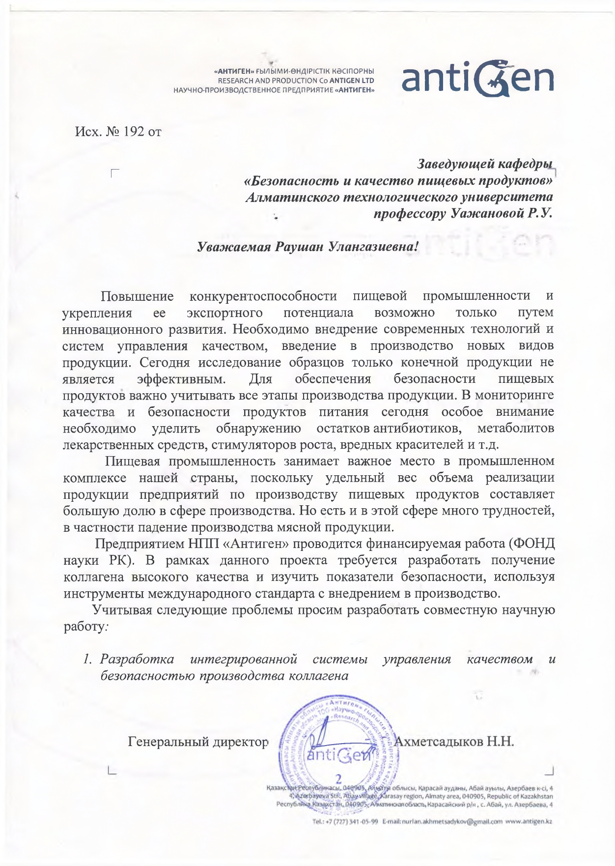
ҚОСЫМША Б

Нормативтік құжаттамалар

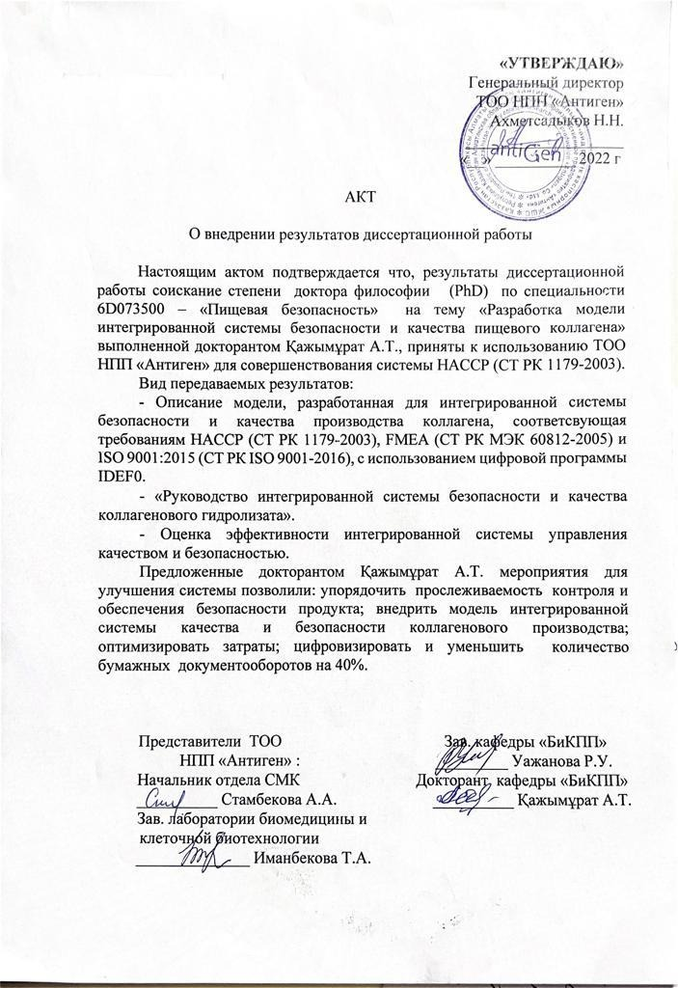

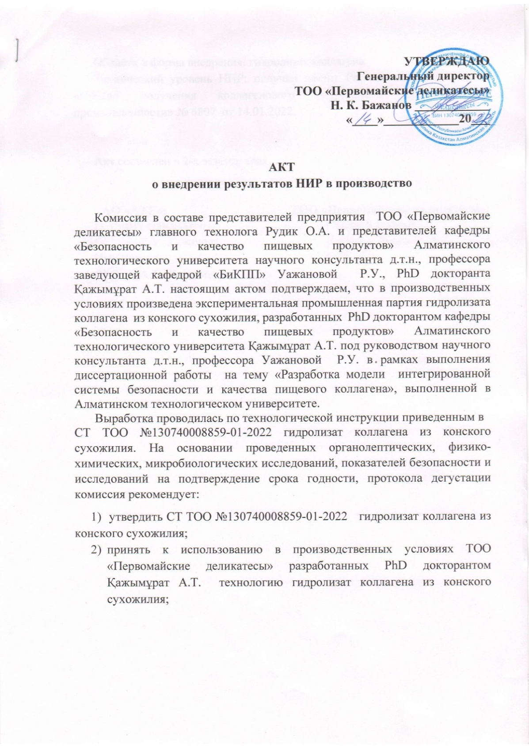
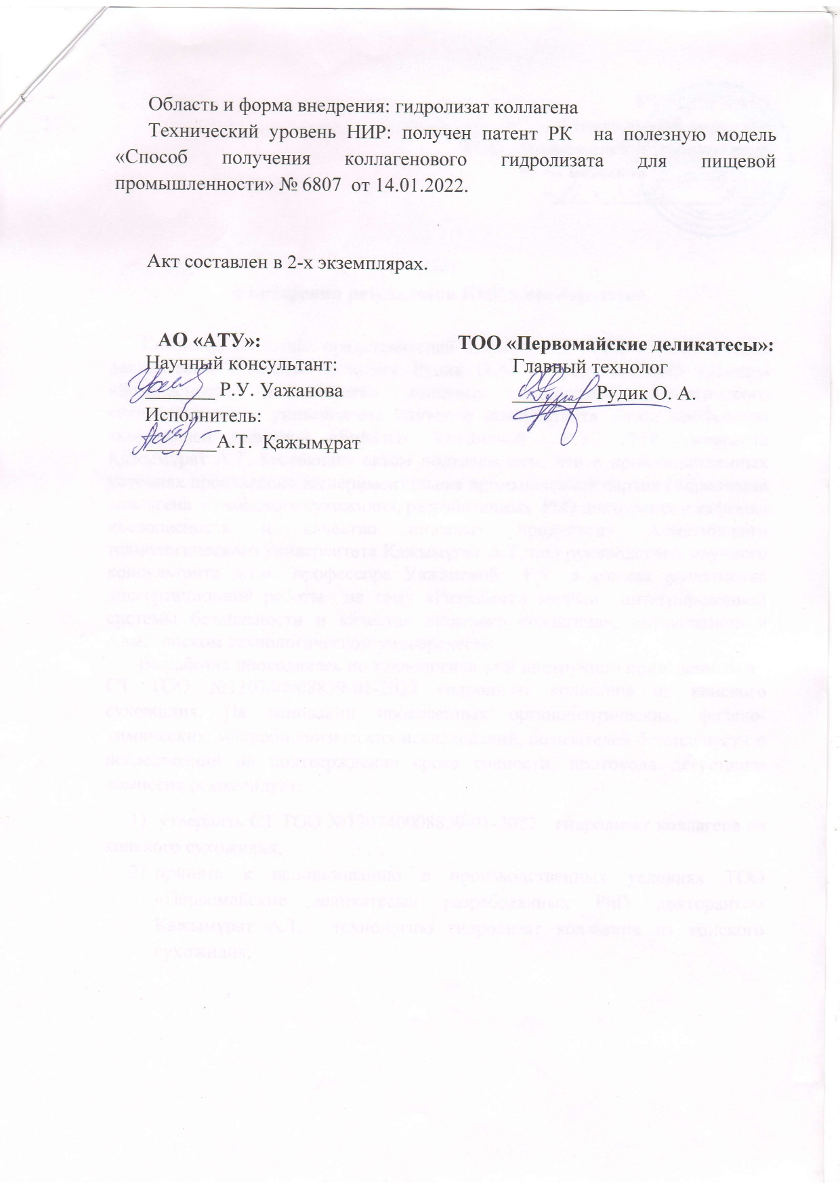

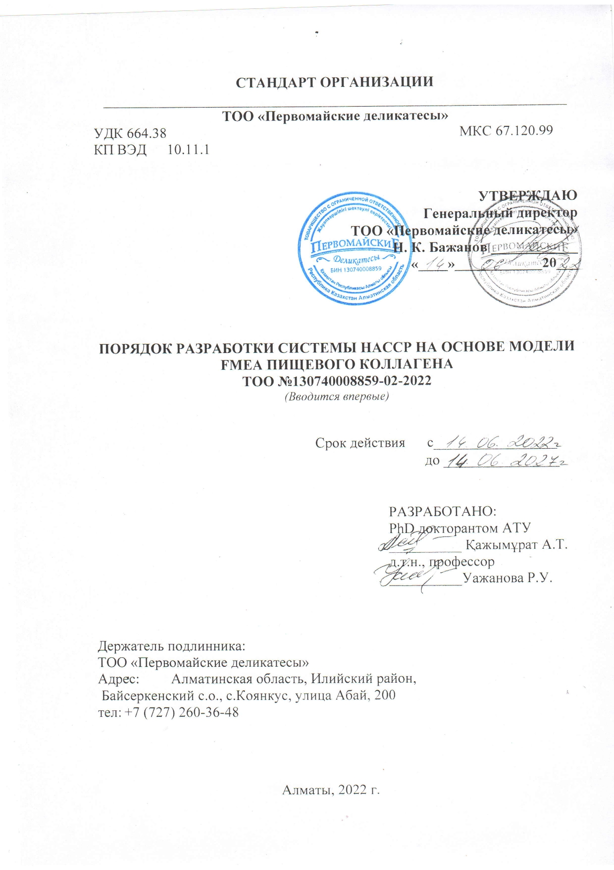

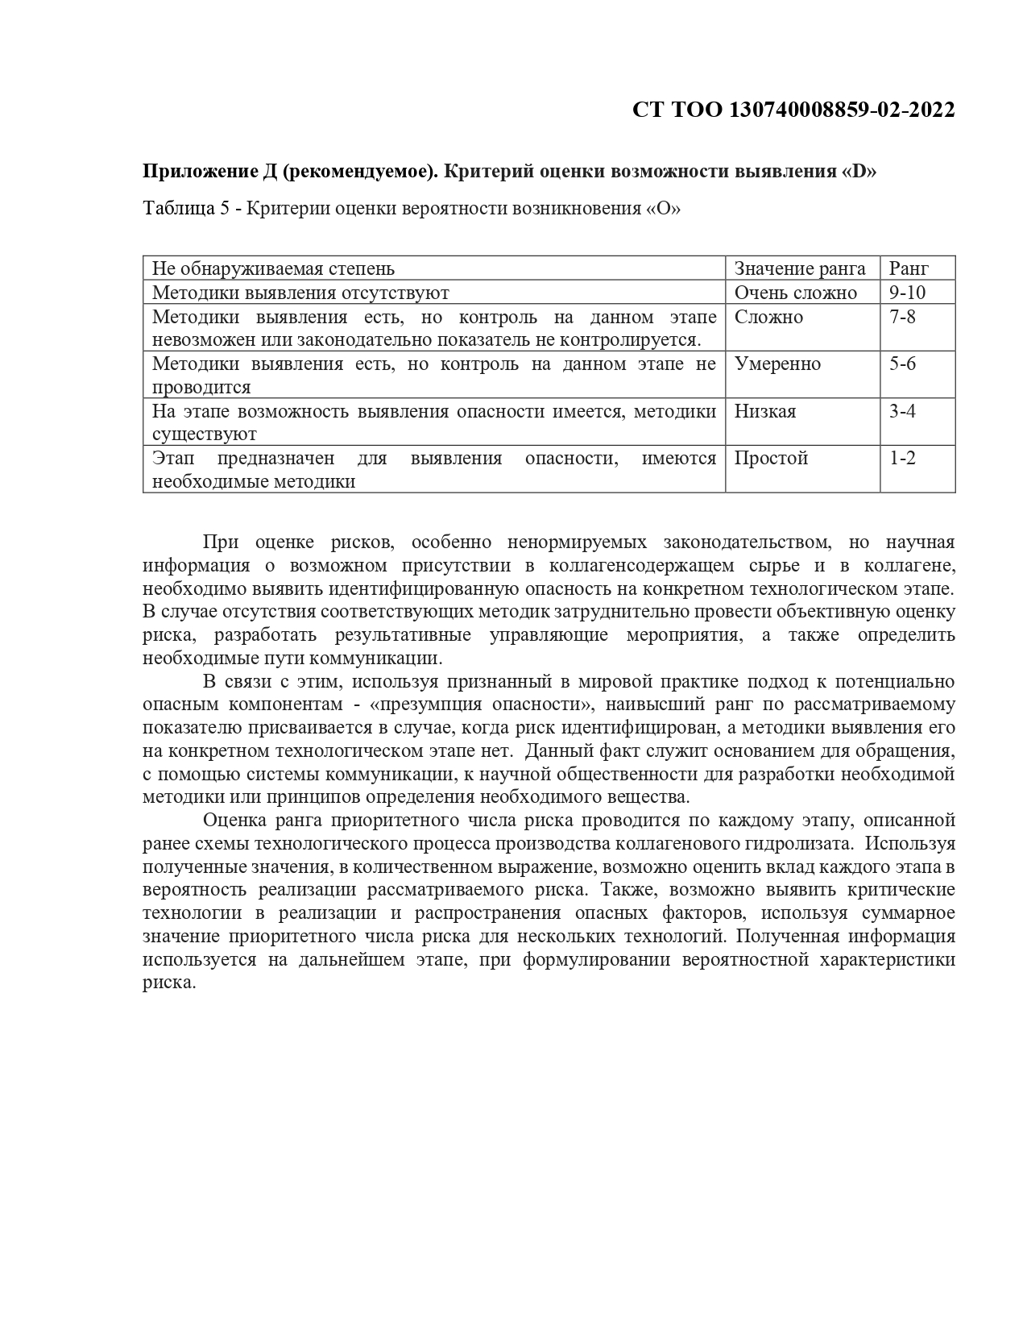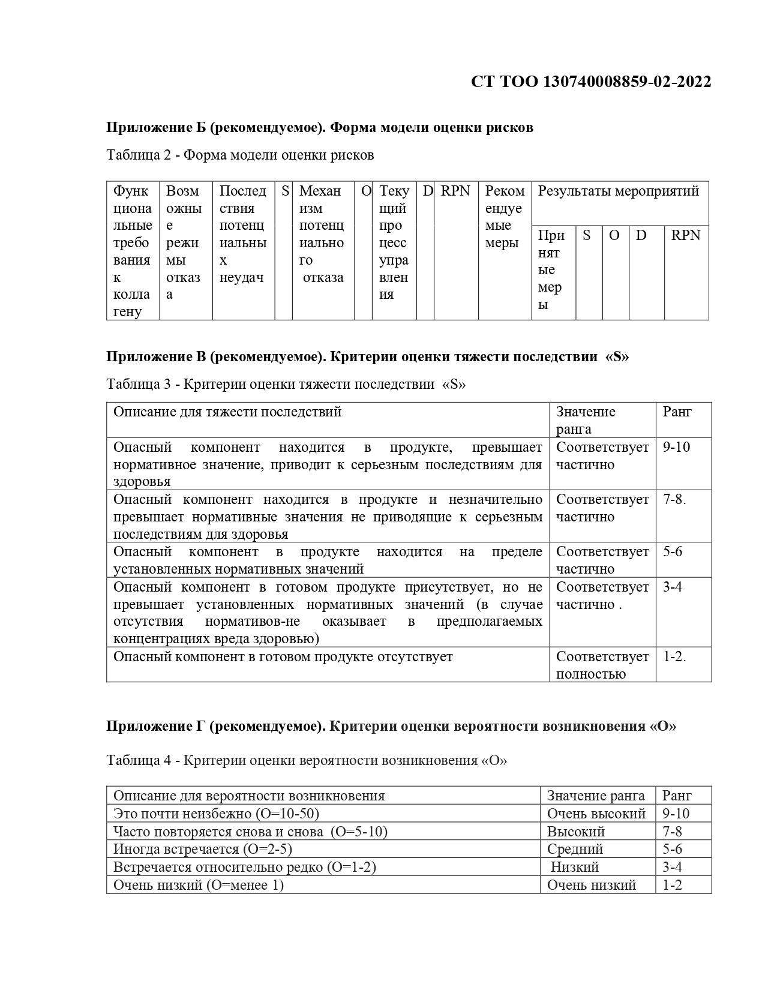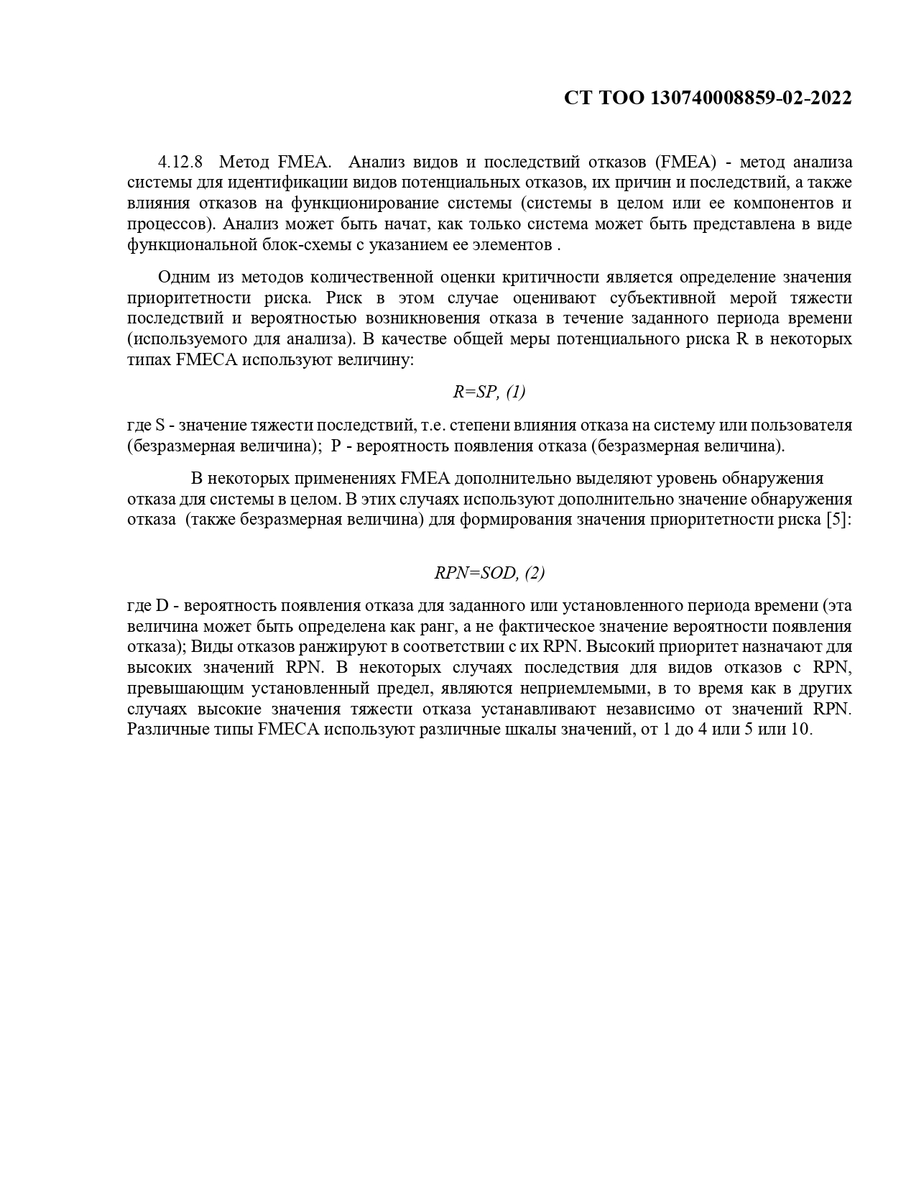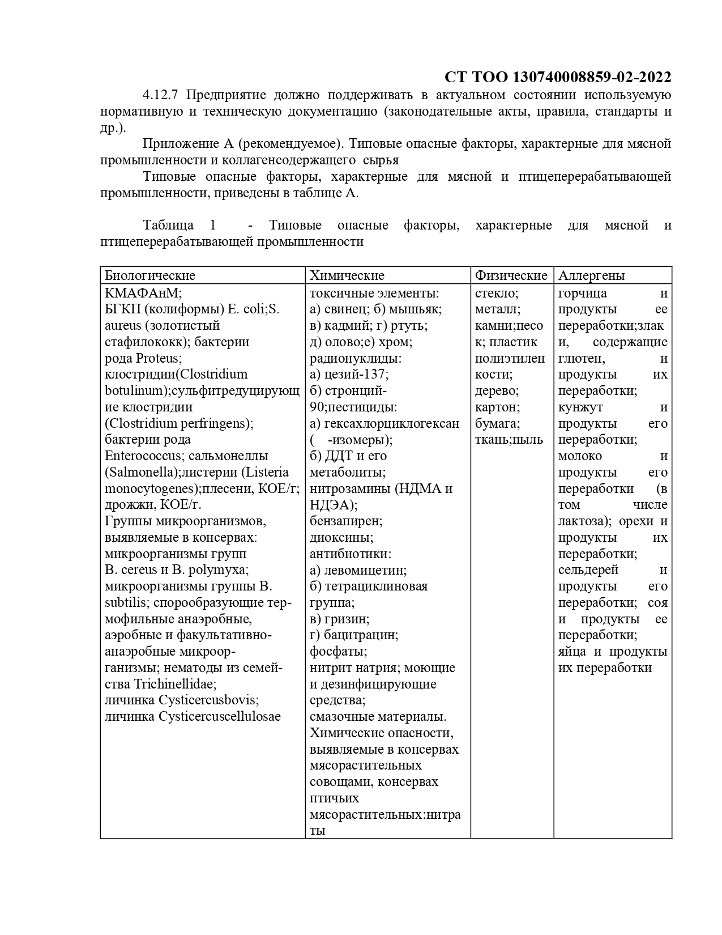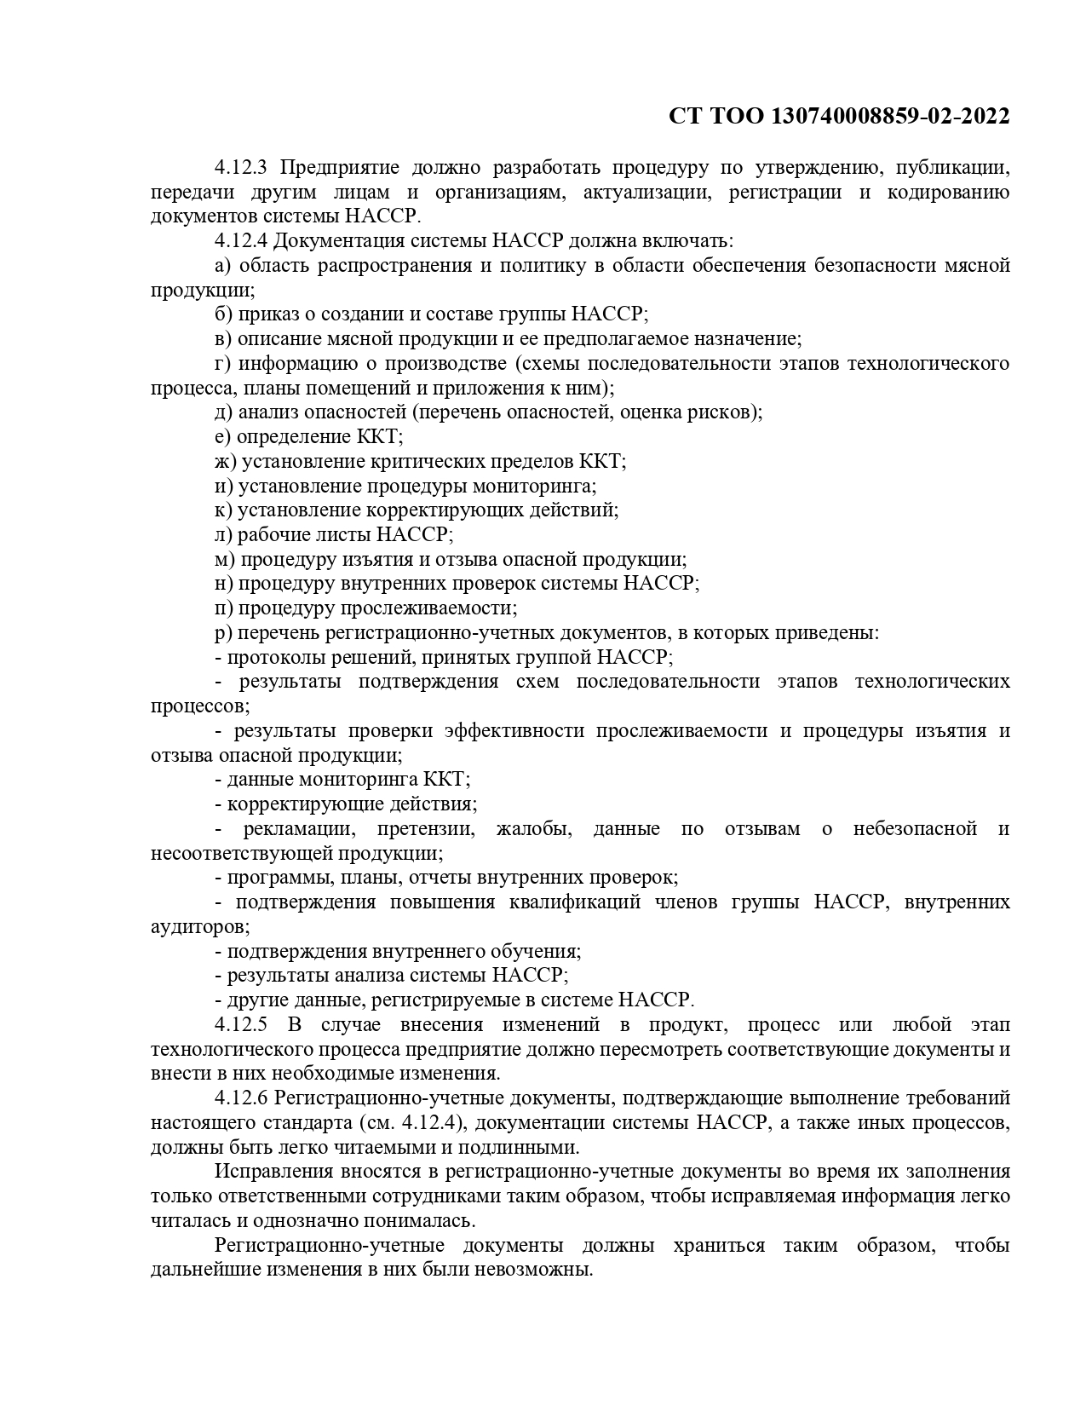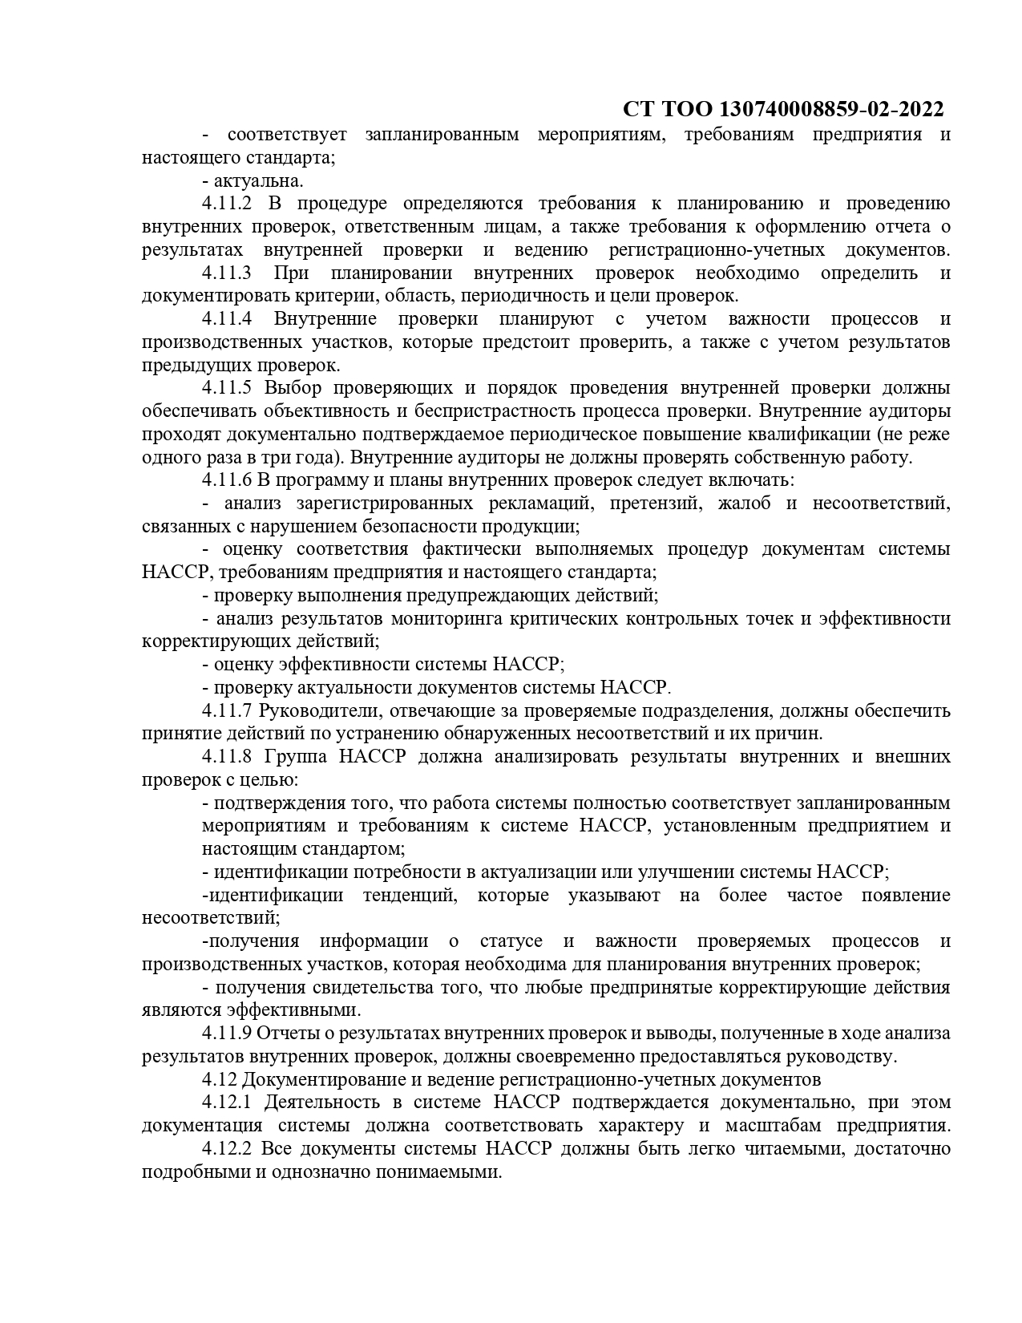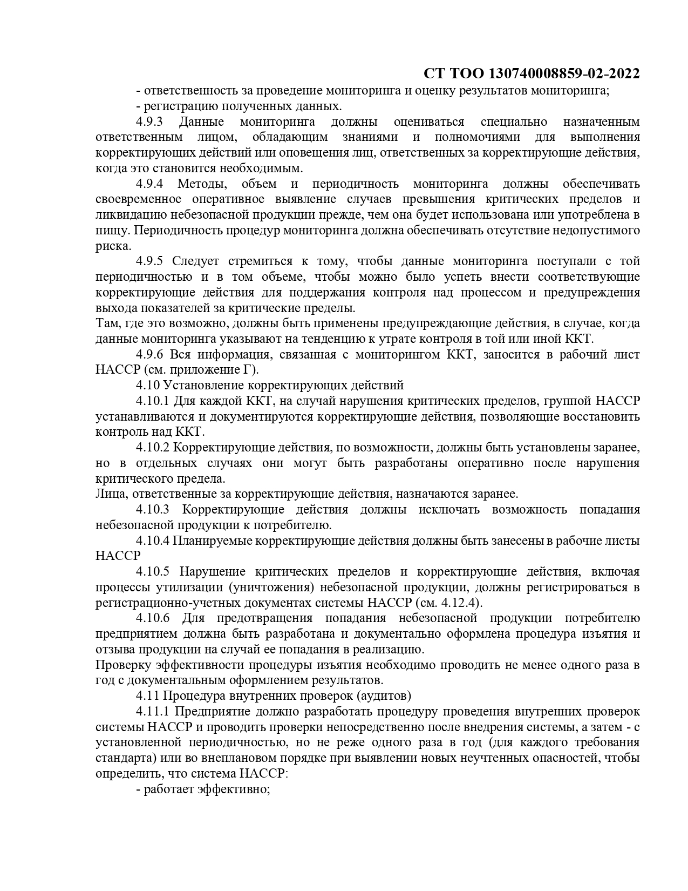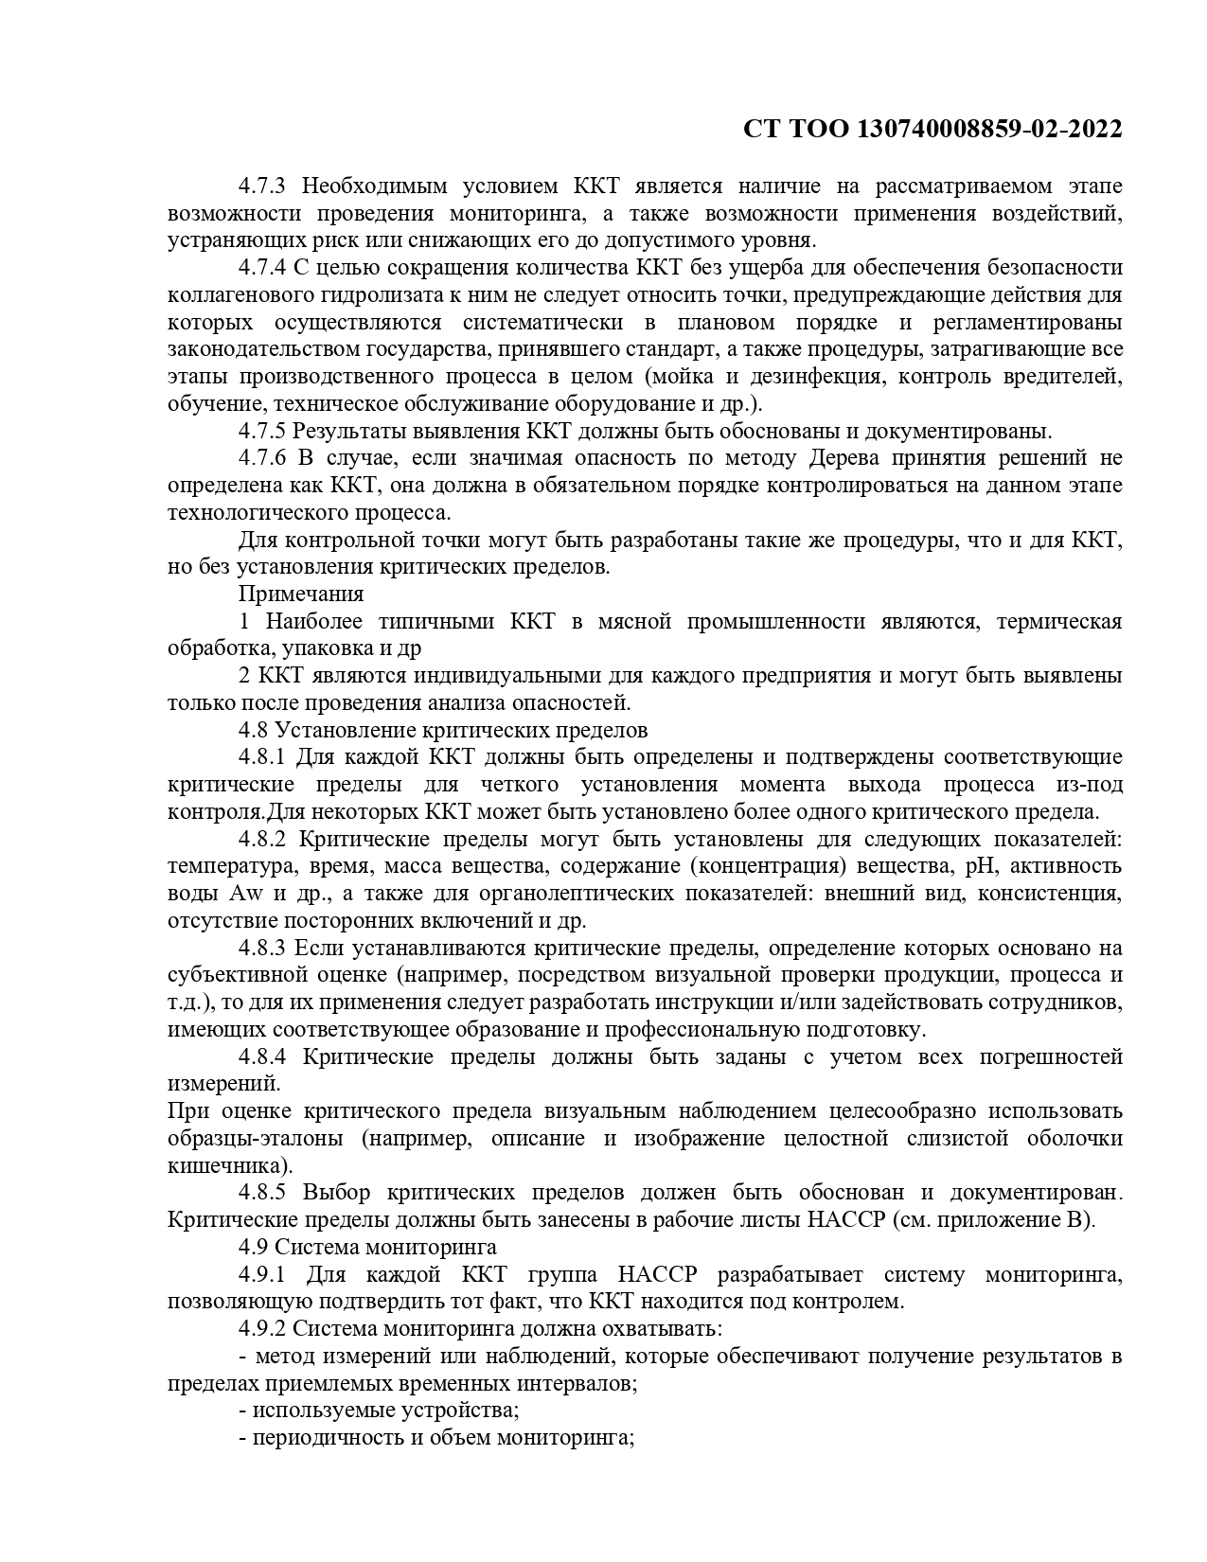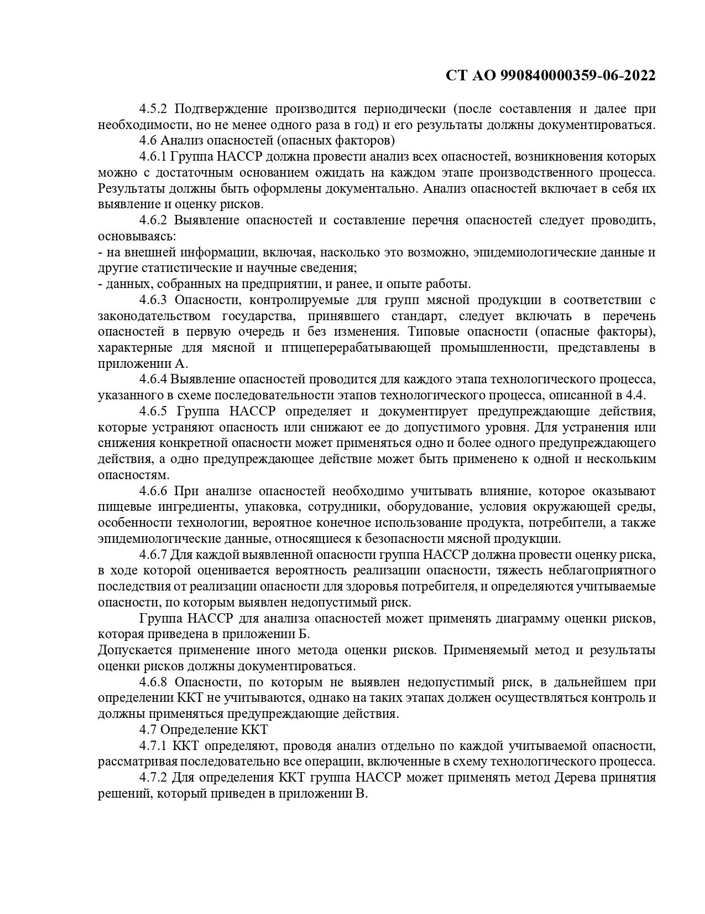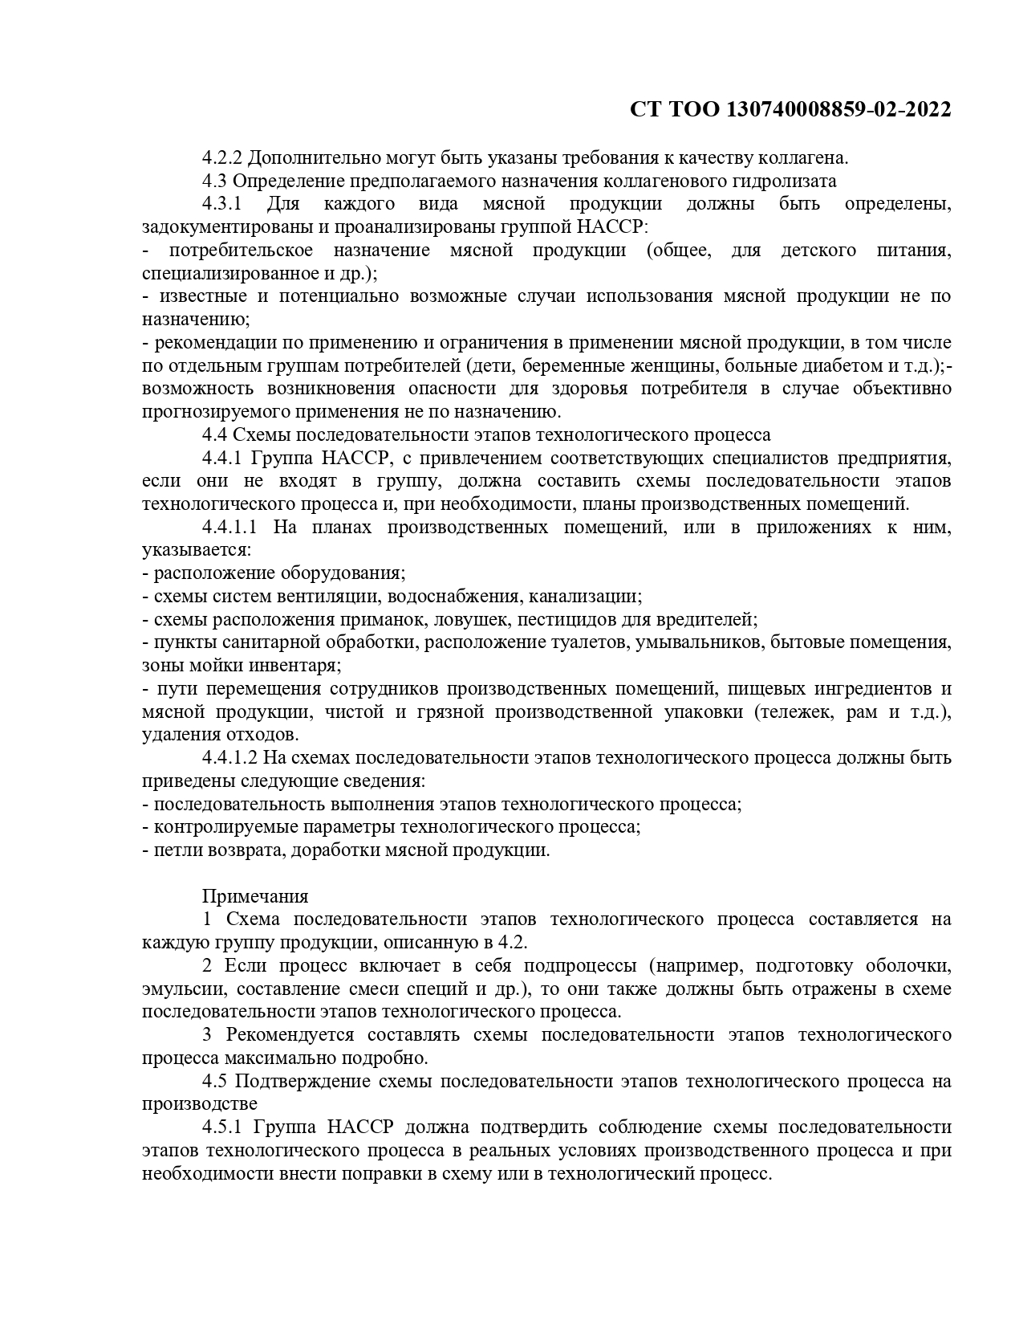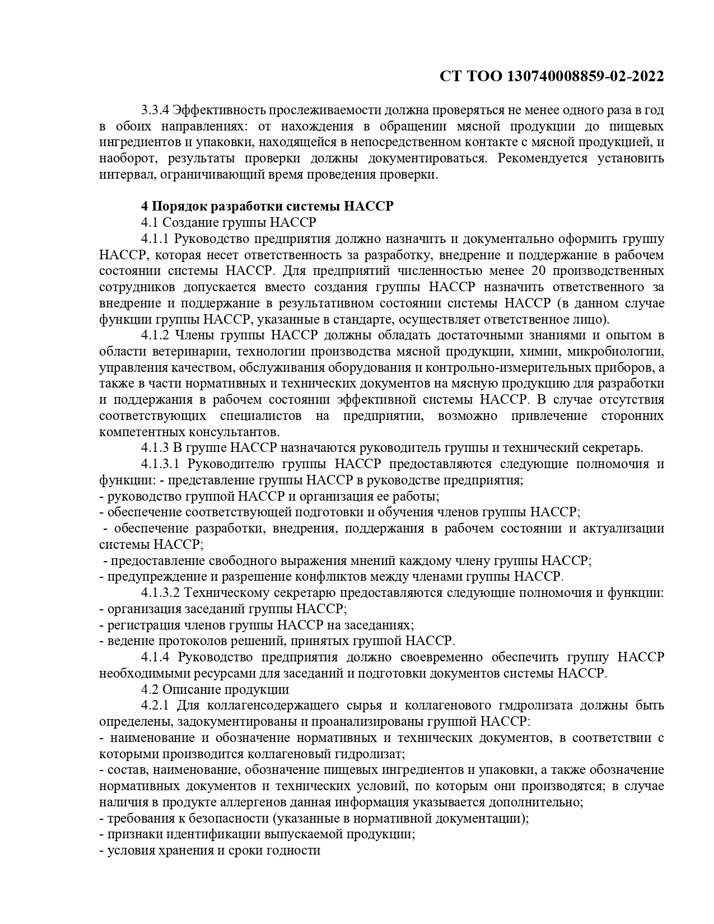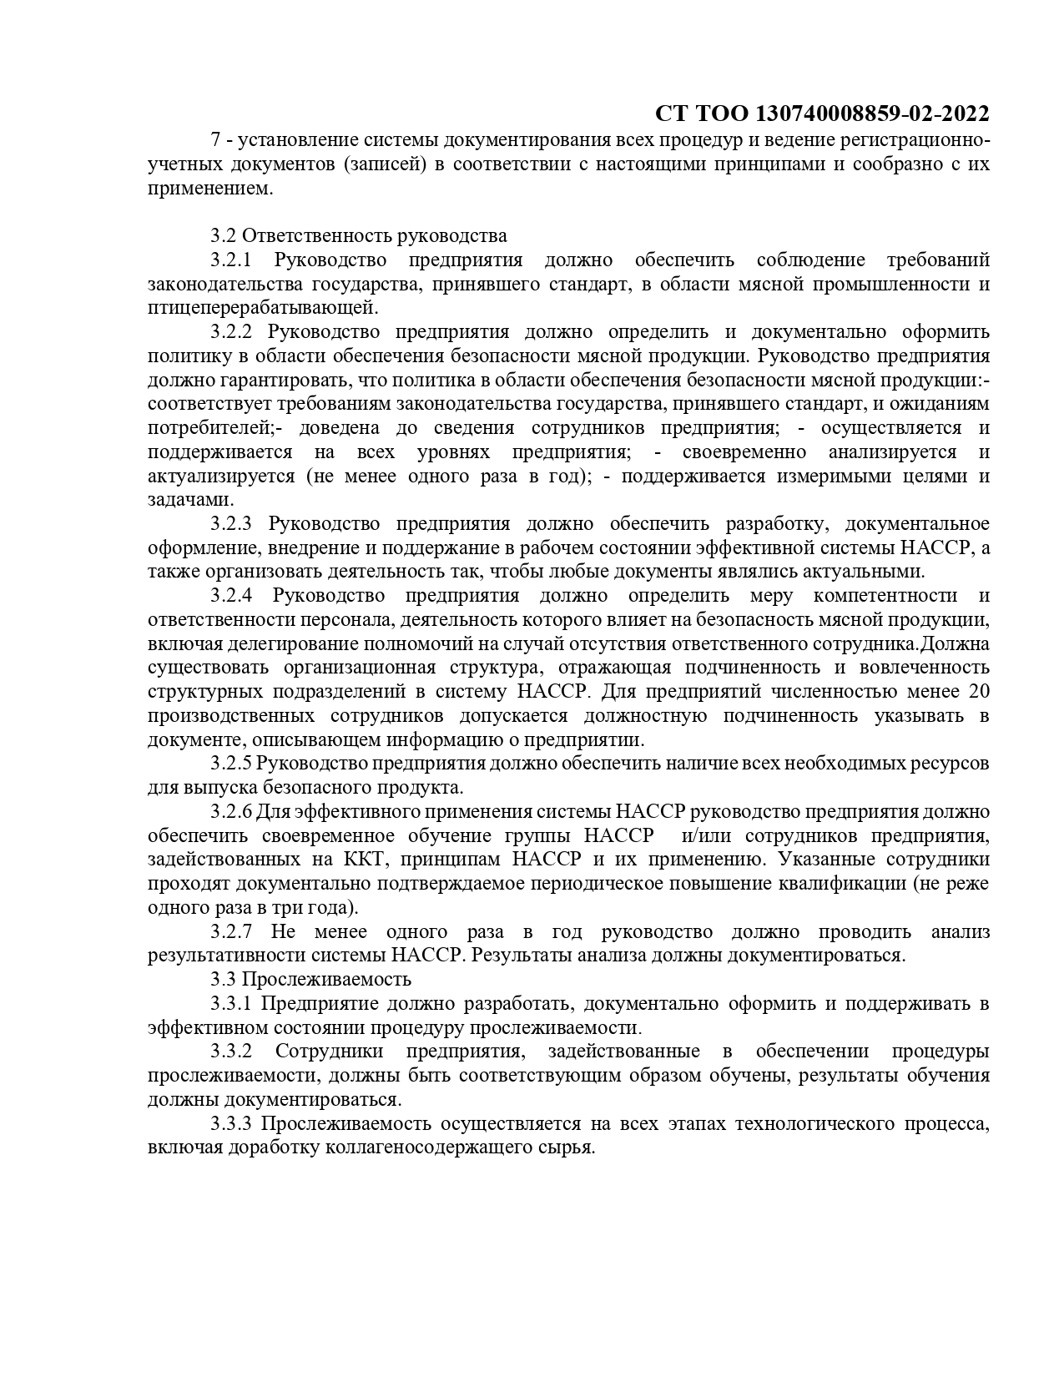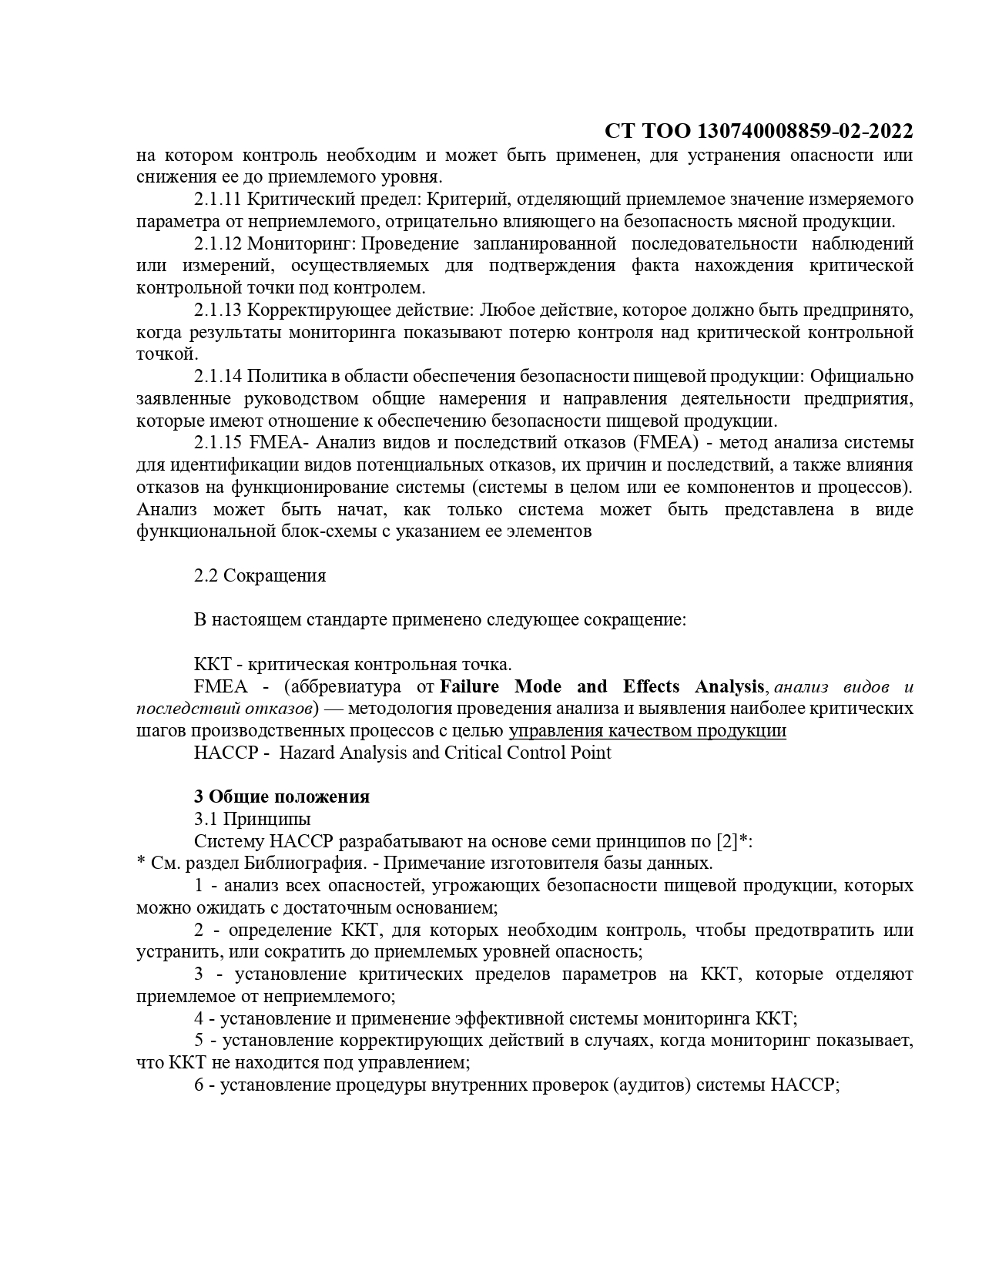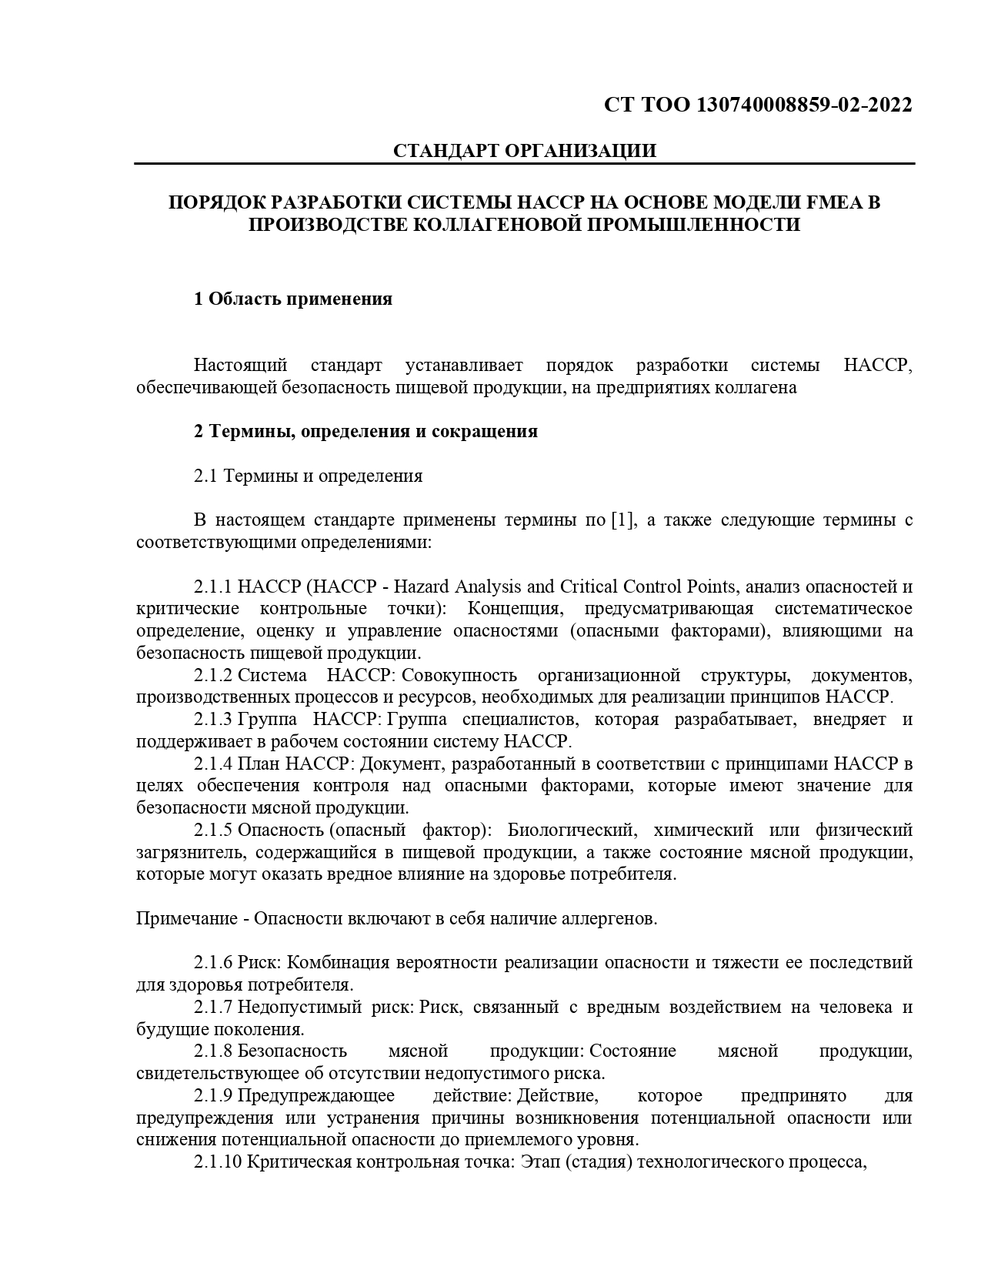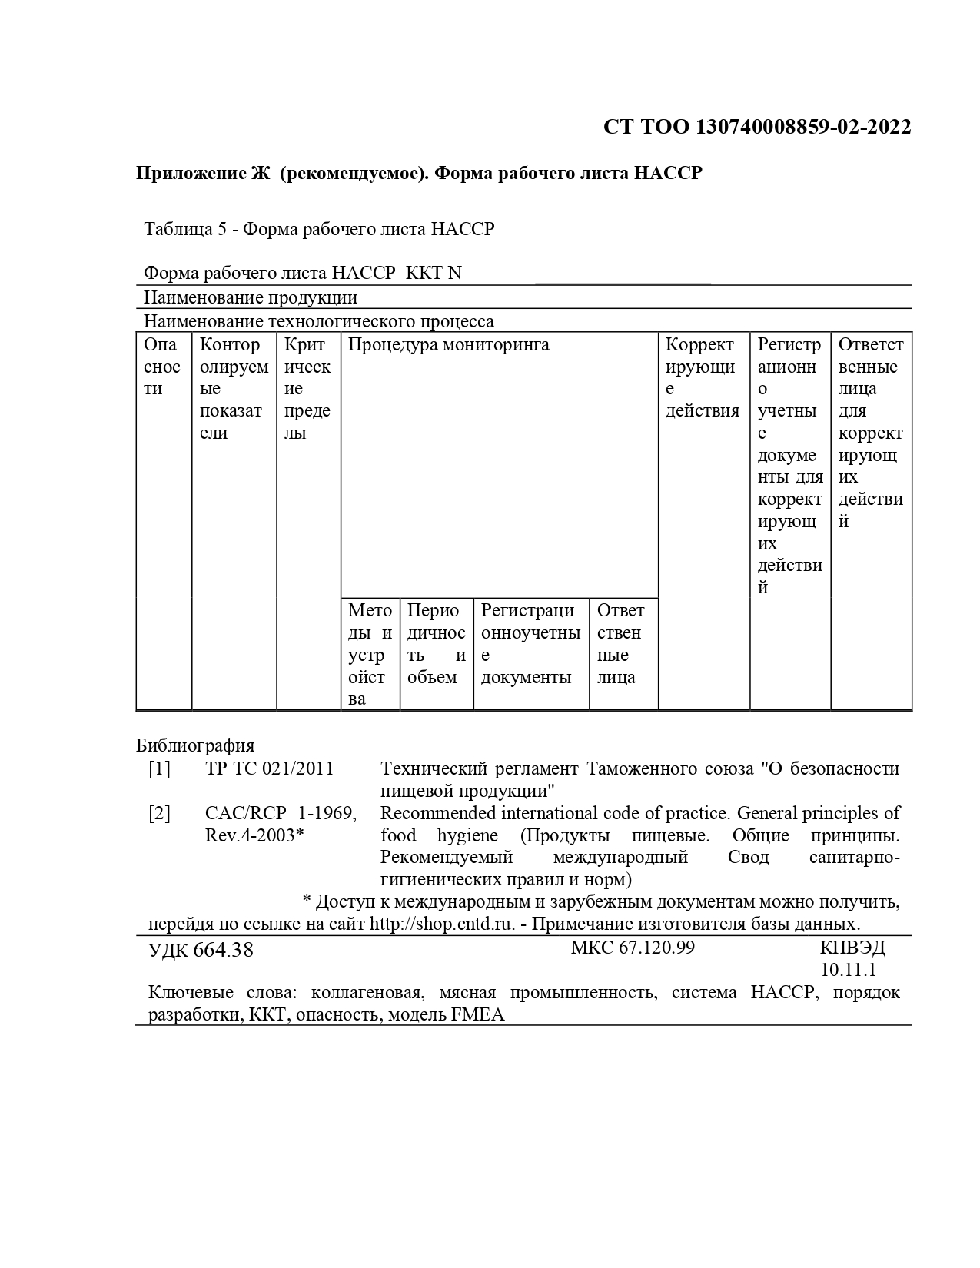
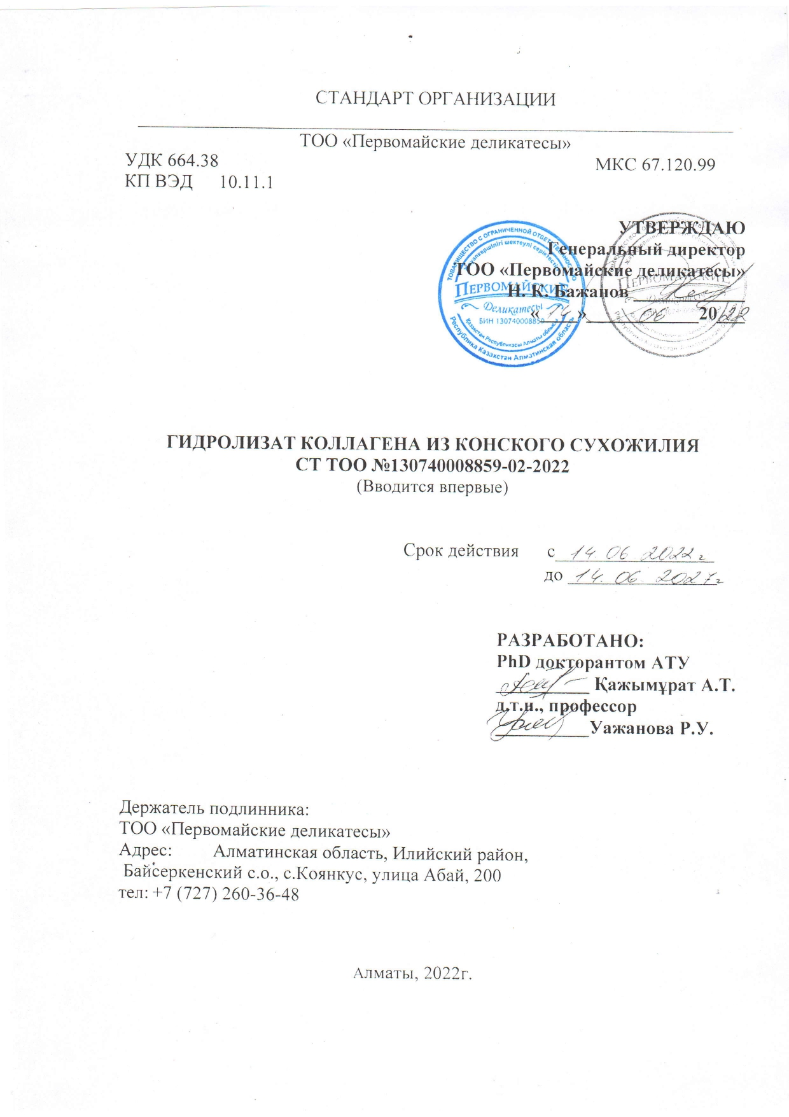
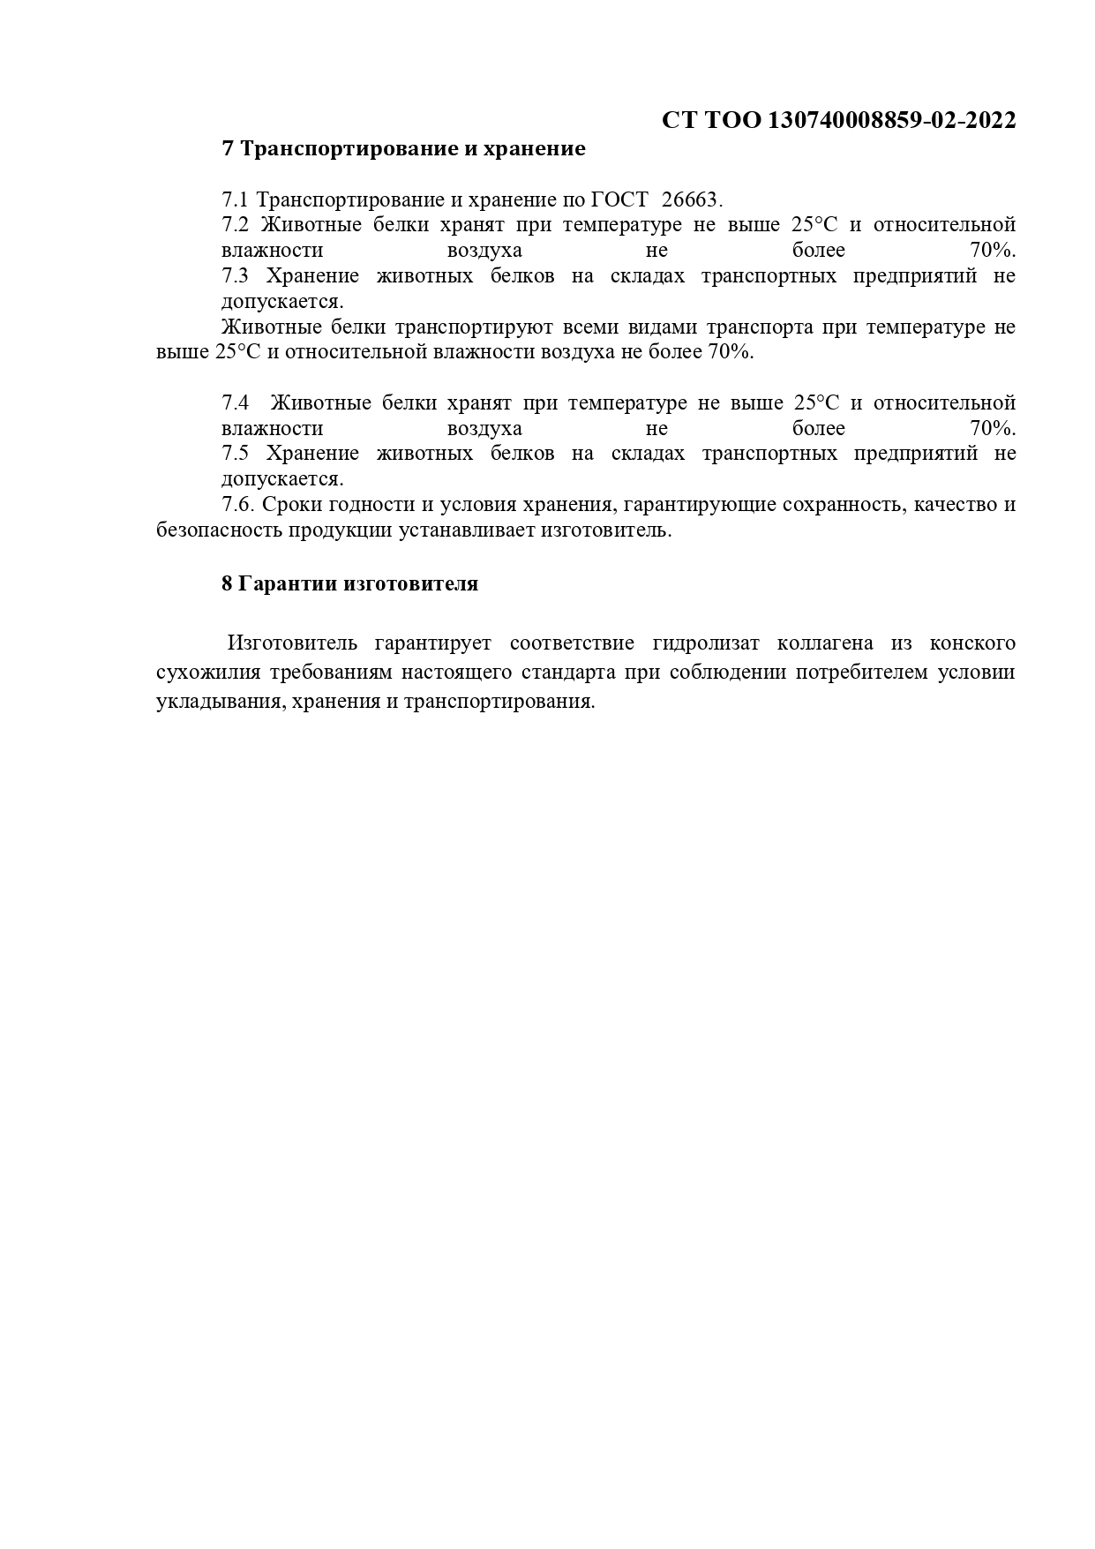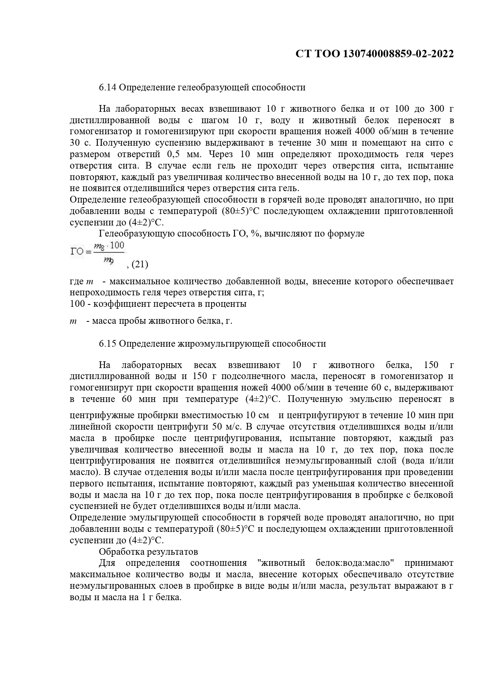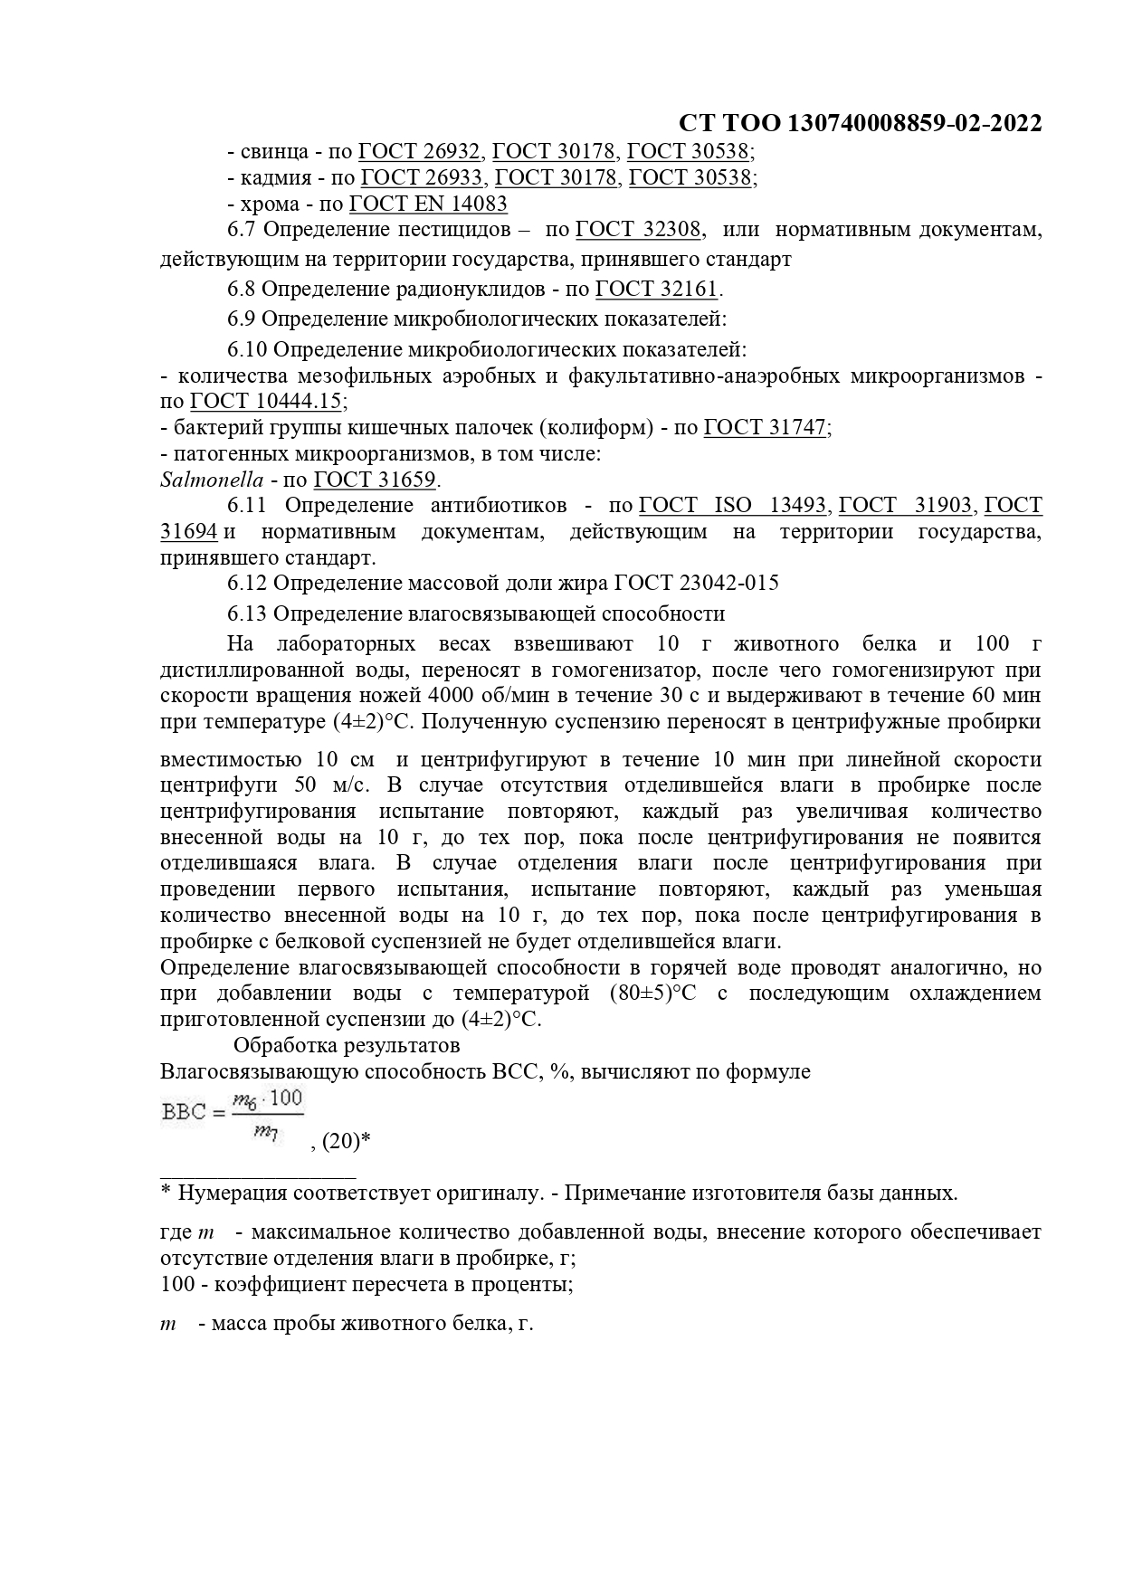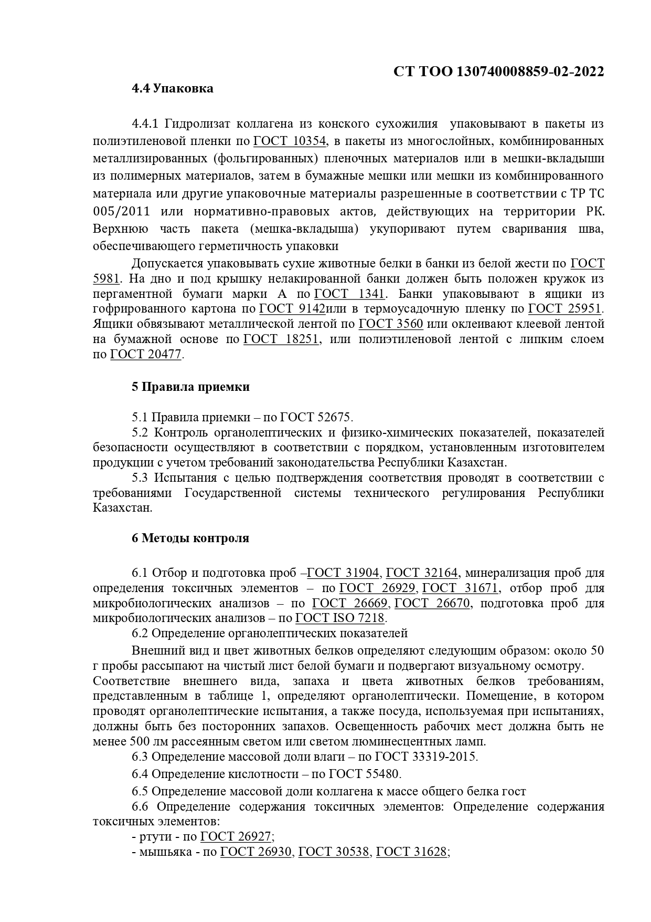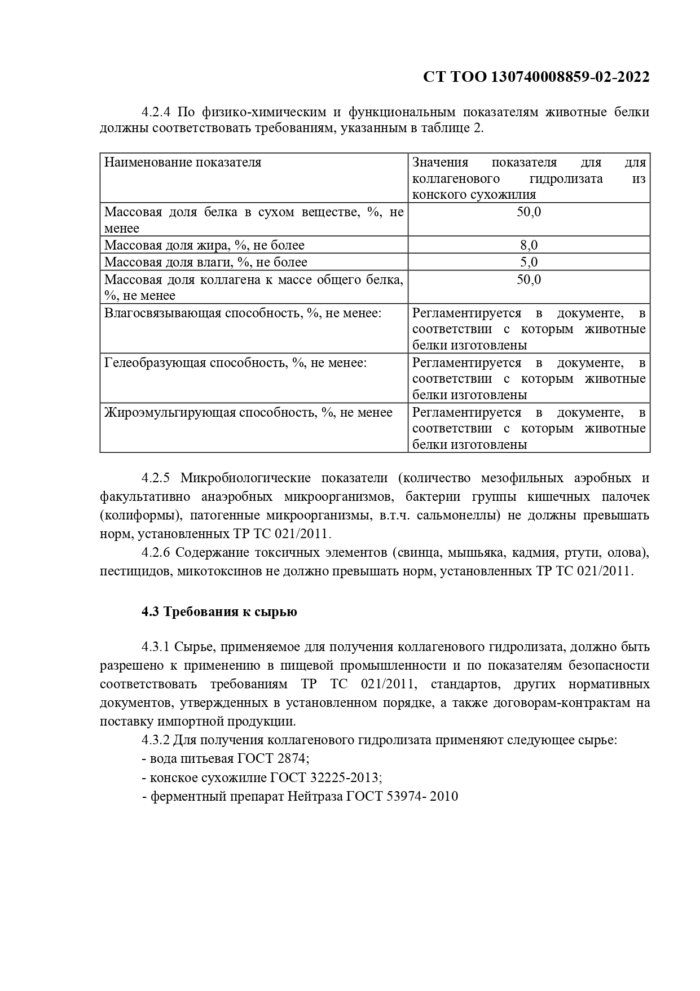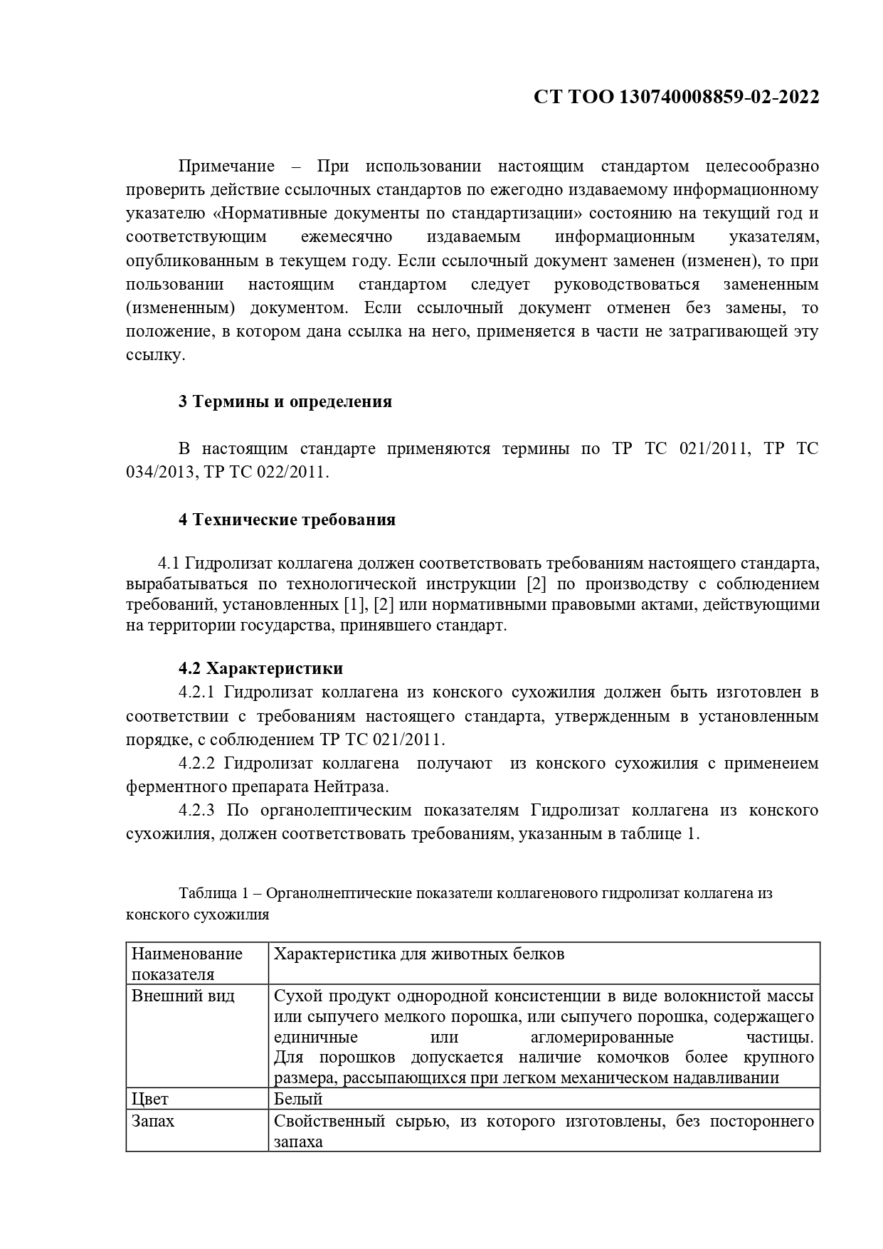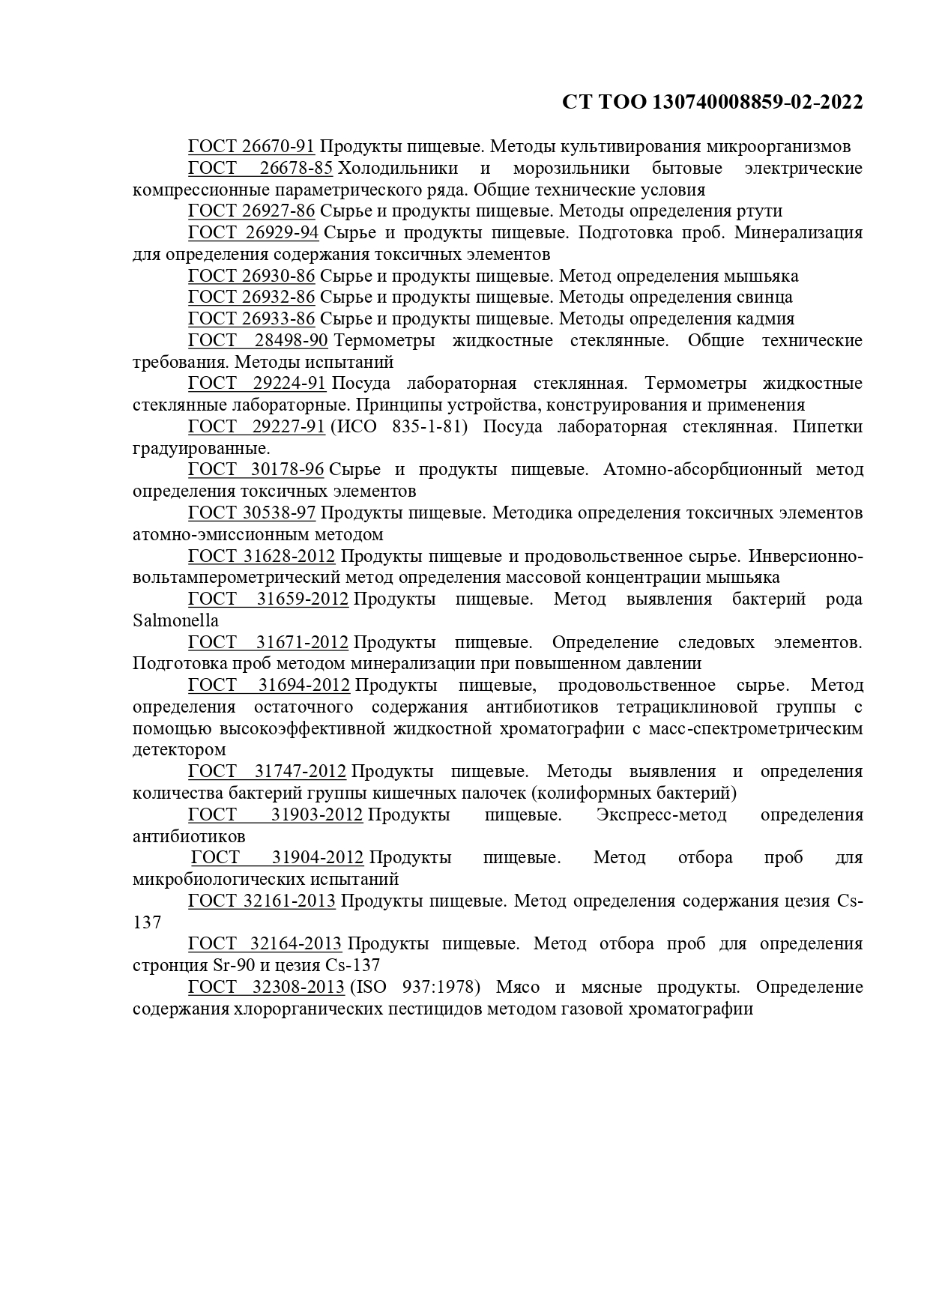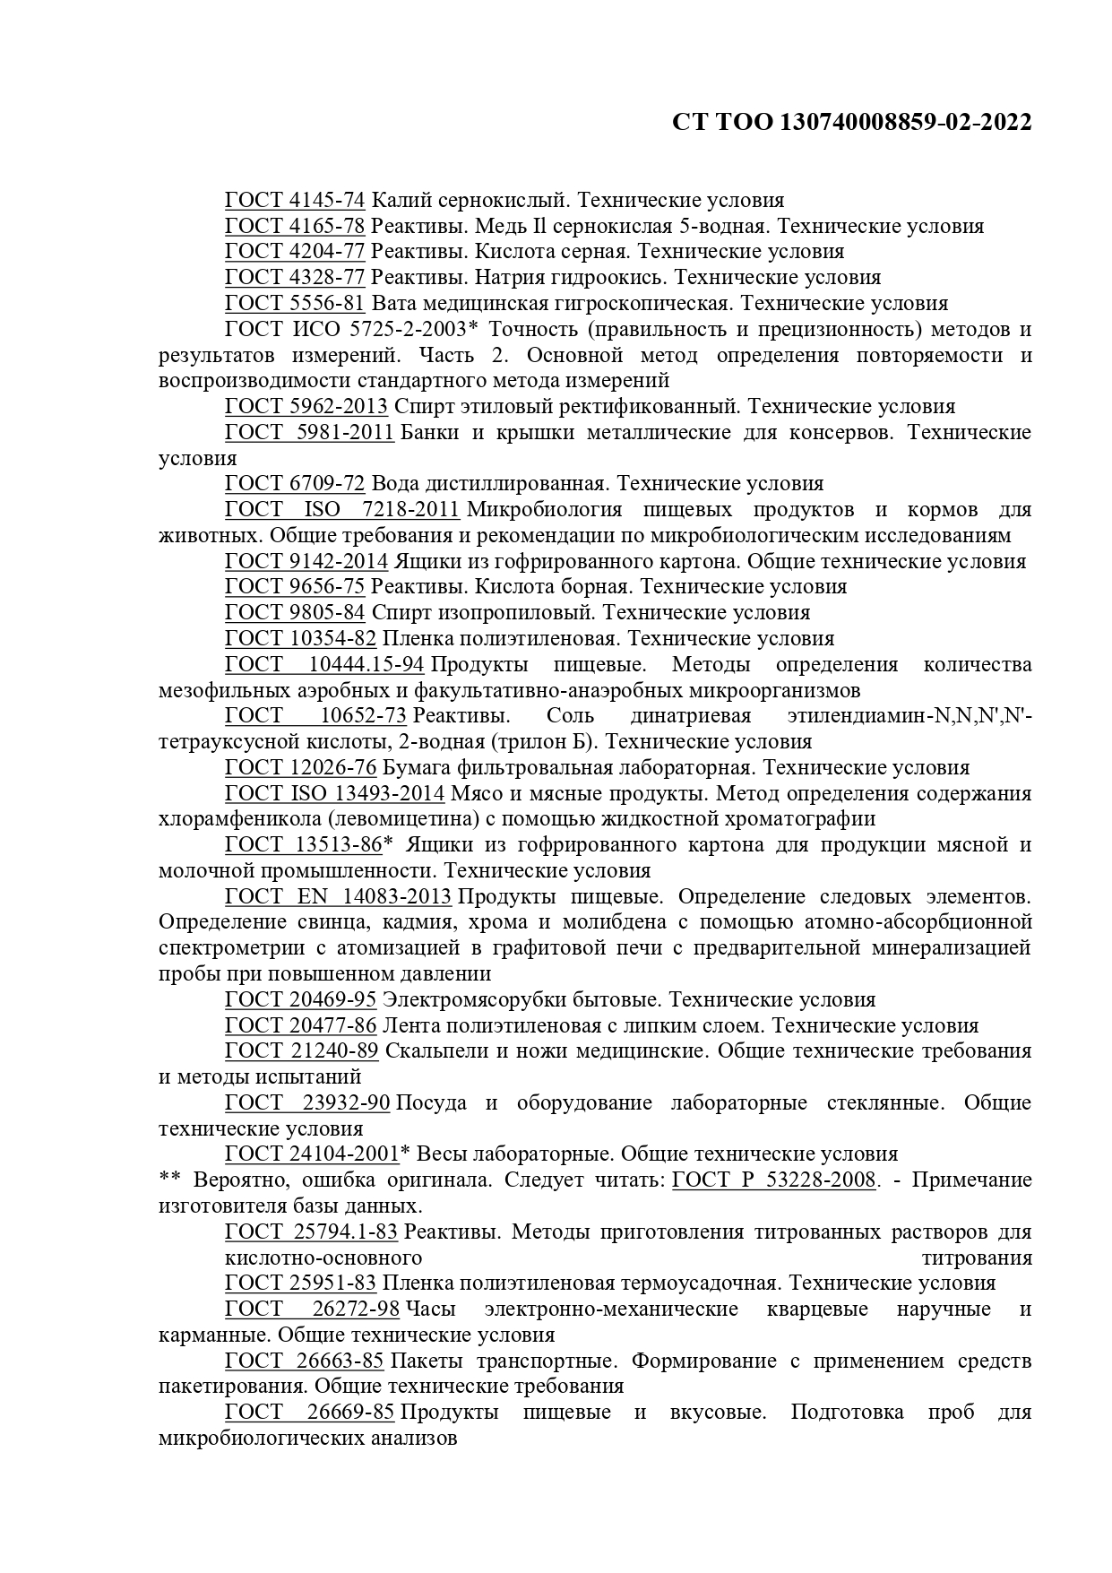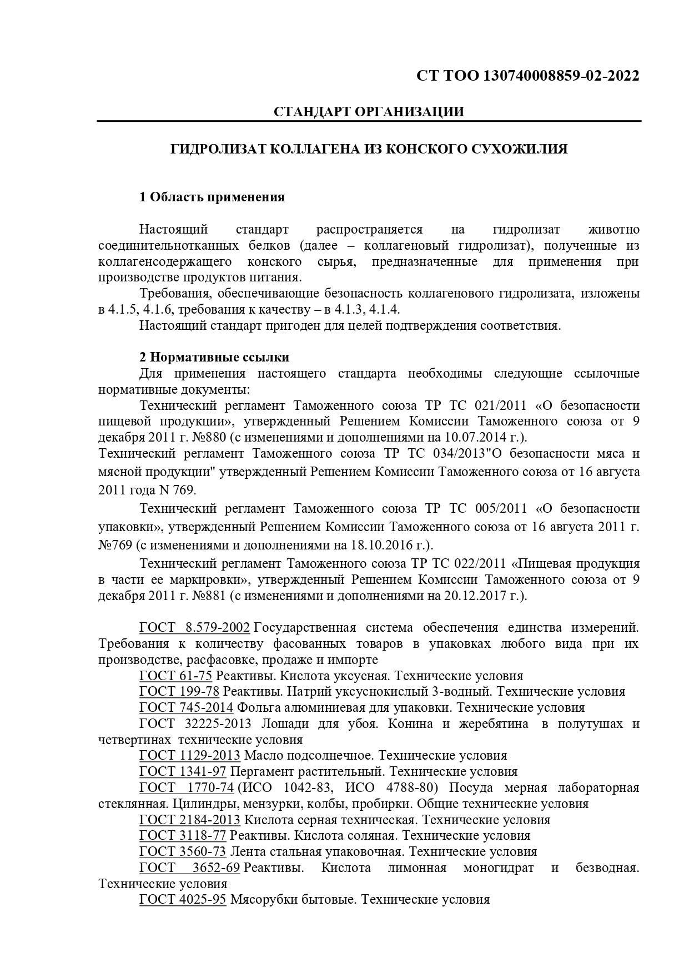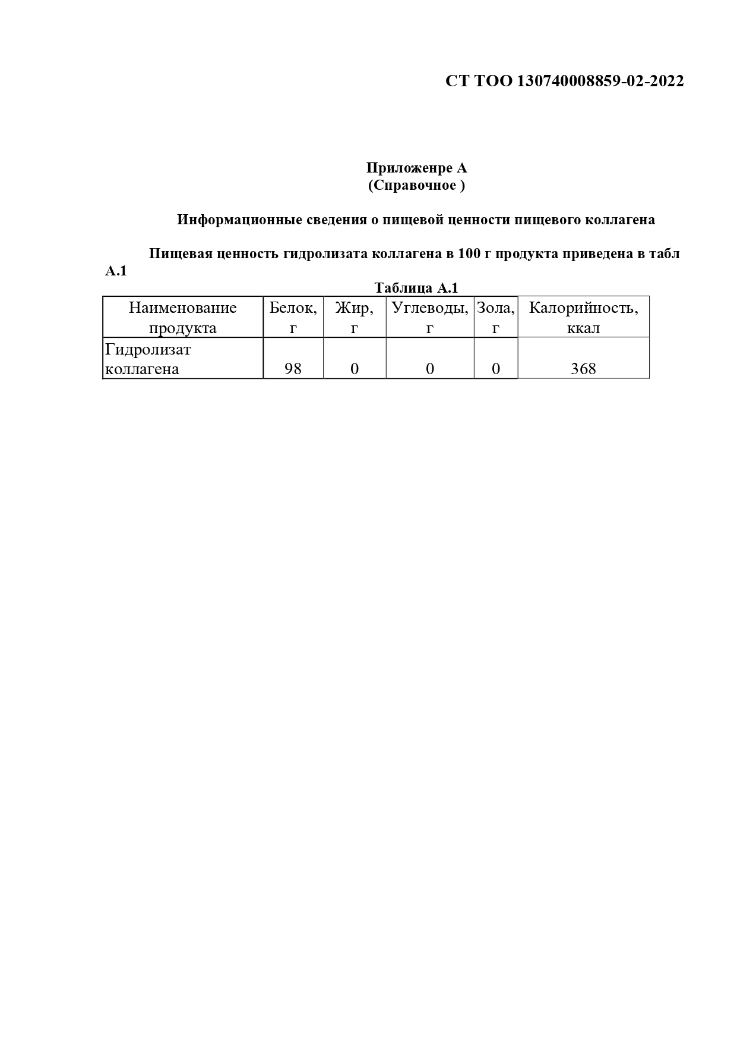
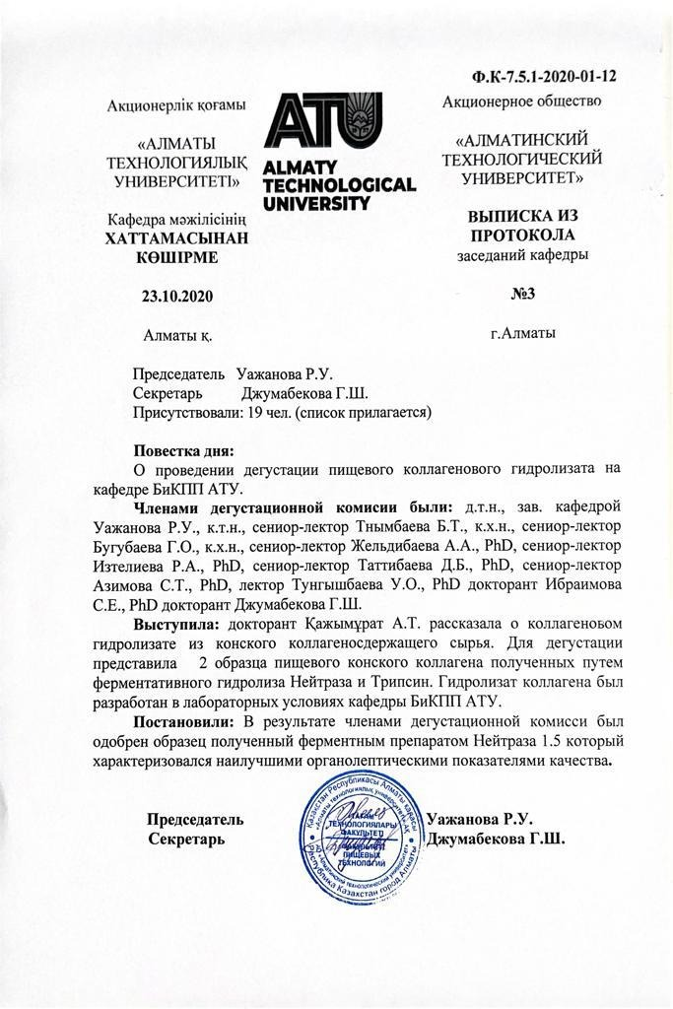

ҚОСЫМША В

Кәсіпорын үрдістерін бағалауға арналған сауалнама

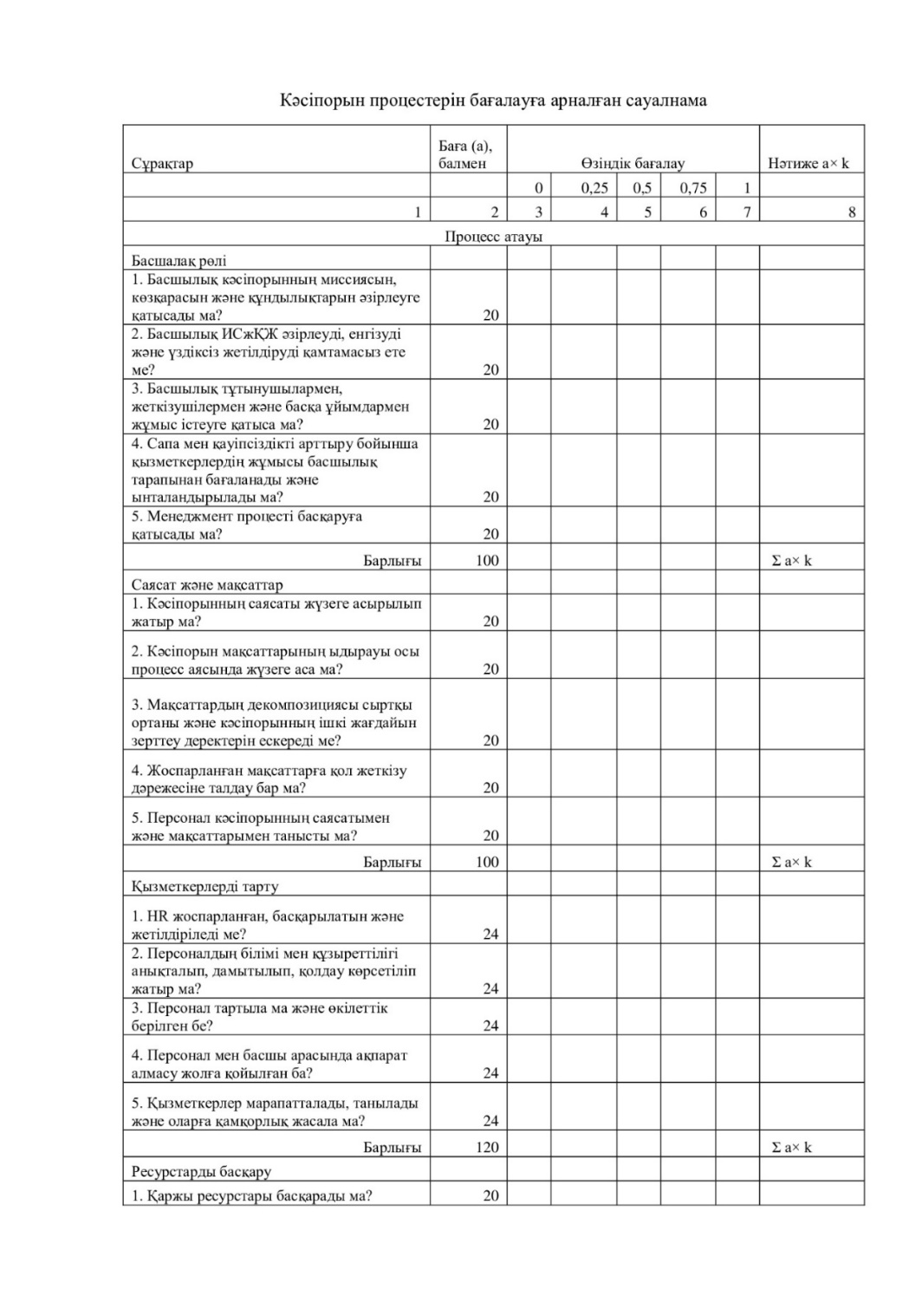
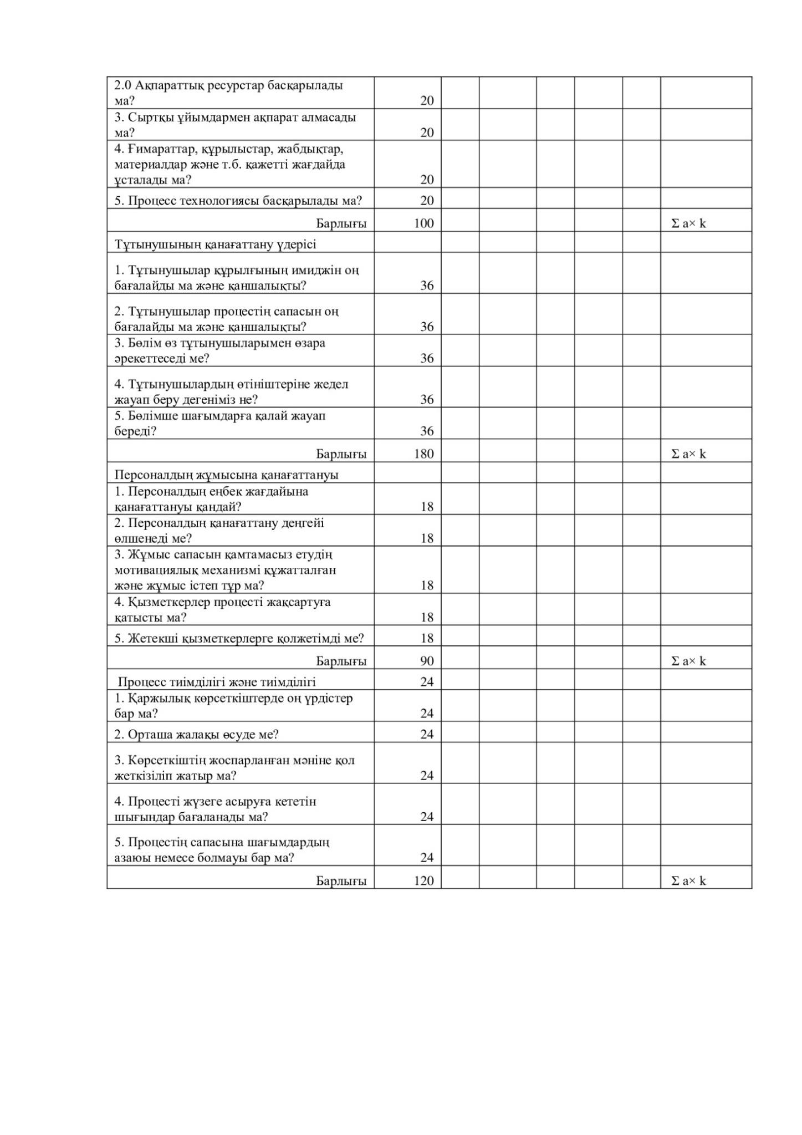
ҚОСЫМША Г

Сынақ хаттамалары

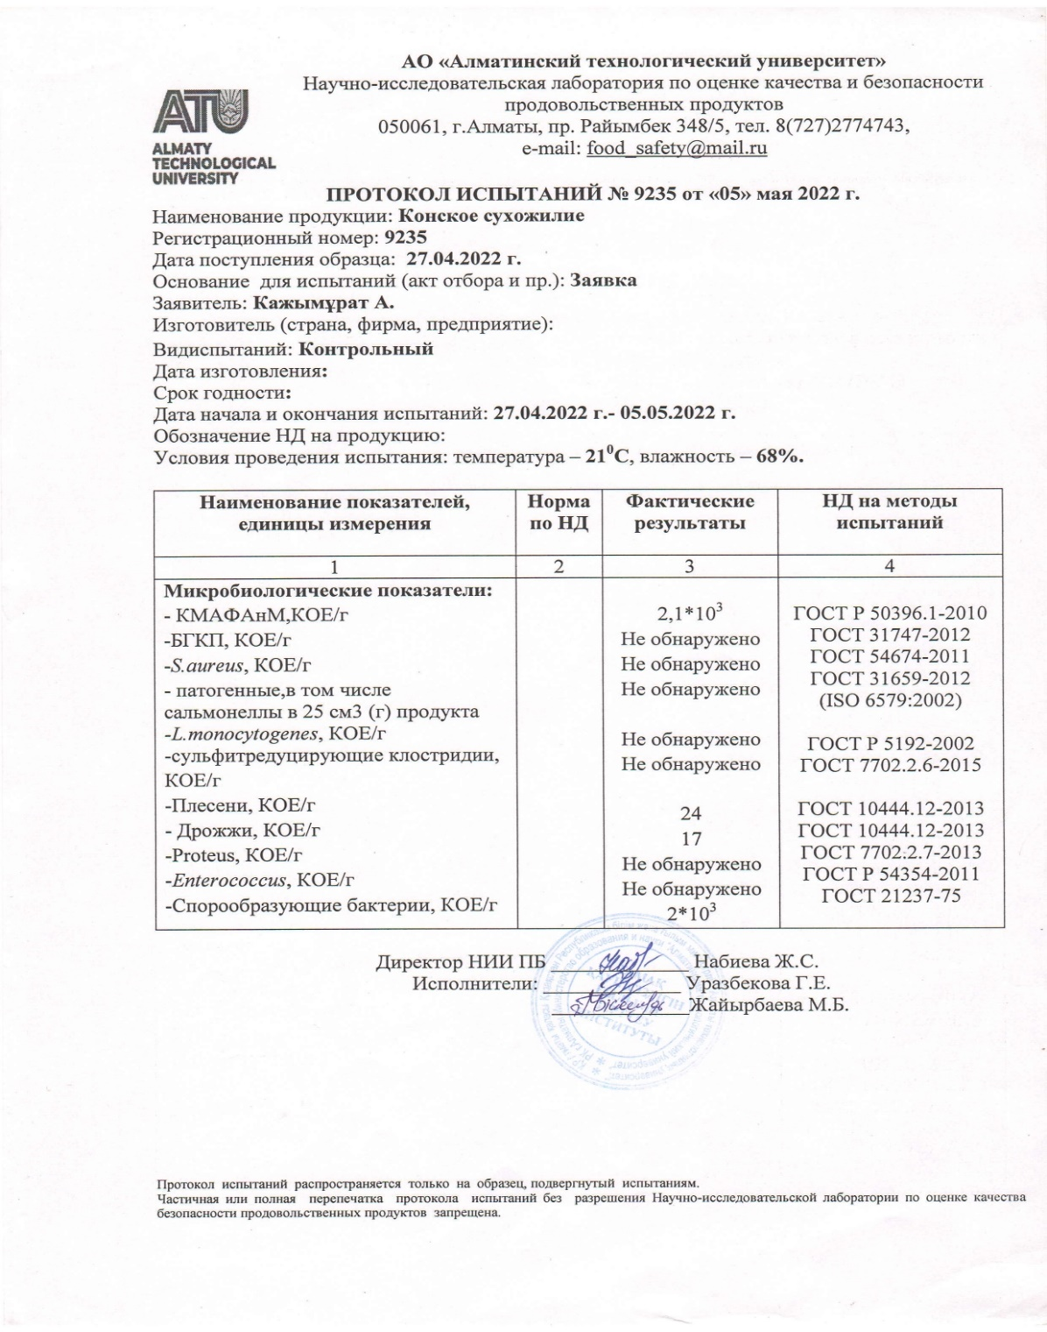
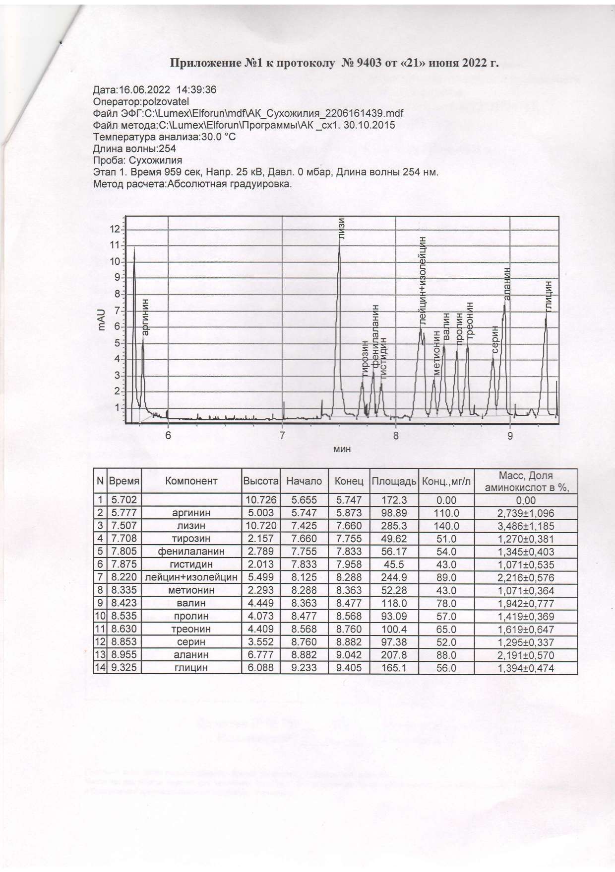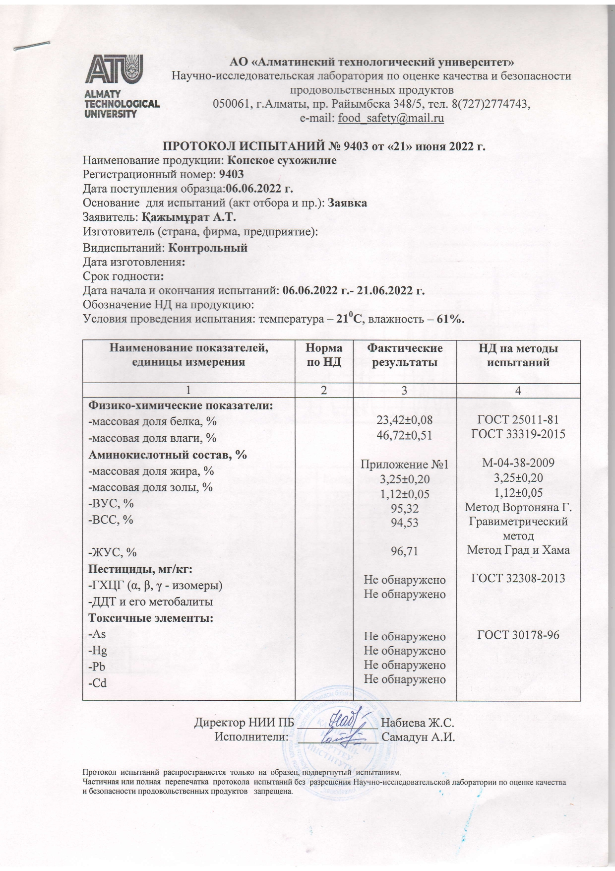
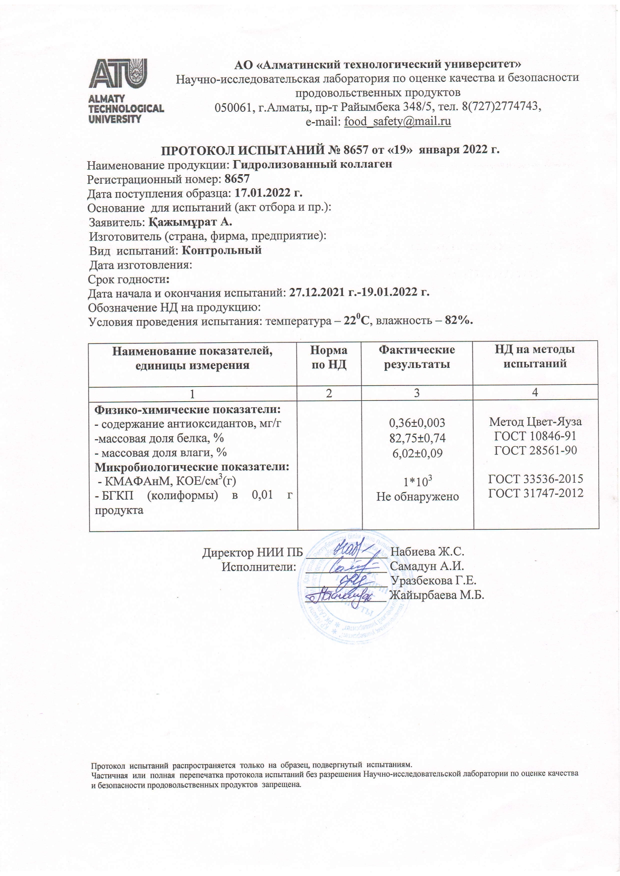
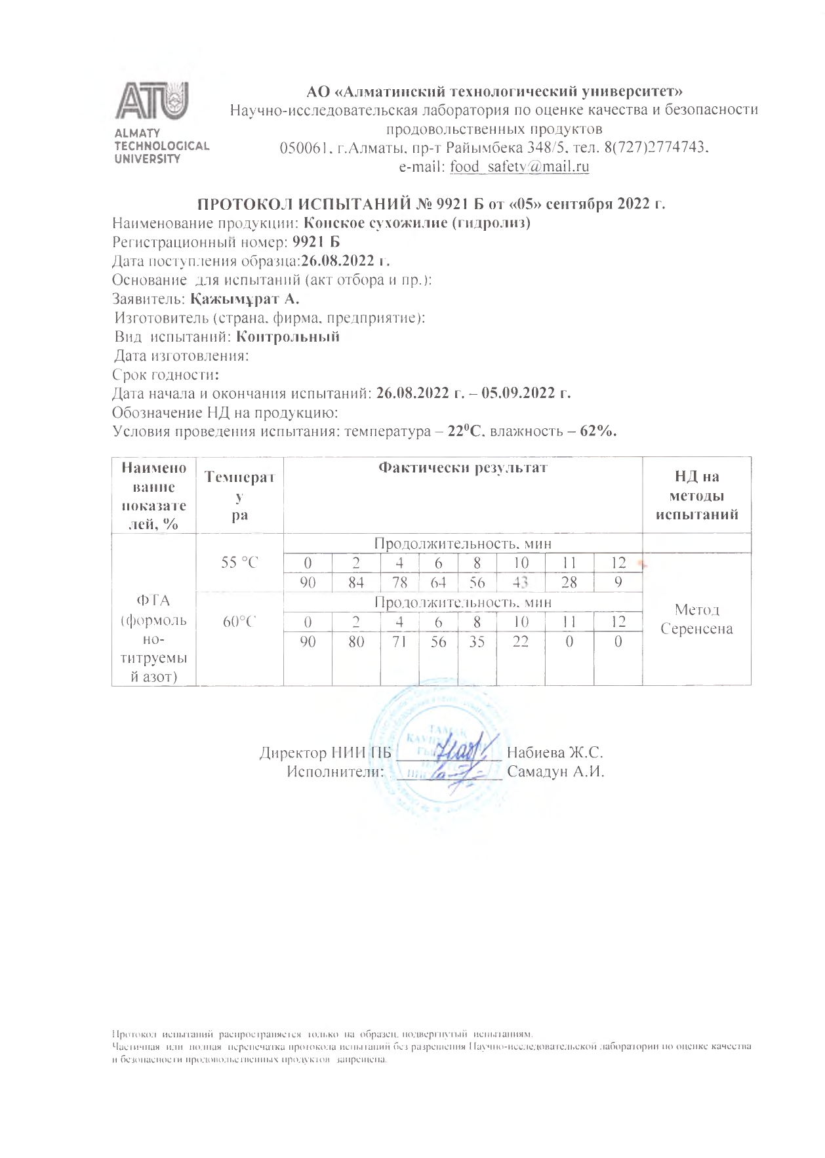
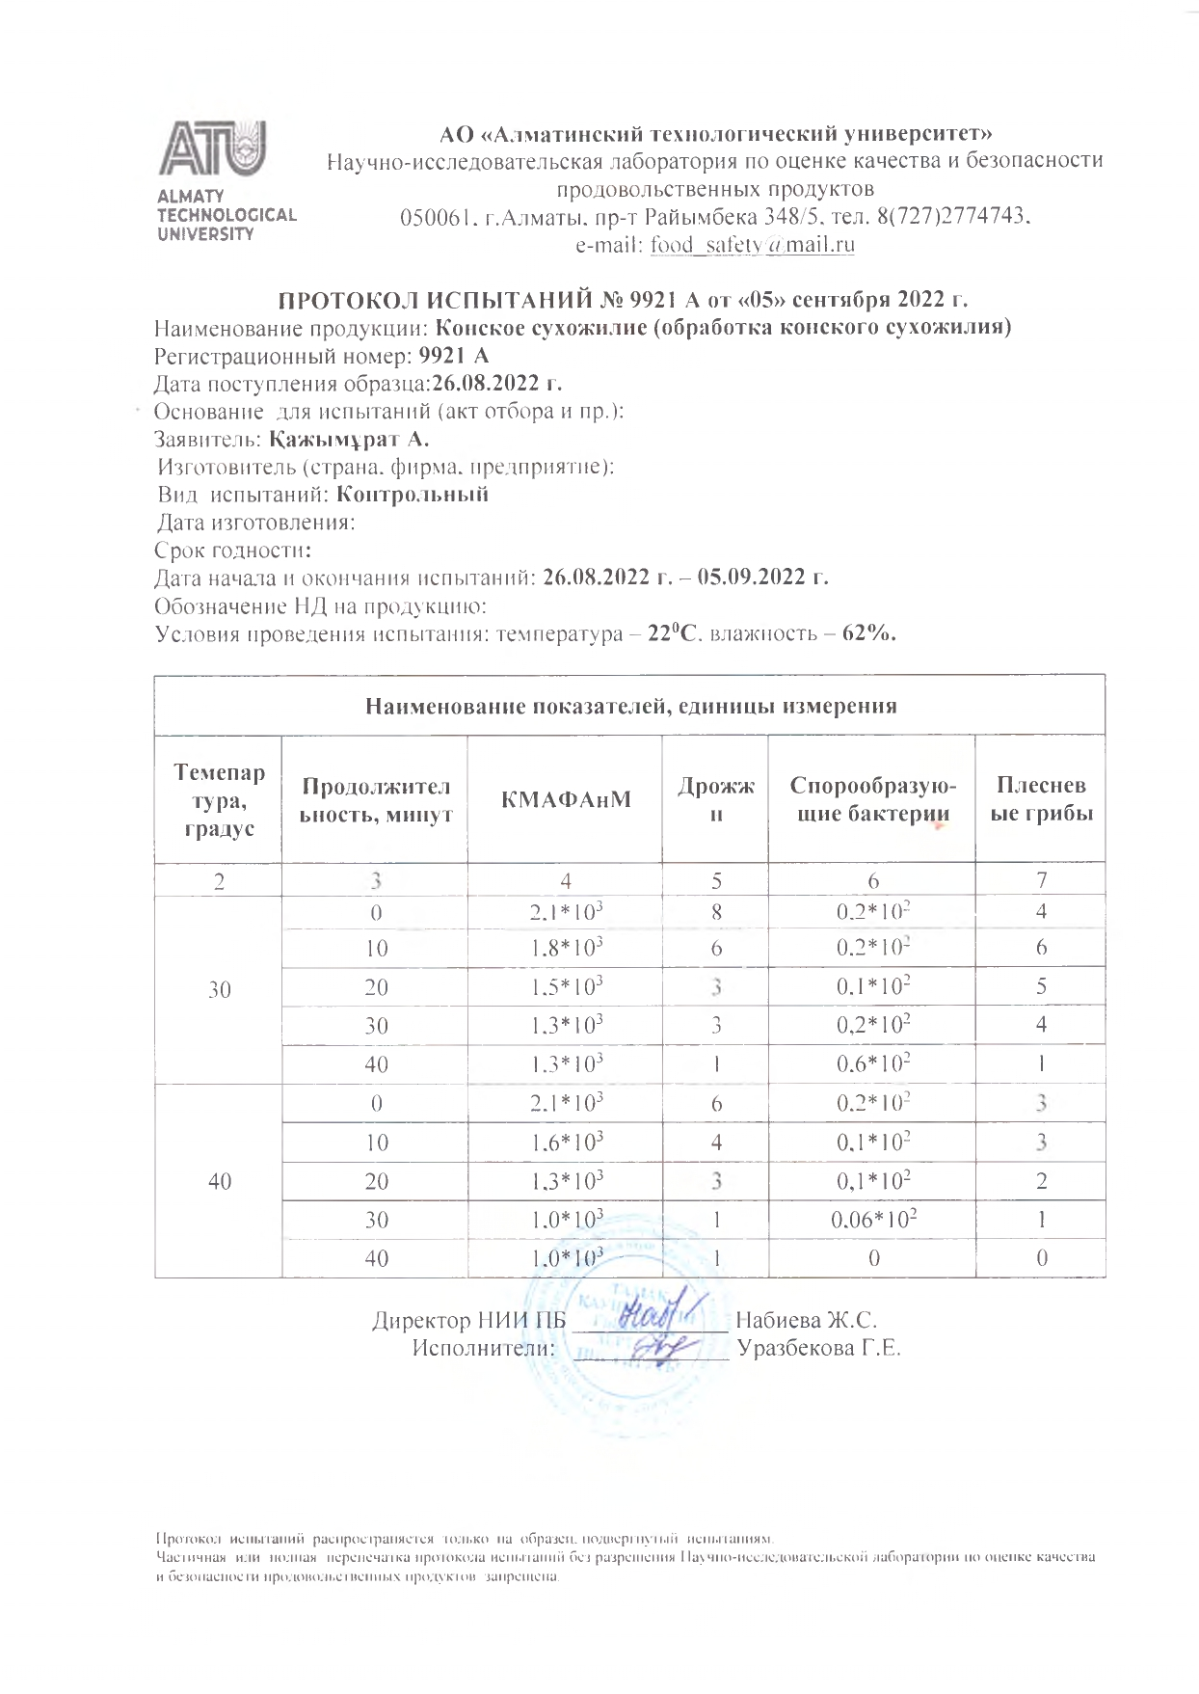
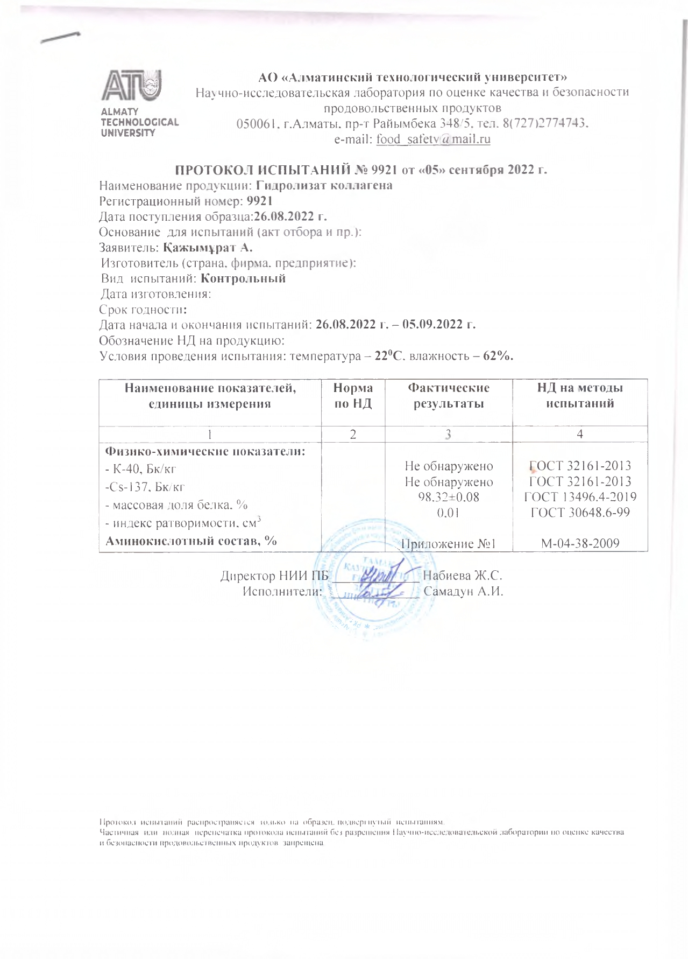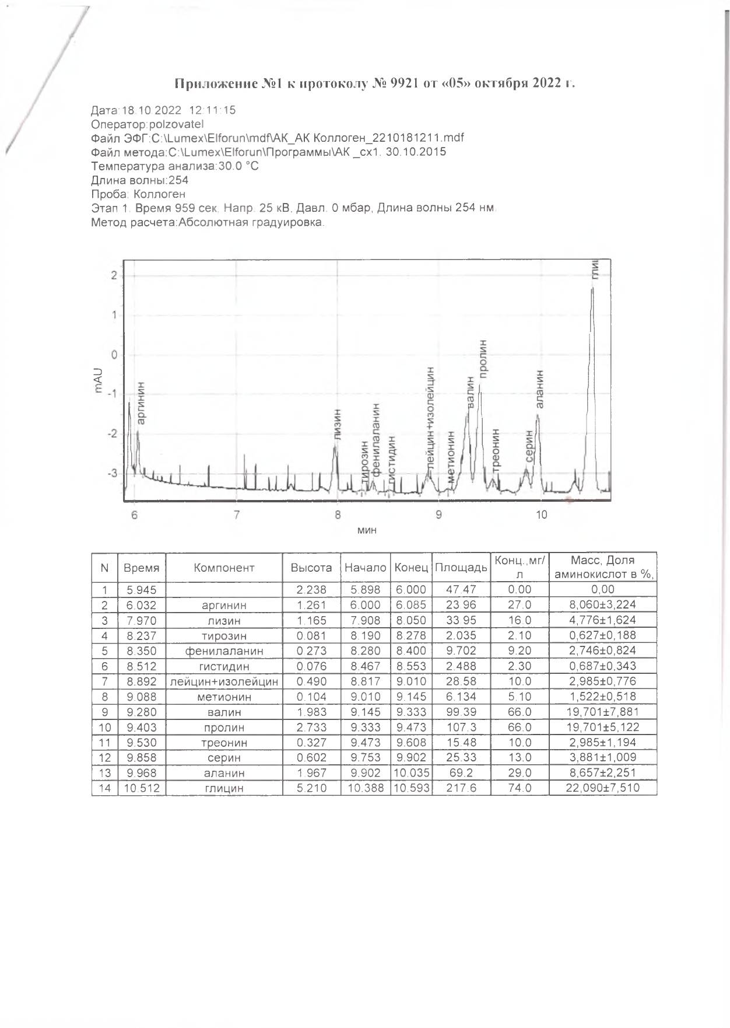
ҚОСЫМША Д
Сантьяго де Компостела университетінің «Гигиена, инспекция және өнімнің сапасын бақылау» зертханасында диссертациялық жұмыс бойынша ғылыми зерттеулердің хаттамалары (Испания, Луго қ).

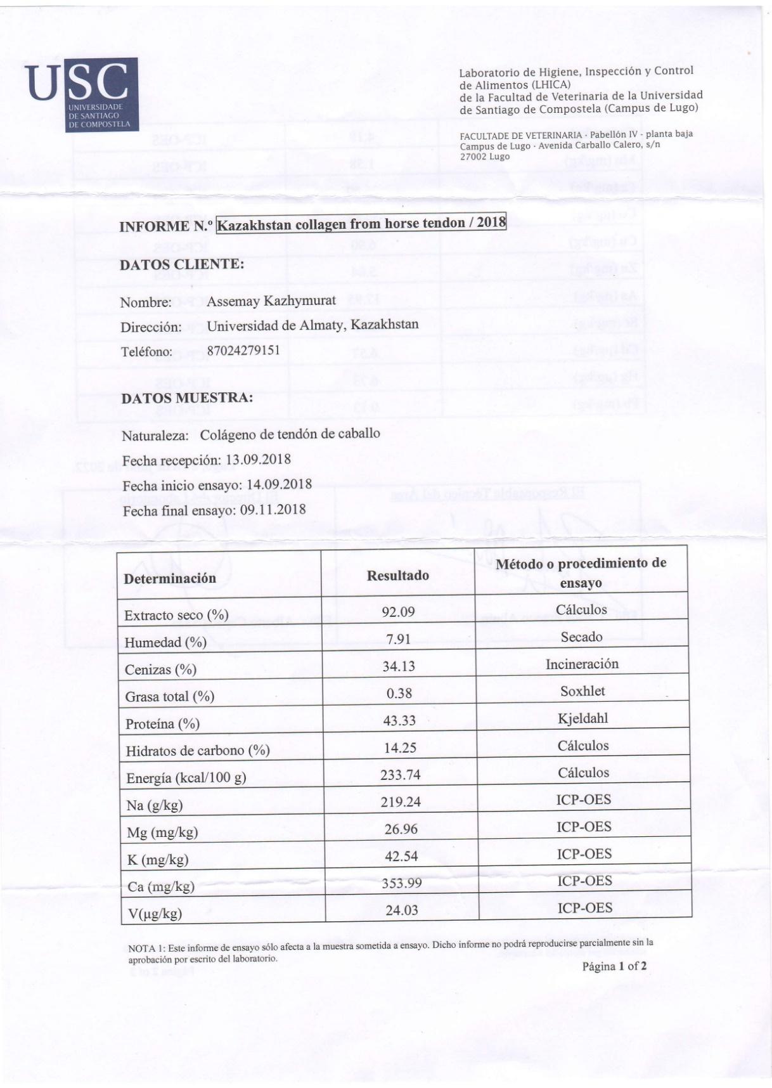
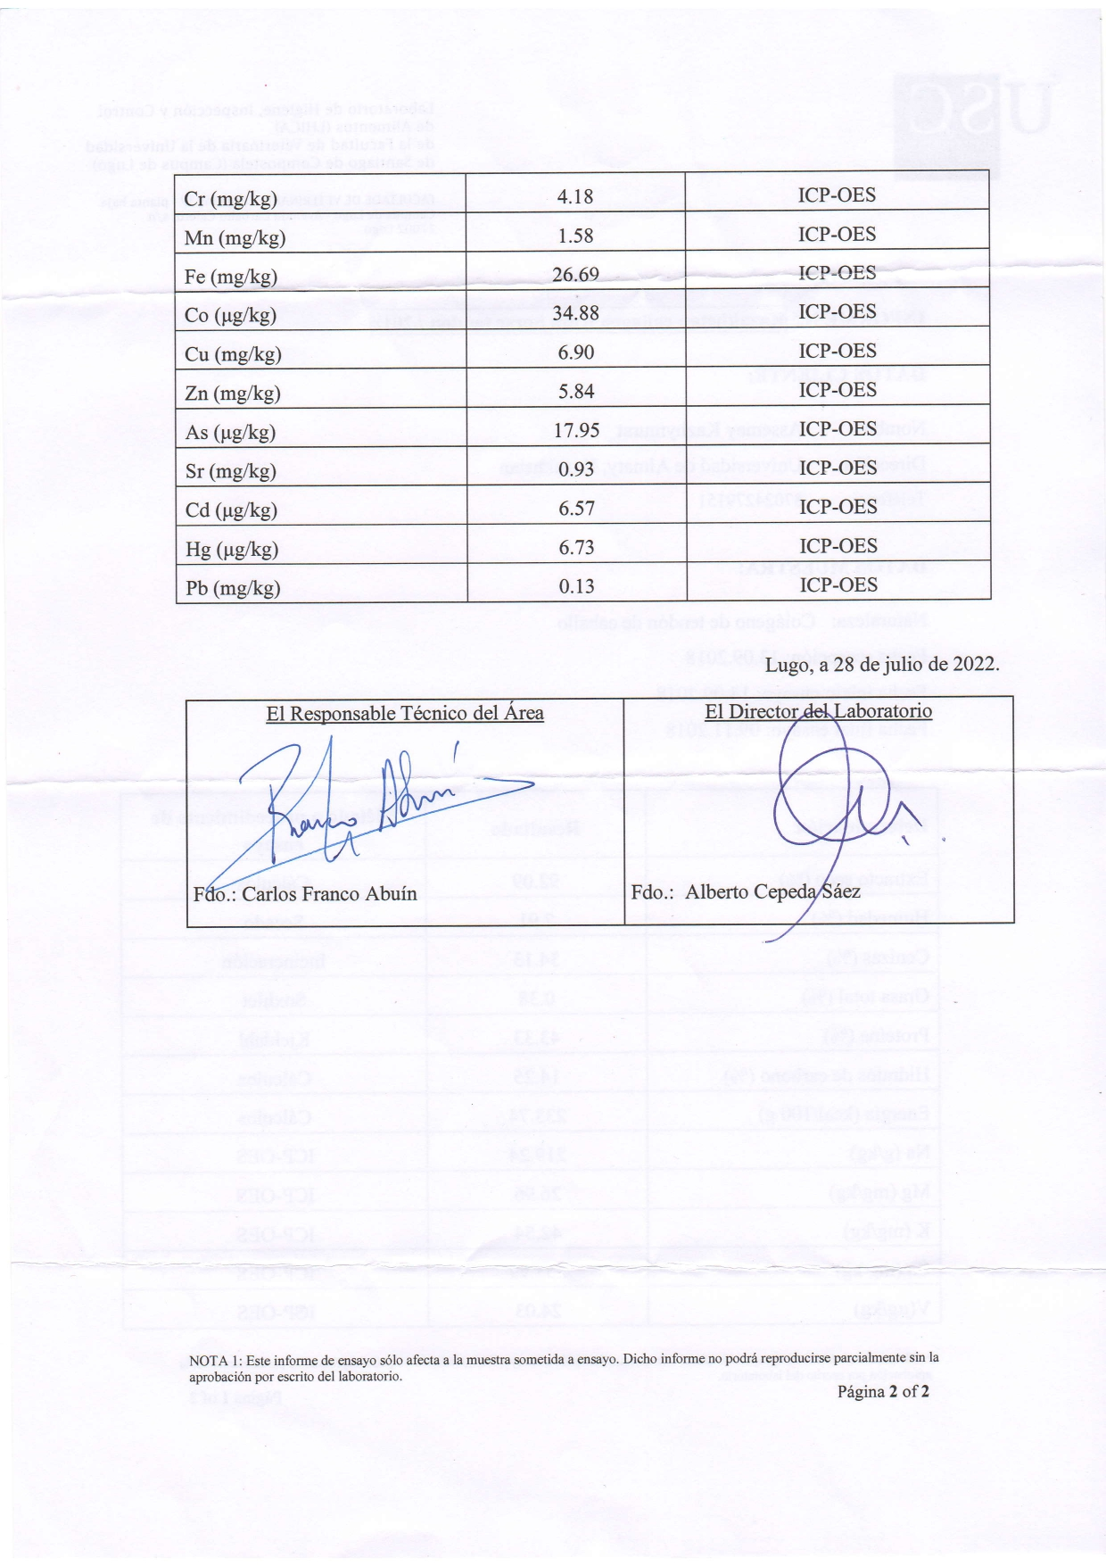
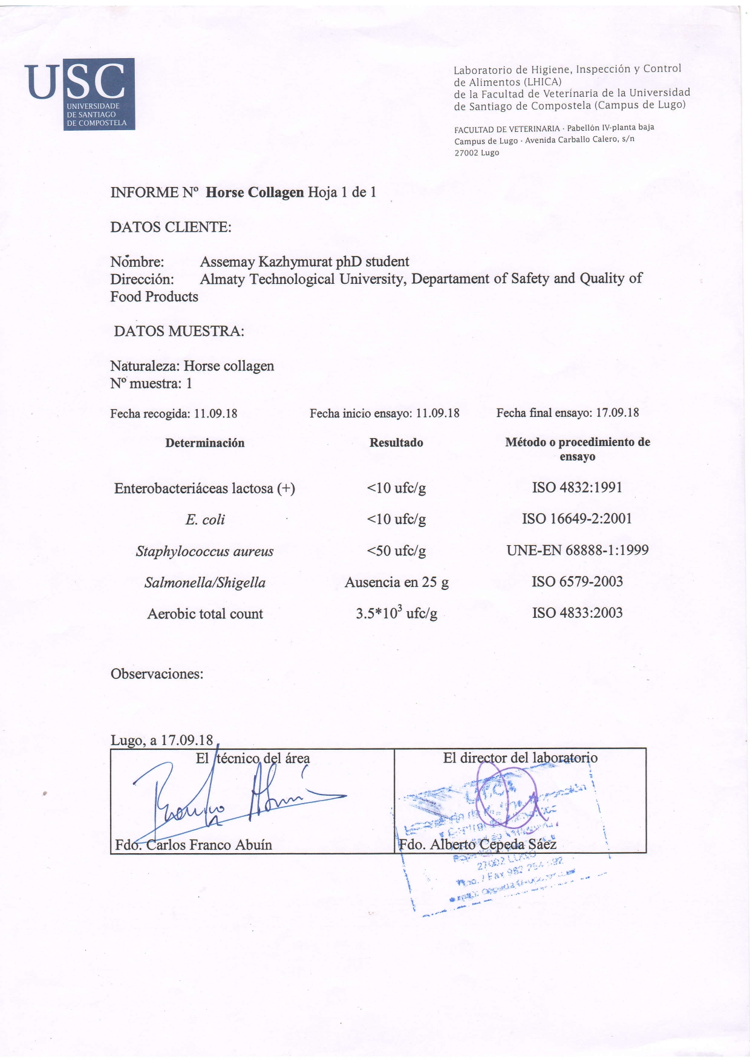
ҚОСЫМША Е
Сертификаттар

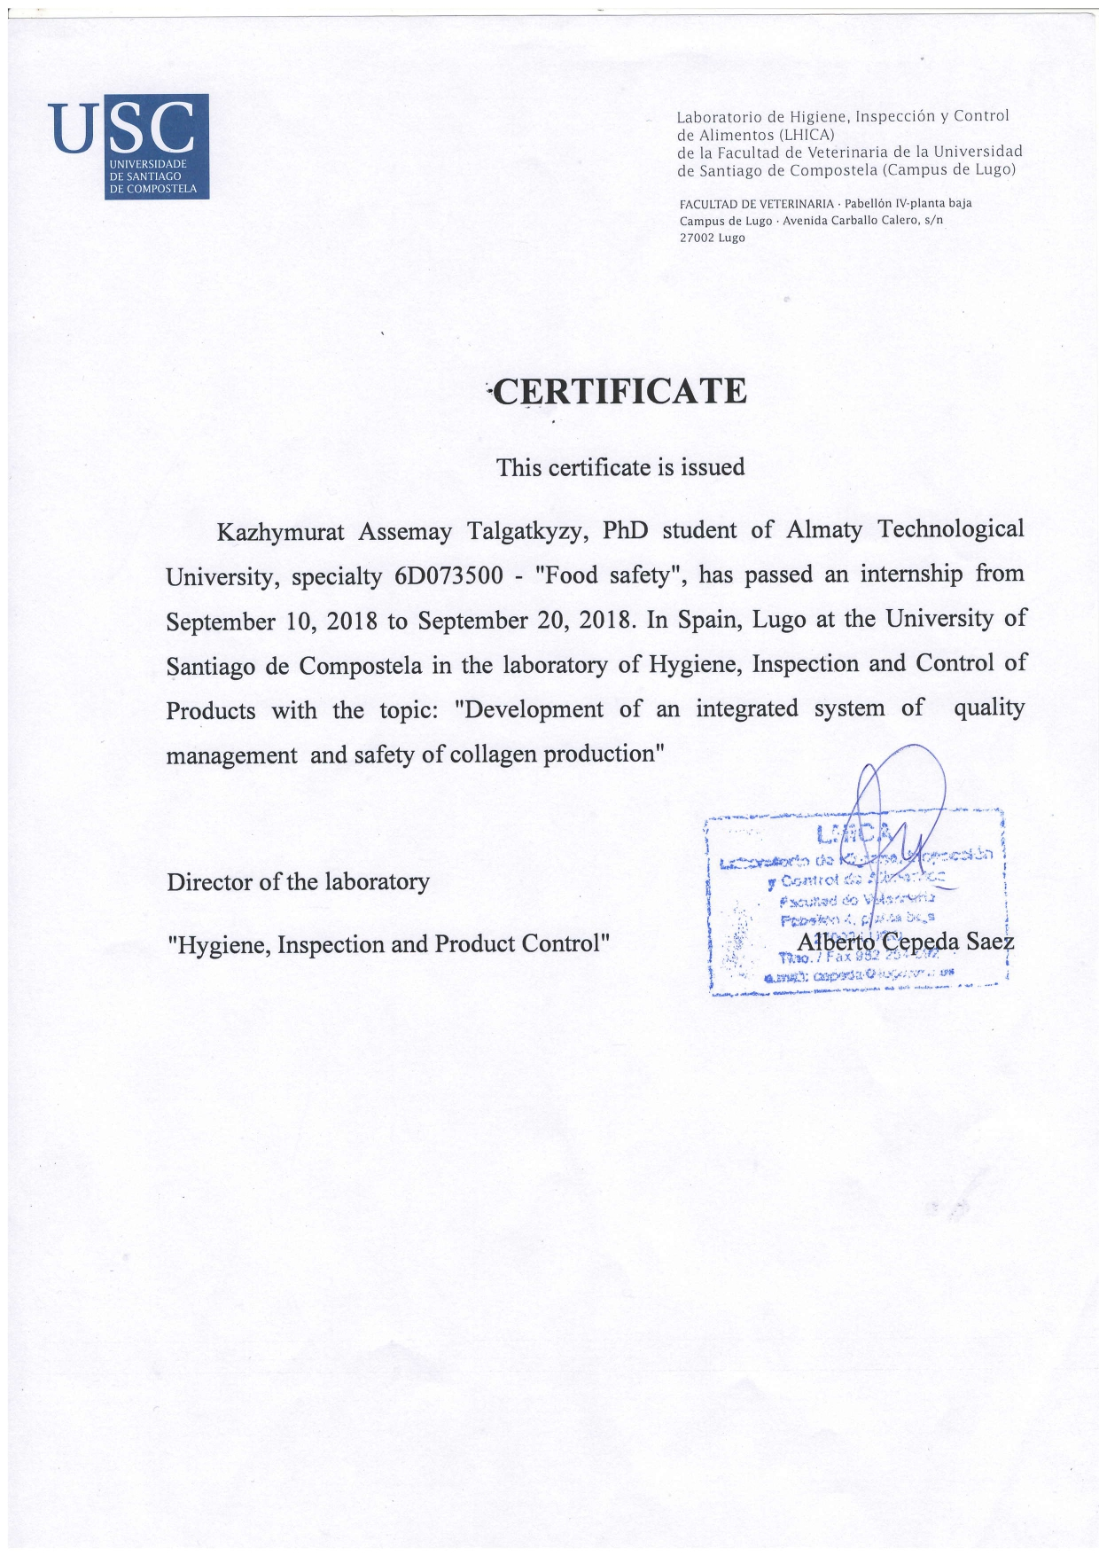

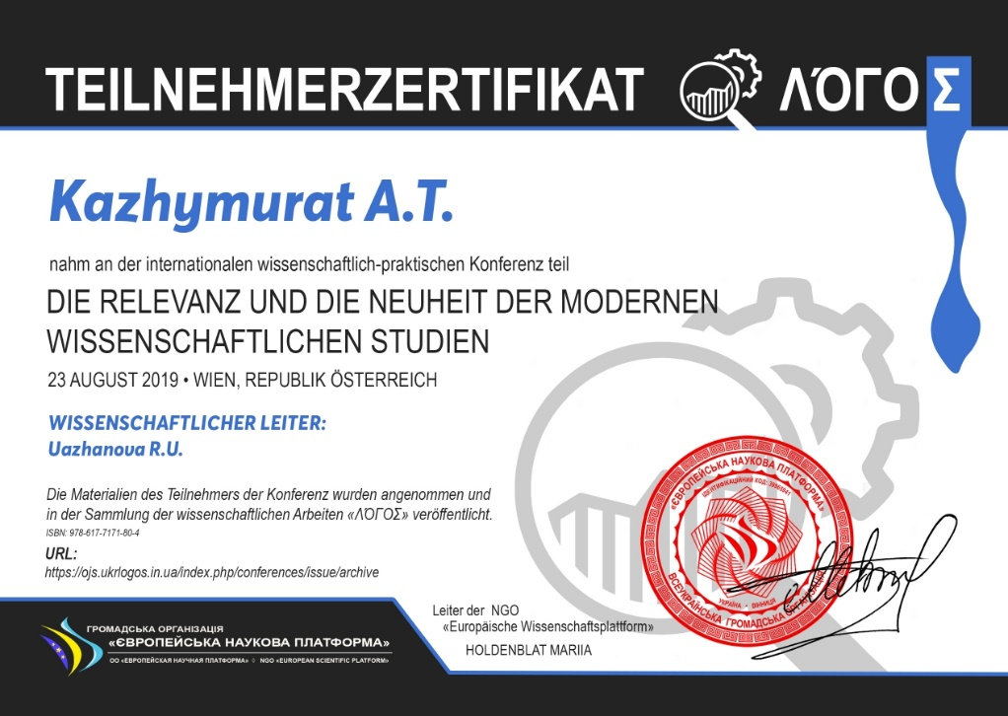

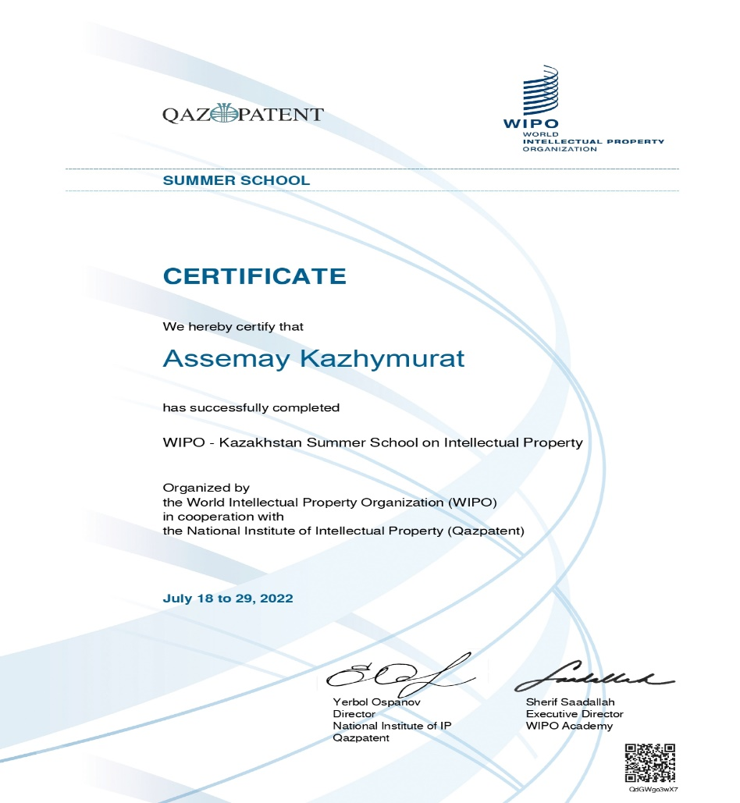

ҚОСЫМША Ж
Авторлық куәліктер және пайдалы модельге патент

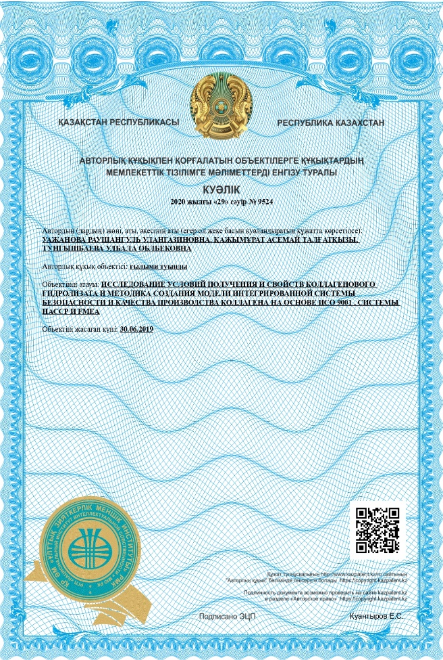
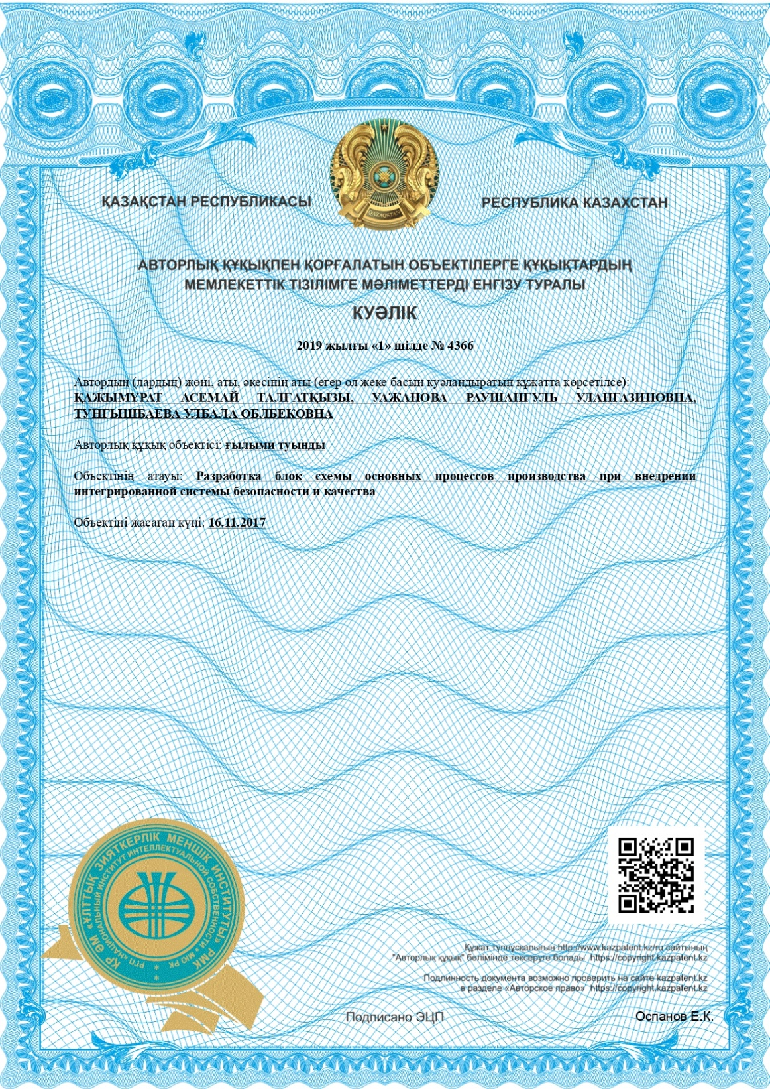
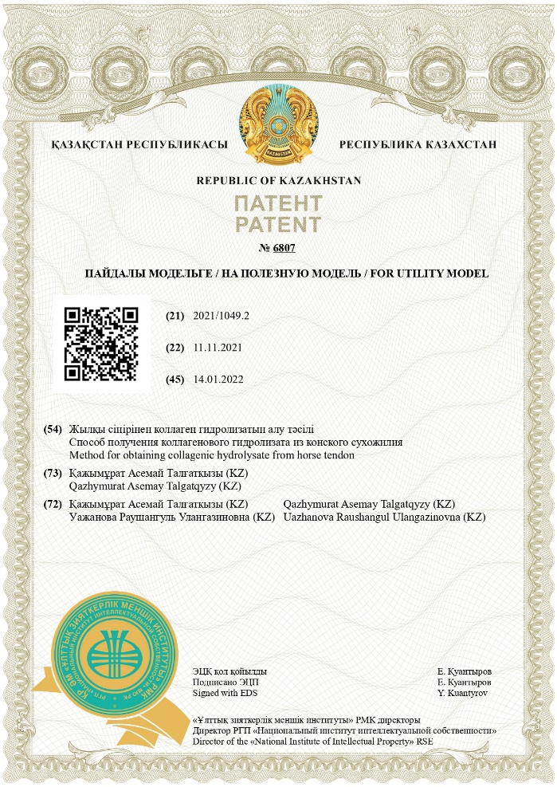

ҚОСЫМША З

Сантьяго де Компостела университетінің «Гигиена, инспекция және өнімнің сапасын бақылау» зертханасында диссертациялық жұмыс бойынша ғылыми зерттеулер жүргізу(Испания, Луго қ).

